基于TensorFlow的深度学习项目

## 封面

基于TensorFlow的深度学习项目

包含有关计算机视觉，机器翻译，聊天机器人和强化学习的10个真实案例。

## 作者介绍

Luca Massaron是一名数据科学家和市场研究总监，长期关注多变元统计分析，机器学习和客户洞察，有超过10年的实际问题解决经验，以及使用推理，统计，数据挖掘和算法创造价值的经验。他对数据分析非常感兴趣，乐于向专业人员和非专业人员展示数据驱动的知识发现的潜力。他始终相信，通过简单明了的解释和对行业的基本理解，可以完成很多目标。

*“非常感谢Yukiko和Amelia的一贯支持，帮助和耐心等待。”*

Alberto Boschetti是一名数据科学家，在信号处理和统计方面有丰富的经验。他拥有电信工程的博士学位，并在伦敦工作和生活。他的工作涉及自然语言处理，机器学习和分布式处理。他非常喜欢自己的工作，经常参加学术讨论，会议和其它活动，跟进数据科学技术的最新进展。

Alexey Grigorev是一名数据科学家，机器学习工程师和8年以上专业经验的软件开发人员。他的职业生涯开始于Java开发，曾在不同规模的公司工作，然后转向了数据科学。现在，Alexey是Simplaex的数据科学家。他在日常工作中经常使用Java和Python进行数据清理、数据分析和建模。他的专业领域是机器学习和文本挖掘。

*“非常感谢我的妻子Larisa和我的儿子Arkadij对本书的等待和支持。”*

Abhishek Thakur是一名数据科学家，主要关注机器学习应用和深度学习。他在2014年完成了波恩大学的计算机科学硕士学位，然后曾在多个领域工作。他的研究方向是自动机器学习，喜欢参加机器学习竞赛，并在著名的Kaggle竞赛中取得了世界第3的名次。

Rajalingappaa Shanmugamani是SAP新加坡公司的一名深度学习组长。之前，他在一些创业公司工作，开发计算机视觉产品。他拥有印度理工学院的硕士学位，毕业论文是关于制造业中的计算机视觉应用。他发表了多篇同行评议的期刊文章，并在会议上作报告，拥有多个机器学习的专利。闲暇时间，他给学生和工程师讲授编程和机器学习。

*“感谢我的妻子Ezhil，家人和朋友支持。感谢所有的老师，同事，经理和导师。我从你们那里学到了很多。”*

## 审稿

Marvin Bertin是一名在线课程的作者和技术图书的编辑，关注于TensorFlow的深度学习，计算机视觉，自然语言处理。他拥有机械工程学士学位和数据科学硕士学位，是一名湾区的机器学习工程师和数据科学家。他现在创业公司工作，为早期癌症检测开发深度学习算法。

## 译者介绍

* 魏博：中国科学院计算机软件博士毕业，前阿里巴巴视频搜索引擎算法专家，opera新闻推荐算法专家，现志诺维思算法专家。《数据科学R语言实践》《概率图模型R语言》译者。长期致力于数据科学各个领域中实际问题的解决和落地。
* 刘昌灵：中国人民大学计算机学士毕业，中国数学建模大赛和美国数学建模大赛一等奖获得者，现志诺维思图像算法专家。
* 司竹月：北京理工大学计算机数据挖掘硕士毕业，前阿里巴巴视频搜索引擎算法工程师，现志诺维思高级算法工程师。
* 刘小晴，中国人民大学机器学习硕士毕业，现志诺维思图像算法工程师。

## 前言

TensorFlow是最流行的机器学习和深度学习框架之一。它提供了快速高效的训练方法，生成各种高准确率的深度学习模型。本书使用来自真实世界的例子，帮助大家掌握基于Tensorflow的深度学习技术。

本书首先从正确搭建TensorFlow深度学习环境开始。读者可以学到如何使用TensorFlow训练不同类型的深度学习模型，包括CNN、RNN、LSTM，以及对抗生成网络。与此同时，读者可以构建端到端的机器学习方案。处理各种真实世界的问题，例如图像处理，企业AI系统，自然语言处理等。读者还可以训练高性能的模型，为图像自动生成描述，预测股票的表现，搭建智能聊天机器人。本书还涉及一些高阶内容，例如推荐系统和强化学习。

学习完本书，读者可以掌握深度学习的所有概念，以及相应的TensorFlow实现，还能够使用TensorFlow构建和训练自己的深度学习模型，解决各种问题。

### 面向受众

本书适合数据科学家，机器学习和深度学习从业者以及人工智能爱好者，学习相关技术，并检验自己构建真实智能系统的知识和专业能力。如果读者希望通过使用TensorFlow完成实际项目，掌握不同的深度学习概念和算法。这本书是首选！

### 主要内容

第1章，*用卷积网络识别交通标志*，介绍如何从图像中逐步抽取合适的特征。借助卷积神经网络，我们会使用matplotlib生成图形。

第2章，*用物体探测接口注释图像*，介绍构建实时物体检测的过程，支持使用TensorFlow最新的物体检测接口（一些预训练好的卷积网络，即Tensorflow检测模型动物园）和OpenCV注释图像、视频和网络摄像头捕捉的影像。

第3章，*为图像生成描述*，帮助读者借助或不借助预训练模型学习描述的生成。

第4章，*为条件图像的生成建立GAN*，介绍如何通过GAN逐步再现所需的图像。使用的数据集是手写字符数据集（数字和字母都是Char74K的）。

第5章，*利用LSTM预测股票价格*，介绍如何预测一维信号，即股票价格。给定历史价格，学习使用LSTM结构预测未来价格，并保证预测更加准确。

第6章，*构建和训练机器翻译系统*，介绍如何使用TensorFlow构建和训练先进的机器翻译系统。

第7章，*训练像人类一样的聊天机器人*， 介绍如何从零开始构建智能聊天机器人，以及如何与它交互。

第8章，*检测重复的Quora问题*，讨论用于检测Quora数据集中，重复问题的方法。这些方法也可以用在其它类似的数据集上。

第9章，*构建TensorFlow推荐系统*，介绍实际案例的大规模应用。读者会学习到如何通过AWS实现云端GPU计算。

第10章，*基于强化学习的视频游戏*，介绍如何构建人工智能系统玩转“登月飞行器”游戏。该项目基于已有的OpenAI Gym项目并使用TensorFlow进行整合。OpenAI Gym提供了不同的游戏环境，帮助研究如何使用AI智能体，以及背后的Tensorflow神经网络模型算法。

### 预备知识

书中的例子可以在Windows, Ubuntu和Mac上运行，并且介绍了安装方法。读者需要基本的Python知识，机器学习算法和深度学习算法，并且熟悉Tensorflow。

### 下载示例代码

读者可以从 <http://www.packtpub.com> 的个人账户下载本书的示例代码文件。如果从别的地方购买的本书，可以访问 <http://www.packtpub.com/support，注册后，代码文件会直接电邮发出。可以通过下列步骤下载代码文件>：

1. 登录或注册www.packtpub.com.
2. 选择SUPPORT标签。
3. 点击Code Downloads & Errata。
4. 在Search框中输入书名，按照屏幕上的说明进行操作。

文件下载完成之后，确保使用下列软件的最新版解压或抽取文件：

* Windows：WinRAR / 7-Zip
* Mac：Zipeg / iZip / UnRarX
* Linux：7-Zip / PeaZip

本书的代码也放在了Github上：<https://github.com/PacktPublishing/TensorFlow-Deep-Learning-Projects。读者也可以获取更多书籍和视频的代码：https://github.com/PacktPublishing/>。

## 第1章 用卷积网络识别交通标志

作为本书的第一个项目，首先尝试用一个简单的模型解决交通标志识别问题。这个问题上深度学习的表现非常优异。简单地说，给定一副交通标志的彩色图像，模型可以识别出它是什么信号。具体介绍如下：

* 数据集是如何构成的
* 应该使用哪种深度网络
* 如何对数据集中的图像进行预处理
* 如何训练、预测和关注性能

### 1.1 数据集

由于会使用图像预测交通标志，因此需要使用为此而建立的数据集。幸运的是，德国 Neuroinformatik研究所的研究者建立了一个包含约40000张不同图像的数据集，涵盖43种交通标志。用到的数据集是**“德国交通标志识别基准（German Traffic Sign Recognition Benchmark， GTSRB）”**竞赛的一个子集。该竞赛试图对为实现同一目标而建立的多个模型的性能打分。尽管数据集比较古老——来自2011年，但是对于本书的项目来说，它依然是一个很好的数据集。

数据集的获取：请读者自行搜索[GTSRB_Final_Training_Images.zip](http://benchmark.ini.rub.de/Dataset/GTSRB_Final_Training_Images.zip)文件。

在运行代码之前，先下载文件并解压到代码所在的目录下。解压后，得到一个名为GTSRB的包含数据集的文件夹。作为本书作者，感谢为这一开源数据集做出贡献的人。另外，可以参考 <http://cs231n.github.io/convolutional-networks，以便了解更多关于CNN的知识>。

让我们看一些例子。

“限速20千米/小时”标志，如图1-1所示：

图1-1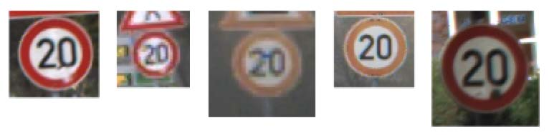

“直行或右转”标志，如图1-2所示：

图1-2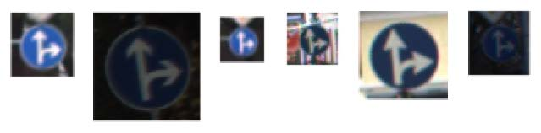

“环岛”标志，如图1-3所示：

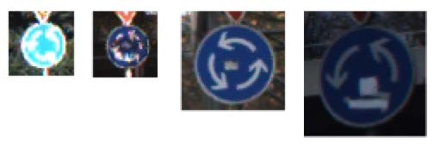

正如所见，标志的亮度并不统一（有些很暗而有些很亮），尺寸不同，视角不同，背景不同，并且可能包含其他交通标志。

数据集的组织方式如下：所有标签相同的图像在同一文件夹中。例如，在GTSRB/Final_Training/Images/00040/这一文件夹下，所有的图像的标签都是40，而 GTSRB/Final_Training/Images/00005/中的图像标签为5。注意，所有图像都是PPM格式，这是一种无损压缩格式，拥有很多开源的编码/解码器。

### 1.2 CNN网络

本项目使用一个具有如下结构的非常简单的网络，如图1-4所示。

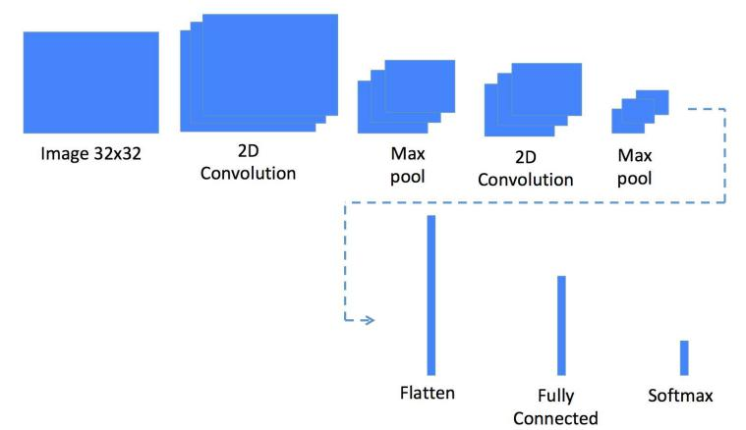

2D convolution：二维卷积

Max pool： 最大池化

Fully connected： 全连接

Flatten：展平

图1-4

在这一结构中，仍然有以下选项：

* 二维卷积层中滤波器的个数和核大小
* 池化层中核的大小
* 全连接层中的单元数
* 批大小、优化算法、学习步骤（最终的衰减率）、每个层的激活函数和迭代的数量

### 1.3 图像预处理

模型的第一步操作是读入图像并进行标准化。事实上，我们不能在图像尺寸不统一的情况下进行后续工作。因此，第一步，要加载图像并且将其变形为指定的尺寸（32x32）。除此之外，需要对标签进行one-hot编码，得到一个43维的矩阵，矩阵中的每一维只有一个元素有效；同时，把图像的颜色空间从RGB转为灰度图。观察图像可以发现，所需要的信息不在标志的颜色中，而是在形状和设计中。

接着，打开一个jupyter notebook，编写代码。首先，设置一些全局变量，包括类的数量（43）和变形后的图像的尺寸：

N_CLASSES = 43  
RESIZED_IMAGE = (32, 32)

然后，定义一个函数，用来读取给定目录下的所有图像，把它们转化为给定形状，转为灰度图，并对标签做one-hot编码。因此，需要使用一个名为dataset的元组：

import matplotlib.pyplot as plt  
import glob  
from skimage.color   
import rgb2lab from skimage.transform   
import resize from collections   
import namedtuple  
import numpy as np np.random.seed(101) %matplotlib inline  
Dataset = namedtuple('Dataset', ['X', 'y'])   
def to_tf_format(imgs):  
 return np.stack([img[:, :, np.newaxis] for img in imgs],  
axis=0).astype(np.float32)   
def read_dataset_ppm(rootpath, n_labels, resize_to):   
 images = [] labels = [] for c in range(n_labels):   
 full_path = rootpath + '/' + format(c, '05d') + '/'   
 for img_name in glob.glob(full_path + "*.ppm"):   
 img = plt.imread(img_name).astype(np.float32)  
 img = rgb2lab(img / 255.0)[:,:,0]   
 if resize_to:   
 img = resize(img, resize_to, mode='reflect')   
 label = np.zeros((n_labels, ), dtype=np.float32)  
 label[c] = 1.0   
 images.append(img.astype(np.float32))  
 labels.append(label)  
return Dataset(X = to_tf_format(images).astype(np.float32),  
 y = np.matrix(labels).astype(np.float32))  
dataset = read_dataset_ppm('GTSRB/Final_Training/Images', N_CLASSES,RESIZED_IMAGE)   
print(dataset.X.shape) print(dataset.y.shape)

skimage模块可以简化图像的读取、转化、变形操作。我们在实现中决定对原始的颜色空间（RGB）进行转化，只保留亮度分量。另一个好的变换是YUV，只有Y通道会作为灰度图保存。

运行代码的结果如下：

(39209, 32, 32, 1)  
(39209, 43)

注意输出格式：待观测的矩阵X维度为4。第一维代表索引位置（近40000），其他三维表示图像信息（32*32*1的灰度图）。这是用TensorFlow处理图像的默认形状（详见代码中_tf_format函数）。

对于标签矩阵，行是待观测目标的索引，列是标签的one-hot编码。

为了更好地理解观测矩阵，打印第一个样本的特征向量和标签，如图1-5所示：

plt.imshow(dataset.X[0, :, :, :].reshape(RESIZED_IMAGE)) #sample  
print(dataset.y[0, :]) #label

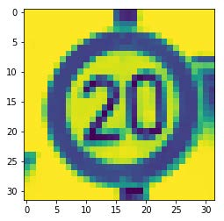

[[1. 0. 0. 0. 0. 0. 0. 0. 0. 0. 0. 0. 0. 0. 0. 0. 0. 0. 0. 0. 0. 0. 0. 0. 0. 0. 0. 0. 0. 0. 0. 0. 0. 0. 0. 0. 0. 0. 0. 0. 0. 0.]]

图1-5

打印最后一个样本，如图1-6所示：

plt.imshow(dataset.X[-1, :, :, :].reshape(RESIZED_IMAGE)) #sample  
print(dataset.y[-1, :]) #label

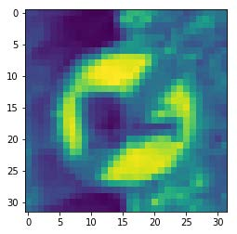

[[0. 0. 0. 0. 0. 0. 0. 0. 0. 0. 0. 0. 0. 0. 0. 0. 0. 0. 0. 0. 0. 0. 0. 0. 0. 0. 0. 0. 0. 0. 0. 0. 0. 0. 0. 0. 0. 0. 0. 0. 0. 1.]]

图1-6

可以发现，图像的特征向量维度为32*32。标签只在第一个位置值为1。

这是建立模型需要的两部分信息。请格外注意形状，因为在用深度学习处理图像的过程中它们很关键。与经典机器学习矩阵相比，这里X的维度为4。

预处理的最后一步是训练集/测试集的分割。我们希望在数据集的一个子集上训练模型，并在其补集，即测试集上测试性能。为此，需要用sklearn提供的功能。

from sklearn.model_selection import train_test_split   
idx_train, idx_test = train_test_split(range(dataset.X.shape[0]),   
 test_size=0.25, random_state=101)  
X_train = dataset.X[idx_train, :, :, :]  
X_test = dataset.X[idx_test, :, :, :]  
y_train = dataset.y[idx_train, :] y_test = dataset.y[idx_test, :]  
print(X_train.shape) print(y_train.shape)   
print(X_test.shape) print(y_test.shape)

在这个例子中，使用数据集中75%的样本训练，而余下25%的样本进行测试。下面是当前代码的实际输出：

(29406, 32, 32, 1)  
(29406, 43)  
(9803, 32, 32, 1)  
(9803, 43)

### 1.4 训练模型并进行预测

首先，需要一个由训练数据生成分批处理的函数。事实上，在每次训练迭代中，需要输入来自训练集的分批处理样本。这里需要创建一个函数，用于获取样本，标签，分批处理样本并返回分批处理生成器。

而且，为了引入训练数据的变化性，在函数中加入新的参数，即重洗数据以产生不同分批样本的概率。每个分批处理有不同的数据支持模型学习输入-输出的连接并且不记忆序列。

def minibatcher(X, y, batch_size, shuffle):   
 assert X.shape[0] == y.shape[0] n_samples = X.shape[0]   
 if shuffle:   
 idx = np.random.permutation(n_samples)   
 else:   
 idx = list(range(n_samples))   
 for k in range(int(np.ceil(n_samples/batch_size))):   
 from_idx = k*batch_size   
 to_idx = (k+1)*batch_size   
 yield X[idx[from_idx:to_idx], :, :, :], y[idx[from_idx:to_idx], :]

为了测试这一函数，打印批大小为10000时分批处理的形状：

for mb in minibatcher(X_train, y_train, 10000, True):   
 print(mb[0].shape, mb[1].shape)

打印结果如下：

(10000, 32, 32, 1) (10000, 43)  
(10000, 32, 32, 1) (10000, 43)  
(9406, 32, 32, 1) (9406, 43)

不出所料，训练集中的29406个样本被分成了两个10000，和一个9406。当然，标签矩阵中元素的数量也是这些。

终于可以建立模型了。首先，需要确定网络的模块。可以从创建全连接层开始，（作为参数）加入可变数量的单元，且不加入激活层。我们采用Xavier方法对系数（权重）进行初始化，偏置设为0。输出是输入经过权重，相加，考虑偏置后的组合。需要注意的是，权重的维度是动态定义的，可以在网络的任何地方使用。

import TensorFlow as tf   
def fc_no_activation_layer(in_tensors, n_units):   
 w = tf.get_variable('fc_W',   
 [in_tensors.get_shape()[1], n_units],  
 tf.float32,  
 tf.contrib.layers.xavier_initializer())  
 b = tf.get_variable('fc_B',  
 [n_units, ],   
 tf.float32,  
 tf.constant_initializer(0.0))   
 return tf.matmul(in_tensors, w) + b

下面创建带激活的全连接层。特别地，这里的激活函数采用leaky ReLU。用如下方法来实现：

def fc_layer(in_tensors, n_units):   
 return tf.nn.leaky_relu(fc_no_activation_layer(in_tensors, n_units))

最后，创建一个卷积层，参数包含输入数据、核尺寸、滤波器（或神经元）个数。采用与全连接层相同的激活函数。在此，输出层需要通过leaky ReLU激活：

def conv_layer(in_tensors, kernel_size, n_units):   
 w = tf.get_variable('conv_W',  
 [kernel_size, kernel_size, in_tensors.get_shape()[3], n_units],   
 tf.float32,  
 tf.contrib.layers.xavier_initializer())  
 b = tf.get_variable('conv_B',  
 [n_units, ],  
 tf.float32,  
 tf.constant_initializer(0.0))  
 return tf.nn.leaky_relu(tf.nn.conv2d(in_tensors, w, [1, 1, 1, 1], 'SAME') + b)

现在建立池化层maxpool_layer。这里，窗口的尺寸和步长都是平方级的。

def maxpool_layer(in_tensors, sampling):   
 return tf.nn.max_pool(in_tensors, [1, sampling, sampling, 1], [1, sampling, sampling, 1], 'SAME')

最后要做的是定义dropout，用来标准化网络。dropout的创建相当简单。只需要记住，它在训练时会用到，预测时不会使用。因此，需要一个额外的操作去定义是否进行dropout：

def dropout(in_tensors, keep_proba, is_training):   
 return tf.cond(is_training, lambda: tf.nn.dropout(in_tensors, keep_proba), lambda: in_tensors)

最后，需要按照上述定义把各功能结合起来并创建模型。建立的模型包含以下几层：

1. 二维卷积，5*5，32个滤波器
2. 二维卷积，5*5，64个滤波器
3. 展平
4. 全连接层，1024个单元
5. 40%的dropout
6. 全连接层（无激活函数）
7. 多元逻辑回归的softmax输出

代码如下：

def model(in_tensors, is_training):   
 # First layer: 5x5 2d-conv, 32 filters, 2x maxpool, 20% drouput   
 with tf.variable_scope('l1'):   
 l1 = maxpool_layer(conv_layer(in_tensors, 5, 32), 2)  
 l1_out = dropout(l1, 0.8, is_training)   
 # Second layer: 5x5 2d-conv, 64 filters, 2x maxpool, 20% drouput   
 with tf.variable_scope('l2'):  
 l2 = maxpool_layer(conv_layer(l1_out, 5, 64), 2)  
 l2_out = dropout(l2, 0.8, is_training)   
 with tf.variable_scope('flatten'):   
 l2_out_flat = tf.layers.flatten(l2_out)   
 # Fully collected layer, 1024 neurons, 40% dropout   
 with tf.variable_scope('l3'):  
 l3 = fc_layer(l2_out_flat, 1024)   
 l3_out = dropout(l3, 0.6, is_training)  
 # Output  
 with tf.variable_scope('out'):   
 out_tensors = fc_no_activation_layer(l3_out, N_CLASSES)   
 return out_tensors

现在，需要定义函数来训练模型并测试性能。注意，下面所有的代码都属于训练模型的函数，为了便于解释被拆成小块。

函数的参数包括训练集、测试集及对应的标签、学习率、迭代次数、批大小。首先，需要定义TensorFlow占位符：每个批处理数据、一个分批处理的标签、是否进行训练（主要用于dropout层）：

from sklearn.metrics import classification_report, confusion_matrix   
def train_model(X_train, y_train, X_test, y_test, learning_rate, max_epochs, batch_size):   
 in_X_tensors_batch = tf.placeholder(tf.float32, shape = (None,   
 RESIZED_IMAGE[0], RESIZED_IMAGE[1], 1))  
 in_y_tensors_batch = tf.placeholder(tf.float32, shape = (None, N_CLASSES))   
 is_training =tf.placeholder(tf.bool)

下面，定义输出、度量分数、优化器。这里，采用AdamOptimizer和多元逻辑回归softmax（logits）下的交叉熵作为损失函数：

logits = model(in_X_tensors_batch, is_training)  
out_y_pred = tf.nn.softmax(logits)  
loss_score = tf.nn.softmax_cross_entropy_with_logits(logits=logits, labels=in_y_tensors_batch)   
loss = tf.reduce_mean(loss_score)   
optimizer = tf.train.AdamOptimizer(learning_rate).minimize(loss)

最后，使用分批处理的模型训练，代码如下：

with tf.Session() as session:   
 session.run(tf.global_variables_initializer())   
 for epoch in range(max_epochs):   
 print("Epoch=", epoch)   
 tf_score = []   
 for mb in minibatcher(X_train, y_train, batch_size, shuffle = True):   
 tf_output = session.run([optimizer, loss],  
 feed_dict = {in_X_tensors_batch : mb[0],   
 in_y_tensors_batch : b[1], is_training : True})  
 tf_score.append(tf_output[1])  
 print(" train_loss_score=", np.mean(tf_score))

训练之后，需要在测试集上测试模型。这里，使用整个测试集测试，而不是分批处理。由于不使用dropout，对应的参数需要设为false:

print("TEST SET PERFORMANCE")  
y_test_pred, test_loss = session.run([out_y_pred, loss],   
 feed_dict = {in_X_tensors_batch :  
 X_test,in_y_tensors_batch : y_test, is_training : False})

最后，打印分类结果并画出混淆矩阵来观察误分类的情况：

print(" test_loss_score=", test_loss)  
y_test_pred_classified = np.argmax(y_test_pred, axis=1).astype(np.int32)   
y_test_true_classified = np.argmax(y_test, axis=1).astype(np.int32)  
print(classification_report(y_test_true_classified, y_test_pred_classified))  
cm = confusion_matrix(y_test_true_classified, y_test_pred_classified)  
plt.imshow(cm, interpolation='nearest', cmap=plt.cm.Blues)  
plt.colorbar()   
plt.tight_layout()   
plt.show()  
#log2的版本，强调错误的分类  
plt.imshow(np.log2(cm + 1), interpolation='nearest',cmap=plt.get_cmap("tab20"))  
plt.colorbar()   
plt.tight_layout()   
plt.show() tf.reset_default_graph()

最后，运行带有一些参数的函数。这里，学习率是0.001，批大小256，迭代10次：

train_model(X_train, y_train, X_test, y_test, 0.001, 10, 256)

输出如下：

Epoch= 0  
train_loss_score= 3.4909246  
Epoch= 1  
train_loss_score= 0.5096467  
Epoch= 2  
train_loss_score= 0.26641673  
Epoch= 3  
train_loss_score= 0.1706828  
Epoch= 4  
train_loss_score= 0.12737551  
Epoch= 5  
train_loss_score= 0.09745725  
Epoch= 6  
train_loss_score= 0.07730477  
Epoch= 7  
train_loss_score= 0.06734192  
Epoch= 8  
train_loss_score= 0.06815668  
Epoch= 9  
train_loss_score= 0.060291935  
TEST SET PERFORMANCE test_loss_score= 0.04581982

每个类结果如下：

精度 召回率 f1-score 样本数   
0 1.00 0.96 0.98 67  
1 0.99 0.99 0.99 539  
2 0.99 1.00 0.99 558  
3 0.99 0.98 0.98 364  
4 0.99 0.99 0.99 487  
5 0.98 0.98 0.98 479  
6 1.00 0.99 1.00 105  
7 1.00 0.98 0.99 364  
8 0.99 0.99 0.99 340  
9 0.99 0.99 0.99 384  
10 0.99 1.00 1.00 513  
11 0.99 0.98 0.99 334  
12 0.99 1.00 1.00 545  
13 1.00 1.00 1.00 537  
14 1.00 1.00 1.00 213  
15 0.98 0.99 0.98 164  
16 1.00 0.99 0.99 98  
17 0.99 0.99 0.99 281  
18 1.00 0.98 0.99 286  
19 1.00 1.00 1.00 56  
20 0.99 0.97 0.98 78  
21 0.97 1.00 0.98 95  
22 1.00 1.00 1.00 97  
23 1.00 0.97 0.98 123  
24 1.00 0.96 0.98 77  
25 0.99 1.00 0.99 401  
26 0.98 0.96 0.97 135  
27 0.94 0.98 0.96 60  
28 1.00 0.97 0.98 123  
29 1.00 0.97 0.99 69  
30 0.88 0.99 0.93 115  
31 1.00 1.00 1.00 178  
32 0.98 0.96 0.97 55  
33 0.99 1.00 1.00 177  
34 0.99 0.99 0.99 103  
35 1.00 1.00 1.00 277  
36 0.99 1.00 0.99 78  
37 0.98 1.00 0.99 63  
38 1.00 1.00 1.00 540  
39 1.00 1.00 1.00 60  
40 1.00 0.98 0.99 85  
41 1.00 1.00 1.00 47   
42 0.98 1.00 0.99 53   
avg/total 0.99 0.99 0.99 9803

可以看到，模型在测试集上达到了99%的准确率。此外，召回率和f1值也为99%。由于测试集的损失与最后一次迭代的损失相似，说明模型稳定，没有过拟合或欠拟合。

混淆矩阵如图1-7所示：

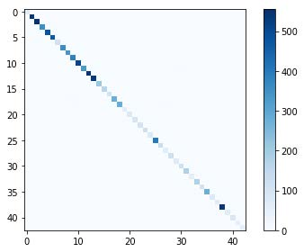

图1-7

图1-8是log2版本的进度截屏：

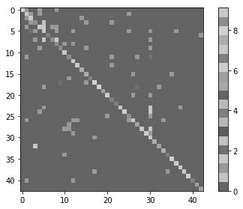

图1-8

### 1.6 后续问题

* 尝试添加或去掉卷积层或全连接层。这些改变会导致性能怎样变化？
* 这个简单的项目表明了dropout的必要性。改变dropout的比例，观察输出的过拟合和欠拟合情况。
* 现在，拍一张所在城市的交通标志图，在现实生活中测试一下训练好的模型！

### 1.7 小结

在这一章中，我们看到了怎样用卷积神经网络识别交通标志。在下一章中，我们会用CNN完成更加复杂的任务。

## 第2章 用物体探测接口注释图像

近年来，随着深度学习的发展，计算机视觉取得了巨大的飞跃，使得计算机在视觉场景的理解上有了更高的水平。视觉任务中深度学习的潜力是巨大的：计算机视觉具有感知和理解周围环境的能力，从而在可移动领域（例如，自动驾驶汽车可以通过车上的相机探测出物体是行人，动物，还是机动车并做出行动指令）以及日常生活中的人机交互领域（例如，可以使机器人感知周围环境并做出反应）打开了人工智能大门。

在第1章中，我们介绍了ConvNets以及工作原理。在这一章里，我们会介绍一个简单的项目，借助因特网或者自己电脑的网络摄像头采集的图片，使用计算机理解相机和手机中的图片。项目的目的是找出图片中物体的类型和精确的位置。

为了实现上述的分类和定位，引入TensorFlow的物体探测API，这是google的TensorFlow模型项目中的一部分，TensorFlow可以预训练一系列神经网络并封装在自定义的应用中。

这一章主要讨论以下几个问题：

* 在项目中使用恰当数据的优势
* TensorFlow物体探测接口简介
* 如何为后续应用储存图像
* 如何使用moviepy处理视频
* 如何从网站中实时获取图像

### 2.1 微软常见物体数据集

在计算机视觉方面，深度学习经常被用于解决分类问题，如ImageNet（也有其他数据集，例如PASCAL VOC），以及适合解决问题的卷积网络（如Xception，GG16，VGG19，ResNet50，InceptionV3，以及MobileNet，这些网络在著名的keras程序包中都有引用）。

尽管基于ImageNet数据集的深度学习技术已经登峰造极，这种网络在面对真实世界的应用时还是存在很多困难。事实上，在实际应用中，模型不得不处理与ImageNet的样本差别巨大的数据。在Imagenet中，样本按照图像中唯一清晰的元素进行明确分类。理想情况下，待分类的物体处于图像中央位置，并且不被遮挡。而在实际图像中，大量物体服从随机分布。所有这些物体互不相同，进而会造成数据集的混乱。除此之外，由于可能被其它物体遮盖，常见的物体也不能准确而且直接地被察觉到。

实际情况下，含有多个物体的图像有时很难和背景噪音区分。读者通常无法仅仅通过图像含有的拥有最高置信度的简单标签来创建有意义的项目。

在实际应用中，需要能够完成以下工作：

* 物体识别，识别物体并分类，同一类中通常包含多种不同的物体。
* 图像定位，找出图像中特定物体的位置。
* 图像分割，每个像素点都具有标签，表示该点是物体还是背景，以便可以从背景中分离出感兴趣的区域。

正如LIN, Tsung-Yi等人的文章《Microsoft coco: common objects in context》（其接收在European conference on computer vision.Springer, Cham, 2014.p.740-755，文章见https://arxiv.org/abs/1405.0312）中所提到的， 训练卷积网络的必要性在于能够在**“微软常见物体数据集（MSCOCO）”**上创建能够实现上述部分或全部目标的上下文。该数据集包含91类对象，采用分层排序的方式，其中82类包含5000个以上有标签的实例。数据集共含有2500000个描述对象，它们分布在32800张图像中。

下面是MSCOCO数据集中可辨识的类：

{1: 'person', 2: 'bicycle', 3: 'car', 4: 'motorcycle', 5: 'airplane', 6: 'bus', 7: 'train', 8: 'truck', 9: 'boat', 10: 'traffic light', 11: 'fire hydrant', 13: 'stop sign', 14: 'parking meter', 15: 'bench', 16: 'bird', 17: 'cat', 18: 'dog', 19: 'horse', 20: 'sheep', 21: 'cow', 22: 'elephant', 23: 'bear', 24: 'zebra', 25: 'giraffe', 27: 'backpack', 28: 'umbrella', 31: 'handbag', 32: 'tie', 33: 'suitcase', 34: 'frisbee', 35: 'skis', 36:  
'snowboard', 37: 'sports ball', 38: 'kite', 39: 'baseball bat', 40:  
'baseball glove', 41: 'skateboard', 42: 'surfboard', 43: 'tennis racket', 44: 'bottle', 46: 'wine glass', 47: 'cup', 48: 'fork', 49: 'knife', 50:  
'spoon', 51: 'bowl', 52: 'banana', 53: 'apple', 54: 'sandwich', 55:  
'orange', 56: 'broccoli', 57: 'carrot', 58: 'hot dog', 59: 'pizza', 60:  
'donut', 61: 'cake', 62: 'chair', 63: 'couch', 64: 'potted plant', 65:  
'bed', 67: 'dining table', 70: 'toilet', 72: 'tv', 73: 'laptop', 74:  
'mouse', 75: 'remote', 76: 'keyboard', 77: 'cell phone', 78: 'microwave', 79: 'oven', 80: 'toaster', 81: 'sink', 82: 'refrigerator', 84: 'book', 85: 'clock', 86: 'vase', 87: 'scissors', 88: 'teddy bear', 89: 'hair drier', 90: 'toothbrush'}

尽管ImageNet数据集展示了分布在14197122图像中的1000类目标（具体描述见https://gist.github.com/yrevar/942d3a0ac09ec9e5eb3a），然而MSCOCO可以在较小数量的图像上展示目标物体的特殊特征（数据集通过亚马逊的mechanical turk收集，这是一种代价更高的方法，但也被ImageNet共享）。在这样的前提下，MS COCO图像可以被认为是上下文关系和非图标对象视图的优良例子，因为对象被安排在现实的位置和环境中。这一点可以从上述MSCOCO论文的相应例子得到证实。图标和非图标图像示例如图2-1（来源：LIN, Tsung-Yi, et al.Microsoft coco: common objects in context.In: European conference on computer vision.Springer, Cham, 2014.p.740-755.）所示:

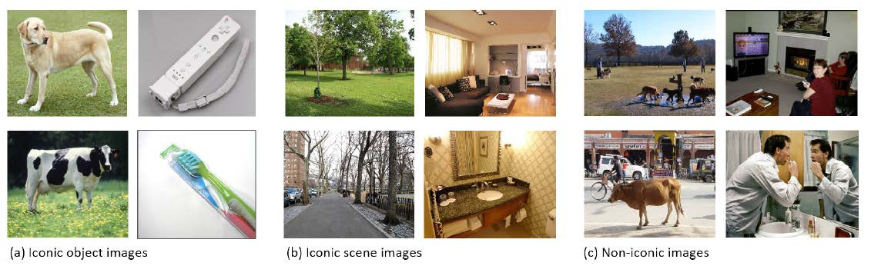

图2-1

此外，MSCOCO的图像注释非常丰富，提供了图像中物体的等高线坐标。等高线可以很容易地转换成边框，这些边框限定了物体所在的图像位置。这是一种粗糙的定位方法，而不是原始的基于像素分割的训练方法。

图2-2定义图像中的显著区域并创建这些区域的文本描述，仔细划分了拥挤的行。在机器学习中，这种方式可以转化为给图像中的每个像素分配标签，并尝试预测分割类（根据对应的文本描述）。历史上，相关工作直到2012年才随着ImageNet图像处理而完成，深度学习也被证明是一种更有效的解决方案。

2012是计算机视觉的一个里程碑，因为深度学习第一次提供了比之前任何传统技术更好的结果（KRIZHEVSKY, Alex; SUTSKEVER, Ilya; HINTON, Geoffrey.E, Imagenet classification with deep convolutional neural networks. In：Advances in neural information processing systems.2012.p.1097-1105， <https://papers.nips.cc/paper/4824-imagenet-classification-with-deep-convolutional-neural-networks.pdf>)。

图像分割非常适合如下各种任务：

* 突出图像中的重要对象，例如医学疾病检测领域的应用
* 在图像中定位物体，以便机器人能够拾取或操纵它们
* 帮助自动驾驶汽车了解路况或无人机了解路况并完成导航
* 通过自动提取图像的部分区域或去除图像背景来编辑图像

这种任务非常昂贵（这限制了MSCOCO中的实例数量），因为它必须完全手动完成，并且对精度有要求。有一些工具可以通过分割图像进行注释。读者可以在https://stackoverflow.com/questions/8317787/imagelabelling-and-annotation-tool中看到全部列表。如果读者想要自己通过分割来注释图像，那么推荐以下两个工具：

* LabelImg：<https://github.com/tzutalin/labelImg>
* FastAnnotationTool：<https://github.com/christopher5106/FastAnnotationTool>

所有这些工具也可以通过边框完成更简单的注释。它们可以帮助读者按照自己的分类重新训练一个模型（本章末尾会再次介绍这一点）。MSCOCO训练所用图像的像素级分割如图2-2所示：

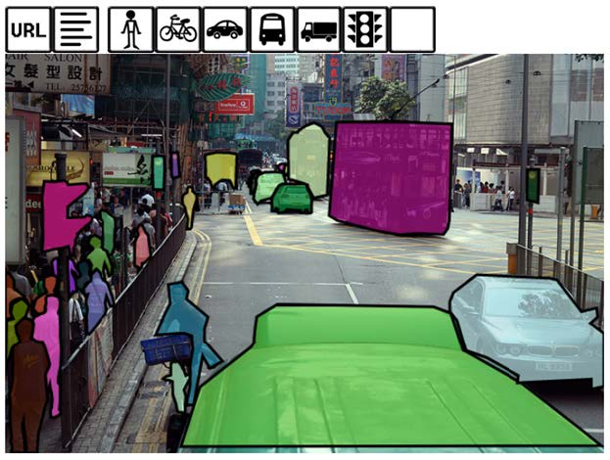

图2-2

### 2.2 TensorFlow物体探测接口

作为提升研究社区能力的一种方式，谷歌研究科学家和软件工程师经常开发最先进的模型并且促进开源。正如2016年10月谷歌研究博客https://research.googleblog.com/2017/06/supercharge-your-computer-vision-models.html中所描述的，谷歌内部的物体探测系统在COCO探测挑战中拿到了冠军。这一比赛主要解决的是寻找图像中对象物体（估计物体在图像中某一位置的概率）和它们的边框（细节参见https://arxiv.org/abs/1611.10012 ）的问题。谷歌的解决方案不仅促成了大量论文，并且投入到了谷歌产品（如Nest摄像头https://nest.com/cameras/nest-aware/，图片搜索https://www.blog.google/products/search/now-image-search-can-jump-start-yoursearch-style/，以及谷歌街景https://research.googleblog.com/2017/05/updatinggoogle-maps-with-deep-learning.html ），更是在TensorFlow之上建立了大量的开源框架。

上述框架经常提供一些有用的功能。下面是五个不同的预训练模型（构成所谓的预训练模型动物园）：

* 使用MobileNets的Single Shot Multibox Detector（SSD）
* 使用Inception V2的SSD
* 使用Resnet的Region-Based Fully Convolutional Networks（R-FCN）
* 使用Resnet的Faster R-CNN
* 使用Inception Resnet v2的Faster R-CNN

模型在检测精度和检测速度上都在不断提高。MobileNets，Inception和Resnet指的是不同类型的卷积神经网络结构。（MoblieNets，顾名思义，是用于优化移动电话的网络，体积更小，速度更快）。前面的章节已经讨论过卷积神经网络的结构，读者可以参考上述框架了解更多相关知识。如果需要更多资料，读者可以在Joice Xu的博客中重温各个主题，博客地址：<https://towardsdatascience.com/an-intuitive-guide-to-deepnetwork-architectures-65fdc477db41>。

**Single Shot Multibox Detector（SSD）, Region-Based Fully convolutional networks（RFCN）**和**Faster Region-based convolutional neural networks（Faster R-CNN）**是用来检测图像中多个物体的新模型。下面会解释它们的工作原理。

读者可以根据具体应用选择最合适的模型（需要进行一些实验），或对多个模型进行集成以便得到更好的结果（正如谷歌研究员为了赢得COCO比赛所采取的策略）。

### 2.3 R-CNN，R-FCN和SSD模型的基本知识

即使读者清楚地知道卷积神经网络如何处理图像分类，但是如何使用神经网络通过定义边界框（一个矩形包围对象本身）将多个物体定位成一个图像，也并不容易。读者可以想到的第一个最简单的解决方案可能是滑动窗口，并在每个窗口上应用卷积神经网络。但是对于大多数现实世界的应用来说，这可能涉及非常昂贵的计算（就像给自动驾驶的汽车提供视觉处理，读者确实希望它能识别出障碍物并在碰撞之前停下）。

读者可以参考博客https://www.pyimagesearch.com/2015/03/23/sliding-windowsfor-object-detection-with-python-and-opencv/，以便更好地了解用如何滑动窗口进行物体探测。博客中给出了将其与图像金字塔结合的有效例子。

虽然滑动窗口相当直观，但其复杂性和计算冗余（在不同尺度的图像上穷举和处理）带来了诸多限制，另一种可能的**区域候选**算法也随即产生。这种算法采用图像分割（即根据不同区域颜色的差异将图像分为不同的部分）以枚举图像中可能存在的边框。算法的具体细节参见Satya allik的工作https://www.learnopencv.com/selective-search-for-object-detection-cpppython/。

区域候选算法的关键是提供有限数量的边框，其数量远小于滑动窗口的数量。这使得它们可以应用到第一版R-CNN以及基于区域的卷积神经网络。工作原理如下：

1. 在图像中，用区域候选算法找到几百到几千个感兴趣区域
2. 用卷积神经网络处理感兴趣区域，以便创建每个区域的特征
3. 采用支持向量机及线性回归模型，用特征对区域进行分类，使计算得到的边框更加精确

由R-CNN快速进化而得到的Faster R-CNN使事情变得更简单，因为：

1. 它用CNN迅速处理图像，转化图像并应用到区域决策。这使得CNN需要处理的区域从数千降到一个。
2. 采用多元逻辑回归和线性分类器而非支持向量机，这样使得CNN可以扩展，而不是简单地将数据传入不同模型。

本质上，通过使用Faster R-CNN，再次创建一个以特殊的过滤和选择层，区域决策层为特征的基于非神经网络算法的分类器。Faster R-CNN甚至改变了这些层，用区域决策神经网络取而代之。这使得模型更加复杂，但也比以往任何方法都更快、效果更好。

无论如何，R-FCN比R-CNN更快，因为它是全卷积网络，在卷积层之后不需要全连接层，从输入到输出是通过卷积连接的端对端的网络。这使得网络更快（比最后一层是全连接层的CNN的权值数量少）。然而，这种速度上的提升是需要代价的，它们不再表征图像的不变性（卷积神经网络可以识别物体的分类，无论它是否经过旋转）。Faster R-CNN通过位置敏感得分图来弥补这一缺陷，这是一种检查FCN处理的原始图像区域是否对应于要分类区域的方法。 简而言之，不需要比较类的全部，而是比较类的一部分。例如，不把狗分类，而是分为狗的左上部分，狗的右下部分等等。 这种方法可以确定图像中是否有狗，不管图中包含狗的哪一部分。显然，这种快速的方法是以较低的精度为代价的，因为位置敏感得分地图不能补充原始的卷积神经网络提取的所有特征。

最后看一下SSD。它的速度更快，因为在处理图像的过程中，同时预测边框位置及其分类。SSD没有区域候选阶段，其边框的计算量很大。尽管它减少了重叠边框，但是它仍然是目前为止所提到的网络中需要处理最多边框的模型。SSD速度快的原因在于在寻找边框的同时进行分类，即同时完成所有任务。虽然方式类似，但是它依然具有最快的速度。

如果读者需要了解上述模型的更多细节，可以参考Joice Xu的论文：<https://towardsdatascience.com/deep_learning_for_object_detection_a_comprehensive_review-73930816d8d9>。

总体来说，为了选择网络，必须综合考虑卷积神经网络的结构及其分类能力和复杂度，以及不同的检测模型。以最短的时间发现物体并对其进行分类，是它们共同作用的结果。

如果读者希望更多地了解模型，可以参考《Speed/accuracy trade-offs for modern convolutional object detectors》.Huang J, Rathod V, Sun C, Zhu M, Korattikara A, Fathi A, Fischer I, Wojna Z, Song Y, Guadarrama S, Murphy K, CVPR 2017，网址是http://openaccess.thecvf.com/content_cvpr_2017/papers/Huang_SpeedAccuracy_Trade_Offs_for_CVPR_2017_paper.pdf。然而，我们建议读者自己动手实践，评价它们的性能是否足够好，执行的时间是否合理。这是一个权衡的问题，读者必须为自己的应用做出最好的决定。

### 2.4 展示项目计划

基于TensorFlow提供的强大工具，我们可以利用其API，创建一个类，这样可以以可见方式和在外部文件中注释图像。注释的意思是：

* 指出图像中的物体（如同在MSCOCO上训练模型所识别的那样）
* 返回目标识别中的置信水平（只考虑最小概率阈值以上的物体。基于《Speed/accuracy trade-offs for modern convolutional object detectors》，将其设置为0.25）
* 输出每个图像边框两个相对顶点的坐标
* 将上述所有信息存储为JSON格式的文件
* 如有需要，在原始图像上对边框进行可视化

为了实现这些目标，需要：

1. 下载一个训练好的模型（-protobuf以支持.pb格式）并放入内存，作为TensorFlow一个会话。
2. 重新编写TensorFlow提供的帮助代码，以便于更容易地将标签、类别和可视化工具加载到一个易于导入到脚本的类中。
3. 准备一个简单的脚本来演示它的使用，输入数据来自摄像头捕获的单个图像、视频和视频。

我们的项目从搭建一个合适的平台开始。

#### 2.4.1 为项目搭建合适的环境

强烈建议安装Anaconda的conda并为项目创建一个单独的环境。如果读者系统中的conda可用，则可以进行以下操作：

conda create -n TensorFlow_api python=3.5 numpy pillow activate TensorFlow_api

激活环境后，通过pip install命令或conda install命令指向其他库（menpo，conda-forge），安装一些其他的程序包：

pip install TensorFlow-gpu  
conda install -c menpo opencv  
conda install -c conda-forge imageio  
pip install tqdm, moviepy

如果读者希望用别的方式运行这个项目，可以考虑需要安装numpy、pillow、TensorFlow、OpenCV、imageio、tqdm和moviepy包，以便成功运行。

我们还需要为项目创建目录，并且保存在TensorFlow物体探测接口项目（[https://github.com/TensorFlow/models/tree/master/research/object_detection）的object_detection路径下](https://github.com/TensorFlow/models/tree/master/research/object_detection）的%60object_detection%60路径下)。

读者可以用git命令简单地获取整个TensorFlow模型项目并有选择性的下拉该目录。如果读者的git版本是1.7.9（2012年2月）或以上则可以进行下面的操作：

mkdir api_project  
cd api_project  
git init  
git remote add -f origin https://github.com/TensorFlow/models.git

这些命令可以获取TensorFlow模型项目中的所有物体，但不会进行校验。执行以下命令：

git config core.sparseCheckout true  
echo "research/object_detection/*" >>.git/info/sparse-checkout  
git pull origin master

获得经过校验的object_detection目录的全部内容，并且保证文件系统中没有其他目录或文件。

注意，项目需要访问object_detection目录。因此，必须保证项目脚本存储在同一目录下。为了在其他项目中也能够使用此脚本，读者需要使用绝对路径来访问它。

#### 2.4.2 protobuf编译

TensorFlow物体探测接口采用protobuf，即协议缓冲——谷歌的数据交换格式（<https://github.com/google/protobuf>），以方便配置模型及训练参数。在使用框架前，必须对该库进行编译。如果读者使用Unix（Linux或Mac）或Windows操作系统，编译需要不同的步骤。

##### 2.4.2.1 Windows安装

首先，在https://github.com/google/protobuf/上找到releasesprotoc-3.2.0-win32.zip并解压到项目文件夹。现在，读者应该有了一个新的protoc-3.4.0-win32文件夹，包含readme.txt和两个目录：bin和include。文件夹包含协议缓冲编译程序的预编译二进制版本（protoc）。 读者需要把protoc-3.4.0-win32加入系统路径。

把路径加入系统变量后，执行以下命令：

protoc-3.4.0-win32/bin/protoc.exe object_detection/protos/*.proto --python_out=.

这样，Tensoflow物体探测接口就可以在电脑上运行了。

##### 2.4.2.2 Unix安装

对于Unix环境，安装过程可以使用shell命令，具体的操作见：<https://github.com/TensorFlow/models/blob/master/research/object_detection/g3doc/installation.md>。

### 2.5 准备项目代码

通过加载必要的包来运行TensorFlow_detection.py项目脚本：

import os  
import numpy as np  
import TensorFlow as tf  
import six.moves.urllib as urllib  
import tarfile  
from PIL import Image  
from tqdm import tqdm  
from time import gmtime, strftime  
import json  
import cv2

为了能够处理视频，除OpenCV3之外，还需要moviepy包。moviepy包是一个开源项目，可以从http://zulko.github.io/moviepy/下载并免费使用，许可证来自MIT。正如它的主页中描述的，moviepy是一个可以进行视频编辑（可以剪切，合并，插入标题）、视频合成（非线性编辑）、视频处理或加入特效的工具。

这个包可以处理大多数常见的格式，包括GIF格式。它需要FFmped转换器[以便正确操作。因此在首次使用时它会启动失败，然后下载FFmpeg作为插件使用imageio](https://www.ffmpeg.org/）以便正确操作。因此在首次使用时它会启动失败，然后下载%60FFmpeg%60作为插件使用%60imageio):

try:  
 from moviepy.editor import VideoFileClip  
except:  
  
 # If FFmpeg (https://www.ffmpeg.org/) is not found  
 # on the computer, it will be downloaded from Internet  
 # (an Internet connect is needed)  
 import imageio  
 imageio.plugins.ffmpeg.download()  
 from moviepy.editor import VideoFileClip

最后，需要TensorFlow项目接口中object_detection下的两个有用的函数：

from object_detection.utils import label_map_util  
from object_detection.utils import visualization_utils as vis_util

定义DetectionObj类和它的init步骤。初始化只针对一个参数和模型名（最初的设置可以接受性能较差但速度更快、更轻量的模型，例如SSD MobileNet），但一些内部参数可以改变，以适合类的使用：

* self.TARGET_PATH指出了进行注释并保存的目录。
* self.THRESHOLD修正由注释过程引起的概率阈值。事实上，任何模型都会输出每幅图形的低概率检测。概率过低的检测通常是错误的。因此，需要确定一个阈值，以便忽略这些并不可能的检测结果。经验告诉我们，0.25是一个很好的阈值，可以在几乎完全遮挡或视觉杂波的情况下来寻找不确定的目标。

class DetectionObj(object):  
 """  
 DetectionObj is a class suitable to leverage  
 Google TensorFlow detection API for image annotation from  
 different sources: files, images acquired by own's webcam,  
 videos.  
 """  
 def__init__(self, model='ssd_mobilenet_v1_coco_11_06_2017'):  
 """  
 The instructions to be run when the class isinstantiated  
 """  
  
 # Path where the Python script is being run  
 self.CURRENT_PATH = os.getcwd()  
  
 # Path where to save the annotations (it can be modified)  
 self.TARGET_PATH = self.CURRENT_PATH  
  
 # Selection of pre-trained detection models  
 # from the TensorFlow Model Zoo  
 self.MODELS = ["ssd_mobilenet_v1_coco_11_06_2017",  
 "ssd_inception_v2_coco_11_06_2017",  
 "rfcn_resnet101_coco_11_06_2017",  
 "faster_rcnn_resnet101_coco_11_06_2017",  
 "faster_rcnn_inception_resnet_v2_atrous_\  
 coco_11_06_2017"]  
  
 # Setting a threshold for detecting an object by the models  
 self.THRESHOLD = 0.25 # Most used threshold in practice  
  
 # Checking if the desired pre-trained detection model is available  
 if model in self.MODELS:  
 self.MODEL_NAME = model  
 else:  
  
 Otherwise revert to a default model  
  
 print("Model not available, reverted to default",  
 self.MODELS[0])  
 self.MODEL_NAME = self.MODELS[0]  
  
 # The file name of the TensorFlow frozen model  
  
 self.CKPT_FILE = os.path.join(self.CURRENT_PATH,'object_detection',  
 self.MODEL_NAME,'frozen_inference_graph.pb')  
  
 # Attempting loading the detection model,  
 # if not available on disk, it will be  
 # downloaded from Internet  
 # (an Internet connection is required)  
  
 try:  
 self.DETECTION_GRAPH = self.load_frozen_model()  
 except:  
 print ('Couldn\'t find', self.MODEL_NAME)  
 self.download_frozen_model()  
 self.DETECTION_GRAPH = self.load_frozen_model()  
  
 # Loading the labels of the classes recognized by the detection model  
 self.NUM_CLASSES = 90  
 path_to_labels = os.path.join(self.CURRENT_PATH,  
 'object_detection', 'data',  
 'mscoco_label_map.pbtxt')  
 label_mapping = \  
 label_map_util.load_labelmap(path_to_labels)  
 extracted_categories = \  
 label_map_util.convert_label_map_to_categories(  
 label_mapping, max_num_classes=self.NUM_CLASSES,  
 use_display_name=True)  
 self.LABELS = {item['id']: item['name'] \  
 for item in extracted_categories}  
 self.CATEGORY_INDEX = label_map_util.create_category_index\  
 (extracted_categories)  
  
 # Starting the TensorFlow session  
 self.TF_SESSION = tf.Session(graph=self.DETECTION_GRAPH)

self.LABLES变量非常易于调用，它包含一个对文本表示进行数字编码的字典。此外，init程序会加载并打开TensorFlow会话，并为self.TF_SESSION准备好环境。

load_frozen_model和download_frozen_model这两个函数会帮助init从磁盘中加载选中的冻结模型。如果模型不可访问，它们会从网上下载tar格式的模型并且解压到合适的目录（即object_detection目录）下：

def load_frozen_model(self):  
 """  
 Loading frozen detection model in ckpt  
 file from disk to memory  
 """  
 detection_graph = tf.Graph()  
 with detection_graph.as_default():  
 od_graph_def = tf.GraphDef()  
  
 with tf.gfile.GFile(self.CKPT_FILE, 'rb') as fid:  
 serialized_graph = fid.read()  
 od_graph_def.ParseFromString(serialized_graph)  
 tf.import_graph_def(od_graph_def, name='')  
  
 return detection_graph

函数download_frozen_model使用了tqdm包，从而使新模型的互联网下载过程可视化。一些模型相当大（超过600MB），下载可能需要很长时间。提供流程的可见反馈和预估剩余时间可以让操作过程更有信心：

def download_frozen_model(self):  
 """  
 Downloading frozen detection model from Internet  
 when not available on disk  
 """  
 def my_hook(t):  
 """  
 Wrapping tqdm instance in order to monitor URLopener  
 """  
 last_b = [0]  
 def inner(b=1, bsize=1, tsize=None):  
 if tsize is not None:  
 t.total = tsize  
 t.update((b_last_b[0]) * bsize)  
 last_b[0] = b  
 return inner  
  
# Opening the url where to find the model  
  
model_filename = self.MODEL_NAME + '.tar.gz'  
download_url = \  
 'http://download.TensorFlow.org/models/object_detection/'  
opener = urllib.request.URLopener()  
  
# Downloading the model with tqdm estimations of completion  
  
print('Downloading...')  
with tqdm() as t:  
 opener.retrieve(download_url + model_filename,  
 model_filename, reporthook=my_hook(t))  
  
# Extracting the model from the downloaded tar file  
  
print ('Extracting...')  
tar_file = tarfile.open(model_filename)  
for file in tar_file.getmembers():  
 file_name = os.path.basename(file.name)  
 if 'frozen_inference_graph.pb' in file_name:  
 tar_file.extract(file,  
 os.path.join(self.CURRENT_PATH,  
 'object_detection'))

下面的两个函数，load_image_from_disk和load_image_into_numpy_array 可以从磁盘中选择图像并转化为适合任何TensorFlow模型的numpy数组：

def load_image_from_disk(self, image_path):  
 return Image.open(image_path)  
def load_image_into_numpy_array(self, image):  
try:  
 (im_width, im_height) = image.size  
return np.array(image.getdata()).reshape((im_height, im_width, 3)).astype(np.uint8)  
except:  
 # If the previous procedure fails, we expect the  
 # image is already a Numpy ndarray  
  
 return image

detect函数是分类功能的核心。该函数接收图像列表。布尔标记annotate_on_image，可以控制脚本在给定的图像上可视化边框和注释。

这个函数可以逐个处理不同尺寸的图像。但是一次只能处理一个。因此，它读取每张图像并通过增加一个新的维度来扩展数组的维度。这一过程是必要的，因为模型希望数组的大小满足：图像的数量*高度*宽度*深度。

注意，可以将所有待预测的批处理图像打包成一个矩阵。如果所有图像的高度和深度都相同，这样处理起来很快。但是，本书的项目不满足这样的假设，因此需要逐个处理图像。

按照名称取张量（detection_boxes，detection_scores，detection_classes，num_detections）。这些就是期望的模型输出。同时，把输入传递给输入张量image_tensor，它会对图像进行标准化以适合模型中每一层的处理。

结果存到一个列表中。如有需要，图像会带着检测边框一并展示：

def detect(self, images, annotate_on_image=True):  
 """  
 Processing a list of images, feeding it  
 into the detection model and getting from it scores,  
 bounding boxes and predicted classes present  
 in the images  
 """  
  
 if type(images) is not list:  
 images = [images]  
  
 results = list()  
  
 for image in images:  
 # the array based representation of the image will  
 # be used later in order to prepare the resulting  
 # image with boxes and labels on it.  
 image_np = self.load_image_into_numpy_array(image)  
 # Expand dimensions since the model expects images  
 # to have shape: [1, None, None, 3]  
 image_np_expanded = np.expand_dims(image_np, axis=0)  
 image_tensor = \  
 self.DETECTION_GRAPH.get_tensor_by_name(  
 'image_tensor:0')  
 # Each box represents a part of the image where a  
 # particular object was detected.  
 boxes = self.DETECTION_GRAPH.get_tensor_by_name(  
 'detection_boxes:0')  
 # Each score represent how level of confidence  
 # for each of the objects.Score could be shown  
  
 # on the result image, together with the class label.  
  
 scores = self.DETECTION_GRAPH.get_tensor_by_name(  
 'detection_scores:0')  
  
 classes = self.DETECTION_GRAPH.get_tensor_by_name(  
 'detection_classes:0')  
 num_detections = \  
 self.DETECTION_GRAPH.get_tensor_by_name(  
 'num_detections:0')  
 # Actual detection happens here  
 (boxes, scores, classes, num_detections) = \  
 self.TF_SESSION.run(  
 [boxes, scores, classes, num_detections],  
 feed_dict={image_tensor: image_np_expanded})  
   
 if annotate_on_image:  
 new_image = self.detection_on_image(  
 image_np, boxes, scores, classes)  
 results.append((new_image, boxes,  
 scores, classes, num_detections))  
 else:  
 results.append((image_np, boxes,  
 scores, classes, num_detections))  
 return results

函数detection_on_image的作用是处理detect函数的结果并返回一张包含边框的新图像，并通过visualize_image函数展示在屏幕上（读者可以调整延迟参数，它对应着脚本处理另一图像之前，当前图像在屏幕上停留的秒数）。

def detection_on_image(self, image_np, boxes, scores, classes):  
 """  
 Put detection boxes on the images over  
 the detected classes  
 """  
 vis_util.visualize_boxes_and_labels_on_image_array(  
 image_np, np.squeeze(boxes),  
 np.squeeze(classes).astype(np.int32),  
 np.squeeze(scores),  
 self.CATEGORY_INDEX,  
 use_normalized_coordinates=True,  
 line_thickness=8)  
 return image_np

函数visualize_image提供了一些可以修改的参数，以便适应我们在项目中的特殊需求。首先，image_size提供了屏幕上展示图像的尺寸。因此，过大或过小的图像都可以调整，以便和要求的尺寸相近。延迟参数latency，定义了每幅图像展示在屏幕上的秒数，这样可以锁定物体检测过程，直到处理下一幅图像。最后，bluish_correction是图像为**BGR**（这一格式颜色通道按**蓝-绿-红**的顺序组织，这是OpenCV库中的一种标准，详见https://stackoverflow.com/questions/14556545/why-opencv-usingbgr-colour-space-instead-of-rgb）而非**RGB**（**红-绿-蓝**）格式时提供的校正。模型需要的是RGB格式。

def visualize_image(self, image_np, image_size=(400, 300),   
 latency=3, bluish_correction=True):  
 height, width, depth = image_np.shape  
 reshaper = height/float(image_size[0])  
 width = int(width/reshaper)  
  
 height = int(height/reshaper)  
 id_img = 'preview_' + str(np.sum(image_np))  
 cv2.startWindowThread()  
 cv2.namedWindow(id_img, cv2.WINDOW_NORMAL)  
  
 cv2.resizeWindow(id_img, width, height)  
  
 if bluish_correction:  
 RGB_img = cv2.cvtColor(image_np, cv2.COLOR_BGR2RGB)  
 cv2.imshow(id_img, RGB_img)  
  
 else:  
  
 cv2.imshow(id_img, image_np)  
 cv2.waitKey(latency*1000)

注释通过serialize_annotations函数写入磁盘。该函数为每幅图像创建一个JSON文件，数据包括检测的类，边框的顶点和检测的置信度。例如，这是狗的照片上的检测结果：

"{"scores": [0.9092628359794617], "classes": ["dog"], "boxes": [[0.025611668825149536, 0.22220897674560547, 0.9930437803268433, 0.7734537720680237]]}"

JSON文件指出了检测的类——一只狗，置信度的水平（约0.91的置信度）以及边框的顶点，并且给出了高度和宽度在原图中的百分比（相对值，不是绝对的像素点）：

def serialize_annotations(self, boxes, scores, classes, filename='data.json'):  
 """  
 Saving annotations to disk, to a JSON file  
 """  
 threshold = self.THRESHOLD  
 valid = [position for position, score in enumerate( scores[0]) if score >threshold]  
  
 if len(valid) > 0:  
 valid_scores = scores[0][valid].tolist()  
 valid_boxes = boxes[0][valid].tolist()  
 valid_class = [self.LABELS[int(a_class)] for a_class in classes[0][valid]]  
  
 with open(filename, 'w') as outfile:  
 json_data = {'classes': valid_class,  
 'boxes':valid_boxes,  
 'scores': valid_scores}  
 json.dump(json_data, outfile)

函数get_time可以很方便地将真实时间转化为字符串并存在文件名：

def get_time(self):  
 """  
 Returning a string reporting the actual date and time  
 """  
 return strftime("%Y-%m-%d_%Hh%Mm%Ss", gmtime())

最后，准备三个检测渠道，分别处理图像、视频和网络摄像头。处理图像的渠道把每幅图像加载到一个列表中。视频渠道使moviepy中的VideoFileClip模型在简单通过detect函数之后，完成大量操作并被封装在annotate_photogram函数中。最后，网络摄像头渠道的快照依赖于简单的基于OpenCV的VideoCapture函数capture_webcam，记录网络摄像头返回的最后一些快照（操作考虑到了网络摄像头适应环境光线水平所需的必要时间）：

def annotate_photogram(self, photogram):  
 """  
 Annotating a video's photogram with bounding boxes  
 over detected classes  
 """  
 new_photogram, boxes, scores, classes, num_detections =self.detect(photogram)[0]  
  
 return new_photogram

capture_webcam函数利用cv2.VideoCapture（<http://docs.opencv.org/3.0-beta/modules/videoio/doc/reading_and_writing_video.html>） 获取网络摄像头的图像。由于摄像头需要首先适应拍照环境的光线，再将照片输入目标检测程序前，程序会丢弃开始的一些照片。这样，网络摄像头总有时间调节灯光设置：

def capture_webcam(self):  
 """  
 Capturing an image from the integrated webcam  
 """  
 def get_image(device):  
 """  
 Internal function to capture a single image   
 from the camera and return it in PIL format  
 """  
 retval, im = device.read()  
 return im  
 # Setting the integrated webcam   
 camera_port = 0  
 # Number of frames to discard as the camera  
 # adjusts to the surrounding lights   
 ramp_frames = 30  
 # Initializing the webcam by cv2.VideoCapture   
 camera = cv2.VideoCapture(camera_port)  
 # Ramping the camera_all these frames will be  
 # discarded as the camera adjust to the right light levels  
 print("Setting the webcam")  
 for i in range(ramp_frames):  
 _ = get_image(camera)  
 # Taking the snapshot  
 print("Now taking a snapshot...", end='')  
 camera_capture = get_image(camera)  
 print('Done')  
 # releasing the camera and making it reusable  
 del (camera)  
 return camera_capture

file_pipeline函数包括从存储图像到加载图像所需的所有步骤，并对它们进行可视化/注释：

1. 从磁盘载入图像
2. 对于加载好的图像进行物体检测
3. 将每幅图像的注释结果写入JSON文件
4. 如果布尔参数visualize需要，在电脑屏幕上展示图像和边框

* def file_pipeline(self, images, visualize=True):  
   """  
   A pipeline for processing and annotating lists of  
   images to load from disk   
   """  
   if type(images) is not list:  
   images = [images]  
   for filename in images:  
   single_image = self.load_image_from_disk(filename)  
    
   for new_image, boxes, scores, classes, num_detections in self.detect(single_image):  
   self.serialize_annotations(boxes, scores, classes,  
   filename=filename + ".json")  
   if visualize:  
   self.visualize_image(new_image)
* video_pipeline会组织所有步骤，完成使用边框注释视频，并存入磁盘：
* def video_pipeline(self, video, audio=False):  
   """  
   A pipeline to process a video on disk and annotating it   
   by bounding box.The output is a new annotated video.  
   """  
   clip = VideoFileClip(video)  
   new_video = video.split('/')  
   new_video[-1] = "annotated_" + new_video[-1]  
   new_video = '/'.join(new_video)  
   print("Saving annotated video to", new_video)  
   video_annotation = clip.fl_image(self.annotate_photogram)  
   video_annotation.write_videofile(new_video, audio=audio)

webcam_pipeline函数会组织所有步骤，注释网络摄像头的图像：

1. 从网络摄像头捕获图像
2. 将捕获的图像存入磁盘（cv2.imwrite，具有基于目标文件名编写不同图像格式的优点）
3. 对图像进行物体探测
4. 把注释保存到JSON文件
5. 展示图像和边框

def webcam_pipeline(self):  
 """  
 A pipeline to process an image acquired by the internal webcam  
 and annotate it, saving a JSON file to disk  
 """  
 webcam_image = self.capture_webcam()  
 filename = "webcam_" + self.get_time()  
 saving_path = os.path.join(self.CURRENT_PATH, filename + ".jpg")  
 cv2.imwrite(saving_path, webcam_image)  
  
 new_image, boxes, scores, classes, num_detections =  
 self.detect(webcam_image)[0]  
  
 json_obj = {'classes': classes, 'boxes':boxes, 'scores':scores}  
 self.serialize_annotations(boxes, scores, classes, filename=filename+".json")  
  
 self.visualize_image(new_image, bluish_correction=False)

#### 2.5.1 一些简单应用

作为代码配置的最后一部分，本书只演示三个简单的脚本，分别使用项目中三种不同的数据源：文件、视频、网络摄像头。

第一个测试脚本目标是从本地文件夹（当在其他文件夹操作时，导入操作不会生效，除非把整个项目文件夹加入Python路径）导入DetectionObj并注释以及可视化三幅图像。

为了在Python路径中加入目录，访问目录的脚本之前需要调用sys.path.insert命令：

import sys  
 sys.path.insert(0,'/path/to/directory')

然后激活类，声明使用SSD MobileNet v1模型。之后，必须将每幅图像的路径放入列表并传递给file_pipeline方法：

from TensorFlow_detection import DetectionObj  
  
 if__name__ == "__main__":  
  
 detection = DetectionObj(model='ssd_mobilenet_v1_coco_11_06_2017')  
 images = ["./sample_images/intersection.jpg",  
 "./sample_images/busy_street.jpg",  
 "./sample_images/doge.jpg"]  
 detection.file_pipeline(images)

在收到检测结果之后，输出放在交叉路口图像上，最终返回另一个图像，其包含具有足够置信度的物体的边框。SSDMobileNet v1在交叉路口照片上的物体检测如图2-3所示：

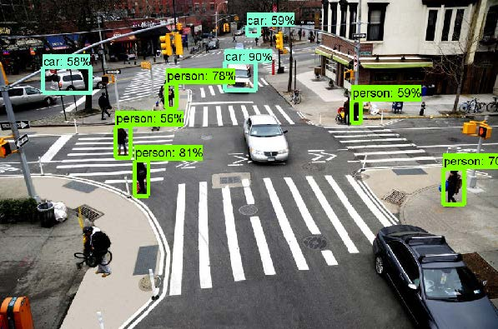

图2-3

运行脚本之后，三张图像和它们的注释会展示在屏幕上（每一幅图展示三秒）。而一个新的JSON文件会被存入磁盘（存储在目标路径，如果没有修改环境变量TARGET_CLASS，那么会存储在本地目录）。

经过可视化，可以看到与物体相关的边框，它们的置信度大于0.5。然而，在这种情况下，一个交叉路口的注释图像（在前面的图中描绘）中，并不是所有的汽车和行人都能被模型所发现。

通过检查JSON文件，发现还有其他汽车和行人被模型发现，尽管它们的置信度较低。在文件中，可以看到所有检测到的目标都至少具有0.25的置信度，这是很多目标检测研究中常用的一个阈值（读者可以通过修改变量THRESHOLD来改变它）。

这里读者可以看到JSON文件中产生的分数。只有8个检测到的物体得分高于阈值0.5，其它16个得分较低：

"scores": [0.9099398255348206, 0.8124723434448242, 0.7853631973266602,   
0.709653913974762, 0.5999227166175842, 0.5942907929420471, 0.5858771800994873, 0.5656214952468872,0.49047672748565674,0.4781857430934906, 0.4467884600162506, 0.4043623208999634,0.40048354864120483,0.38961756229400635, 0.35605812072753906, 0.3488095998764038, 0.3194449841976166, 0.3000411093235016,0.294520765542984, 0.2912806570529938, 0.2889115810394287,0.2781482934951782, 0.2767323851585388, 0.2747304439544678]

同时，发现检测到的物体对应的类。很多置信度较低的汽车被检测到。事实上它们有可能是图中的其它车，也可能是误判。配合检测API的使用，读者可能需要调整阈值或使用其它模型。只有当它被不同的模型以较高阈值重复检测到时才保留，认为这是需要检测的物体：

"classes": ["car", "person", "person", "person", "person", "car", "car", "person", "person", "person", "person", "person", "person", "person", "car", "car", "person", "person", "car", "car", "person", "car", "car", "car"]

对视频的检测采用同样的脚本。这一次，读者只需要指出合适的方法——video_pipeline，视频的路径，并设置生成的视频是否需要有音频（默认音频被过滤）。脚本自己可以完成任务，并把修改和注释的视频保存在与原始视频相同的目录下（读者可以很快找到它，它在原有文件名前加上了annotated_）：

from TensorFlow_detection import DetectionObj  
if__name__ == "__main__":  
 detection = DetectionObj(model='ssd_mobilenet_v1_coco_11_06_2017')  
 detection.video_pipeline(video="./sample_videos/ducks.mp4", audio=False)

最后读者可以将这个方法用于摄像头，使用webcam_pipeline函数：

from TensorFlow_detection import DetectionObj  
if__name__ == "__main__":  
 detection = DetectionObj(model='ssd_mobilenet_v1_coco_11_06_2017')  
 detection.webcam_pipeline()

这个脚本会激活摄像头，适应光线，选择快照，将快照和注释保存到当前目录下的JSON文件中，并最终将快照和检测物体的边框展示在屏幕上。

#### 2.5.2 网络摄像头实时监测

目前的webcam_pipeline并不是实时的物体检测系统，因为它只是获取快照并应用检测程序来处理单张图像。这是必要的限制，因为处理网络摄像头数据流需要密集的I/O交换。具体来说，主要问题在于从网络摄像头到Python解释器的图像队列，会锁定Python直到传输完成。Adrian Rosebrock在他的图像研究网站上 提出了一个基于线程的简单解决方案，读者可以在网站http://www.pyimagesearch.com/2015/12/21/increasing_webcam_fps_withpython-and_opencv/上了解更多。

他的想法非常简单。在Python中，由于**全局解释器锁 （global interpreter lock，GIL）**的存在，同一时间只能执行一个线程。如果存在某些阻止I/O操作的线程（例如下载文件或从网络摄像头获取图像），所有剩余的命令会因此而延迟，导致程序本身执行非常缓慢。为此可以产生一个很好的解决方案，即将阻塞的I/O操作转移到另一个线程。这样的线程共享一部分内存，程序线程可以继续执行它的指令和查询I/O线程，以便检查它是否已经完成了操作。 因此，如果将图像从网络摄像头转移到内存是一个阻塞操作，那么让另一个线程处理I/O可能是一种解决方法。主程序会查询I/O线程，从只包含最近接收的图像的缓冲区选择图像并在屏幕上进行展示。

from TensorFlow_detection import DetectionObj  
from threading import Thread  
import cv2  
def resize(image, new_width=None, new_height=None):  
 """  
 Resize an image based on a new width or new height  
 keeping the original ratio  
 """  
 height, width, depth = image.shape  
 if new_width:  
 new_height = int((new_width/float(width)) * height)  
 elif new_height:  
 new_width = int((new_height/float(height)) * width)  
 else:  
 return image  
 return cv2.resize(image, (new_width, new_height), \  
 interpolation=cv2.INTER_AREA)  
class webcamStream:  
 def__init__(self):  
 # Initialize webcam  
 self.stream = cv2.VideoCapture(0)  
 # Starting TensorFlow API with SSD Mobilenet  
 self.detection = DetectionObj(model=\  
 'ssd_mobilenet_v1_coco_11_06_2017')  
 # Start capturing video so the Webca, will tune itself  
 _, self.frame = self.stream.read()  
 # Set the stop flag to False  
 self.stop = False  
 #  
 Thread(target=self.refresh, args=()).start()  
 def refresh(self):  
 # Looping until an explicit stop is sent  
 # from outside the function  
 while True:  
 if self.stop:  
 return  
 _, self.frame = self.stream.read()  
 def get(self):  
 # returning the annotated image  
 return self.detection.annotate_photogram(self.frame)  
 def halt(self):  
 # setting the halt flag  
 self.stop = True  
if__name__ == "__main__":  
 stream = webcamStream()  
 while True:  
 # Grabbing the frame from the threaded video stream  
 # and resize it to have a maximum width of 400 pixels  
 frame = resize(stream.get(), new_width=400)  
 cv2.imshow("webcam", frame)  
 # If the space bar is hit, the program will stop  
 if cv2.waitKey(1) & 0xFF == ord(" "):  
 # First stopping the streaming thread  
 stream.halt()  
 # Then halting the while loop  
 break

上面的代码使用webcamStream类来解决这一问题。借助TensorFlow接口（使用ssd_mobilenet_v1_coco_11_06_2017），它为网络摄像头I/O实例化了一个线程，允许Python主程序总能拥有最新接收到的图像。处理后的图像会通过OpenCV函数全部绘制在屏幕上，敲击空格键可以终止程序。

### 2.6 致谢

项目的所有相关内容起源于下面的论文：《Speed/accuracy trade-offs for modern convolutional object detectors》（<https://arxiv.org/abs/1611.10012>），源自：Huang J, Rathod V, Sun C, Zhu M, Korattikara A, Fathi A, Fischer I, Wojna Z, Song Y, Guadarrama S, Murphy K, CVPR 2017。

最后，需要感谢TensorFlow物体探测接口的所有开发者：Jonathan Huang、Vivek Rathod、Derek Chow、Chen Sun、Menglong Zhu、Matthew Tang、Anoop Korattikara、Alireza Fathi、Ian Fischer、Zbigniew Wojna、Yang Song、Sergio Guadarrama、Jasper Uijlings、Viacheslav Kovalevskyi、Kevin Murphy。感谢他们实现了如此伟大的接口并且对所有人免费开源。

还要感谢Dat Tran，他在MIT许可项目的媒体上发表了两篇关于如何使用TaySoFoad对象检测API进行实时识别，甚至是定制化识别的文章（<https://towardsdatascience.com/building_a_real_time_object_recognition_app_with_TensorFlow_and_opencvb7a2b4ebdc32及https://towardsdatascience.com/how_to_train_your_own_objectdetector-with_TensorFlows_object_detector_api_bec72ecfe1d9>）。

### 2.7 小结

这个项目可以帮助迅速开展行之有效的而且毫无障碍的图像分类。它可以帮助我们更多地了解卷积网络在解决实际问题中起到的作用，也可以让我们更加关注问题本身（可能是更大规模的应用），并且注释图像，以便用选定的类中的图像训练更多的卷积网络。

在这一项目中，读者可以学到图像处理过程中很多常用的技巧。首先，读者现在已经知道怎样处理不同类型的视觉输入，例如图像、视频、摄像头捕捉。读者也已经知道，怎样加载一个冻结的模型并使其工作，怎样使用TensorFlow模型。

另一方面，读者肯定会在以后遇到一些困难。这可能会激励读者整合代码，使其发挥更大的作用。首先，模型很快会被更新、更高效的模型所取代（读者可以查看下面的链接以获取可用的模型：[https://github.com/TensorFlow/models/blob/master/object_detection/g3doc/ detection_model_zoo.md](https://github.com/TensorFlow/models/blob/master/object_detection/g3doc/detection_model_zoo.md) ），同时，读者需要合并新模型或创造自己的模型。此外，读者需要结合模型以达到自己项目所需要的准确率（论文《Speed/accuracy trade-offs for modern convolutional object detectors》揭示了google研究员如何完成这一目标）。最后，读者需要调节卷积网络去识别新的类。

下一章将研究图像中最先进的物体检测。我们会设计一个项目，该项目将引导读者对提交的图像做出完整的描述说明，而不仅仅是简单的标签和边框。

## 第3章 为图像生成描述

描述生成是深度学习领域中最重要的应用之一，近年来得到了广泛的关注。图像描述模型涉及视觉信息和自然语言处理的结合。

本章会介绍：

* 描述生成领域的最新进展
* 描述生成是如何工作的
* 描述生成模型的实现

### 3.1 什么是描述生成？

描述生成是用自然语言来描述图像。在以前的研究中，描述生成模型使用物体检测模型以及生成文本的模板。随着深度学习的发展，这些模型已经被卷积神经网络和递归神经网络的结合所取代。

一个例子如图3-1所示（来源：<https://arxiv.org/pdf/1609.06647.pdf>）：

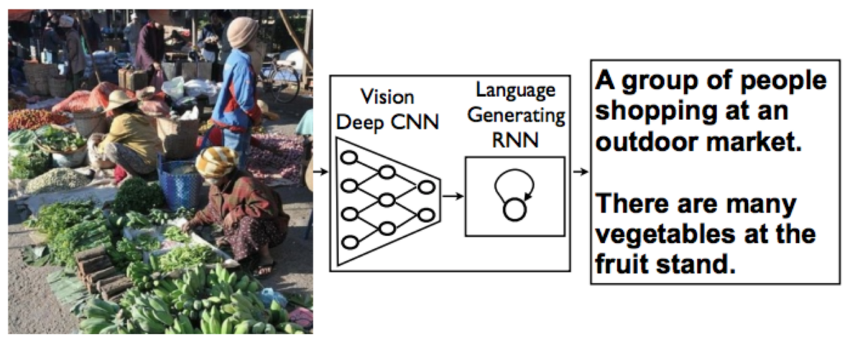

Vision Deep CNN：视觉深度CNN

Language Generating RNN：语言生成CNN

A group of people shopping at an outdoor market：一群在户外集市购物的人

There are many vegetables at the fruit stand：水果摊位前有许多蔬菜

图3-1

有一些数据集可以帮助训练图像描述模型。

### 3.2 探索图像描述数据集

有一些数据集可用于描述图像的任务。数据集通常是由向几个人显示一幅图像并要求每个人写一个关于该图像的句子得到的。通过该方法，同一图像可以得到多个描述。多个描述选项有助于更好地泛化。这个问题的难点在于模型性能的排序，对于每一代模型，最好由人类评估描述质量。对于这项任务来说，自动评估是较为困难的。首先研究一下Flickr8数据集。

#### 3.2.1 下载数据集

Flickr8是从Flickr收集的，不允许用于商业用途。地址是https://forms.illinois.edu/sec/1713398。图像描述可以从以下网址下载http://nlp.cs.illinois.edu/HockenmaierGroup/8k-pictures.html。需要分别下载文本和图像。可通过填写页面上表格获得访问权限，如图3-2所示：



图3-2

电子邮件将与下载链接一起发送。下载并解压缩后，文件应该如下所示：

Flickr8k_text   
CrowdFlowerAnnotations.txt   
Flickr_8k.devImages.txt   
ExpertAnnotations.txt   
Flickr_8k.testImages.txt   
Flickr8k.lemma.token.txt   
Flickr_8k.trainImages.txt   
Flickr8k.token.txt readme.txt

下面数据集中的一些示例：



图3-3

图3-3对应的描述是：

A man in street racer armor is examining the tire of another racer's motor bike   
The two racers drove the white bike down the road   
Two motorists are riding along on their vehicle that is oddly designed and colored   
Two people are in a small race car driving by a green hill   
Two people in racing uniforms in a street car

图3-4是示例2：



图3-4

图3-4对应的描述是：

A man in a black hoodie and jeans skateboards down a railing   
A man skateboards down a steep railing next to some steps   
A person is sliding down a brick rail on a snowboard   
A person walks down the brick railing near a set of steps   
A snowboarder rides down a handrail without snow

如上所示，一个图像对应多个描述。这也表示了图像描述任务的难度。

### 3.3 将词语转换为词嵌入

为了生成描述，词语必须转换为词嵌入。词嵌入是文字或图像的矢量或数字表示。如果将单词转换为向量形式，就可以使用这些向量执行算术运算，这是很有用的。

这种嵌入可以通过两种方法学习，如图3-5所示：

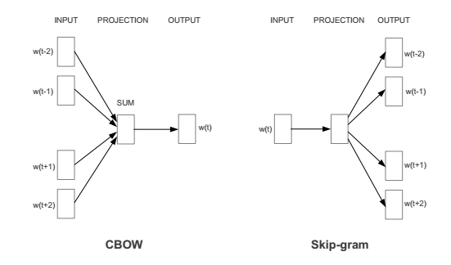

INPUT：输入

PROJECTION：映射

OUTPUT：输出

图3-5

**CBOW**方法通过给定周围单词来预测目标单词以学习词嵌入。**Skip-gram**方法使用目标单词对单词的周围词进行预测，这与**CBOW**方法相反。根据上下文，可以对目标词进行训练，如图3-6所示：

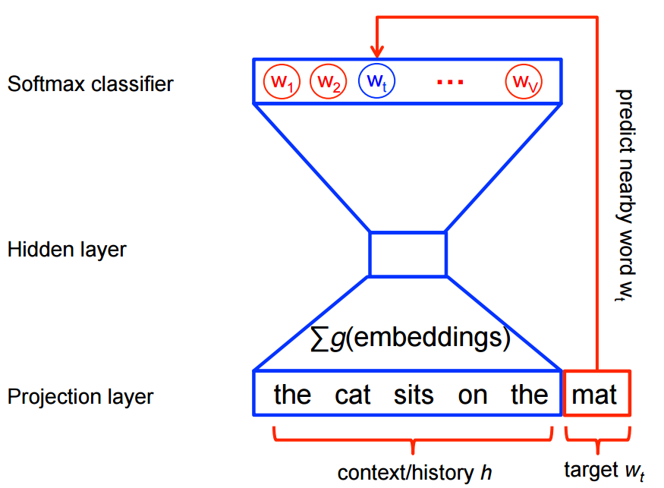

Softmax classifier：Softmax分类器

Hidden layer：隐藏层

Projection layer：映射层

Predict nearby word：预测周围单词

Context/history：上下文/历史

Target：目标词

图3-6

一旦训练结束，词嵌入的可视化如图3-7所示：

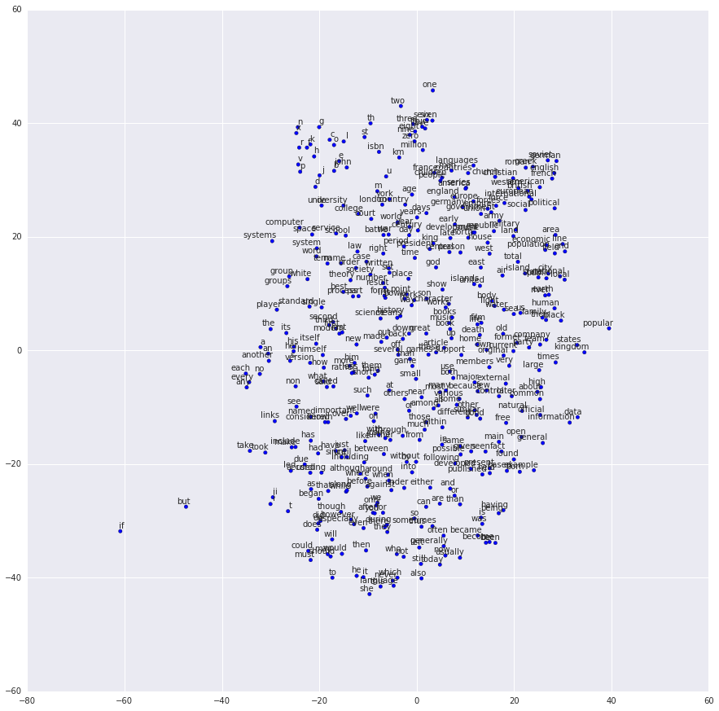

图3-7

这种类型的嵌入可以用来执行词的向量运算。本章中词嵌入的概念会非常有用。

### 3.4 图像描述方法

描述图像有几种方法。以前的方法是根据图像中存在的对象和属性构造句子。之后利用**递归神经网络（recurrent neural network，RNN）**生成句子。目前最精确的方法是基于注意力机制的描述方法。本节将详细探讨这些技术和结果。

#### 3.4.1 条件随机场

研究者们首先尝试了一种利用**条件随机场（conditional random field，CRF）**构造句子的方法。该方法利用图像中检测到的对象和属性来构造句子。这一过程所涉及的步骤如图3-8所示（工作流示例来源：<http://www.tamaraberg.com/papers/generation_cvpr11.pdf>）：

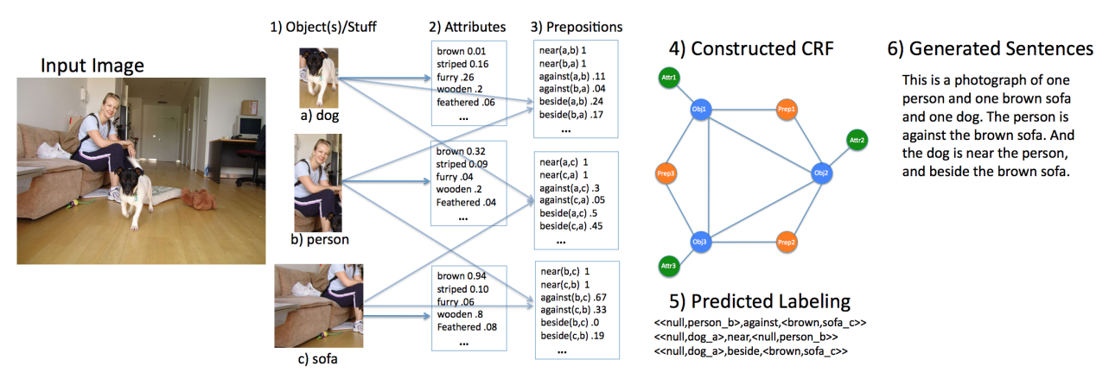

Object(s)/Stuff：物体/内容

Attributes：属性

Preposition：介词

Constructed CRF：构造出的CRF

Generated Sentences：生成的句子

图3-8

CRF造出流畅句子的能力有限，生成的句子质量不高，如图3-9所示：

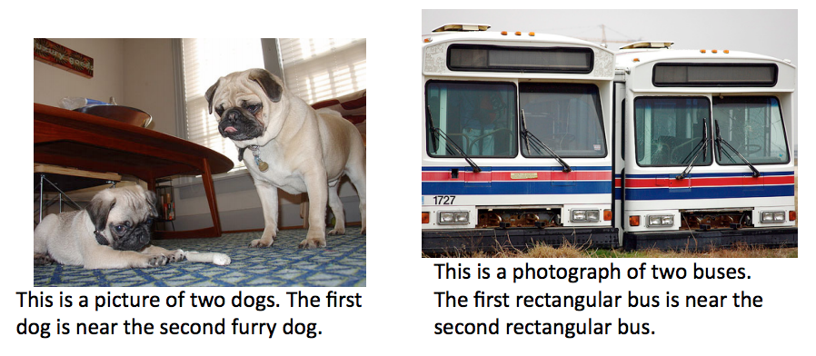

This is a picture of two dogs. The first dog is near the second furry dog：这是两只狗的照片。第一只狗挨着第二个毛茸茸的狗。

This is a photograph of two buses. The first rectangular bus is near the second rectangular bus：这是两辆巴士的照片，第一辆方形巴士挨着第二辆方形巴士。

图3-9

尽管对象和属性正确，但是这里显示的句子太结构化了。

Kulkarni等人在论文（<http://www.tamaraberg.com/Papers/Generationcvpr11.pdf）中提出了一种从图像中找出对象和属性并利用条件随机场（CRF）生成文本的方法>。

#### 3.4.2 基于卷积神经网络的递归神经网络

将递归神经网络与卷积神经网络特征相结合来生成句子，这使模型的端到端训练成为可能。该模型的体系结构如图3-10所示（LSTM模型，来源：<https://arxiv.org/pdf/1411.4555.pdf>）：

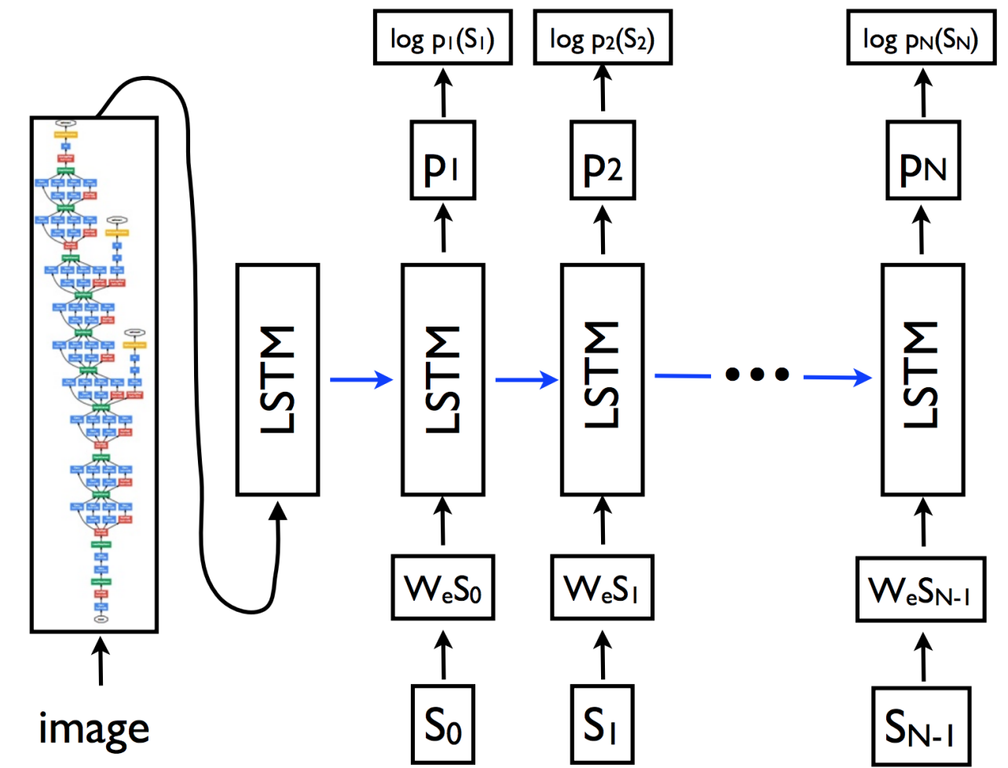

图3-10

其使用了多层LSTM来产生所需的结果。该模型的一部分结果如图3-11所示：

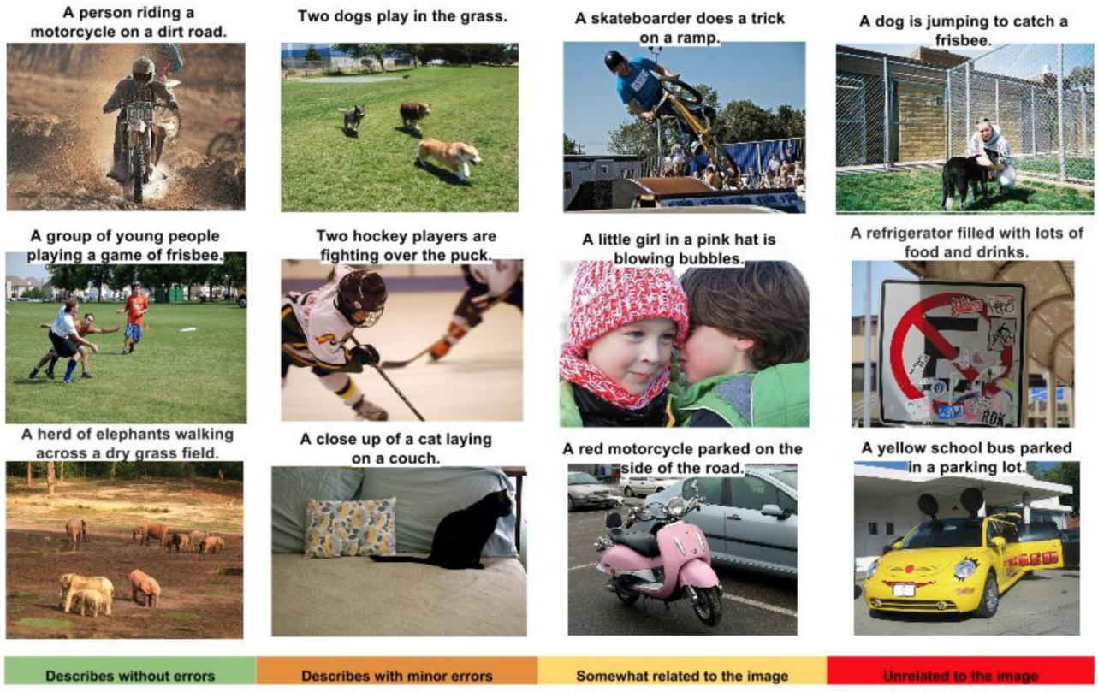

图3-11

这些结果优于CRF。这说明了LSTM在生成句子方面的强大能力。

参考文献：Vinyals等人在论文（<https://arxiv.org/pdf/1411.4555.pdf）中建议通过将CNN和RNN堆叠起来对图像描述进行端到端的学习>。

#### 3.4.3 描述排名

描述排名是一种有趣的从一组描述中选择其中一种描述的方法。首先，根据图像的特征对图像进行排序，并选择相应的描述，如图3-12所示（资料来源：<http://papers.nips.cc/paper/4470-im2text-describing-images-using-1-million-captioned-photographs.pdf>）：

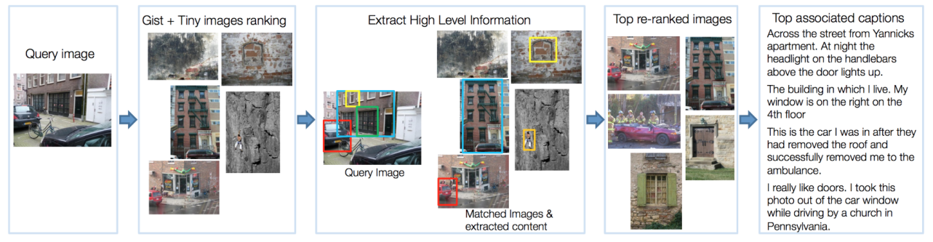

图3-12

可以使用一组不同的属性对以上图像重新进行排序。通过获得更多的图像可以大幅度提高质量，如图3-13所示（资料来源：<http://papers.nips.cc/paper/4470-im2text-describing-images-using-1-million-captioned-photographs.pdf>）：

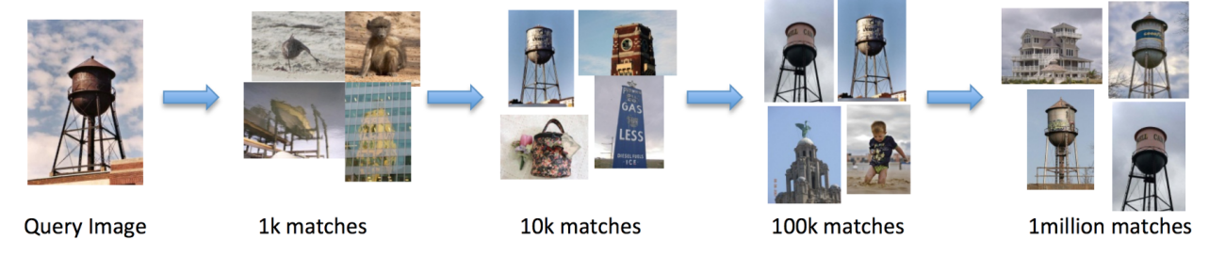

matches：匹配

图3-13

随着数据集中图像数量的增加，结果会变好。

想了解有关描述排名的更多信息，请参阅http://papers.nips.cc/paper/4470-im2text-describing-images-using-1-million-captionedphotographs.pdf。

#### 3.4.4 密集描述

密集描述是指一个图像上多个描述的问题。该问题的架构如图3-14所示（资料来源：[https://www.cv-foundation.org/openaccess/content_cvpr_2016/papers/Johnson_DenseCap_ Fully_Convolutional_CVPR_2016_paper.pdf](https://www.cv-foundation.org/openaccess/content_cvpr_2016/papers/Johnson_DenseCap_Fully_Convolutional_CVPR_2016_paper.pdf)）：

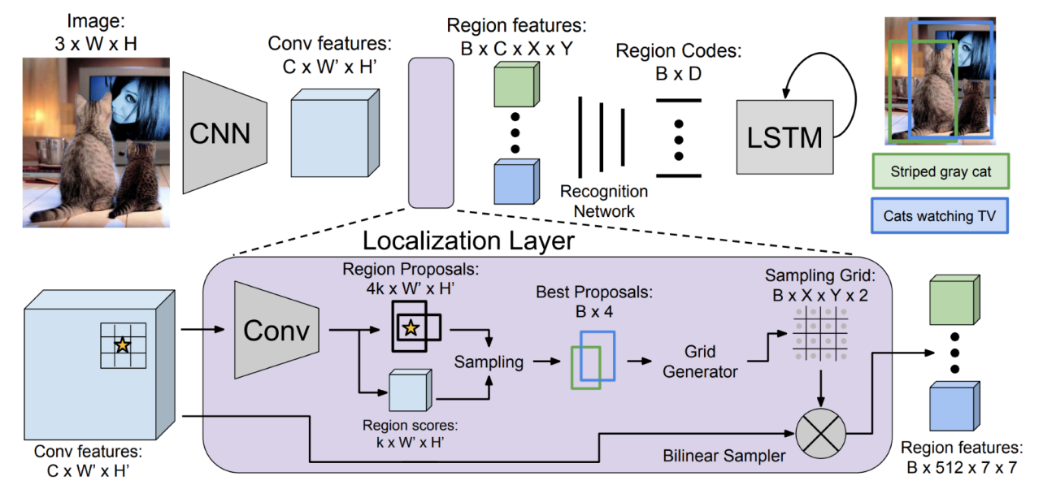

Conv features：卷积特征

Region features：区域特征

Region Codes：区域编码

Recognition Networ：识别网络

Region Proposals：区域候选

Region scores：区域得分

Sampling：采样

Best Proposals：最优候选

Grid Generator：网络生成器

Sampling Grid：采样网络

Bilinear Sampler：双线性采样器

Region features：区域特征

图3-14

这种架构可以得到较优的效果。

想了解更多信息，请参阅johnson等人的文章（<https://www.cv-foundation.org/openaccess/content_cvpr_2016/papers/Johnson_DenseCap_Fully_Convolutional_CVPR_2016_paper.pdf>） ，文中提出了一种密集描述的方法。

#### 3.4.5 RNN描述

视觉特征可以与序列学习一起使用来形成输出，如图3-15所示。

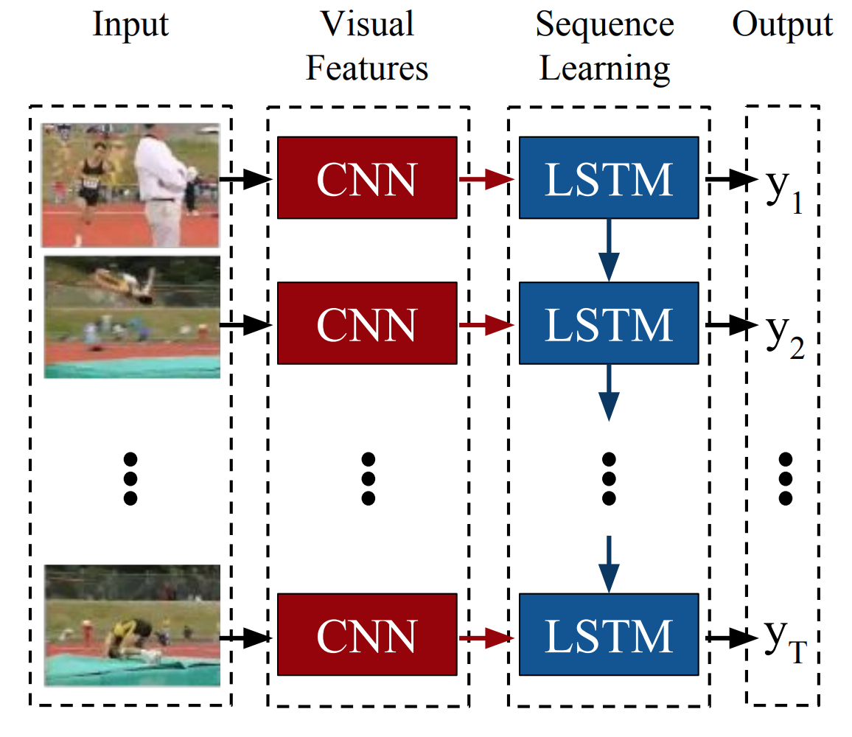

Visual Features：视觉特征

Sequence Learning：序列学习

图3-15

这是一种用于描述生成的体系结构。

详情请参阅Donahue等人的文章（<https://arxiv.org/pdf/1411.4389.pdf>），其提出了用于图像描述的**长期递归卷积结构（Long-term recurrent convolutional architectures，LRCN）**。

#### 3.4.6 多模态描述

图像和文本都可以映射到相同的嵌入空间以生成描述，如图3-16所示。

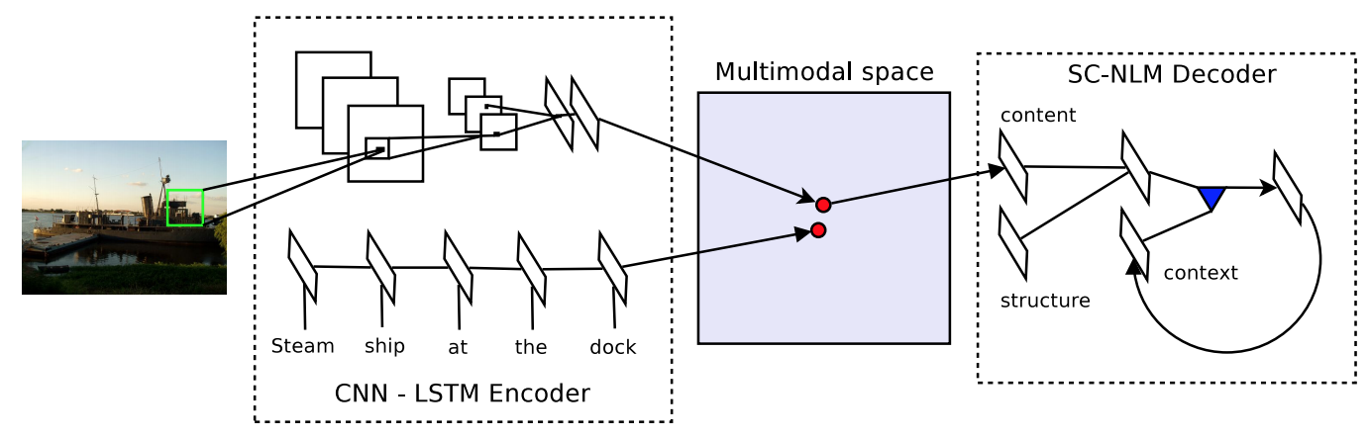

CNN-LSTM Encoder：CNN-LSTM编码器

Multimodal space：多模态空间

SC-NLM Decoder：SC-NLM解码器

图3-16

需要解码器来生成描述。

#### 3.4.7 基于注意力机制的描述

详情请参阅Xu等人在论文（<https://arxiv.org/pdf/1502.03044>） 中提出的一种基于**注意力机制（attention mechanism）**的图像描述方法。

基于注意力的描述方法最近比较流行，得益于更高的准确性，如图3-17所示：

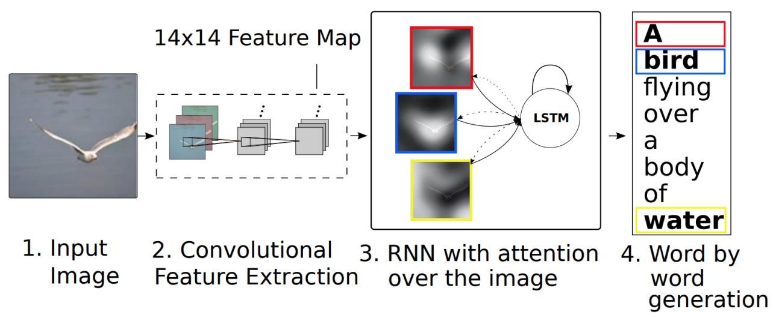

Input Image：输入图像

Convolutional Feature Extraction：卷积特征抽取

RNN with attention over the image：带有图像上注意力机制的RNN

Word by word generation：词语级生成

图3-17

这种方法按照描述的顺序训练注意力模型，以产生更好的结果，如图3-18所示：

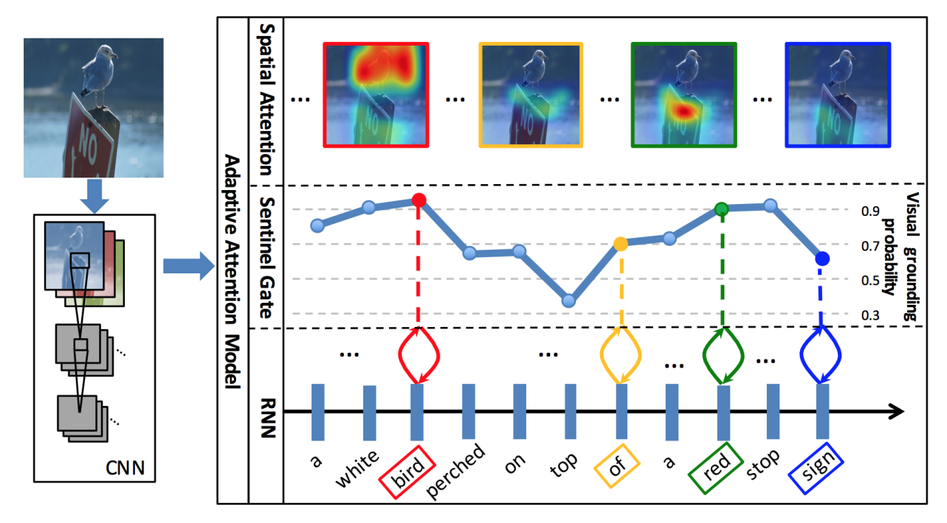

Adaptive Attention Model：自适应注意力模型

Spatial Attention：空间注意力

Sentinel Gate：门控

Visual grouping probability：视觉分组概率

图3-18

图3-19是一个使用了注意力描述机制的LSTM图表：

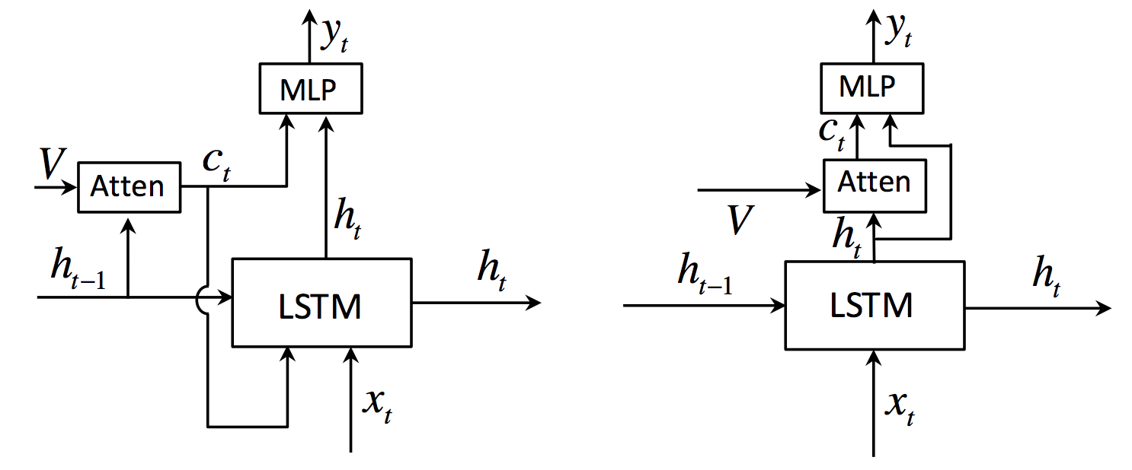

图3-19

这里展示了几个示例，其中以时间序列的方式出色的展现了对象的可视化，如图3-20所示：

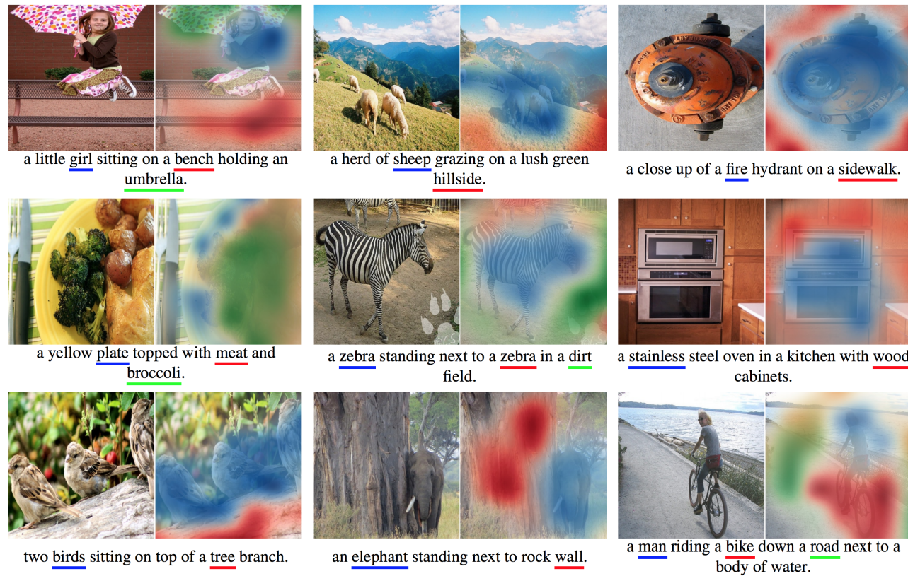

图3-20

结果真的很好！

### 3.5 实现描述生成模型

首先，读取数据集并按照需要的方式进行转换。导入os库并声明数据集所在的目录，代码如下：

import os   
annotation_dir = 'Flickr8k_text'

接下来，定义一个函数来打开文件并将文件中的行作为列表返回：

def read_file(file_name):  
 with open(os.path.join(annotation_dir, file_name), 'rb') as file_handle:  
 file_lines = file_handle.read().splitlines()  
 return file_lines

读取描述以及训练和测试数据集的图像路径：

train_image_paths = read_file('Flickr_8k.trainImages.txt')   
test_image_paths = read_file('Flickr_8k.testImages.txt')   
captions = read_file('Flickr8k.token.txt')  
  
print(len(train_image_paths))   
print(len(test_image_paths))   
print(len(captions))

输出结果应该如下：

6000  
1000  
40460

接下来需要生成图像到描述的映射。这将有助于训练时方便的查找描述。此外，描述数据集中的词语将有助于创建词汇表：

image_caption_map = {}   
unique_words = set()   
max_words = 0   
for caption in captions:   
 image_name = caption.split('#')[0]   
 image_caption = caption.split('#')[1].split('\t')[1]   
 if image_name not in image_caption_map.keys():   
 image_caption_map[image_name] = [image_caption]   
 else:   
 image_caption_map[image_name].append(image_caption)   
 caption_words = image_caption.split()  
 max_words = max(max_words, len(caption_words))   
 [unique_words.add(caption_word) for caption_word in caption_words]

现在需要建立两个映射，一个是从词到索引，另一个是从索引到词：

unique_words = list(unique_words)   
word_to_index_map = {}   
index_to_word_map = {}   
for index, unique_word in enumerate(unique_words):   
 word_to_index_map[unique_word] = index   
 index_to_word_map[index] = unique_word   
print(max_words)

描述中出现的最大单词数为38个，这将有助于定义结构。接下来，导入库：

from data_preparation import train_image_paths, test_image_paths   
from keras.applications.vgg16 import VGG16   
from keras.preprocessing import image   
from keras.applications.vgg16 import preprocess_input   
import numpy as np   
from keras.models import Model   
import pickle   
import os

现在开始创建ImageModel类，以加载VGG模型及其权重：

class ImageModel:  
 def __init__(self):  
 vgg_model = VGG16(weights='imagenet', include_top=True)  
 self.model = Model(input=vgg_model.input,  
 output=vgg_model.get_layer('fc2').output)

权重将被下载并存储。第一次使用此代码可能需要一些时间（完成权重下载）。接下来再创建一个模型，以便使用第二个全连接层的输出。以下是从路径读取图像并进行预处理的方法：

@staticmethod  
def load_preprocess_image(image_path):  
 image_array = image.load_img(image_path, target_size=(224, 224))  
 image_array = image.img_to_array(image_array)  
 image_array = np.expand_dims(image_array, axis=0)  
 image_array = preprocess_input(image_array)  
 return image_array

接下来定义一个加载图像并进行预测的方法。预测的第二个全连接层的尺寸可以被重塑为4096：

def extract_feature_from_imagfe_path(self, image_path):  
 image_array = self.load_preprocess_image(image_path)  
 eatures = self.model.predict(image_array)  
 return features.reshape((4096, 1))

浏览一个图像路径列表并创建一个特征列表：

def extract_feature_from_image_paths(self, work_dir, image_names):  
 features = []  
 for image_name in image_names:  
 image_path = os.path.join(work_dir, image_name)  
 feature = self.extract_feature_from_image_path(image_path)  
 features.append(feature)  
 return features

将提取的特征存储为一个pickle文件：

def extract_features_and_save(self, work_dir, image_names, file_name):  
 features = self.extract_feature_from_image_paths(work_dir, image_names)  
 with open(file_name, 'wb') as p:  
 pickle.dump(features, p)

初始化类并提取训练集和测试集的图像特征：

I = ImageModel()   
I.extract_features_and_save(b'Flicker8k_Dataset',train_image_paths, 'train_image_features.p')   
I.extract_features_and_save(b'Flicker8k_Dataset',test_image_paths, 'test_image_features.p')

导入构建模型所需的层：

from data_preparation import get_vocab  
from keras.models import Sequential  
from keras.layers import LSTM, Embedding, TimeDistributed, Dense, RepeatVector, Merge, Activation, Flatten  
from keras.preprocessing import image, sequence

获得所需的词汇表：

image_caption_map, max_words, unique_words, \  
word_to_index_map, index_to_word_map = get_vocab()   
vocabulary_size = len(unique_words)

最终生成描述的模型：

image_model = Sequential()   
image_model.add(Dense(128, input_dim=4096, activation='relu'))   
image_model.add(RepeatVector(max_words))

对于语言创建一个模型：

lang_model = Sequential()   
lang_model.add(Embedding(vocabulary_size, 256, input_length=max_words))   
lang_model.add(LSTM(256, return_sequences=True))   
lang_model.add(TimeDistributed(Dense(128)))

将两个模型合并为最终模型：

model = Sequential()   
model.add(Merge([image_model, lang_model], mode='concat'))   
model.add(LSTM(1000, return_sequences=False))   
model.add(Dense(vocabulary_size))   
model.add(Activation('softmax'))   
model.compile(loss='categorical_crossentropy',   
 optimizer='rmsprop',   
 metrics=['accuracy'])   
batch_size = 32   
epochs = 10   
total_samples = 9   
model.fit_generator(data_generator(batch_size=batch_size),   
 steps_per_epoch=total_samples / batch_size,  
 epochs=epochs, verbose=2)

这个模型可以通过训练用于产生图像描述。

### 3.6 小结

在本章中，我们学习了图像描述技术。首先，我们了解了词向量的嵌入空间。然后，对几种图像描述处理方法进行了研究。接着实现了图像描述模型。

下一章会研究生成对抗网络的概念。GAN非常有趣而且有用，可以产生各种用途的图像。

## 第4章 为条件图像的生成建立GAN

Yann LeCun，Facebook人工智能的领导者，最近提出“生成对抗网络是机器学习十年来最有趣的想法”。 这一观点也引起了学界对这一深度学习方法的浓厚兴趣,并得以证实。如果读者阅读了最近有关深度学习的论文（ 同时注意到LinkedIn或Medium相关话题的内容趋势），就会发现GAN已经产生了非常多的变体。

读者可以通过由Hindu Puravinash创建并持续更新的参考文献列表来了解GAN世界的发展，详见https://github.com/hindupuravinash/the-gan-zoo/blob/master/gans.tsv；也可以通过学习Zheng Liu的GAN时间线https://github.com/dongb5/GAN-Timeline来达到这一目的，它可以帮助读者按照时间维度，理解所有相关内容。

GAN可以激发想象力，因为它们能展示人工智能的创造力，而不仅仅是它的计算能力。本章将：

* 揭开GAN的神秘面纱，为读者提供所有必要的概念来理解GAN是什么、现在能做什么、以及期望GAN做什么。
* 演示如何基于初始的示例图像来生成图像（即所谓的非监督的GAN）。
* 解释如何使利用GAN生成读者所需类型的结果图。
* 建立一个基本的、完整的项目，可以处理不同的手写字符和图标数据集。
* 为读者提供如何在云（特别是亚马逊云）上训练GAN的基本指令。

GAN的成功很大程度上取决于使用的特定神经网络结构，以及它们所面对的问题和提供给它们的数据。 本章选择的数据集可以提供满意的结果，希望读者能享受并被GAN的创造力所激励！

### 4.1 GAN简介

我们将从最近的一些历史开始。GAN是读者能发现的整个人工智能和深度学习领域最新的想法之一。

一切起源于2014年，Ian Goodfellow和他的同事（Yoshua Bengio也在贡献者名单中）在蒙特利尔大学的计算机科学系发表了一篇关于**生成对抗网络（Generative Adversarial Nets，GAN）**的论文，提出了能够基于一系列初始样例生成新数据的框架：

GOODFELLOW, Ian等人的论文《Generative Adversarial Nets》。收录在“Advances in Neural Information Processing Systems.2014.p.2672-2680”: <https://arxiv.org/abs/1406.2661>。

如果说以前使用马尔可夫链的尝试远不能令人信服，那么这种网络所产生的初始图像是惊人的。 在图4-1中，读者可以看到论文中提出的一些示例，分别来自于MNIST，以及多伦多人脸数据集（Toronto Face Dataset，TFD），一个非公开数据集和cifar10数据集。（GAN的第一篇论文中采用不同数据集生成新图像的样本。 a是MNIST，b是TFD， c 和 d是CIFAR-10 。来源：GOODFELLOW，Ian，et al.Generative Adversarial Nets.In: Advances in Neural Information Processing Systems.2014.p.2672-2680）

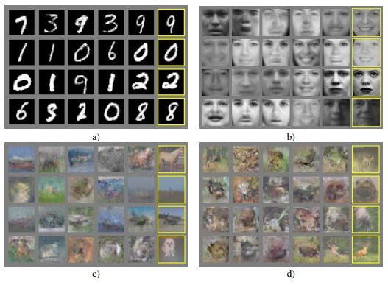

图4-1

这篇论文被认为颇具创新性，因为它把一个非常深的神经网络和博弈理论结合在一个真正智能的体系结构中，它不需要像通常的反向传播那样需要更多的训练。GAN是一种生成模型，可以生成数据，因为它们刻画了模型分布图（例如，GAN学习数据分布）。因此，当GAN生成某种东西时，就好像是从那个分布中取样一样。

#### 4.1.1 对抗方式是关键

GAN为何能成为如此成功的生成模型在于对抗。事实上，GAN的结构由两个不同的网络组成，它们基于各自误差进行优化，这个过程就是对抗过程。

我们可以从一个真实数据集着手，例如R，它包含不同种类的图像或数据（尽管图像是GAN的主要应用，但并不局限于此）。之后我们可以建立生成网络G，用来生成与真实数据尽可能相似的伪造数据；我们还需要建立一个判别器D，用来比较G生成的数据和真实数据，指出数据是否真实。 Goodfellow用艺术伪造者这一比喻来描述生成器，而判别器是侦探（或是艺术评论家），必须揭露他们的罪行。伪造者和侦探之间存在一个挑战，因为伪造者需要更有技巧以便不被侦探发现，而侦探在寻找伪造者方面也需要提升。伪造者和侦探之间的一切无休无止，直到伪造的产品与原始的完全相似。事实上，当GAN是过拟合时，它们会重新输出原始数据。这似乎看起来很像市场竞争。而事实上它也确实是，因为GAN的想法就起源于竞争博弈论。

在GAN中，生成器产生图像，直到判别器无法分辨它们的真假。生成器的一个明显的解决方案是简单地复制一些训练图像或采用判别器无法判断的看起来成功的生成图像。我们的项目将应用的是单面标签平滑（one-sided label smoothing）技术的解决方案。具体描述见SALIMANS, Tim等人的论文《Improved techniques for training gans》。收录于“Advances in Neural Information Processing Systems.2016.p.2234-2242”: <https://arxiv.org/abs/1606.03498>。

下面讨论GAN如何运作。首先，生成器G没有线索，完全随机地生成数据（事实上它甚至不考虑原始数据），因此它会被判别器D惩罚——此时分辨真实数据和伪造数据是很容易的。G承担误判责任，并开始尝试不同的取值以获得更好的D反馈。这一过程也是随机完成的，因为G能看见的是随机的输入Z，它无法接触真实的数据。在很多次尝试和失败后，在判别器的指导下，生成器最终会指出如何生成并开始生成可靠的输出。最后，经过足够长的时间，即使生成器并没有见到过其中任何一个示例，它也会完全复制所有原始数据。GAN工作的简单示例如图4-2所示：

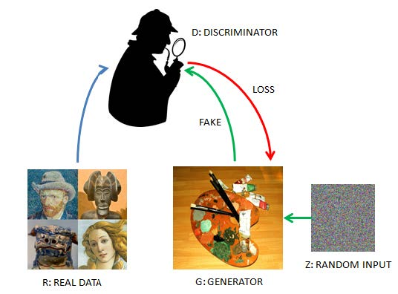

图4-2

#### 4.1.2 寒武纪爆发

正如上文提到的，关于GAN的新论文每个月都在产生（读者可以在Hindu Puravinash上查找文献列表，在本章的开头已经提到过）。

不管怎样，除了Goodfellow和他的同事们最初的描述实施方法的论文之外，值得注意的最著名的的实施方案是**深度卷积对抗网络（deep convolutional generative adversarial networks，DCGAN）**和**条件生成对抗网络（conditional GANs，CGAN）**。

* DCGAN是基于CNN结构的GAN（RADFORD, Alec; METZ, Luke;CHINTALA, Soumith.Unsupervised representation learning with deep convolutionalgenerative adversarial networks.arXiv preprint arXiv:1511.06434, 2015: <https://arxiv.org/abs/1511.06434>）。
* CGAN是在DCGAN的基础上，在输入标签上增加了一些条件，从而使得到的结果中包含期望的特征（MIRZA, Mehdi;OSINDERO, Simon.Conditional generative adversarial nets.arXiv preprint arXiv:1411.1784, 2014: <https://arxiv.org/abs/1411.1784>）。本书的项目会编写一个CGAN的类并在不同的数据集上训练它，来证明其功能。

此外也有一些有趣的例子（本书项目中不包括这些），给出了图像生成或改进的实际解决方案：

* **循环对抗生成网络（CycleGAN）**，将一幅图像转化为另一幅（经典的例子是将马变为斑马: ZHU, Jun-Yan, et al.Unpaired image- to-image translation using cycle-consistent adversarial networks.arXiv preprint arXiv:1703.10593, 2017: <https://arxiv.org/abs/1703.10593>）。
* **堆栈对抗生成网络（StackGAN）**可以根据描述图像的文本生成图像（ZHANG, Han, et al.Stackgan: Text to photo-realistic image synthesis with stacked generative adversarial networks.arXiv preprint arXiv:1612.03242, 2016: [https://arxiv\.org/abs/1612.03242](https://arxiv\\.org/abs/1612.03242)）。
* **发现对抗生成网络（DiscoveryGAN ，DiscoGAN）** 传递不同图像之间的风格元素，从而可以将一个流行物品，比如背包的纹理和装饰传递到一双鞋上（KIM, Taeksoo, et al.Learning to discover cross-domain relations with generative adversarial networks.arXiv preprint arXiv:1703.05192, 2017: <https://arxiv.org/abs/1703.05192>）。
* **SRGAN**把低质量的图像转化为高分辨率图像（LEDIG, Christian, et al.Photo-realistic single image super-resolution using a generative adversarial network.arXiv preprint arXiv:1609.04802, 2016: <https://arxiv.org/abs/1609.04802>）。

##### 4.1.2.1 DCGAN

DCGAN是GAN结构的第一个提升。通过足够多的迭代轮数和训练数据，DCGAN可以成功完成训练，并可以得到质量令人满意的输出。这使得它们很快成为GAN的基准并且有助于产生令人惊喜的成果，例如根据已知的神奇宝贝Pokemon产生新的Pokemon：<https://www.youtube.com/watch?v=rs3aI7bACGc。或正如NVIDIA所做的，创造一些名人的脸。它们事实上并不存在但看起来像是真的：https://youtu.be/XOxxPcy5Gr4。这项工作使用了一个名为progressing> growing的新训练方法，详见http://research.nvidia.com/sites/default/files/publications/karras2017gan-paper.pdf。它们的基本思想在于使用深度学习监督式网络中图像分类的卷积，并且采用了一些巧妙的技巧：

* 在两个网络中都使用批归一化
* 没有隐藏的全连接层
* 没有池化，只在卷积层设置步长
* 采用ReLU作为激活函数

##### 4.1.2.2 CGAN

在条件对抗生成网络中，增加一个特征向量可以控制输出并更好地引导生成器认识到应该做什么。这样一个特征向量可以编码为图像应该导出的类（如果我们想创建虚构的演员面孔，这个类意味着图像是女人还是男人）或者是我们希望从图像中得到的一系列特定的特征（对于虚构的演员，可以是发型，眼睛或肤色）。这里的技巧是将信息合并到要学习的图像中并交给Z输入，这里的输入不再完全是随机的。判别器不仅仅需要从原始图像中判断出伪造图像，还需要找到伪造图像对应的标签（或特征）。图4-3表明将Z输入与Y输入结合（有标签的特征向量）允许生成受约束的图像：

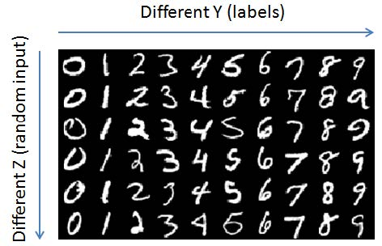

图4-3

### 4.2 项目

首先导入正确的库。除了Tensoflow之外，还需要使用numpy和math进行计算，scipy和matplotlib用来处理图像和图表，warnings、random和distuils来支持特定操作：

import numpy as np  
import tensorflow as tf  
import math  
import warnings  
import matplotlib.pyplot as plt  
from scipy.misc import imresize  
from random import shuffle  
from distutils.version import LooseVersion

#### 4.2.1 数据集

第一步是提供数据。本书依赖已经完成预处理的数据集，但读者可以在自己的GAN中使用不同种类的图像数据。想法是保持一个数据集类，它的任务是为以后构建的GANS类提供标准化和重构图像的批次。

在初始化时，需要同时处理图像和标签（如果存在）。图像首先需要变形（如果它们的形状和示例的类中定义的不同），然后重洗数据。比起按数据集中初始类的顺序的有序排列，重洗能帮助GAN更好地学习。对于任何基于随机梯度下降（stochastic gradient descent，sgd）机器学习方法这一点都是成立的，具体见：BOTTOU, Léon.Stochastic gradient descent tricks.In: Neural networks: Tricks of the trade.Springer, Berlin, Heidelberg, 2012.p.421-436: <https://www.microsoft.com/en-us/research/wp-content/uploads/2012/01/tricks-2012.pdf>）。 标签采用one-hot编码，为每一个类创建一个二进制变量，将其设置为1（其他类设为0）以保证标签可以转化为向量。

例如，如果类是 {dog:0, cat:1}, 那么需要两个one-hot编码向量来表示它们:{dog:[1, 0], cat:[0, 1]}。

这种方法可以轻松地把向量作为另一个通道加入图像，并在其中加入一些会被GAN重现的视觉特征。另外，可以定义向量的顺序，组成更复杂的有特殊特征的类。例如，可以为希望生成的类指定编码，也可以指定它的一些特征：

class Dataset(object):   
 def __init__(self, data, labels=None, width=28, height=28,   
 max_value=255, channels=3):  
 # Record image specs   
 self.IMAGE_WIDTH = width   
 self.IMAGE_HEIGHT = height   
 self.IMAGE_MAX_VALUE = float(max_value)  
 self.CHANNELS = channels  
 self.shape = len(data), self.IMAGE_WIDTH,   
 self.IMAGE_HEIGHT,self.CHANNELS   
 if self.CHANNELS == 3:   
 self.image_mode = 'RGB'   
 self.cmap = None   
 elif self.CHANNELS == 1:   
 self.image_mode = 'L'   
 self.cmap = 'gray'  
 # Resize if images are of different size   
 if data.shape[1] != self.IMAGE_HEIGHT or \   
 data.shape[2] != self.IMAGE_WIDTH:   
 data = self.image_resize(data,   
 self.IMAGE_HEIGHT, self.IMAGE_WIDTH)  
 # Store away shuffled data   
 index = list(range(len(data)))  
 shuffle(index)   
 self.data = data[index]  
 if len(labels) > 0:  
 # Store away shuffled labels   
 self.labels = labels[index]   
 # Enumerate unique classes   
 self.classes = np.unique(labels)  
 # Create a one hot encoding for each class  
 # based on position in self.classes  
 one_hot = dict()   
 no_classes = len(self.classes)   
 for j, i in enumerate(self.classes):   
 one_hot[i] = np.zeros(no_classes)  
 one_hot[i][j] = 1.0   
 self.one_hot = one_hot   
 else:  
 # Just keep label variables as placeholders  
 self.labels = None   
 self.classes = None   
 self.one_hot = None  
   
 def image_resize(self, dataset, newHeight, newWidth):  
 """Resizing an image if necessary"""   
 channels = dataset.shape[3]   
 images_resized = np.zeros([0, newHeight,   
 newWidth, channels], dtype=np.uint8)   
 for image in range(dataset.shape[0]):  
 if channels == 1:  
 temp = imresize(dataset[image][:, :, 0],[newHeight, newWidth], 'nearest')  
 temp = np.expand_dims(temp, axis=2)   
 else:   
 temp = imresize(dataset[image],  
 [newHeight, newWidth], 'nearest')   
 images_resized = np.append(images_resized, np.expand_dims(temp, axis=0), axis=0)  
 return images_resized

get_batches方法可以生成数据集的一个子集并进行标准化，即每个像素值除以它们的最大值（256），再减去0.5。结果图中的浮点的值域为[-0.5, +0.5]：

def get_batches(self, batch_size):  
 """Pulling batches of images and their labels"""  
 current_index = 0  
 # Checking there are still batches to deliver  
 while current_index < self.shape[0]:  
 if current_index + batch_size > self.shape[0]:  
 batch_size = self.shape[0] - current_index  
 data_batch = self.data[current_index:current_index \  
 + batch_size]  
 if len(self.labels) > 0:  
 y_batch = np.array([self.one_hot[k] for k in \  
 self.labels[current_index:current_index +\  
 batch_size]])  
 else:  
 y_batch = np.array([])  
 current_index += batch_size  
 yield (data_batch /self.IMAGE_MAX_VALUE) - 0.5, y_batch

#### 4.2.2 CGAN类

基于CGAN模型的类包含运行CGAN所需要的所有函数。DCGAN被证明可以生成类似于照片质量的输出。本书已经介绍过CGAN，其参考文献如下：

RADFORD, Alec; METZ, Luke; CHINTALA, Soumith.Unsupervisedrepresentation learning with deep convolutional Generative AdversarialNetworks.arXiv preprint arXiv:1511.06434, 2015：<https://arxiv.org/abs/1511.06434>。

在项目中，我们会添加CGAN的条件格式，其类似于监督式学习任务中的方法。使用标签并将它们与图像集成（这是诀窍），将利于生成更好的图像和决定生成图像的特征的可能性。

CGAN的参考文献：

MIRZA, Mehdi; OSINDERO, Simon.Conditional Generative Adversarial Nets.arXiv preprint arXiv:1411.1784, 2014, <https://arxiv.org/abs/411.1784>.

CGAN希望输入数据集类对象、轮数、图像批大小、用于生成输入的图像维数（z_dim）和GAN的名字（便于保存）。它会采用不同的alpha和smoothing参数值进行初始化。后面会讨论这两种参数对GAN网络的影响。

下面的示例设置了所有内部参数，并在系统上检查性能。如果没有检测到GPU则给出警告：

class CGan(object):  
 def __init__(self, dataset, epochs=1, batch_size=32,z_dim=96, generator_name='generator',  
 alpha=0.2, smooth=0.1,learning_rate=0.001, beta1=0.35):  
 # As a first step, checking if the  
 # system is performing for GANs  
 self.check_system()  
 # Setting up key parameters  
 self.generator_name = generator_name  
 self.dataset = dataset  
 self.cmap = self.dataset.cmap  
 self.image_mode = self.dataset.image_mode  
 self.epochs = epochs  
 self.batch_size = batch_size  
 self.z_dim = z_dim  
 self.alpha = alpha  
 self.smooth = smooth  
 self.learning_rate = learning_rate  
 self.beta1 = beta1  
 self.g_vars = list()  
 self.trained = False  
 def check_system(self):  
 """  
 Checking system suitability for the project  
 """  
 # Checking TensorFlow version >=1.2  
 version = tf.__version__  
 print('TensorFlow Version: %s' % version)  
   
 assert LooseVersion(version) >= LooseVersion('1.2'),\  
 ('You are using %s, please use TensorFlow version 1.2 \  
 or newer.' % version)  
 # Checking for a GPU  
 if not tf.test.gpu_device_name():  
 warnings.warn('No GPU found installed on the system.\  
 It is advised to train your GAN using\  
 a GPU or on AWS')  
 else:  
 print('Default GPU Device: %s' % tf.test.gpu_device_name())

instantiate_inputs函数为输入创建Tensorflow占位符，是一个随机实数。它也提供标签（创建与原始图像形状相同但通道数量等于类数的图像）。对于训练过程的学习率：

def instantiate_inputs(self, image_width, image_height,image_channels, z_dim, classes):  
 """  
 Instantiating inputs and parameters placeholders:  
 real input, z input for generation,  
 real input labels, learning rate  
 """  
 inputs_real = tf.placeholder(tf.float32,  
 (None, image_width, image_height,  
 image_channels), name='input_real')  
 inputs_z = tf.placeholder(tf.float32,  
 (None, z_dim + classes), name='input_z')  
 labels = tf.placeholder(tf.float32,  
 (None, image_width, image_height,  
 classes), name='labels')  
 learning_rate = tf.placeholder(tf.float32, None)  
 return inputs_real, inputs_z, labels, learning_rate

下面的工作转向网络结构，会定义一些基本的函数例如leaky_ReLU_activation函数（会在判别器和生成器中使用它，与深度卷积GAN的原文中的描述相反）：

def leaky_ReLU_activation(self, x, alpha=0.2):  
 return tf.maximum(alpha * x, x)  
def dropout(self, x, keep_prob=0.9):  
 return tf.nn.dropout(x, keep_prob)

下一个函数展示了一个判别器的层。它用Xavier初始化创建一个新的层，并对结果执行批归一化，设置leaky_ReLU_activation，最后通过dropout做正则化：

def d_conv(self, x, filters, kernel_size, strides,  
 padding='same', alpha=0.2, keep_prob=0.5,  
 train=True):  
 """  
 Discriminant layer architecture  
 Creating a convolution, applying 批归一化,  
 leaky rely activation and dropout  
 """  
 x = tf.layers.conv2d(x, filters, kernel_size,  
 strides, padding, kernel_initializer=\  
 tf.contrib.layers.xavier_initializer())  
 x = tf.layers.batch_normalization(x, training=train)  
 x = self.leaky_ReLU_activation(x, alpha)  
 x = self.dropout(x, keep_prob)  
 return x

Xavier初始化保证卷积的初始权重不会太小也不会太大，以便从最初的迭代开始，就允许信号通过网络更好地转化。

Xavier初始化提供了一个高斯分布，均值为0，方差为1除以一层中的神经元数量。这是因为这种初始化脱离了深度学习的预训练技术，而且以前用于设置权重，保证即使存在多个层也能进行反向传播。读者可以在这篇文章中了解更多关于Glorot和Bengio的初始化变量的内容：<http://andyljones.tumblr.com/post/110998971763/an-explanation-of-xavierinitialization>。

批归一化在这篇论文中有相关描述：

IOFFE, Sergey; SZEGEDY, Christian.批归一化: Accelerating deep network training by reducing internal covariate shift.In: International Conference on Machine Learning.2015.p.448-456。

正如作者所指出的，批归一化算法做标准化需要处理变量偏移问题（<http://sifaka.cs.uiuc.edu/jiang4/domain_adaptation/survey/node8.html>）。也就是说，改变输入的分布会引起之前学习到的权重不再有效。事实上，作为第一个输入层学习到的分布，它们会被传输到下面所有层。偏移会根据输入突然改变而随之变化（例如，一开始已经输入了狗的照片和猫的照片，现在反过来了）。除非读者把学习率设定得很低，否则偏移很可能会非常剧烈。

批归一化解决了不同的输入分布的问题，因为它对于每个批次用均值和方差进标准化（用批次统计数据）。论文IOFFE, Sergey; SZEGEDY,Christian.Batch Normalization: Accelerating deep network training byreducing internal covariate shift.In: International Conference on Machine Learning.2015.p.448-456有所介绍（<https://arxiv.org/abs/1502.03167>）。

g_reshaping和g_conv_transpose是生成器中的两个函数。它们重塑平铺层和卷积层输入数据。实际上，它们与卷积所做的工作相反，可以将卷积得到的特征恢复为原始特征：

def g_reshaping(self, x, shape, alpha=0.2,  
 keep_prob=0.5, train=True):  
 """  
 Generator layer architecture  
 Reshaping layer, applying Batch Normalization,  
 leaky rely activation and dropout  
 """  
 x = tf.reshape(x, shape)  
 x = tf.layers.batch_normalization(x, training=train)  
 x = self.leaky_ReLU_activation(x, alpha)  
 x = self.dropout(x, keep_prob)  
 return x  
def g_conv_transpose(self, x, filters, kernel_size,  
 strides, padding='same', alpha=0.2,  
 keep_prob=0.5, train=True):  
 """  
 Generator layer architecture  
 Transposing convolution to a new size,  
 applying Batch Normalization,  
 leaky rely activation and dropout  
 """  
 x = tf.layers.conv2d_transpose(x, filters, kernel_size,strides, padding)  
 x = tf.layers.batch_normalization(x, training=train)  
 x = self.leaky_ReLU_activation(x, alpha)  
 x = self.dropout(x, keep_prob)  
 return x

判别器的结构以图像为输入，通过各种卷积变换，直到结果展平，变成对数几率和概率（通过sigmoid函数）。实际上，一切都与有序卷积相同：

def discriminator(self, images, labels, reuse=False):  
 with tf.variable_scope('discriminator', reuse=reuse):  
 # Input layer is 28x28x3 --> concatenating input  
 x = tf.concat([images, labels], 3)  
   
 # d_conv --> expected size is 14x14x32  
 x = self.d_conv(x, filters=32, kernel_size=5,  
 strides=2, padding='same',  
 alpha=0.2, keep_prob=0.5)  
   
 # d_conv --> expected size is 7x7x64  
 x = self.d_conv(x, filters=64, kernel_size=5,  
 strides=2, padding='same',  
 alpha=0.2, keep_prob=0.5)  
   
 # d_conv --> expected size is 7x7x128  
 x = self.d_conv(x, filters=128, kernel_size=5,  
 strides=1, padding='same',  
 alpha=0.2, keep_prob=0.5)  
   
 # Flattening to a layer --> expected size is 4096  
 x = tf.reshape(x, (-1, 7 * 7 * 128))  
   
 # Calculating logits and sigmoids  
 logits = tf.layers.dense(x, 1)  
 sigmoids = tf.sigmoid(logits)  
   
 return sigmoids, logits

至于生成器，它的结构和判别器相反。从输入向量z开始，首先创建全连接层。之后进行一系列变换以重现判别器中卷积的逆过程，直到通过tanh函数变换，生成与输入形状相同的张量为止：

def generator(self, z, out_channel_dim, is_train=True):  
 with tf.variable_scope('generator',  
 reuse=(not is_train)):  
   
 # First fully connected layer  
 x = tf.layers.dense(z, 7 * 7 * 512)  
   
 # Reshape it to start the convolutional stack  
 x = self.g_reshaping(x, shape=(-1, 7, 7, 512),  
 alpha=0.2, keep_prob=0.5,  
 train=is_train)  
   
 # g_conv_transpose --> 7x7x128 now  
 x = self.g_conv_transpose(x, filters=256,  
 kernel_size=5,  
 strides=2, padding='same',  
 alpha=0.2, keep_prob=0.5,  
 train=is_train)  
   
 # g_conv_transpose --> 14x14x64 now  
 x = self.g_conv_transpose(x, filters=128,  
 kernel_size=5, strides=2,  
 padding='same', alpha=0.2,  
 keep_prob=0.5,  
 train=is_train)  
   
 # Calculating logits and Output layer --> 28x28x5 now  
 logits = tf.layers.conv2d_transpose(x,  
 filters=out_channel_dim,  
 kernel_size=5,  
 strides=1,  
 padding='same')  
 output = tf.tanh(logits)  
 return output

这一结构与介绍CGAN的论文中画出的结构非常相似。论文中画出了如何通过大小为100的输入向量重构64*64*3的图像。DCGAN生成器结构（来源: arXiv, 1511.06434,2015）如图4-4所示：

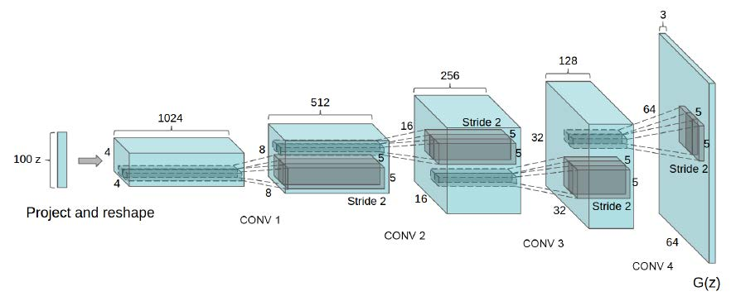

图4-4

在定义好结构之后，损失函数是接下来需要定义的重要问题。它采用两个输出，一个是来自生成器的输出，后续会输入到判别器输出对数中；另一个是来自真实图像的输出，会输入到判别器中。下一步需要计算二者的损失。此时，平滑的参数可以发挥作用，因为它可以使真实图像的转化概率不为1，以便支持GAN上更好的、更大概率的学习过程（在完全惩罚的情况下，伪造图像对抗真实图像的机会可能会变得更渺茫）。

最终的判别器损失，是根据伪造图像和真实图像计算的损失的和。在真实图像上的损失是通过比较估计的对数几率与平滑的概率（本案例采用0.9）来计算的。这是为了防止过拟合，并且判别器可以通过存储图像来学习以及判断真实图像。生成器损失是借助于判别器对伪造图像估计的对数几率和概率1得到。通过这种方法，生成器尽可能的产生伪造图像，它们能够被判别器判定为真（拥有较高的概率）。因此，在一个循环中，损失从判别器对伪造图像的估计向生成器转化：

def loss(self, input_real, input_z, labels, out_channel_dim):  
 # Generating output  
 g_output = self.generator(input_z, out_channel_dim)  
 # Classifying real input  
 d_output_real, d_logits_real = self.discriminator(input_real,labels, reuse=False)  
 # Classifying generated output  
 d_output_fake, d_logits_fake = self.discriminator(g_output, labels,reuse=True)  
 # Calculating loss of real input classification  
 real_input_labels = tf.ones_like(d_output_real) * (1 - self.smooth)  
 # smoothed ones  
 d_loss_real = tf.reduce_mean(  
 tf.nn.sigmoid_cross_entropy_with_logits(logits=d_logits_real,  
 labels=real_input_labels))  
 # Calculating loss of generated output classification  
 fake_input_labels = tf.zeros_like(d_output_fake)   
 # just zeros  
 d_loss_fake = tf.reduce_mean(  
 tf.nn.sigmoid_cross_entropy_with_logits(logits=d_logits_fake,  
 labels=fake_input_labels))  
 # Summing the real input and generated output classification losses  
 d_loss = d_loss_real + d_loss_fake # Total loss for discriminator  
 # Calculating loss for generator: all generated images should have been  
 # classified as true by the discriminator  
 target_fake_input_labels = tf.ones_like(d_output_fake)   
 # all ones  
 g_loss = tf.reduce_mean(  
 tf.nn.sigmoid_cross_entropy_with_logits(logits=d_logits_fake,  
 labels=target_fake_input_labels))  
 return d_loss, g_loss

GAN上的工作是可视化的。这里有一些对当前生成器产生的样例和特定的图像集合进行可视化的函数：

def rescale_images(self, image_array):  
 """  
 Scaling images in the range 0-255  
 """  
 new_array = image_array.copy().astype(float)  
 min_value = new_array.min()  
 range_value = new_array.max() - min_value  
 new_array = ((new_array - min_value) /range_value) * 255  
 return new_array.astype(np.uint8)  
   
def images_grid(self, images, n_cols):  
 """  
 Arranging images in a grid suitable for plotting  
 """  
 # Getting sizes of images and defining the grid shape  
 n_images, height, width, depth = images.shape  
 n_rows = n_images //n_cols  
   
 projected_images = n_rows * n_cols  
 # Scaling images to range 0-255  
 images = self.rescale_images(images)  
 # Fixing if projected images are less  
 if projected_images < n_images:  
 images = images[:projected_images]  
 # Placing images in a square arrangement  
 square_grid = images.reshape(n_rows, n_cols,  
 height, width, depth)  
 square_grid = square_grid.swapaxes(1, 2)  
 # Returning a image of the grid  
 if depth >= 3:  
 return square_grid.reshape(height * n_rows, width * n_cols, depth)  
 else:  
 return square_grid.reshape(height * n_rows, width * n_cols)  
   
def plotting_images_grid(self, n_images, samples):  
 """  
 Representing the images in a grid  
 """  
 n_cols = math.floor(math.sqrt(n_images))  
 images_grid = self.images_grid(samples, n_cols)  
 plt.imshow(images_grid, cmap=self.cmap)  
 plt.show()  
   
def show_generator_output(self, sess, n_images, input_z,  
 labels, out_channel_dim,  
 image_mode):  
 """  
 Representing a sample of the  
 actual generator capabilities  
 """  
 # Generating z input for examples  
 z_dim = input_z.get_shape().as_list()[-1]  
 example_z = np.random.uniform(-1, 1, size=[n_images, \  
 z_dim - labels.shape[1]])  
 example_z = np.concatenate((example_z, labels), axis=1)  
 # Running the generator  
 sample = sess.run(  
 self.generator(input_z, out_channel_dim, False),  
 feed_dict={input_z: example_z})  
 # Plotting the sample  
 self.plotting_images_grid(n_images, sample)  
   
def show_original_images(self, n_images):  
 """  
 Representing a sample of original images  
 """  
 # Sampling from available images  
 index = np.random.randint(self.dataset.shape[0],  
 size=(n_images))  
 sample = self.dataset.data[index]  
 # Plotting the sample  
 self.plotting_images_grid(n_images, sample)

使用Adam优化器，判别器的损失开始减少（表明生成器的产出和真实图片的差异），然后基于评估把反馈传给生成器，最终二者的损失都会减少：

def optimization(self):  
 """  
 GAN optimization procedure  
 """  
 # Initialize the input and parameters placeholders  
 cases, image_width, image_height,\  
 out_channel_dim = self.dataset.shape  
 input_real, input_z, labels, learn_rate = \  
 self.instantiate_inputs(image_width,  
 image_height,  
 out_channel_dim,  
 self.z_dim,  
 len(self.dataset.classes))  
 # Define the network and compute the loss  
 d_loss, g_loss = self.loss(input_real, input_z,  
 labels, out_channel_dim)  
 # Enumerate the trainable_variables, split into G and D parts  
 d_vars = [v for v in tf.trainable_variables() \  
 if v.name.startswith('discriminator')]  
 g_vars = [v for v in tf.trainable_variables() \  
 if v.name.startswith('generator')]  
 self.g_vars = g_vars  
   
 # Optimize firt the discriminator, then the generatvor  
 with tf.control_dependencies(\  
 tf.get_collection(tf.GraphKeys.UPDATE_OPS)):  
 d_train_opt = tf.train.AdamOptimizer(  
 self.learning_rate,  
 self.beta1).minimize(d_loss, var_list=d_vars)  
 g_train_opt = tf.train.AdamOptimizer(  
 self.learning_rate,  
 self.beta1).minimize(g_loss, var_list=g_vars)  
 return input_real, input_z, labels, learn_rate,_loss, g_loss, d_train_opt, g_train_opt

最后完成训练。在训练中，有两部分需要注意：

* 如何在两步中完成优化：
  1. 运行判别器优化
  2. 运行生成器优化
* 如何对随机输入和真实图像进行混合，创建更多包含与标签相关的one-hot编码类信息的图层，以完成预处理。

通过这种方法，可以使输入和输出中的类和图像结合在一起。我们可以调整生成器以便注意这些信息。同时，如果无法生成与正确标签相对应的真实图像，就对生成器进行惩罚。比方说生成器产生狗的图像，但是却给了它猫的标签。在这种情况下，生成器会受到判别器的惩罚，因为判别器会注意到生成器产生的猫和真实的猫不同，因为它们具有不同的标签：

def train(self, save_every_n=1000):  
 losses = []  
 step = 0  
 epoch_count = self.epochs  
 batch_size = self.batch_size  
 z_dim = self.z_dim  
 learning_rate = self.learning_rate  
 get_batches = self.dataset.get_batches  
 classes = len(self.dataset.classes)  
 data_image_mode = self.dataset.image_mode  
   
 cases, image_width, image_height,\  
 out_channel_dim = self.dataset.shape  
 input_real, input_z, labels, learn_rate, d_loss,\  
 g_loss, d_train_opt, g_train_opt = self.optimization()  
   
 # Allowing saving the trained GAN  
 saver = tf.train.Saver(var_list=self.g_vars)  
   
 # Preparing mask for plotting progression  
 rows, cols = min(5, classes), 5  
 target = np.array([self.dataset.one_hot[i] \  
 for j in range(cols) for i in range(rows)])  
   
 with tf.Session() as sess:  
 sess.run(tf.global_variables_initializer())  
 for epoch_i in range(epoch_count):  
 for batch_images, batch_labels \  
 in get_batches(batch_size):  
 # Counting the steps  
 step += 1  
 # Defining Z  
 batch_z = np.random.uniform(-1, 1, size=\  
 (len(batch_images), z_dim))  
 batch_z = np.concatenate((batch_z,\  
 batch_labels), axis=1)  
 # Reshaping labels for generator  
 batch_labels = batch_labels.reshape(batch_size, 1, 1,  
 classes)  
 batch_labels = batch_labels * np.ones((batch_size,  
 image_width, image_height, classes))  
 # Sampling random noise for G  
 batch_images = batch_images * 2  
 # Running optimizers  
 _ = sess.run(d_train_opt, feed_dict={input_real:  
 batch_images, input_z: batch_z, labels:  
 batch_labels, learn_rate: learning_rate})  
 _ = sess.run(g_train_opt, feed_dict={input_z: batch_z,  
 input_real: batch_images,  
 labels:  
 batch_labels, learn_rate: learning_rate})  
 # Cyclic reporting on fitting and generator output  
 if step % (save_every_n//10) == 0:  
 train_loss_d = sess.run(d_loss,  
 {input_z: batch_z,  
 input_real: batch_images, labels: batch_labels})  
 train_loss_g = g_loss.eval({input_z: batch_z, labels:  
 batch_labels})  
 print("Epoch %i/%i step %i..." % (epoch_i + 1,  
 epoch_count, step),  
 "Discriminator Loss: %0.3f..." %  
 train_loss_d,  
 "Generator Loss: %0.3f" % train_loss_g)  
 if step % save_every_n == 0:  
 rows = min(5, classes)  
 cols = 5  
 target = np.array([self.dataset.one_hot[i] for j in range(cols) for i in range(rows)])  
 self.show_generator_output(sess, rows * cols, input_z,  
 target, out_channel_dim, data_image_mode)  
 saver.save(sess,  
 '/'+self.generator_name+'/generator.ckpt')  
 # At the end of each epoch, get the losses and print them out  
 try:  
 train_loss_d = sess.run(d_loss, {input_z: batch_z,  
 input_real: batch_images, labels: batch_labels})  
 train_loss_g = g_loss.eval({input_z: batch_z, labels:  
 batch_labels})  
 print("Epoch %i/%i step %i..." % (epoch_i + 1, epoch_count,  
 step),  
 "Discriminator Loss: %0.3f..." % train_loss_d,  
 "Generator Loss: %0.3f" % train_loss_g)  
 except:  
 train_loss_d, train_loss_g = -1, -1  
 # Saving losses to be reported after training  
 losses.append([train_loss_d, train_loss_g])  
  
 # Final generator output  
 self.show_generator_output(sess, rows * cols, input_z, target,  
 out_channel_dim, data_image_mode)  
 saver.save(sess, '/' + self.generator_name + '/generator.ckpt')  
  
 return np.array(losses)

在训练过程中，网络持续保存到磁盘。当需要生成新图像时，读者不需要重新训练，只需要加载网络并指定希望GAN产生的图像的标签：

def generate_new(self, target_class=-1, rows=5, cols=5, plot=True):  
 """  
 Generating a new sample  
 """  
 # Fixing minimum rows and cols values  
 rows, cols = max(1, rows), max(1, cols)  
 n_images = rows * cols  
 # Checking if we already have a TensorFlow graph  
 if not self.trained:  
 # Operate a complete restore of the TensorFlow graph  
 tf.reset_default_graph()  
 self._session = tf.Session()  
 self._classes = len(self.dataset.classes)  
 self._input_z = tf.placeholder(tf.float32, (None, self.z_dim +  
 self._classes), name='input_z')  
 out_channel_dim = self.dataset.shape[3]  
 # Restoring the generator graph  
 self._generator = self.generator(self._input_z,  
 out_channel_dim)  
 g_vars = [v for v in tf.trainable_variables() if  
 v.name.startswith('generator')]  
 saver = tf.train.Saver(var_list=g_vars)  
 print('Restoring generator graph')  
 saver.restore(self._session,  
 tf.train.latest_checkpoint(self.generator_name))  
 # Setting trained flag as True  
 self.trained = True  
   
 # Continuing the session  
 sess = self._session  
 # Building an array of examples examples  
 target = np.zeros((n_images, self._classes))  
 for j in range(cols):  
 for i in range(rows):  
 if target_class == -1:  
 target[j * cols + i, j] = 1.0  
 else:  
 target[j * cols + i] =  
 self.dataset.one_hot[target_class].tolist()  
 # Generating the random input  
 z_dim = self._input_z.get_shape().as_list()[-1]  
 example_z = np.random.uniform(-1, 1,  
 size=[n_images, z_dim - target.shape[1]])  
 example_z = np.concatenate((example_z, target), axis=1)  
 # Generating the images  
 sample = sess.run(  
 self._generator,  
 feed_dict={self._input_z: example_z})  
 # Plotting  
 if plot:  
 if rows * cols==1:  
 if sample.shape[3] <= 1:  
 images_grid = sample[0,:,:,0]  
 else:  
 images_grid = sample[0]  
 else:  
 images_grid = self.images_grid(sample, cols)  
 plt.imshow(images_grid, cmap=self.cmap)  
 plt.show()  
 # Returning the sample for later usage  
 # (and not closing the session)  
 return sample

这一类由fit方法实现，可以接受学习率参数和beta1（Adam优化器的参数，基于初始的平均值调节学习率参数），并在训练完成后绘制来自判别器和生成器的损失结果：

def fit(self, learning_rate=0.0002, beta1=0.35):  
 """  
 Fit procedure, starting training and result storage  
 """  
 # Setting training parameters  
 self.learning_rate = learning_rate  
 self.beta1 = beta1  
 # Training generator and discriminator  
 with tf.Graph().as_default():  
 train_loss = self.train()  
 # Plotting training fitting  
 plt.plot(train_loss[:, 0], label='Discriminator')  
 plt.plot(train_loss[:, 1], label='Generator')  
 plt.title("Training fitting")  
 plt.legend()

### 4.3 CGAN实例

有了CGAN类，我们可以通过一些例子介绍如何使用这一项目的崭新想法。首先，需要下载必要的数据，为训练GAN做好准备。导入常用的库：

import numpy as np   
import urllib.request  
import tarfile   
import os  
import zipfile  
import gzip   
import os from glob  
import glob from tqdm   
import tqdm

然后，载入数据集和之前准备好的CGAN：

from cGAN import Dataset, CGAN

类TqdmUpTo是一个tqdm的封装，可以显示下载进度。这个类直接来自于项目的主页https://github.com/tqdm/tqdm：

class TqdmUpTo(tqdm):  
 """  
 Provides `update_to(n)` which uses `tqdm.update(delta_n)`.  
 Inspired by https://github.com/pypa/twine/pull/242  
 https://github.com/pypa/twine/commit/42e55e06  
 """  
 def update_to(self, b=1, bsize=1, tsize=None):  
 """  
 Total size (in tqdm units).  
 If [default: None] remains unchanged.  
 """  
 if tsize is not None:  
 self.total = tsize  
 # will also set self.n = b * bsize  
 self.update(b * bsize - self.n

最后，如果使用jupyter notebook（强烈建议尝试），必须启用图像的行内绘制：

%matplotlib inline

现在为第一个例子做好了准备。

#### 4.3.1 MNIST

MNIST手写数字数据集是由Yann LeCun（纽约大学科朗研究所）、Corinna Cortes（谷歌实验室）和Christopher J.C.Burges （微软研究院）提供。它被认为是学习真实世界图像数据的标准，而且只需要进行少量的预处理和格式化。数据集由手写数字组成，提供了60000个训练样本，10000个测试样本。它实际上是更大规模的NIST数据集的一个子集。所有数字的尺寸已经被标准化，并处于固定尺寸的图像中央：<http://yann.lecun.com/exdb/mnist/>。MNIST原始数据集的示例如图4-5所示，可以帮助理解由CGAN复制的图像质量：

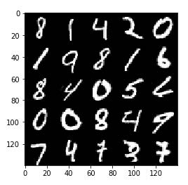

图4-5

第一步，从网上加载数据集并储存到本地：

labels_filename = 'train-labels-idx1-ubyte.gz'  
images_filename = 'train-images-idx3-ubyte.gz'  
url = "http://yann.lecun.com/exdb/mnist/"  
with TqdmUpTo() as t: # all optional kwargs  
 urllib.request.urlretrieve(url+images_filename,  
 'MNIST_'+images_filename,  
 reporthook=t.update_to, data=None)  
with TqdmUpTo() as t: # all optional kwargs  
 urllib.request.urlretrieve(url+labels_filename,  
 'MNIST_'+labels_filename,  
 reporthook=t.update_to, data=None)

为了学习这一手写数字集合，设置批次为32张图像，学习率为0.0002，beta1值为0.35，z_dim为96，训练15轮：

labels_path = '/MNIST_train-labels-idx1-ubyte.gz'  
images_path = '/MNIST_train-images-idx3-ubyte.gz'  
with gzip.open(labels_path, 'rb') as lbpath:  
 labels = np.frombuffer(lbpath.read(),  
 dtype=np.uint8, offset=8)  
with gzip.open(images_path, 'rb') as imgpath:  
 images = np.frombuffer(imgpath.read(), dtype=np.uint8,  
 offset=16).reshape(len(labels), 28, 28, 1)  
batch_size = 32  
z_dim = 96  
epochs = 16  
  
dataset = Dataset(images, labels, channels=1)  
gan = CGAN(dataset, epochs, batch_size, z_dim, generator_name='mnist')  
  
gan.show_original_images(25)  
gan.fit(learning_rate = 0.0002, beta1 = 0.35)

图4-6展示了GAN在第二轮和最后一轮生成的数字的示例：

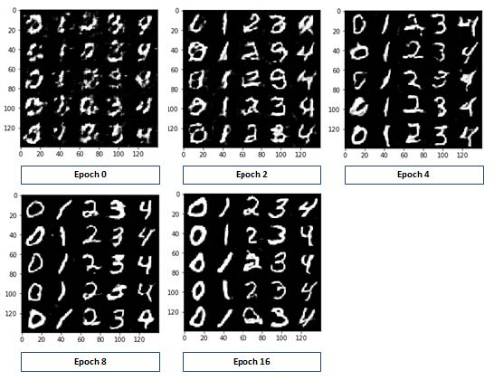

图4-6

经过16轮后，数字表现出较好的形状并且可以使用。下面，提取按行排列的所有类的示例。

评估GAN的性能通常仍然是由人类法官对一些结果进行视觉检查，试图从整体上或通过精确地揭示细节来判断图像是否可能是假的(像判别器一样)。尽管有一些计算技术可以用作度量，如对数似然，但是GAN依然缺乏客观的功能来评价和比较它们。详见THEIS, Lucas; OORD, Aäron van den; BETHGE, Matthias.的文章《A note on the evaluation of generative models.arXiv preprint arXiv:1511.01844, 2015》: <https://arxiv.org/abs/1511.01844.中所描述的>。

我们将保持评估的简单性和经验性，因此使用一个经过训练的GAN生成的图像样本来评估网络的性能，还将尝试检查生成器和鉴别器的训练损失，以便发现特有的趋势。图4-7是对MNIST进行训练后的最终结果样本显示。这说明对GAN来说，这项任务非常简单：

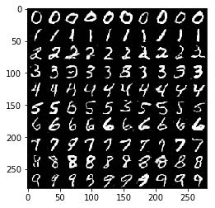

图4-7

观察图4-8的16轮训练拟合情况可以看到，训练结束时生成器是如何达到最低误差的。判别器在上一个峰值之后，正在努力回到以前的性能。这也预示着一个生成器上可能的突破。可以预期，更多的训练周期可以改善这个GAN的性能，但是随着输出质量的提高，可能需要花费成倍的时间。一般而言，一个很好的GAN收敛指标是判别器和生成器都有下降的趋势，这可以通过将线性回归线拟合到两个损失向量来推断：

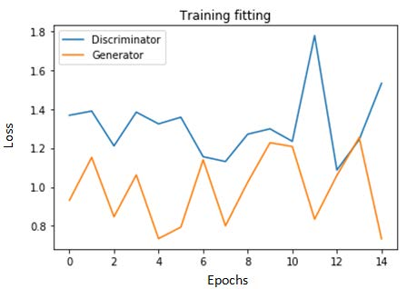

图4-8

训练一个优良的GAN网络可能需要很长的时间和大量的计算资源。在《纽约时报》上的最新文章里（<https://www.nytimes.com/interactive/2018/01/02/technology/ai-generated-photos.html>），读者可以看到来自NVIDIA公司的一张图，显示了根据名人照片训练更优质GAN在时间上的消耗。虽然可能需要几天的时间就得到一个好的结果，但要得到一个令人惊讶的结果，我们至少需要两周的时间。同样地，即使用我们的例子，读者投入的训练时间越多，效果就越好。

#### 4.3.2 Zalando MNIST

流行物品MNIST是Zalando的图像数据集，包含60000样本的训练集和10000样本的测试集。在MNIST数据集中，每个样本都是28*28的灰度图，以及一个十分类的标签。来自Zalando Research（<https://github.com/zalandoresearch/fashion-mnist/graphs/contributors）的原作者的意图是作为原始MNIST数据集的替代数据，以便更好地测试机器学习算法。因为在实际任务中它的学习更具有挑战性，而且更能代表深度学习（https://twitter.com/fchollet/status/852594987527045120>）。

原始Zalando数据集样例如图4-9所示（<https://github.com/zalandoresearch/fashion-mnist> ）：

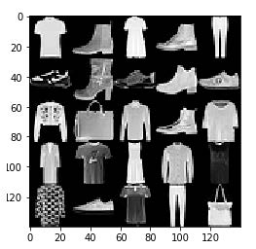

图4-9

分别下载数据和标签：

url = "http://fashion-mnist.s3-website.eu-central-\   
 1.amazonaws.com/train-images-idx3-ubyte.gz"  
filename = "train-images-idx3-ubyte.gz"   
with TqdmUpTo() as t: # all optional kwargs   
 urllib.request.urlretrieve(url, filename,reporthook=t.update_to, data=None)  
  
url = "http://fashion-mnist.s3-website.eu-central-\   
 1.amazonaws.com/train-labels-idx1-ubyte.gz"  
filename = "train-labels-idx1-ubyte.gz"   
_ = urllib.request.urlretrieve(url, filename)

为了学习这一手写数字集合，将批次设为32张图像，学习率为0.0002，beta1值为0.35，z_dim为96，训练10轮：

labels_path = '/train-labels-idx1-ubyte.gz'  
images_path = '/train-images-idx3-ubyte.gz'  
label_names = ['t_shirt_top', 'trouser', 'pullover',  
'dress', 'coat', 'sandal', 'shirt',  
'sneaker', 'bag', 'ankle_boots']  
with gzip.open(labels_path, 'rb') as lbpath:  
 labels = np.frombuffer(lbpath.read(),  
 dtype=np.uint8,  
 offset=8)  
with gzip.open(images_path, 'rb') as imgpath:  
 images = np.frombuffer(imgpath.read(), dtype=np.uint8,  
 offset=16).reshape(len(labels), 28, 28, 1)  
batch_size = 32  
z_dim = 96  
epochs = 64  
  
dataset = Dataset(images, labels, channels=1)  
gan = CGAN(dataset, epochs, batch_size, z_dim, generator_name='zalando')  
  
gan.show_original_images(25)  
gan.fit(learning_rate = 0.0002, beta1 = 0.35

要完成所有轮数，训练需要很长时间。但是训练质量会马上达到稳定。其他一些问题需要更多的轮才能消失（例如T恤中的洞）。CGAN训练的各轮的变化如图4-10所示：

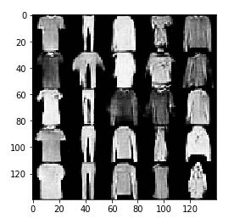

图4-10

这是64轮后的结果，如图4-11所示：

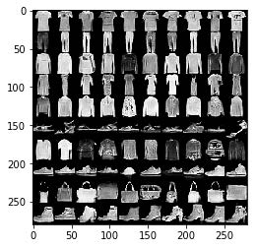

图4-11

结果非常令人满意，尤其是衣服和男鞋。然而，女鞋似乎更难被学习。因为与其他图像相比，它们更小，并且具有更多细节。

#### 4.3.3 EMNIST

EMNIST数据集是从NIST特殊数据库派生的一组手写字符数字，转换为直接匹配MNIST数据集的28x28像素图像格式和数据集结构。本章将使用EMNIST Balanced。这是字符集合，每个类有相同数量的样本，它由131600个字符组成，分布在47个平衡类中。读者可以找到关于这个数据集的所有参考资料，来源如下：

Cohen, G., Afshar, S., Tapson, J.和van Schaik, A.2017年的论文《EMNIST: an extension of MNIST to handwritten letters》。详见http://arxiv.org.abs1702.05373。

读者也可以通过浏览EMNIST数据集的官方主页https://www.nist.gov/itl/iad/image-group/ emnist-dataset来获取关于它的全部信息。图4-12是在EMNIST Balanced中可以找到的字符类型：

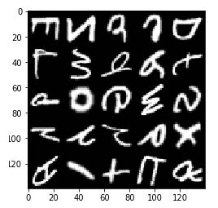

图-12

url = "http://biometrics.nist.gov/cs_links/EMNIST/gzip.zip"  
filename = "gzip.zip"  
with TqdmUpTo() as t:   
 # all optional kwargs   
 urllib.request.urlretrieve(url, filename,reporthook=t.update_to, data=None)

从NIST网站下载后，解压下载的包：

zip_ref = zipfile.ZipFile(filename, 'r')  
zip_ref.extractall('.')   
zip_ref.close()

检查解压成功后，删除无用的ZIP文件：

if os.path.isfile(filename):   
 os.remove(filename)

为了学习这一手写数字集合，将批次设为32张图像，学习率为0.0002，beta1值为0.35，z_dim为96，训练10轮：

labels_path = '/gzip/emnist-balanced-train-labels-idx1-ubyte.gz'  
images_path = '/gzip/emnist-balanced-train-images-idx3-ubyte.gz'  
label_names = []  
with gzip.open(labels_path, 'rb') as lbpath:  
 labels = np.frombuffer(lbpath.read(), dtype=np.uint8,  
 offset=8)  
with gzip.open(images_path, 'rb') as imgpath:  
 images = np.frombuffer(imgpath.read(), dtype=np.uint8,  
 offset=16).reshape(len(labels), 28, 28, 1)  
batch_size = 32  
z_dim = 96  
epochs = 32  
dataset = Dataset(images, labels, channels=1)  
gan = CGAN(dataset, epochs, batch_size, z_dim,  
generator_name='emnist')  
gan.show_original_images(25)  
gan.fit(learning_rate = 0.0002, beta1 = 0.35)

下面是完成32轮训练后生成的手写字母的示例，如图4-13所示：



图4-13

对于MNIST问题，GAN可以在合理的时间内完成学习，并以准确和可信的方式复制手写的字母。

#### 4.3.4 重用训练好的CGAN

训练CGAN后，读者可能会意识到，在其他应用程序中使用生成的图像也很有用。generate_new函数可以用于提取单个图像或图像集合（为了检验特定图像类生成结果的质量）。它可以在训练好的CGAN类上运行。所以读者要做的就是完善模型，并保存下来，然后在需要时再次加载。 当训练完成时，读者可以用pickle保存CGAN类，命令如下：

import pickle   
pickle.dump(gan, open('mnist.pkl', 'wb'))

这个例子保存了从MNIST数据集训练得到的CGAN。

当重启Python会话后，内存中所有变量被清除。读者可以再次导入所有的类，并恢复保存好的CGAN：

from CGan import Dataset, CGan  
import pickle   
gan = pickle.load(open('mnist.pkl', 'rb'))

完成后，可以设置期望CGAN生成的目标类（在这个例子中，我们要求打印数字8）。读者也可以生成其他例子，比如一个5*5的网格或10*10的网格：

nclass = 8  
_ = gan.generate_new(target_class=nclass,  
 rows=1, cols=1, plot=True)  
_ = gan.generate_new(target_class=nclass,  
 rows=5, cols=5, plot=True)  
images = gan.generate_new(target_class=nclass,  
 rows=10, cols=10, plot=True)  
print(images.shape)

如果读者只想获得所有类的概览，只需要把参数target_class设为-1。

在设置了要表示的目标类之后，generate_new会被调用3次。最后一次返回的值被存在变量images中，其尺寸为（100, 28, 28, 1），包含一个可复用的生成图像的numpy矩阵。每次读者调用这一方法，都会绘制出一个网格，如突入4-14所示（所绘制的网格是所生成图像的组合，即图像本身。从左到右，要求一个1x1，5x5，10x10的网格。实际图像由该方法返回并可重用）：

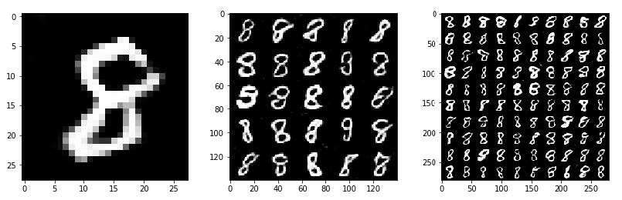

图4-14

如果读者不需要generate_new来绘制结果，可以简单地将plot参数设为False：

images = gan.generate_new(target_class=nclass, rows=10, cols=10, plot=False).

### 4.4 使用亚马逊网络服务

如前所述，强烈建议读者使用GPU来训练本章中给出的示例。仅仅使用CPU在合理的时间内获得结果确实是不可能的，而且使用CPU可能会意味着相当长时间的计算机训练过程。一个付费的解决方案是，使用**亚马逊弹性计算云（Amazon Elastic Compute Cloud）**，即Amazon EC2（<https://aws.amazon.com/it/ec2/>）。它是**亚马逊网络服务（Amazon Web Services，AWS）**的一部分。在EC2上，读者可以启动虚拟服务器，利用读者的计算机通过网络连接来控制它。读者可以在EC2上申请强大的GPU服务器，并且使Tensorflow项目更加轻松。

Amazon EC2并不是唯一的云服务。之所以向推荐这个服务，是因为它是用来测试本书中代码的服务。事实上，还有很多选择，比如谷歌云计算（cloud.google.com），Microsoft Azure（azure.microsoft.com)）和其他服务等等。 在EC2上运行本章的代码需要有一个AWS账户。如果没有，第一步是注册aws.amazon.com，完成所有必要的表格，并启动一个免费的基本支持计划。

注册AWS之后，读者可以登陆并访问EC2页面（<https://aws.amazon.com/ec2>）。读者需要：

1. 从EU (Ireland)、Asia Pacific (Tokyo)、US East (N.Virginia)和US West (Oregon)选择一个距离近，价格低，并且支持需要的GPU实例类型的地区。
2. 通过https://console.aws.amazon.com/ec2/v2/home?#Limits 升级读者的《服务受限报告》。读者需要访问一个p3.2xlarge的实例。因此，如果读者的实际限制为零，则应该使用《请求受限增长》表将其至少设为1（这可能需要24小时。在完成之前读者无法访问该类型的实例）。
3. 获得一些AWS信用积分（例如提供信用卡）。

设置区域并增加足够的信用和请求受限后，读者可以启动p3.2xlarger服务器（一个为深度学习应用提供的GPU计算服务器）。操作系统已经准备好，包含读者需要的所有软件：

1. 进入EC2管理控制台，点击Launch Instance按钮。
2. 点击AWS Marketplace，搜索“Deep Learning AMI with Source Code v2.0 (ami-bcce6ac4) AMI”。AMI会预先安装的所有软件：CUDA、cuDNN（<https://developer.nvidia.com/cudnn>）、Tensorflow。
3. 选择GPU计算p3.2xlarge实例。这一实例拥有强大的NVIDIA Tesla V100 GPU。
4. 通过添加Custom TCP Rule来配置一个安全集群（读者可能会调用jupyter）。这是一个TCP协议，在8888端口上，支持任何地方访问。因此读者可以在机器上运行Jupyter服务器，并可以在任何连网的计算机上看到界面。
5. 创建身份验证密钥对（Authentication Key Pair）。例如，可以将其命名为DECHPLICIN_JUPYTER.pem，并将它保存在本地计算机上一个方便访问的目录中。
6. 启动实例。注意，从此刻开始付费，直到读者在AWS菜单中终止任务。读者可能还需要承担一些费用，但是较少。读者可以保存实例和所有数据，也可以直接终止它，不再为它支付任何费用。

启动之后，读者可以使用ssh从计算机访问服务器。

* 留意机器的IP。例如 xx.xx.xxx.xxx。
* 从一个shell指向.pem文件所在的目录。例如ssh -i deeplearning_jupyter.pem ubuntu@ xx.xx.xxx.xxx
* 当访问了服务器后，通过键入以下命令来配置它的jupyter服务器：

jupyter notebook --generate-config  
sed -ie "s/#c.NotebookApp.ip = 'localhost'/#c.NotebookApp.ip =  
'*'/g" ~/.jupyter/jupyter_notebook_config.py

* 通过复制代码来操作服务器（例如，通过git克隆代码库）并存储可能需要的所有库。例如，读者可以为特定项目存储下面的包：

sudo pip3 install tqdm   
sudo pip3 install conda

* 用下面的命令启动Jupyter服务：

jupyter notebook --ip=0.0.0.0 --no-browser

* 此时，服务器开始运行，读者的ssh shell将提示读者从Jupyter获得日志。在这些日志中，记录令牌（它是一个由数字和字母组成的序列）。
* 打开读者的浏览器并在地址栏输入：

http://xx.xx.xxx.xxx:8888/

当需要时，输入令牌，读者可以在本地机器上使用jupyter notebook，但实际上它是在服务器上运行。现在，读者拥有了一个强大的GPU服务器，可以运行在GAN上的所有实验。

### 4.5 致谢

在结束本章时，我们要感谢Udca和Mat Leonard提供的DCGAN教程，该教程是由MIT授权的（<https://github.com/udacity/deep-learning/blob/master/LICENSE>），它为本项目提供了一个良好的起点和基准。

### 4.6 小结

本章详细讨论了生成对抗网络。它们是如何工作的，以及如何完成训练，并用于不同的目的。本章的项目创建了一个CGAN，它可以根据读者的输入生成不同类型的图像。而且读者学习了如何处理一些示例数据集并对它们进行训练，进而能够根据需要重用网络类，创建新图像。

## 第5章 利用LSTM预测股票价格

本章主要介绍如何进行实值的时间序列预测。具体来说，本章会利用纽约证券交易所的历史数据来预测上市公司的股价。

本章主要内容如下：

* 如何收集股票的历史价格信息
* 如何组织数据，以进行时间序列预测
* 如何利用回归来预测某一支股票的未来价格
* 长短期记忆神经网络（LSTM）入门
* LSTM是如何提高预测性能的
* 如何在Tensorboard上进行模型性能可视化展示

本章的内容按照上述要点进行划分。此外，为了更易读更易理解，每个技术要点都会先在较简单的信号曲线（余弦信号）上进行模拟实验。因为余弦信号比股票价格更具有确定性，可以帮助读者理解算法及其能力。

注意：此项目只是一个实验，只适用于已有的简单数据，无法保证真实场景中能有相同的性能。所以，请不要在真实场景中使用。请记住，投资有风险，本章无法保证读者一定会盈利。

### 5.1 输入数据集 – 余弦曲线数据和股票价格

如上所述，本节会使用两组一维的信号数据作为时间序列进行实验。第一个数据是加入了均匀噪声的余弦信号。

下面的函数用于生成余弦信号。函数的参数包括需要生成的数据的个数、信号频率，以及噪声强度。为保证实验可复现，函数体中设置了随机数种子:

def fetch_cosine_values(seq_len, frequency=0.01, noise=0.1):  
 np.random.seed(101)  
 x = np.arange(0.0, seq_len, 1.0)  
 return np.cos(2 * np.pi * frequency * x) + np.random.uniform(low=-noise, high=noise, size=seq_len)

输出10个数据点，振幅为0.1的余弦信号，并加入[-0.1,0.1)的随机噪声，运行：

print(fetch_cosine_values(10, frequency=0.1))

输出为：

[1.00327973 0.82315051 0.21471184 -0.37471266 -0.7719616 -0.93322063 -0.84762375 -0.23029438 0.35332577 0.74700479]

时间序列的每个点都可代表当天股票价格，是一维特征。本节会用这些数据作为股票价格。

第二个信号数据来源于真实的金融市场。金融数据很珍贵、不易获取，所以本节用Python库quandl来获取这些数据。quandl易用、便宜（每天可免费查询固定次数），并且非常适用于本章的任务（预测股票收盘价格）。如果读者从事的是自动交易，则需要更多的数据来支持，例如从此库的更高版本中获取数据，或利用一些其他的库或数据源。 Quandl是个API，Python库是API的包装器。读者可以在提示符中执行以下命令来查看返回的结果：

$> curl "https://www.quandl.com/api/v3/datasets/WIKI/FB/data.csv"   
Date,Open,High,Low,Close,Volume,Ex-Dividend,Split Ratio,Adj. Open,Adj.  
High,Adj. Low,Adj. Close,Adj. Volume  
2017-08-18,166.84,168.67,166.21,167.41,14933261.0,0.0,1.0,166.84,168.67,166  
.21,167.41,14933261.0   
2017-08-17,169.34,169.86,166.85,166.91,16791591.0,0.0,1.0,169.34,169.86,166  
.85,166.91,16791591.0   
2017-08-16,171.25,171.38,169.24,170.0,15580549.0,0.0,1.0,171.25,171.38,169.  
24,170.0,15580549.0  
2017-08-15,171.49,171.5,170.01,171.0,8621787.0,0.0,1.0,171.49,171.5,170.01,  
171.0,8621787.0  
...

这是CSV格式，每一行包含日期、开盘价、最高价、最低价、收盘价、调整价格、以及一些成交量指标，并按照日期由近到远排序。由于本节需要的是调整后的收盘价，故只需要获取Adj. Close这一列。

调整后的收盘价指的是经过股息、分割、合并等调整后的收盘价格。

读者需要注意，许多在线服务提供的是未经调整的价格或直接给出的开盘价，所以其提供的数据可能会与Quandl提供的不一致。

有了这些数据，需要构建一个Python函数，用Python API提取调整后的价格。本章只需要调用quandl.get函数，完整文档可在https://docs.quandl.com/v1.0/docs中查看。注意，默认是升序排序，即价格是按照时间从远到近排序的。

这里所需函数应该能够进行缓存调用，并可以指定初始时间戳和截止时间戳，以及股票代号，以获取所需数据。代码如下:

def date_obj_to_str(date_obj):  
 return date_obj.strftime('%Y-%m-%d')  
def save_pickle(something, path):  
 if not os.path.exists(os.path.dirname(path)):  
 os.makedirs(os.path.dirname(path))  
 with open(path, 'wb') as fh:  
 pickle.dump(something, fh, pickle.DEFAULT_PROTOCOL)  
def load_pickle(path):  
 with open(path, 'rb') as fh:  
 return pickle.load(fh)  
def fetch_stock_price(symbol,from_date,to_date, cache_path="./tmp/prices/"):  
 assert(from_date <= to_date)  
 filename = "{}_{}_{}.pk".format(symbol, str(from_date), str(to_date))  
 price_filepath = os.path.join(cache_path, filename)  
 try:  
 prices = load_pickle(price_filepath)  
 print("loaded from", price_filepath)  
 except IOError:  
 historic = quandl.get("WIKI/" + symbol,  
 start_date = date_obj_to_str(from_date),  
 end_date = date_obj_to_str(to_date))  
 prices = historic["Adj. Close"].tolist()  
 save_pickle(prices, price_filepath)  
 print("saved into", price_filepath)  
 return prices

fetch_stock_price函数返回一个一维数组，其内容为所需股票代码的股票价格，价格按照from_date到to_date来排序。缓存在函数内完成，即如果找不到缓存内容，则会调用quandl API。date_obj_to_str是个辅助函数，用于将datetime.date转化为API所需的正确字符串类型。

下面的代码用于打印1月份Google的股票价格（股票代码为“GOOG”）：

import datetime  
print(fetch_stock_price("GOOG",  
 datetime.date(2017, 1, 1),  
 datetime.date(2017, 1, 31)))

输出为:

[786.14, 786.9, 794.02, 806.15, 806.65, 804.79, 807.91, 806.36, 807.88, 804.61, 806.07, 802.175, 805.02, 819.31, 823.87, 835.67, 832.15, 823.31, 802.32, 796.79]

为了让所有脚本都可以调用上述函数，建议读者把这些函数都写进一个Python文件中。例如，本书的代码都写在tools.py文件中。

### 5.2 数据集格式化

经典的机器学习算法一般用预设好大小的数据做训练（即每条数据的特征数是固定的）。但是，用时间序列数据做训练和预测时无法预先定义时间长度，因为无法让模型既能作用在10天以来的数据上，又能作用在3年以来的数据上。

很简单，本章在保持特征维度大小不变的情况下，改变观测的数目。每个观测值都代表了时间序列上的一个时间窗口， 向右滑动一格就可以创建一个新的观测值。代码如下：

def format_dataset(values, temporal_features):  
 feat_splits = [values[i:i + temporal_features] for i in range(len(values) - temporal_features)]  
 feats = np.vstack(feat_splits)  
 labels = np.array(values[temporal_features:])  
 return feats, labels

给定时间序列、特征大小，此函数会创建一个滑动窗口来遍历时间序列，并生成特征和标注（每个滑动窗口后面的一个值作为这个滑动窗口所生成特征的标注）。最后，将所有观测值和标注分别按行堆叠起来。输出是列数确定的观测值矩阵，以及标注向量。

建议读者将此函数写入tools.py文件中，以便后续使用。

以下代码绘制出了余弦开始的两个摆动。本节将此代码保存在了一个名为1_visualization_data.py的Python脚本中:

import datetime  
import matplotlib.pyplot as plt  
import numpy as np import seaborn  
from tools import fetch_cosine_values, fetch_stock_price, format_dataset  
np.set_printoptions(precision=2)  
cos_values = fetch_cosine_values(20, frequency=0.1)  
seaborn.tsplot(cos_values)  
plt.xlabel("Days since start of the experiment")  
plt.ylabel("Value of the cosine function")  
plt.title("Cosine time series over time")  
plt.show()

代码很简单，引入几个包后，便绘制出周期为10（频率为0.01）、20个点的余弦时间序列，如图5-1所示:

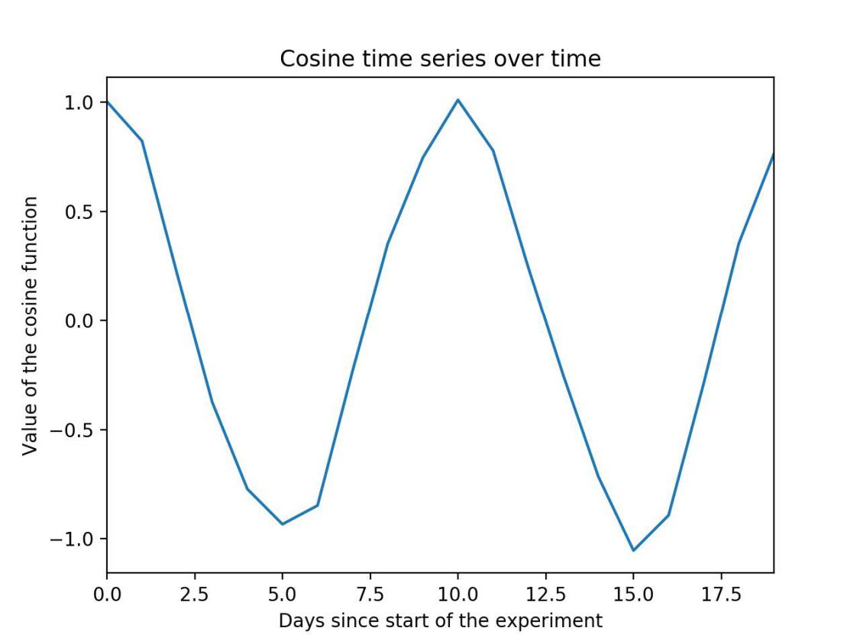

Value of the cosine function：余弦函数的值

Days since start of the experiment：实验开始天数

如图5-1

为了让时间序列数据可作为机器学习算法的输入，需要将其格式化。以下代码将时间序列数据处理成五列的观测矩阵:

features_size = 5  
minibatch_cos_X, minibatch_cos_y =format_dataset(cos_values,features_size)  
print("minibatch_cos_X.shape=", minibatch_cos_X.shape)  
print("minibatch_cos_y.shape=", minibatch_cos_y.shape)

输入是20个点的时间序列，输出是一个15x5的观测矩阵和长度为15的标签向量。当然，如果改变特征大小，观测矩阵的行数也会发生改变。

为了便于读者理解，在这里对上述操作进行可视化展示。例如，把观测矩阵的前5个观测序列及其对应的标签（红色标记）在图中画出：

samples_to_plot = 5  
f, axarr = plt.subplots(samples_to_plot, sharex=True)  
for i in range(samples_to_plot):  
 feats = minibatch_cos_X[i, :]  
 label = minibatch_cos_y[i]  
 print("Observation {}: X={} y={}".format(i, feats, label))  
 plt.subplot(samples_to_plot, 1, i+1)  
 axarr[i].plot(range(i, features_size + i), feats, '--o')  
 axarr[i].plot([features_size + i], label, 'rx')  
 axarr[i].set_ylim([-1.1, 1.1])  
plt.xlabel("Days since start of the experiment")  
axarr[2].set_ylabel("Value of the cosine function")  
axarr[0].set_title("Visualization of some observations: Features (blue) and Labels (red)")  
plt.show()

画出的结果如图5-2所示：

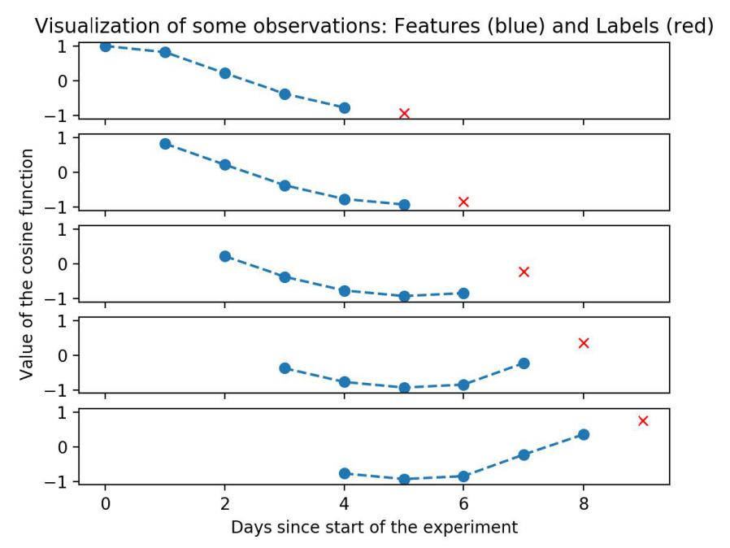

Value of the cosine function：余弦函数的值

Days since start of the experiment：实验开始天数

Visualization of some observations：Features(blue) and Labels(red)：一些观测结果的可视化：特征（蓝色），标签（红色）

如图5-2

从图中可以看出，时间序列数据已被转化为观测向量，每个向量的长度是5。

接下来为读者展示将股票价格输出为时间序列时的可视化结果。首先，本节挑选了一些著名的美国公司来查看它们过去一年的股票价格走势（读者也可自行选择喜欢的公司）。下图只展示了2015和2016年的股票价格走势。由于后续也会使用到这些数据，所以需要将其缓存下来：

symbols = ["MSFT", "KO", "AAL", "MMM", "AXP", "GE", "GM", "JPM", "UPS"]  
ax = plt.subplot(1,1,1)  
for sym in symbols:  
 prices = fetch_stock_price(  
 sym, datetime.date(2015, 1, 1), datetime.date(2016, 12, 31))  
 ax.plot(range(len(prices)), prices, label=sym)  
handles, labels = ax.get_legend_handles_labels()  
ax.legend(handles, labels)  
plt.xlabel("Trading days since 2015-1-1")  
plt.ylabel("Stock price [$]")  
plt.title("Prices of some American stocks in trading days of 2015 and 2016")  
plt.show()

价格走势图如图5-3所示:

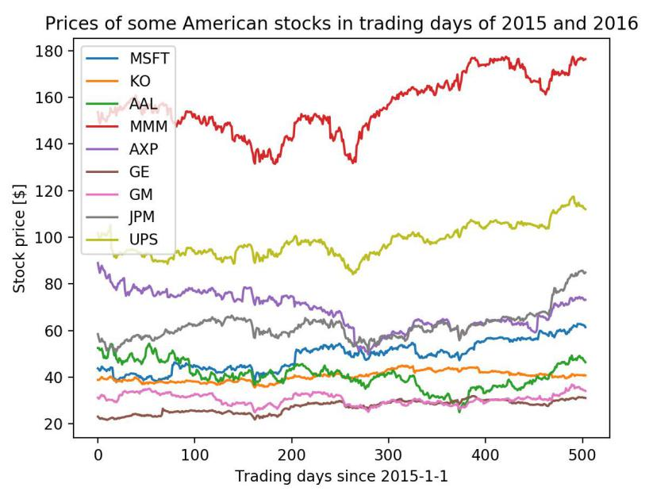

图5-3

图中的每条线都是时间序列，本节按照处理余弦信号的方式将其转化为观测矩阵（利用format_dataset函数）。

这样简单的处理后，数据就准备好了，接下来可以开始进行模型部分的实操了。

### 5.3 用回归模型来预测未来的股票价格

准备好了观测矩阵和实值标签，本节先将这个问题看作回归问题。回归问题其实很简单：给定一个数值类型向量，预测一个数值类型的值。把这个问题当做回归问题，理想情况下，需要使得算法认为特征间相互独立。如果不做强制，那么，从同一个时间序列中通过滑动窗口得到的特征将被认为相互依赖。本节先从特征相互独立这个简单的假设开始，下节会展示如何利用时间的相关性来提高性能。

为了评估模型，本节构建了一个函数，输入为观测矩阵、实际的标签，以及预测的标签，输出为评估指标：**均方误差（mean square error，MSE）**和**平均绝对误差（mean absolute error，MAE）**。函数同时将训练、测试、预测性能在同一张图中画出，以便读者能直观地观测到模型的性能。另外，本节设置了一个基准：即简单地将最后一天的价格作为预测价格，与模型预测给出的结果作比较。

另外，本节仍然需要一个辅助函数来将矩阵转化为一维数组。由于后续还要在多个脚本中使用此辅助函数，所以将此函数写在tools.py中。

def matrix_to_array(m):  
 return np.asarray(m).reshape(-1)

然后，定义评估函数。评估函数写进evaluate_ts.py文件中，以便其他脚本调用：

import numpy as np  
from matplotlib import pylab as plt   
from tools import matrix_to_array  
def evaluate_ts(features, y_true, y_pred):  
 print("Evaluation of the predictions:")  
 print("MSE:", np.mean(np.square(y_true - y_pred)))  
 print("mae:", np.mean(np.abs(y_true - y_pred)))  
   
 print("Benchmark: if prediction == last feature")  
 print("MSE:", np.mean(np.square(features[:, -1] - y_true))  
 print("mae:", np.mean(np.abs(features[:, -1] - y_true)))  
   
 plt.plot(matrix_to_array(y_true), 'b')  
 plt.plot(matrix_to_array(y_pred), 'r--')  
 plt.xlabel("Days")  
 plt.ylabel("Predicted and true values")  
 plt.title("Predicted (Red) VS Real (Blue)")  
 plt.show()  
   
 error = np.abs(matrix_to_array(y_pred) - matrix_to_array(y_true))  
 plt.plot(error, 'r')  
 fit = np.polyfit(range(len(error)), error, deg=1)  
 plt.plot(fit[0] * range(len(error)) + fit[1], '--')  
 plt.xlabel("Days")  
 plt.ylabel("Prediction error L1 norm")  
 plt.title("Prediction error (absolute) and trendline")  
 plt.show()

接下来，开始构建模型。

如前所述，本节先在余弦信号上进行预测，再在股票价格上进行预测。

建议读者把下面代码写进另一个文件中，例如，写进2_regression_cosion.py中（读者可以在这个脚本中找到这些代码）。

首先，引入一些包，并为numpy和tensorflow设置一下随机数种子。

import matplotlib.pyplot as plt  
import numpy as np import tensorflow as tf  
from evaluate_ts import evaluate_ts  
from tensorflow.contrib import rnn  
from tools import fetch_cosine_values, format_dataset  
  
tf.reset_default_graph()  
tf.set_random_seed(101)

接下来，构建余弦信号，并将其转换成一个观测矩阵。本例将特征大小设置为20（这个数大约相当于一个月的工作日天数）。此时，此回归问题可描述为：给定余弦曲线上20个点，预测下一个点的值。 本节分别用250条观测数据作为训练集和测试集，这个数字基本等于一年可获取的数据量（一年的工作日天数小于250天）。本例会生成一个余弦信号曲线，并将此曲线分成两部分：前半部分用于训练，后半部分用于测试。读者可以按照自己的需求重新进行划分，并观测以下参数变化时，模型性能的变化：

feat_dimension = 20  
train_size = 250  
test_size = 250

1. 这个脚本会定义一些Tensorflow所需要的参数。具体为以下参数：学习率、优化器类型、迭代轮数（训练时使用全部训练样本训练的轮数）。这些值并不是最优组合，读者可自行调整以提高模型性能:

learning_rate = 0.01  
optimizer = tf.train.AdamOptimizer  
n_epochs = 10

1. 接下来是为训练和测试来准备观测矩阵。注意，在训练和测试中会使用float32（4个字节长度）以加速Tensorflow。

cos_values = fetch_cosine_values(train_size + test_size + feat_dimension)  
minibatch_cos_X, minibatch_cos_y = format_dataset(cos_values,feat_dimension)  
train_X = minibatch_cos_X[:train_size, :].astype(np.float32)  
train_y = minibatch_cos_y[:train_size].reshape((-1,1)).astype(np.float32)  
test_X = minibatch_cos_X[train_size:, :].astype(np.float32)  
test_y = minibatch_cos_y[train_size:].reshape((-1, 1)).astype(np.float32)

有了这些数据，就可以为观测矩阵和标签设置占位符。由于这只是一个通用的脚本，所以不设置样本集数据量，仅设置特征数：

X_tf = tf.placeholder("float", shape=(None, feat_dimension), name="X")  
y_tf = tf.placeholder("float", shape=(None, 1), name="y")

下面是本项目的代码：回归算法在Tensorflow中的实现。

1. 本节使用最经典的方式来实现回归算法，即观测矩阵与权值数组相乘后加上偏差。返回的结果是一个数组，包含数据集X中所有数据的预测结果:

def regression_ANN(x, weights, biases):  
 return tf.add(biases, tf.matmul(x, weights))

1. 接下来，本节定义回归器需要训练的参数，这些参数也是tensorflow的变量。权重是个向量，向量的模与特征大小相同，而偏差是个标量。

注意，初始化权重时，本节使用截断正态分布，这样既有接近零的值，又不至于太极端（可以作为普通正态分布输出）；而偏置项则设置为零。

同样的，读者可以更改初始化方式，来调整模型性能：

weights = tf.Variable(tf.truncated_normal([feat_dimension, 1], mean=0.0, stddev=1.0), name="weights")  
biases = tf.Variable(tf.zeros([1, 1]), name="bias")

1. 最后，本节展示如何在tensorflow中计算预测结果（本例较简单，模型的输出就是预测结果）、误差（本例使用MSE），以及如何进行模型训练（利用之前设置的优化器和学习率来最小化MSE）：

y_pred = regression_ANN(X_tf, weights, biases)  
cost = tf.reduce_mean(tf.square(y_tf - y_pred))  
train_op = optimizer(learning_rate).minimize(cost)

接下来进入tensorflow部分，介绍如何训练模型。

1. 首先进行变量初始化。然后，写一个循环，把训练集喂给tensorflow（用占位符）。每轮迭代后，输出训练集上的MSE:

with tf.Session() as sess:  
 sess.run(tf.global_variables_initializer())  
 # For each epoch, the whole training set is feeded into the tensorflow graph  
  
for i in range(n_epochs):  
 train_cost, _ = sess.run([cost, train_op], feed_dict={X_tf: train_X, y_tf: train_y})  
 print("Training iteration", i, "MSE", train_cost)  
   
 # After the training, let's check the performance on the test set  
 test_cost, y_pr = sess.run([cost, y_pred], feed_dict={X_tf: test_X, y_tf: test_y})  
 print("Test dataset:", test_cost)  
   
 # Evaluate the results  
 evaluate_ts(test_X, test_y, y_pr)  
   
 # How does the predicted look like?  
 plt.plot(range(len(cos_values)), cos_values, 'b')  
 plt.plot(range(len(cos_values)-test_size, len(cos_values)), y_pr, 'r--')  
 plt.xlabel("Days")  
 plt.ylabel("Predicted and true values")  
 plt.title("Predicted (Red) VS Real (Blue)")  
 plt.show()

训练完毕后，可以看到测试集上MSE评估结果。另外，本节还为读者展示模型的性能。

直接用脚本中设置的默认值来训练模型，其效果不如非建模方式。随着迭代次数的增加，即各个参数的调整，效果也在提升。例如，设置学习率为0.1，训练的轮数设置为1000，脚本的输出会接近以下结果：

Training iteration 0 MSE 4.39424  
 Training iteration 1 MSE 1.34261  
 Training iteration 2 MSE 1.28591  
 Training iteration 3 MSE 1.84253  
 Training iteration 4 MSE 1.66169  
 Training iteration 5 MSE 0.993168   
 ...  
 ...  
 Training iteration 998 MSE 0.00363447  
 Training iteration 999 MSE 0.00363426  
 Test dataset: 0.00454513   
 Evaluation of the predictions:  
 MSE: 0.00454513 mae: 0.0568501  
 Benchmark: if prediction == last feature  
 MSE: 0.964302   
 mae: 0.793475

可以看到，模型在训练集和测试集上的表现很相近(因此，模型没有过拟合)，MSE和MAE这两个指标均优于非模型预测。

图5-4展示了模型在每个时间点上预测错误率情况。可以看出错误率在正负0.15之内，且没有随着时间的变化而形成升高或降低的趋势。这是因为，在本章的开头，为余弦信号引入的噪声值在正负0.1之内均匀分布： 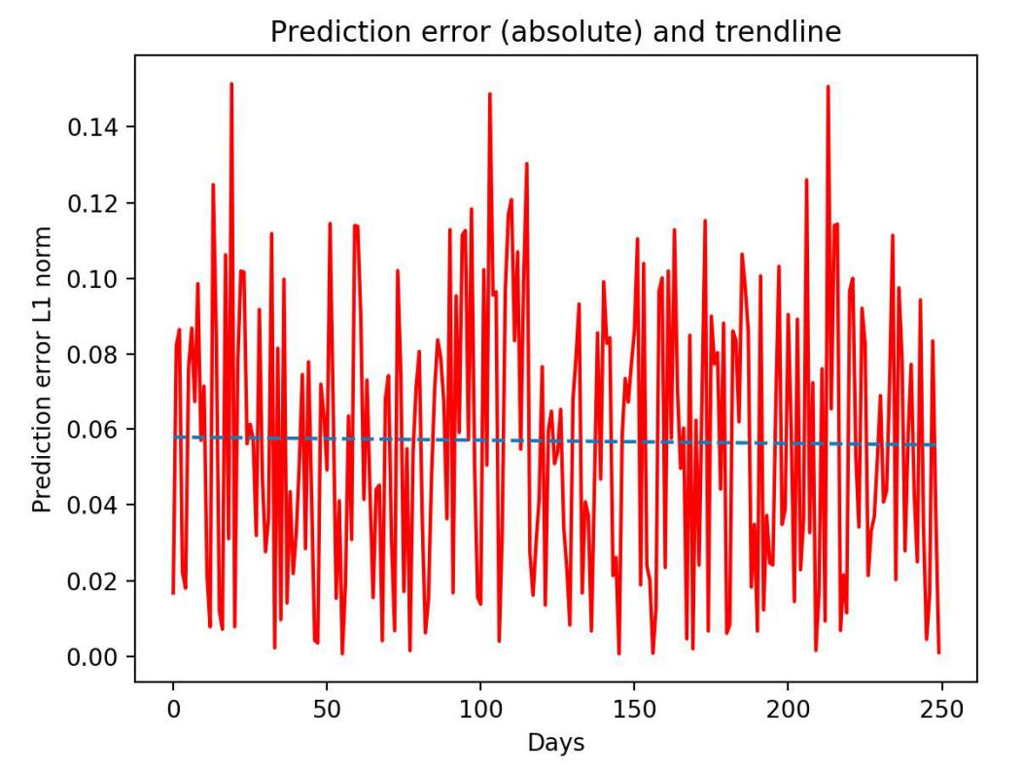

Prediction error L1 norm：预测错误率L1正则化

Prediction error（absolute）and trendline：预测错误率（绝对值）和趋势线

图5-4

图5-5显示了模型预测的时间序列与真实的时间序列会重叠在一起。对一个简单的线性回归来说，这个结果不错。

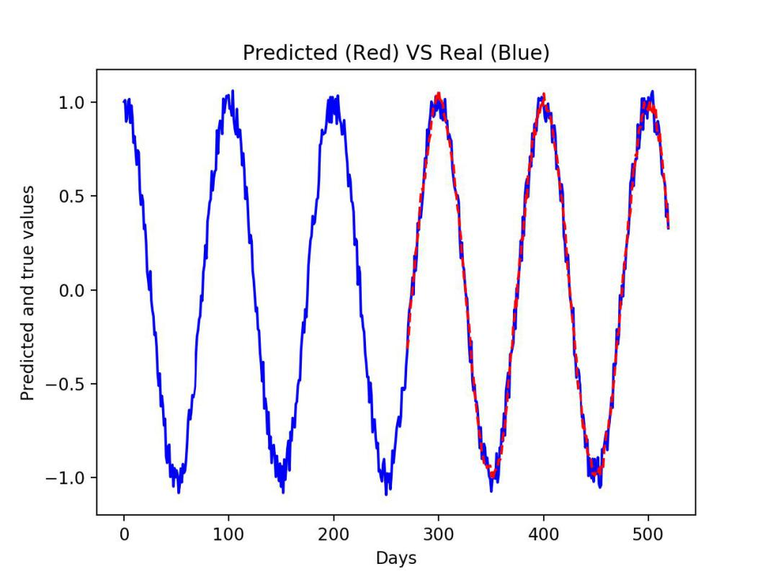

Predicted and true values：预测值和真实值

Predicted（Red）VS Real（Blue）：预测和实际

图5-5

接下来，本章在股票价格上使用同样的模型。建议读者把下面的代码保存到一个新文件中，并命名为3_regression_stock_price.py。这里只需要改变导入的包名，其余的不用改动。

下例用的是微软股票价格，其股票代码是“MSFT”。本章开头的函数，可以轻松获取微软2015年和2016年的股票价格，并把价格数据格式化为观测矩阵。下面代码仍包含float32数据类型转换和训练集/测试集划分。本例应用2015年的数据进行训练，来预测2016年的股票价格：

symbol = "MSFT" feat_dimension = 20  
train_size = 252  
test_size = 252 - feat_dimension  
  
# Settings for tensorflow  
learning_rate = 0.05  
optimizer = tf.train.AdamOptimizer  
n_epochs = 1000  
   
# Fetch the values, and prepare the train/test split  
stock_values = fetch_stock_price(symbol, datetime.date(2015, 1, 1), datetime.date(2016, 12, 31))  
minibatch_cos_X, minibatch_cos_y = format_dataset(stock_values, feat_dimension)  
train_X = minibatch_cos_X[:train_size, :].astype(np.float32)  
train_y = minibatch_cos_y[:train_size].reshape((-1, 1)).astype(np.float32)  
test_X = minibatch_cos_X[train_size:, :].astype(np.float32)  
test_y = minibatch_cos_y[train_size:].reshape((-1, 1)).astype(np.float32)

经过实验，将脚本中的参数做如下设置，模型表现最好：

learning_rate = 0.5  
n_epochs = 20000  
optimizer = tf.train.AdamOptimizer

脚本会有以下类似的输出：

The output of the script should look like this:  
 Training iteration 0 MSE 15136.7  
 Training iteration 1 MSE 106385.0  
 Training iteration 2 MSE 14307.3  
 Training iteration 3 MSE 15565.6 ...  
 ...  
 ...  
 Training iteration 19998 MSE 0.577189  
 Training iteration 19999 MSE 0.57704  
 Test dataset: 0.539493   
 Evaluation of the predictions:  
 MSE: 0.539493 mae: 0.518984  
 Benchmark: if prediction == last feature  
 MSE: 33.7714   
 mae: 4.6968

这个例子中，模型依然没有过拟合，简单的回归模型一定比不用模型的效果好。开始训练的时候，损失特别高，但是随着迭代次数的增加，损失会趋于0。同样的，因为本例预测的是实际价格，所以用MAE分数作为评估很容易理解。基于模型预测第二天的股票价格，与真实价格平均差0.5美元；而不做任何学习的价格与真实价格相差9倍之多。

接下来，直观地评估模型的性能。图5-6是模型预测的值：

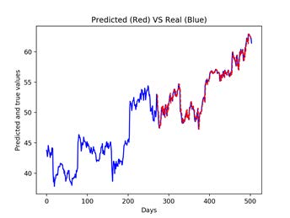

图5-6

图5-7是绝对误差，虚线代表绝对误差的趋势：

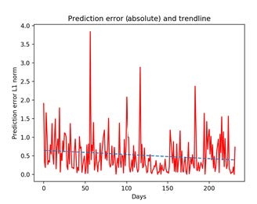

图5-7

图5-8是真实数据和训练集上的预测数据：

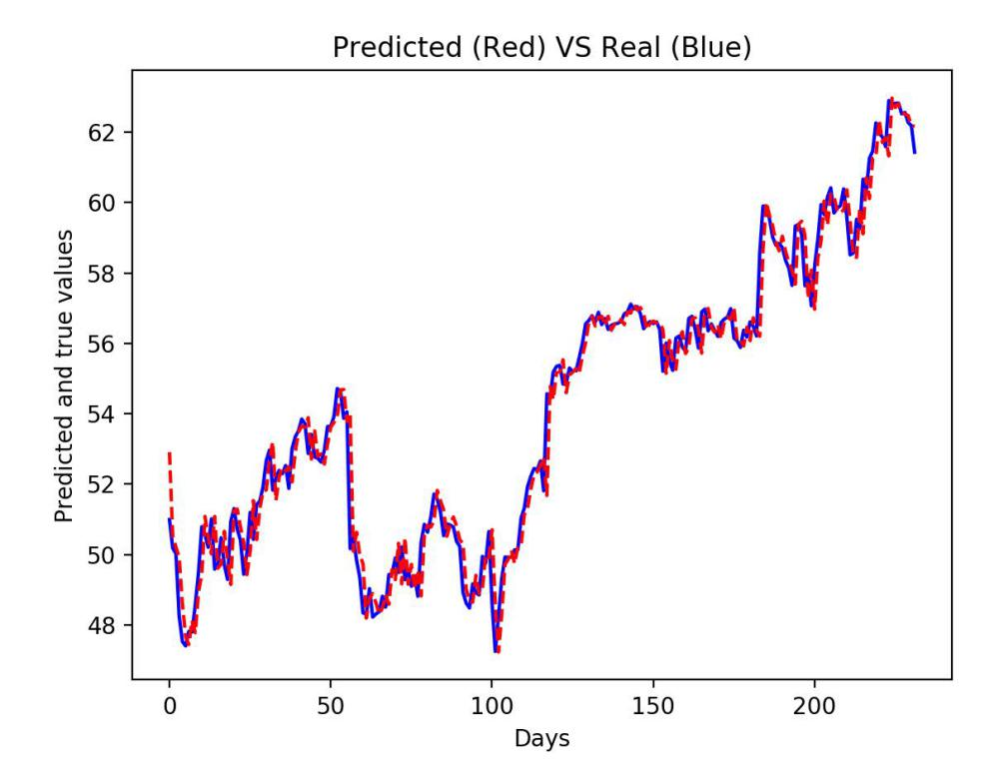

图5-8

注意，这只是简单的回归模型的性能，此模型没有利用特征之间的时间相关性。那么如何更好地利用时间相关性呢？

### 5.4 长短期记忆神经网络—LSTM入门

**长短期记忆神经网络（Long Short-Term Memory, LSTM）**模型是递归神经网络（Recurrent Neural Networks, RNN）的特例。由于对其全面、严谨的描述超出了本书的范围，故不再赘述。本节将只讲述其本质。

读者若有兴趣，参考https://www.packtpub.com/big-data-and-business-intelligence/neural-networks-r。

简单来说，RNN适用于序列数据：以多维信号作为输入，并生成多维输出信号。图5-9是一个RNN的例子，这个RNN模型能够处理五个时间步长（每个时间步长是一个输入）。图的下半部分是RNN的输入，上半部分是输出。每个输入或输出都包含一个N维的特征：

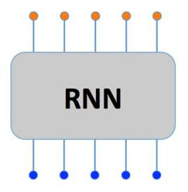

图5-9

在RNN的内部存在许多时间阶段；每个阶段不仅与它本身的输入和输出相连，也与上一阶段的输出相连。所以，每个当前阶段的输出不再仅是当前输入的函数，还依赖于上一阶段的输出（上一阶段的输出依赖于上一阶段的输入和上上阶段的输出，以此类推）。这种设置保证了每个输入可以影响到接下来的所有输出，换句话说，每个输出都是前面所有输入及当前输入的函数。

注意，并不是所有的输出都会被使用。例如，在一个情感分析任务中，给定一个句子（时间序列输入信号），需要判定其情感倾向（积极/消极）。这时，只有最后一个输出被认为是最终输出，其他的输出不会被作为输出使用。因为只有最后的一个输出包含了整个句子所有的情感信息，所以只会使用最后一个输出。

LSTM模型是RNN的演化：RNN中的文本过长时，在训练阶段，可能导致极小或极大的梯度在整个网络中进行反向传播，从而致使权重为零或无穷大。这种情况经常表述为梯度散失/梯度爆炸。为了解决这一问题，LSTM在每个阶段都有两个输出：一个是模型的真正输出，而另一个是内部状态，被称作记忆。

上述的每个输出都会再次作为输入进入接下来的阶段中，这就降低了梯度散失或梯度爆炸的可能。当然，这种做法会有额外的开销：复杂度（需要训练的权重）和模型占用的内存空间更大。所以本书强烈建议用GPU设备（它可以大大加速训练过程）来训练RNN模型！

与回归模型不同，RNN需要用三维信号作为输入。Tensorflow规定，数据需要按以下格式输入：

* 样本
* 时间步长
* 特征

在前面的情感分析例子中，训练张量是三维的，x轴代表所有输入的句子，y轴代表构成句子的单词，z轴代表词典中的词。例如：要对包含一百万条句子的英语语料库（大约20000个不同的词汇）进行句子情感分析任务，每个句子最长包含50个词，张量维度为1M*50*20K。

### 5.5 利用LSTM进行股票价格预测

LSTM有利于探测信号中所包含的时间冗余信息。上一节介绍了观测矩阵需要格式化成3维的张量，三个坐标轴分别是：

* 第一个坐标轴包含数据样本
* 第二个坐标轴包含时间序列
* 第三个坐标轴包含输入的特征

由于处理的是一维的信号数据，因此将LSTM的输入张量格式化为(None, time_dimension, 1)，其中time_dimention是时间窗口的长度。以下是代码，依然先从余弦信号开始。建议读者将文件命名为4_rnn_cosine.py。

1. 首先，引入包：

import matplotlib.pyplot as plt  
import numpy as np  
import tensorflow as tf  
from evaluate_ts import evaluate_ts  
from tensorflow.contrib import rnn  
from tools import fetch_cosine_values, format_dataset  
tf.reset_default_graph()  
tf.set_random_seed(101)

1. 接下来，设置窗口大小来给信号分块。此操作与创建观测矩阵类似。

time_dimension = 20  
train_size = 250  
test_size = 250

1. 然后，对Tensorflow进行一些设置。在这一步，本章先用默认的值来进行实验：

learning_rate = 0.01  
optimizer = tf.train.AdagradOptimizer  
n_epochs = 100  
n_embeddings = 64

1. 接下来，生成有噪声的余弦信号，并把这些数据重塑为3D张量格式(None, time_dimension, 1)。代码如下：

cos_values = fetch_cosine_values(train_size + test_size + time_dimension)  
minibatch_cos_X, minibatch_cos_y = format_dataset(cos_values, time_dimension)  
train_X = minibatch_cos_X[:train_size, :].astype(np.float32)  
train_y = minibatch_cos_y[:train_size].reshape((-1, 1)).astype(np.float32)  
test_X = minibatch_cos_X[train_size:, :].astype(np.float32)   
test_y = minibatch_cos_y[train_size:].reshape((-1, 1)).astype(np.float32)  
train_X_ts = train_X[:, :, np.newaxis]  
test_X_ts = test_X[:, :, np.newaxis]

1. 为Tensorflow定义占位符：

X_tf = tf.placeholder("float", shape=(None, time_dimension, 1), name="X")  
y_tf = tf.placeholder("float", shape=(None, 1), name="y")

1. 接下来定义模型。嵌入层不同的神经元个数会对模型性能产生不同的影响，因此本节会用不同神经元数目的嵌入层来进行实验。如前面小节所述，本节只使用通过线性回归后（全连接层）的最后一个输出以作为预测结果：

def RNN(x, weights, biases):  
 x_ = tf.unstack(x, time_dimension, 1)  
 lstm_cell = rnn.BasicLSTMCell(n_embeddings)  
 outputs, _ = rnn.static_rnn(lstm_cell, x_, dtype=tf.float32)  
 return tf.add(biases, tf.matmul(outputs[-1], weights))

1. 接下来，设置trainable变量（weights），并设置cost函数和训练操作：

weights = tf.Variable(tf.truncated_normal([n_embeddings, 1], mean=0.0, stddev=1.0), name="weights")  
biases = tf.Variable(tf.zeros([1]), name="bias")  
y_pred = RNN(X_tf, weights, biases)  
cost = tf.reduce_mean(tf.square(y_tf - y_pred))  
train_op = optimizer(learning_rate).minimize(cost)  
   
# Exactly as before, this is the main loop.   
with tf.Session() as sess:   
 sess.run(tf.global_variables_initializer())  
   
 # For each epoch, the whole training set is feeded into the tensorflow graph  
 for i in range(n_epochs):  
 train_cost, _ = sess.run([cost, train_op], feed_dict={X_tf: train_X_ts, y_tf: train_y})  
 if i%100 == 0:  
 print("Training iteration", i, "MSE", train_cost)  
   
 # After the training, let's check the performance on the test set  
 test_cost, y_pr = sess.run([cost, y_pred], feed_dict={X_tf: test_X_ts, y_tf: test_y})  
 print("Test dataset:", test_cost)  
  
 # Evaluate the results  
 evaluate_ts(test_X, test_y, y_pr)  
   
 # How does the predicted look like?  
 plt.plot(range(len(cos_values)), cos_values, 'b')  
 plt.plot(range(len(cos_values)-test_size, len(cos_values)), y_pr, 'r--')  
 plt.xlabel("Days")  
 plt.ylabel("Predicted and true values")  
 plt.title("Predicted (Red) VS Real (Blue)")  
 plt.show()

经过超参数优化后，输出如下：

Training iteration 0 MSE 0.0603129  
Training iteration 100 MSE 0.0054377  
Training iteration 200 MSE 0.00502512  
Training iteration 300 MSE 0.00483701 ...  
Training iteration 9700 MSE 0.0032881  
Training iteration 9800 MSE 0.00327899  
Training iteration 9900 MSE 0.00327195  
Test dataset: 0.00416444  
Evaluation of the predictions:  
MSE: 0.00416444  
mae: 0.0545878

模型的表现与本章用简单线性回归得到的模型表现很相近。那么，在股票价格这种不那么可预测的信号数据上，LSTM是否会表现的更好一些呢？接下来，本节会用之前小节中获取的时间序列数据进行实验，来比较模型的性能。 首先需要对之前的代码进行修改，从获取余弦数据修改为获取股票价格数据。只需要修改几行就可以加载股票价格数据：

stock_values = fetch_stock_price(symbol, datetime.date(2015, 1, 1), datetime.date(2016, 12, 31))  
minibatch_cos_X, minibatch_cos_y = format_dataset(stock_values, time_dimension)  
train_X = minibatch_cos_X[:train_size, :].astype(np.float32)  
train_y = minibatch_cos_y[:train_size].reshape((-1, 1)).astype(np.float32)  
test_X = minibatch_cos_X[train_size:, :].astype(np.float32)  
test_y = minibatch_cos_y[train_size:].reshape((-1, 1)).astype(np.float32)  
train_X_ts = train_X[:, :, np.newaxis]  
test_X_ts = test_X[:, :, np.newaxis]

由于这个信号的振动范围更广，故还需要调整初始权重的分布。建议读者做如下设置：

weights = tf.Variable(tf.truncated_normal([n_embeddings, 1], mean=0.0, stddev=10.0), name="weights")

经过几次测试，将参数作如下设置，模型的表现最好：

learning_rate = 0.1  
n_epochs = 5000  
n_embeddings = 256

使用上述参数，模型的输出如下：

Training iteration 200 MSE 2.39028  
Training iteration 300 MSE 1.39495  
Training iteration 400 MSE 1.00994 ...  
Training iteration 4800 MSE 0.593951  
Training iteration 4900 MSE 0.593773  
Test dataset: 0.497867  
Evaluation of the predictions:  
MSE: 0.497867  
mae: 0.494975

LSTM的结果相比于之前的模型，有8%的提升（在测试集上的MSE）。注意，模型的输出是预测的价格！越多的参数需要训练也意味着越耗时（一般在有GPU的笔记本上需要花费几分钟）。

最后讲述Tensorboard的使用。添加以下代码来打印日志：

1. 引入包后，在文件的开头作如下设置：

import os  
tf_logdir = "./logs/tf/stock_price_lstm"   
os.makedirs(tf_logdir, exist_ok=1)

1. RNN函数整体需要在LSTM的命名空间中，即：

def RNN(x, weights, biases):  
 with tf.name_scope("LSTM"):  
 x_ = tf.unstack(x, time_dimension, 1)  
 lstm_cell = rnn.BasicLSTMCell(n_embeddings)  
 outputs, _ = rnn.static_rnn(lstm_cell, x_, dtype=tf.float32)   
 return tf.add(biases, tf.matmul(outputs[-1], weights))

1. 类似的，损失函数也需要写在Tensorflow的范围内。本节也会在tensorflow图中添加mae的计算方法：

y_pred = RNN(X_tf, weights, biases)  
with tf.name_scope("cost"):  
 cost = tf.reduce_mean(tf.square(y_tf - y_pred))  
 train_op = optimizer(learning_rate).minimize(cost)  
 tf.summary.scalar("MSE", cost)  
 with tf.name_scope("mae"):  
 mae_cost = tf.reduce_mean(tf.abs(y_tf - y_pred))  
 tf.summary.scalar("mae", mae_cost)

1. 经过上面几步，主函数如下：

with tf.Session() as sess:  
writer = tf.summary.FileWriter(tf_logdir, sess.graph)   
merged = tf.summary.merge_all()  
sess.run(tf.global_variables_initializer())  
  
# For each epoch, the whole training set is feeded into the tensorflow graph  
for i in range(n_epochs):  
 summary, train_cost, _ = sess.run([merged, cost, train_op], feed_dict={X_tf:train_X_ts, y_tf: train_y})  
 writer.add_summary(summary, i)  
 if i%100 == 0:  
 print("Training iteration", i, "MSE", train_cost)  
  
# After the training, let's check the performance on the test set  
test_cost, y_pr = sess.run([cost, y_pred], feed_dict={X_tf: test_X_ts, y_tf:test_y})  
print("Test dataset:", test_cost)

这样就可以将每个块的范围分离出来，并为可训练的变量生成一份报告。

接下来加载tensorboard：

$> tensorboard --logdir=./logs/tf/stock_price_lstm

打开浏览器，输入localhost:6006，读者在第一个选项卡中可以看到MSE和MAE的曲线，如图5-10所示：

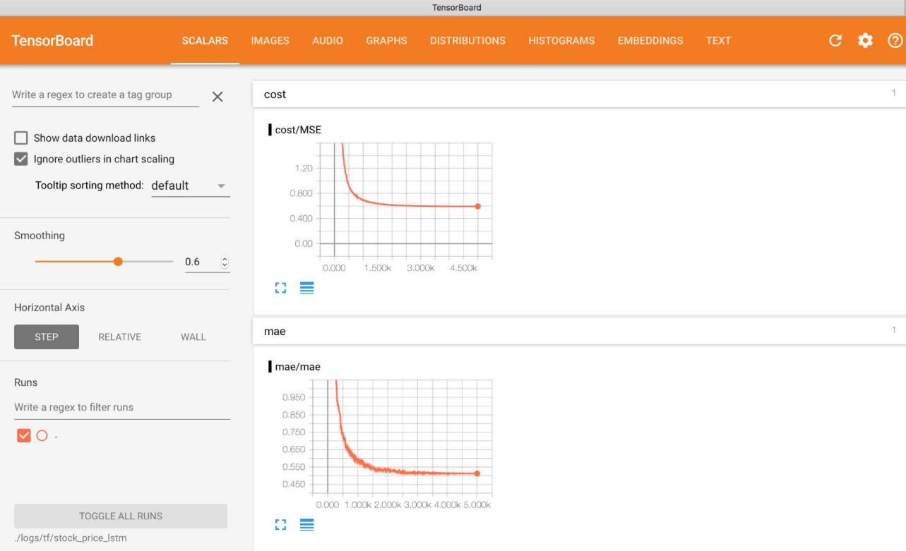

图5-10

图中两条曲线的趋势不错，它们一开始在下降，然后趋于平稳。读者也可以在tensorflow图（在**GRAPH**选项卡中）中看到模型的各个组成部分如何互相连接，以及所做的运算是如何相互影响的。读者还可以放大查看LSTM是如何在Tensorflow建立的，如图5-11所示：

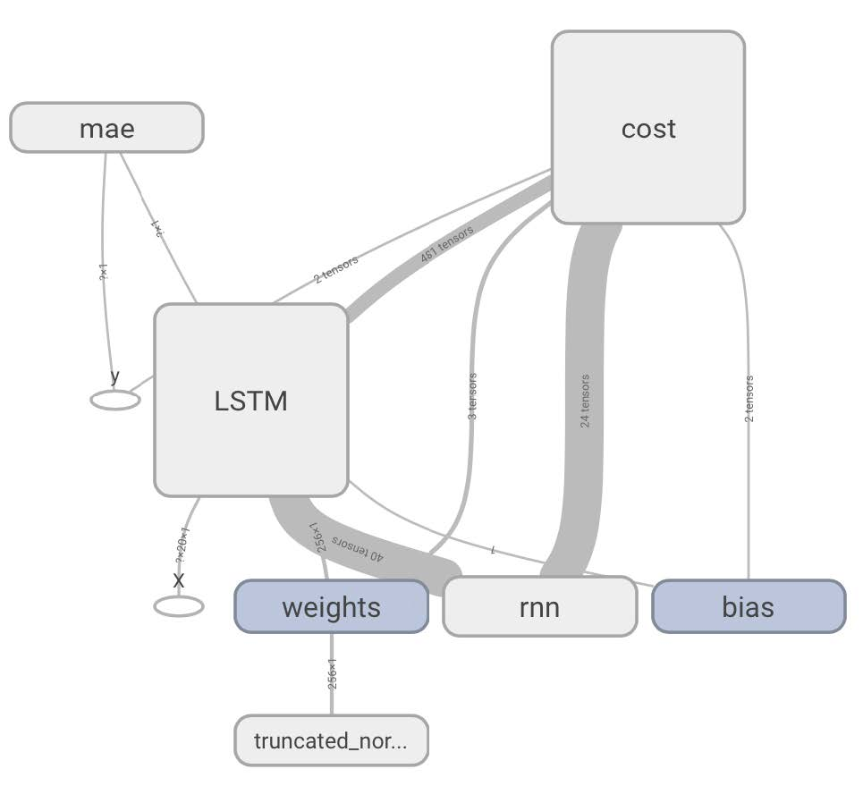

图5-11

到此为止，这个项目就结束了。

### 课后问题

* 把LSTM替换成RNN，再替换成GRU。哪个表现最好？
* 预测第二天的高/低价格（而不去预测收盘价格），读者在训练模型的时候可以用相同的特征（或者用收盘价格作为输入）。
* 优化模型以适用于其他的股票：用一个对所有股票都适用的通用模型比较好，还是为每个股票做一个模型比较好？
* 调优再训练。在此例中，本章预测了一年的股票价格。如果每个月/周/天训练一次模型，模型效果有什么提升吗？
* 如果读者有些金融背景，可以试着建立一个简单的交易模拟器，并按照预测结果来交易。假如，初始资金是$100，一年后，你是赚了还是赔了？

### 小结

本章为读者展示了如何进行时间序列的预测。具体来说，本章讨论了RNN在真实的股票价格数据上表现如何。下一章会讲述RNN的另一个应用，例如如何自动地将句子从一种语言翻译成另一种语言。

## 第6章 构建和训练机器翻译系统

本项目的目标是训练一个**人工智能（artificial intelligence，AI）** 模型，用于在两种语言之间进行翻译。具体说来，将德语句子自动地翻译成英语。同时，本章所构建的模型可以适用于任何两种语言的互译。

本章包括以下四个部分：

* 机器翻译系统架构
* 语料库预处理
* 机器翻译模型训练
* 测试及翻译

上述每个部分都是本章的关键点，按照上述顺序讲解有助于读者理解。

### 6.1 机器翻译系统架构

一个机器翻译系统可以接收一种语言的任意字符串作为输入，并将其翻译成另一种语言中具有同样意思的语句。例如，谷歌翻译（其他IT公司也开发了自己的机器翻译系统）就是这样。在这些网页上，用户可以在100多种语言间进行选择并进行翻译。这些网页的使用也非常简单：在左边的输入框中输入需要翻译的句子（例如，hello world），然后选择输入句子的语言（例如，英语），最后选择要翻译成的语言即可。

图6-1是一个把“Hello world” 翻译成法语的例子：

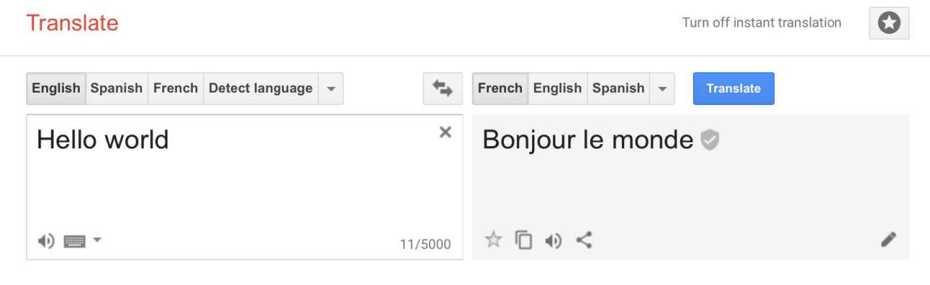

图6-1

是不是很简单呢？乍一看，读者可能认为这是一个简单的字典替换。单词可以被分块后在特定的英法词典上查找，用每个词的翻译来代替。可是，事实并非如此。在这个例子中，英语句子有两个单词，而法语句子有三个单词。更一般地，一些动词短语（例如，turn up、turn off、turn on、turn down等）、撒克逊属格、语法性别、时态、条件句等等，它们并不总是能够直接被翻译，正确的翻译往往需要考虑句子的上下文。

这也解释了为什么在做机器翻译时，往往需要人工智能工具。 具体地，对于很多**自然语言处理（natural language processing， NLP）**任务，往往需要用到**递归神经网络（recurrent neural networks， RNN）**。上一章已经介绍了RNN，此模型的最主要特征是适用于序列数据，即输入一个序列后可以输出另一个序列。本章的目的是构建一个正确的模型，给定一个句子作为输入序列，将其对应的翻译作为输出。需要注意，天下没有免费的午餐：这个过程并不容易，其它解决方式也会有相同的结果。本章会给读者展示一种简单有效的解决方式。

首先从语料库开始：语料库可能是最难找的，因为它需要包含许多句子，并保证从一种语言到另一种语言的翻译正确。 幸运的是，一个NLP方面著名的Python包，NLTK，包含了Comtrans语料库。Comtrans是**combination approach to machine translation**（机器翻译联合方法）的缩写，包含了德语、法语和英语语料的对齐数据。

本项目用这些语料的原因如下：

1. 方便下载，且方便在Python中引入。
2. 不需要为了从硬盘或互联网读入语料库而写函数。NLTK已将此步封装成了函数。
3. 所需空间小，可以在许多笔记本电脑上使用。
4. 可以从互联网上免费下载。

读者如果需要查询Comtrans项目的更多信息，可以登录http://www.fask.uni-mainz.de/user/rapp/comtrans/。

更具体的，本章会构建一个机器翻译系统，将德语翻译成英语。本章在Comtrans语料库的所有语言中随机挑选了两种语言（读者也可自行选择语言种类）。本项目所使用的模型可以适用于任何两种语言的互译。

读者可以输入以下一些命令来查看语料库的格式：

from nltk.corpus import comtrans  
print(comtrans.aligned_sents('alignment-de-en.txt')[0])

输出如下：

<AlignedSent: 'Wiederaufnahme der S...' -> 'Resumption of the se...'>

调用函数aligned_sents后可以看到一对对的句子。文件名中包含要翻译的原始语言名和目标语言名。此项目接下来的内容是将德语（*de*）翻译成英语（*en*）。函数返回的对象是nltk.translate.api.AlignedSent类的一个实例。说明文档中显示，第一种语言可以通过类的属性words获得，而第二种语言则通过属性mots获得。所以，为了把德语句子和其英语翻译分别抽出，需要执行以下代码：

print(comtrans.aligned_sents()[0].words)  
print(comtrans.aligned_sents()[0].mots)

代码输出如下：

['Wiederaufnahme', 'der', 'Sitzungsperiode']  
['Resumption', 'of', 'the', 'session']

可以看到，句子已经被标记好了，并且看起来像是序列数据。实际上，这些句子可以被当成RNN的输入和输出，而这个RNN模型可以将德语句子翻译成英语。

此外，如果想要理解语言的动态性，Comtrans还提供了翻译时单词的对齐方式：

print(comtrans.aligned_sents()[0].alignment)

代码输出为：

0-0 1-1 1-2 2-3

德语中的第一个单词对应到英语里的第一个单词（*Wiederaufnahme*对应*Resumption*），第二个单词对应到第二和三个单词（*der*对应*of* 和*the*），第三个单词对应到第四个单词（*Sitzungsperiode*对应*session*）。

### 6.2 语料库预处理

第一步是对语料库进行检索。上一节已经为读者介绍如何操作，接下来要把这些操作封装成一个正式的函数。为了方便其他脚本调用，将其封装到corpora_tools.py中。

1. 为方便后续使用，先引入一些包：

import pickle  
import re  
from collections import Counter  
from nltk.corpus import comtrans

1. 构建函数以方便在语料库中检索：

def retrieve_corpora(translated_sentences_l1_l2='alignment-de-en.txt'):   
 print("Retrieving corpora: {}".format(translated_sentences_l1_l2))  
 als = comtrans.aligned_sents(translated_sentences_l1_l2)  
 sentences_l1 = [sent.words for sent in als]  
 sentences_l2 = [sent.mots for sent in als]  
 return sentences_l1, sentences_l2

此函数的参数是一个文件名：即包含NLTK COMTRANS语料库对齐语句的文件。函数返回两个句子列表（实际是个包含一系列标记的句子列表），其中一个是源语言（本例中是德语），另一个是需要翻译的目标语言（本例子中是英语）。

1. 对此函数进行测试：

sen_l1, sen_l2 = retrieve_corpora()  
print("# A sentence in the two languages DE & EN")  
print("DE:", sen_l1[0])  
print("EN:", sen_l2[0])  
print("# Corpora length (i.e. number of sentences)")  
print(len(sen_l1))  
assert len(sen_l1) == len(sen_l2)

1. 输出如下：

Retrieving corpora: alignment-de-en.txt  
# A sentence in the two languages DE & EN  
DE: ['Wiederaufnahme', 'der', 'Sitzungsperiode']  
EN: ['Resumption', 'of', 'the', 'session']  
# Corpora length (i.e. number of sentences)  
33334

本例也打印了每个语料库中的句子数目，并断言源语言与目标语言的句子数量相等。

1. 接下来，需要清空标记。具体地，需要标记标点符号，并把所有标记改成小写。为了实现这一步，本章会在corpora_tools.py中创建一个新的函数。用regex模块来对标记进行分割。

def clean_sentence(sentence):  
 regex_splitter = re.compile("([!?.,:;$\"')( ])")  
 clean_words = [re.split(regex_splitter, word.lower()) for word in sentence]  
 return [w for words in clean_words for w in words if words if w]

1. 测试这个函数：

clean_sen_l1 = [clean_sentence(s) for s in sen_l1]  
clean_sen_l2 = [clean_sentence(s) for s in sen_l2]  
print("# Same sentence as before, but chunked and cleaned")  
print("DE:", clean_sen_l1[0])  
print("EN:", clean_sen_l2[0])

此代码的输出与之前相同的句子，但是句子被分块，标记也进行了清理：

DE: ['wiederaufnahme', 'der', 'sitzungsperiode']  
EN: ['resumption', 'of', 'the', 'session']

接下来，需要过滤掉特别长的句子，这些句子不好处理。因为本章的目标是保证模型可以在本地机器上运行，所以应该将句子长度限制为N个标记。所以设置N＝20，以便可以在24小时之内完成模型训练。如果读者的电脑性能比较好，可以将N设置的大一些。为了使函数足够通用，默认句子长度设置为0，即空标记集。

函数的逻辑很简单：如果句子的标记长度或其翻译的标记长度大于N，则这个句子和其对应的翻译会被删除：

def filter_sentence_length(sentences_l1, sentences_l2, min_len=0, max_len=20):  
 filtered_sentences_l1 = []  
 filtered_sentences_l2 = []  
 for i in range(len(sentences_l1)):  
 if min_len <= len(sentences_l1[i]) <= max_len and min_len <= len(sentences_l2[i]) <= max_len:  
 filtered_sentences_l1.append(sentences_l1[i])  
 filtered_sentences_l2.append(sentences_l2[i])  
 return filtered_sentences_l1, filtered_sentences_l2

同样的，在REPL中查看经过过滤后剩余句子数量。初始有33000多个句子：

filt_clean_sen_l1, filt_clean_sen_l2 =filter_sentence_length(clean_sen_l1, clean_sen_l2)  
print("# Filtered Corpora length (i.e. number of sentences)")  
print(len(filt_clean_sen_l1))  
assert len(filt_clean_sen_l1) == len(filt_clean_sen_l2)

输出如下：

# Filtered Corpora length (i.e. number of sentences)  
14788

过滤后还剩下将近15000个句子，基本上是原语料库的一半。

接下来，为了使用人工智能模型，需要将文本转化成数字。为此，本章为每种语言都创建了一个词典。这个词典需要包含大部分的单词，因为本章会丢弃一些低频词汇。在tf-idf（一个文档中的词条词频乘以它的逆文档频率，即这个词条在多少个文档中出现过）中这也是常见的做法。丢弃罕见的词汇可以加速计算，并使得结果更具有可扩展性和通用性。本章还需要在每个词典中设置四个特殊的标记：

1. 一种符号来表示补全（稍后会进行解释）
2. 一种符号来分隔开两个句子
3. 一种符号来标识句子结尾
4. 一种符号来标记没见过的单词（例如很罕见的单词）

本章创建了一个新的脚本data_utils.py，并将下面代码写入此脚本中：

_PAD = "_PAD"  
_GO = "_GO"  
_EOS = "_EOS"  
_UNK = "_UNK"  
_START_VOCAB = [_PAD, _GO, _EOS, _UNK]  
PAD_ID = 0  
GO_ID = 1  
EOS_ID = 2  
UNK_ID = 3  
OP_DICT_IDS = [PAD_ID, GO_ID, EOS_ID, UNK_ID]

在corpora_tools.py文件中添加下面的函数：

import data_utils  
def create_indexed_dictionary(sentences, dict_size=10000, storage_path=None):  
 count_words = Counter()  
 dict_words = {}  
 opt_dict_size = len(data_utils.OP_DICT_IDS)  
 for sen in sentences:  
 for word in sen:  
 count_words[word] += 1  
 dict_words[data_utils._PAD] = data_utils.PAD_ID  
 dict_words[data_utils._GO] = data_utils.GO_ID  
 dict_words[data_utils._EOS] = data_utils.EOS_ID  
 dict_words[data_utils._UNK] = data_utils.UNK_ID  
   
 for idx, item in enumerate(count_words.most_common(dict_size)):  
 dict_words[item[0]] = idx + opt_dict_size  
 if storage_path:  
 pickle.dump(dict_words, open(storage_path, "wb"))  
 return dict_words

此函数参数包括用于构建词典的句子列表、词典大小，以及词典的存储路径。词典是在训练模型时构建的，测试阶段只加载模型，且需要保证相关联的标记或标识与训练时一致。如果独立的标记数超过所设置的词典大小，则需要保留出现次数较多的标记。最后，词典包含的是原始标记到其ID的映射关系。

构建好词典后，需要将标记替换为其ID，函数如下：

def sentences_to_indexes(sentences, indexed_dictionary):  
 indexed_sentences = []  
 not_found_counter = 0  
 for sent in sentences:  
 idx_sent = []  
 for word in sent:  
 try:  
 idx_sent.append(indexed_dictionary[word])  
 except KeyError:  
 idx_sent.append(data_utils.UNK_ID)  
 not_found_counter += 1  
 indexed_sentences.append(idx_sent)  
 print('[sentences_to_indexes] Did not find {} words'.format(not_found_counter))  
 return indexed_sentences

这一步很简单，用ID替换标记。如果标记不在词典里，就用unknown标记的ID替换。读者可在REPL中查看，经过上述步骤后，改成这样了：

dict_l1 = create_indexed_dictionary(filt_clean_sen_l1, dict_size=15000, storage_path="/tmp/l1_dict.p")  
dict_l2 = create_indexed_dictionary(filt_clean_sen_l2, dict_size=10000, storage_path="/tmp/l2_dict.p")  
idx_sentences_l1 = sentences_to_indexes(filt_clean_sen_l1, dict_l1)  
idx_sentences_l2 = sentences_to_indexes(filt_clean_sen_l2, dict_l2)  
print("# Same sentences as before, with their dictionary ID")  
print("DE:", list(zip(filt_clean_sen_l1[0], idx_sentences_l1[0])))

这段代码将句子的标记和其对应的ID一起打印出来。在RNN中需要用到的只是二元组中的第二个元素，即标记的ID:

# Same sentences as before, with their dictionary ID  
DE: [('wiederaufnahme', 1616), ('der', 7), ('sitzungsperiode', 618)]  
EN: [('resumption', 1779), ('of', 8), ('the', 5), ('session', 549)]

注意，出现频繁的标记，例如英语中的*the*、*of* 和德语中*der*，ID排序会很靠后。即ID是按照其用法的广泛程度来排序的 （读者可以查看create_indexed_dictionary函数的函数体）。

另外，句子的长度做限制的同时需要创建一个函数来记录句子的最大长度。如果读者的机器性能特别好，则不需要对句子长度做限制，只需要记录输入给RNN的句子的最大长度即可。

def extract_max_length(corpora):  
 return max([len(sentence) for sentence in corpora])

对句子执行以下的代码：

max_length_l1 = extract_max_length(idx_sentences_l1)  
max_length_l2 = extract_max_length(idx_sentences_l2)  
print("# Max sentence sizes:")  
print("DE:", max_length_l1)  
print("EN:", max_length_l2)

输出如下：

# Max sentence sizes:  
DE: 20  
EN: 20

最后的预处理步骤是补全。由于输入给RNN的句子需要有相同的长度，故需要对较短的句子进行补全。同样的，为了让RNN知道句子的开头和结尾，本章需要插入开头和结尾的标记。

总的来说，步骤如下：

* 补全输入序列，使得所有序列包含20个标记。
* 补全输出序列，使得所有序列包含20个标记。
* 在每个输出序列的开头插入_GO标记，在结尾插入一个_EOS，来定位翻译的开始和结束。

代码如下（保存到corpora_tools.py中）：

def prepare_sentences(sentences_l1, sentences_l2, len_l1, len_l2):  
 assert len(sentences_l1) == len(sentences_l2)  
 data_set = []  
 for i in range(len(sentences_l1)):  
 padding_l1 = len_l1 - len(sentences_l1[i])   
 pad_sentence_l1 = ([data_utils.PAD_ID]*padding_l1) + sentences_l1[i]  
 padding_l2 = len_l2 - len(sentences_l2[i])  
 pad_sentence_l2 = [data_utils.GO_ID] + sentences_l2[i] + [data_utils.EOS_ID] + ([data_utils.PAD_ID] * padding_l2)  
 data_set.append([pad_sentence_l1, pad_sentence_l2])  
 return data_set

用数据集中第一个句子进行测试：

data_set = prepare_sentences(idx_sentences_l1, idx_sentences_l2, max_length_l1, max_length_l2)  
print("# Prepared minibatch with paddings and extra stuff")  
print("DE:", data_set[0][0])  
print("EN:", data_set[0][1])  
print("# The sentence pass from X to Y tokens")  
print("DE:", len(idx_sentences_l1[0]), "->", len(data_set[0][0]))  
print("EN:", len(idx_sentences_l2[0]), "->", len(data_set[0][1]))

输出如下：

# Prepared minibatch with paddings and extra stuff  
DE: [0, 0, 0, 0, 0, 0, 0, 0, 0, 0, 0, 0, 0, 0, 0, 0, 0, 1616, 7, 618]  
EN: [1, 1779, 8, 5, 549, 2, 0, 0, 0, 0, 0, 0, 0, 0, 0, 0, 0, 0, 0, 0, 0, 0]  
# The sentence pass from X to Y tokens  
DE: 3 -> 20  
EN: 4 -> 22

读者可以看到，输入和输出都用0补全成了固定的长度（0对应于词典中的_PAD），在输出句子的开头和结尾之前标记了1和2。文献已有证明，在输入句子的开头和输出句子的结尾进行补全，效果比较好。进行补全步骤后，输入句子长度为20个标记，输出句子长度为22个标记。

### 6.3 训练机器翻译模型

目前为止我们已经讲述了如何对语料库进行预处理，接下来要讲述如何运用模型。模型已经训练好了，读者可直接从https://github.com/tensorflow/models/blob/master/tutorials/rnn/translate/seq2seq_model.py进行下载。

上述代码片段以Apache 2.0方式授权。十分感谢将此模型开源的作者。2015版权所有者为TensorFlow的作者。受Apache 2.0版本许可保护，未经授权不得使用。读者可以从http://www.apache.org/licenses/LICENSE-2.0 获取授权副本。除非法律另有规定或书面、软件同意，授权分发参照 “原样提供，且不提供任何形式的保证和条件（AS IS BASIS , WITHOUT WARRANTIES OR CONDITIONS OF ANY KIND ）”进行。读者可查看特定语言许可的条款，以及此许可下的一系列限制。

本节会为读者讲解如何使用模型。首先需要创建一个名为train_translator.py的新文件，然后引入一些包，并设置一些常量。本章会把词典、模型、检查点保存在/tmp/目录中：

import time  
import math  
import sys  
import pickle  
import glob import os  
import tensorflow as tf  
from seq2seq_model import Seq2SeqModel  
from corpora_tools import *  
   
path_l1_dict = "/tmp/l1_dict.p"  
path_l2_dict = "/tmp/l2_dict.p"  
model_dir = "/tmp/translate "  
model_checkpoints = model_dir + "/translate.ckpt"

接下来，定义一个函数，把之前小节中创建的工具都应用起来。给定一个布尔类型的参数，此函数会返回语料库。具体来说，如果参数是False，函数会从零开始建立词典（并保存）；否则，函数会直接从路径中读取词典：

def build_dataset(use_stored_dictionary=False):  
 sen_l1, sen_l2 = retrieve_corpora()  
 clean_sen_l1 = [clean_sentence(s) for s in sen_l1]  
 clean_sen_l2 = [clean_sentence(s) for s in sen_l2]  
 filt_clean_sen_l1, filt_clean_sen_l2 = filter_sentence_length(clean_sen_l1, clean_sen_l2)  
 if not use_stored_dictionary:  
 dict_l1 = create_indexed_dictionary(filt_clean_sen_l1, dict_size=15000, storage_path=path_l1_dict)  
 dict_l2 = create_indexed_dictionary(filt_clean_sen_l2, dict_size=10000, storage_path=path_l2_dict)  
 else:  
 dict_l1 = pickle.load(open(path_l1_dict, "rb"))  
 dict_l2 = pickle.load(open(path_l2_dict, "rb"))  
   
 dict_l1_length = len(dict_l1)  
 dict_l2_length = len(dict_l2)  
   
 idx_sentences_l1 = sentences_to_indexes(filt_clean_sen_l1, dict_l1)  
 idx_sentences_l2 = sentences_to_indexes(filt_clean_sen_l2, dict_l2)  
   
 max_length_l1 = extract_max_length(idx_sentences_l1)  
 max_length_l2 = extract_max_length(idx_sentences_l2)  
 data_set = prepare_sentences(idx_sentences_l1, idx_sentences_l2,  
max_length_l1, max_length_l2)  
 return (filt_clean_sen_l1, filt_clean_sen_l2), data_set, (max_length_l1, max_length_l2),(dict_l1_length, dict_l2_length)

上述函数返回的结果包括：经过清洗的句子、数据集、句子的最大长度，以及词典的大小。

同样的，本章还需要有一个函数来清理模型。每次重新训练的时候，需要清空存放模型的目录。用以下简单的代码可以实现这一功能：

def cleanup_checkpoints(model_dir, model_checkpoints):  
 for f in glob.glob(model_checkpoints + "*"):  
 os.remove(f)  
 try:  
 os.mkdir(model_dir)  
 except FileExistsError:  
 pass

最后展示如何以可重用的方式创建模型：

def get_seq2seq_model(session, forward_only, dict_lengths, max_sentence_lengths, model_dir):  
 model = Seq2SeqModel(  
 source_vocab_size=dict_lengths[0],   
 target_vocab_size=dict_lengths[1],   
 buckets=[max_sentence_lengths],  
 size=256,   
 num_layers=2,   
 max_gradient_norm=5.0,   
 batch_size=64,   
 learning_rate=0.5,   
 learning_rate_decay_factor=0.99,   
 forward_only=forward_only,   
 dtype=tf.float16)  
 ckpt = tf.train.get_checkpoint_state(model_dir)  
 if ckpt and tf.train.checkpoint_exists(ckpt.model_checkpoint_path):   
 print("Reading model parameters from {}".format(ckpt.model_checkpoint_path))  
 model.saver.restore(session, ckpt.model_checkpoint_path)   
 else:   
 print("Created model with fresh parameters.")   
 session.run(tf.global_variables_initializer())   
 return model

此函数调用模型构建函数，并传入以下参数：

* 源语言的词典大小（本例中的德语）
* 目标语言的词典大小（本例中的英语）
* 桶结构（由于已将所有的序列都补全成为了固定的长度，故本例的桶中只有一组数值）
* LSTM内部神经元个数
* LSTM堆叠层数
* 梯度的最大模（用于梯度裁剪）
* mini-batch大小（即，在训练中每次迭代需要用多少观测数据）
* 学习率
* 学习率衰减因子
* 模型的方向
* 数据的类型（本例中用float16类型，即，一个float16类型字符占用2个字节）

为了使模型训练的又快又好，本章直接在代码中对上述参数的值进行了设置，读者可以修改这些值来观察模型的性能变化。 上述函数中最后一个if/else的作用是：如果模型已经存在，则直接从从检查点检索模型。实际上，在测试中的解码阶段，此函数也会做检索或构建模型的操作。

最后，训练机器翻译模型的函数如下：

def train():  
 with tf.Session() as sess:  
 model = get_seq2seq_model(sess, False, dict_lengths, max_sentence_lengths, model_dir)  
 # This is the training loop.  
 step_time, loss = 0.0, 0.0  
 current_step = 0  
 bucket = 0  
 steps_per_checkpoint = 100  
 max_steps = 20000  
 while current_step < max_steps:  
 start_time = time.time()  
 encoder_inputs, decoder_inputs, target_weights = model.get_batch([data_set], bucket)  
 _, step_loss, _ = model.step(sess, encoder_inputs, decoder_inputs, target_weights, bucket, False)  
 step_time += (time.time() - start_time)/steps_per_checkpoint  
 loss += step_loss / steps_per_checkpoint  
 current_step += 1  
 if current_step % steps_per_checkpoint == 0:  
 perplexity = math.exp(float(loss)) if loss < 300 else float("inf")  
 print ("global step {} learning rate {} step-time {} perplexity {}".format( model.global_step.eval(), model.learning_rate.eval(), step_time, perplexity))  
 sess.run(model.learning_rate_decay_op)   
 model.saver.save(sess, model_checkpoints, global_step=model.global_step)  
 step_time, loss = 0.0, 0.0  
 encoder_inputs, decoder_inputs, target_weights = model.get_batch([data_set], bucket)  
 _, eval_loss, _ = model.step(sess, encoder_inputs, decoder_inputs, target_weights, bucket, True)  
 eval_ppx = math.exp(float(eval_loss)) if eval_loss < 300  
else float("inf")  
 print(" eval: perplexity {}".format(eval_ppx))   
 sys.stdout.flush()

此函数从构建模型开始。此外，为迭代过程中的每个检查点设置一些常量，并设置最大迭代次数。具体地，上述代码做到每100步保存一次模型，并设置最大迭代次数为20000次。如果程序耗时太久，读者可以自行中断此程序：每个检查点都包含了训练好的模型，解码时可以运用最新的模型版本。

接下来为读者讲解每个循环中的内容。在每个循环中，模型会获取小批量的数据（之前设置的是64）。get_batch方法返回的对象是输入数据（即，源序列数据）、输出数据（目标序列数据）、以及模型的权重。 step方法会对模型进行一次迭代。此方法会返回当前小批量数据上的模型损失情况。模型训练就是这么简单！

平均困惑度（越低越好）可以用来衡量模型每100次迭代后表现如何，而存储检查点可以保存模型。困惑度可以用于衡量预测数据的不确定程度：越能确定下一个标记是什么，输出语句的困惑度就越低。 此外，重置计数器后，在小批量测试集数据（在本例中，直接对数据集进行随机小批量采样）上用同样的标准来度量，并打印其性能。然后，进行下一次的迭代。

作为改进，本例使用学习率衰减因子，每100次迭代后会对学习率进行衰减。本例中的衰减因子是0.99。 这使得训练过程能更快收敛，结果也更加稳定。

接下来是将所有的函数联系起来。本例脚本中创建的main，使得此脚本可以直接在命令行中进行调用，也可以被其他脚本所引入:

if __name__ == "__main__":  
 _, data_set, max_sentence_lengths, dict_lengths = build_dataset(False)  
 cleanup_checkpoints(model_dir, model_checkpoints)  
 train()

在控制台中，可以使用非常简单的命令来训练机器翻译系统：

$> python train_translator.py

在没有NVIDIA GPU的普通笔记本上，如果想要困惑度低于10，模型训练会需要一天的时间（多余12小时），输出如下：

Retrieving corpora: alignment-de-en.txt  
[sentences_to_indexes] Did not find 1097 words  
[sentences_to_indexes] Did not find 0 words  
Created model with fresh parameters.   
global step 100 learning rate 0.5 step-time 4.3573073434829713 perplexity  
526.6638556683066  
eval: perplexity 159.2240770935855  
[...]  
global step 10500 learning rate 0.180419921875 step-time  
4.35106209993362414 perplexity 2.0458043055629487  
eval: perplexity 1.8646006006241982   
[...]

### 6.4 测试和翻译

翻译的代码在test_translator.py中。 首先引入一些包，并设置已训练好的模型路径：

import pickle  
import sys  
import numpy as np  
import tensorflow as tf  
import data_utils  
from train_translator import (get_seq2seq_model, path_l1_dict, path_l2_dict, build_dataset)  
model_dir = "/tmp/translate"

接下来，构建一个函数来解码RNN生成的输出序列。注意，序列是多维的，每一维代表着一个单词，它的值代表这个单词的概率。因此需要挑选概率最大的那个单词。在反向词典的帮助下，可以很轻易的找出实际单词是什么。最后，去掉标志位（字符串中补全、开始及结束的标志）后将结果输出。

本例对训练集中的前五个句子进行解码，这五个句子都是直接从原始语料库中抽出，读者可以在句子中插入新的字符串，或者用其他的语料库进行测试：

def decode():  
 with tf.Session() as sess:  
 model = get_seq2seq_model(sess, True, dict_lengths, max_sentence_lengths, model_dir)  
 model.batch_size = 1  
 bucket = 0  
 for idx in range(len(data_set))[:5]:   
 print("-------------------")  
 print("Source sentence: ", sentences[0][idx])  
 print("Source tokens: ", data_set[idx][0])   
 print("Ideal tokens out: ", data_set[idx][1])   
 print("Ideal sentence out: ", sentences[1][idx])   
 encoder_inputs, decoder_inputs, target_weights =  
model.get_batch(bucket: [(data_set[idx][0], [])]}, bucket)  
 _, _, output_logits = model.step(sess, encoder_inputs,  
decoder_inputs,target_weights, bucket, True)  
 outputs = [int(np.argmax(logit, axis=1)) for logit in  
output_logits]  
 if data_utils.EOS_ID in outputs:  
 outputs = outputs[1:outputs.index(data_utils.EOS_ID)]  
 print("Model output: ", "".join([tf.compat.as_str(inv_dict_l2[output]) for output in outputs]))  
 sys.stdout.flush()

这里仍需要一个main，以便在命令行中调用：

if __name__ == "__main__":   
 dict_l2 = pickle.load(open(path_l2_dict, "rb"))   
 inv_dict_l2 = {v: k for k, v in dict_l2.items()}  
 build_dataset(True)  
 sentences, data_set, max_sentence_lengths, dict_lengths =build_dataset(False)  
 try:   
 print("Reading from", model_dir)  
 print("Dictionary lengths", dict_lengths)  
 print("Bucket size", max_sentence_lengths)  
 except NameError:   
 print("One or more variables not in scope. Translation not possible")   
 exit(-1)   
 decode()

运行上述代码后，结果如下：

Reading model parameters from /tmp/translate/translate.ckpt-10500  
-------------------  
Source sentence: ['wiederaufnahme', 'der', 'sitzungsperiode']  
Source tokens: [0, 0, 0, 0, 0, 0, 0, 0, 0, 0, 0, 0, 0, 0, 0, 0, 0, 1616, 7,618]  
Ideal tokens out: [1, 1779, 8, 5, 549, 2, 0, 0, 0, 0, 0, 0, 0, 0, 0, 0, 0, 0, 0, 0, 0, 0]  
Ideal sentence out: ['resumption', 'of', 'the', 'session']  
Model output: resumption of the session  
-------------------  
Source sentence: ['ich', 'bitte', 'sie', ',', 'sich', 'zu', 'einer', 'schweigeminute', 'zu', 'erheben', '.']  
Source tokens: [0, 0, 0, 0, 0, 0, 0, 0, 0, 13, 266, 22, 5, 29, 14, 78, 3931, 14, 2414, 4]  
Ideal tokens out: [1, 651, 932, 6, 159, 6, 19, 11, 1440, 35, 51, 2639, 4, 2, 0, 0, 0, 0, 0, 0, 0, 0]  
Ideal sentence out: ['please', 'rise', ',', 'then', ',', 'for', 'this', 'minute', "'", 's', 'silence', '.']   
Model output: i ask you to move , on an approach an approach .  
-------------------  
Source sentence: ['(', 'das', 'parlament', 'erhebt', 'sich', 'zu', einer', 'schweigeminute', '.', ')']  
Source tokens: [0, 0, 0, 0, 0, 0, 0, 0, 0, 0, 52, 11, 58, 3267, 29, 14, 78, 3931, 4, 51]  
Ideal tokens out: [1, 54, 5, 267, 3541, 14, 2095, 12, 1440, 35, 51, 2639, 53, 2, 0, 0, 0, 0, 0, 0, 0, 0]  
Ideal sentence out: ['(', 'the', 'house', 'rose', 'and', 'observed', 'a', 'minute', "'", 's', 'silence', ')']  
Model output: ( the house ( observed and observed a speaker )  
-------------------  
Source sentence: ['frau', 'präsidentin', ',', 'zur', 'geschäftsordnung', '.']  
Source tokens: [0, 0, 0, 0, 0, 0, 0, 0, 0, 0, 0, 0, 0, 0, 79, 151, 5, 49, 488, 4]  
Ideal tokens out: [1, 212, 44, 6, 22, 12, 91, 8, 218, 4, 2, 0, 0, 0, 0, 0, 0, 0, 0, 0, 0, 0]  
Ideal sentence out: ['madam', 'president', ',', 'on', 'a', 'point', 'of', 'order', '.']   
Model output: madam president , on a point of order .  
-------------------  
Source sentence: ['wenn', 'das', 'haus', 'damit', 'einverstanden', 'ist', ',', 'werde', 'ich', 'dem', 'vorschlag', 'von', 'herrn', 'evans', 'folgen', '.']  
Source tokens: [0, 0, 0, 0, 85, 11, 603, 113, 831, 9, 5, 243, 13, 39, 141, 18, 116, 1939, 417, 4]  
Ideal tokens out: [1, 87, 5, 267, 2096, 6, 16, 213, 47, 29, 27, 1941, 25, 1441, 4, 2, 0, 0, 0, 0, 0, 0]  
Ideal sentence out: ['if', 'the', 'house', 'agrees', ',', 'i', 'shall', 'do', 'as', 'mr', 'evans', 'has', 'suggested', '.']  
Model output: if the house gave this proposal , i would like to hear mr byrne .

上述结果显示，输出中虽然有些有问题的标记，但结果大部分是正确的。为了缓解这个问题，则需要更复杂的RNN，更长或更多样化的语料库。

#### 6.4.1 课后作业

本章模型是在同一个数据集上进行的测试和训练。这在数据科学中并不是理想做法，但是对于项目跑通也是必须的。读者可以尝试寻找更长的语料库，并把它分成两部分：一份用于训练，一份用于测试：

* 尝试改变模型的设置：这些改变如何影响模型性能和训练时间？
* 分析seq2seq_model.py的代码。请读者思考，如何把损失情况画到TensorBoard中？
* NLTK同样包含法语语料库，如何将德语同时翻译成英语和法语？

### 6.5 小结

本章为读者介绍了如何利用RNN构建一个机器翻译系统。具体地，本章讲解了如何组织语料库，如何训练模型以及如何进行测试。下一章会为读者讲解RNN的其他应用：聊天机器人。

## 第7章 训练像人类一样的聊天机器人

本章会介绍如何训练一个自动回答简单通用问题的聊天机器人，以及创建HTTP端点并借助API提供答案。具体说来，会介绍：

* 语料库是什么，如何做语料库预处理
* 如何训练聊天机器人，以及如何测试
* 如何创建HTTP端点提供API

### 7.1 项目简介

如今，聊天机器人在帮助用户的应用上越来越广泛。许多公司，包括银行、移动通信公司，以及大型电子商务平台都使用聊天机器人帮助客户，以及售前支持。网站的问答页面并不能满足用户：每个用户都希望得到针对自己问题的回答，而这个问题可能并没有在问答页面中涉及。而且，聊天机器人可以帮助公司省去回答各种平凡问题的额外服务：这俨然是个双赢的方案。

随着深度学习的盛行，聊天机器人已经变成了非常流行的工具。借助深度学习，我们可以训练机器人提供更好的更个性化的回答，并且在最终运行的时候，保留每个用户的信息。

简单的说，主要有两种方式的聊天机器人：一种是简单的，试图理解主题，给所有同一主题的问题提供相同的答案。例如，在火车站网站上，问题“我在哪里可以找到城市A到城市B的服务时间表？”，以及“离开城市A的下一班火车是什么时候？”很可能会得到同样的答案，可能是“服务网络的时间表在这个网页上：链接地址。”。

这种聊天机器人本质上是使用分类算法理解主题（本例中，两个问题都是关于时间表的）。给定一个主题，机器人总是提供相同的答案。通常，这种聊天机器人有一个包含N个主题的列表，已经N个答案；而且如果分到的主题概率很低（问题太模糊，或者暗含的主题不在列表中），机器人通常会问一些更加具体的问题并让用户重复问题，最终给出问题的其他解决途径（例如，发送邮件或者给客服中心打电话）。

第二种类型的聊天机器人更加先进，也更加复杂。其回答是使用RNN生成的，方式与机器翻译的一样（可以查看之前的章节）。这种聊天机器人可以提供更加个性化的回答，以及更加具体的回复。事实上，它们不会猜测聊天的主题，而使用RNN更好的理解用户的问题，给出最可能的答案。使用这种类型的聊天机器人回答两个不同问题，用户几乎不可能得到同一个答案。

本章会使用RNN构建第二种类型的聊天机器人。构建方法与之前章节的机器翻译系统类似。而且，我们会介绍如何把聊天机器人配置到HTTP的端点上，以便在网站上作为服务调用聊天机器人，甚至支持更简单的命令行调用。

### 7.2 输入语料库

不幸的是，互联网很难找到开源的免费使用的面向客户的数据集。因此，我们会使用通用数据集来训练机器人，而不是真正关注客户服务领域的数据集。具体地说，我们会使用康纳尔大学的“康奈尔电影对话语料库”。这个语料库包含许多原始电影脚本中的对话。因此聊天机器人会为虚拟问题提供答案，而不是为真实问题提供答案。康奈尔的语料库包括来自617部电影，1万多个电影角色的，超过20万条对话记录。

数据集的链接：<https://www.cs.cornell.edu/~cristian/Cornell_Movie-Dialogs_Corpus.html。感谢公开这个语料库的作者：让实验，可重复性研究和知识共享更加容易>。

这个数据集是一个.zip压缩文件。解压之后，文件包含以下几个子文件：

* README.txt 包含数据集的介绍，语料库文件的格式，收集过程的具体信息和作者的联系方式。
* Chameleons.pdf是语料库的原始文件。尽管这个文件对聊天机器人没有多大意义，但是它介绍了对话中使用的语言，是深入理解语料库的优质信息。
* movie_conversations.txt包含所有对话结构。对于每一组对话，它包括两个对话角色的ID，电影的ID，和以时间顺序排列的语句（或者准确的说是，语言表达）ID列表。例如，文件的第一行是：

u0 +++$+++ u2 +++$+++ m0 +++$+++ ['L194', 'L195', 'L196', 'L197']

它的意思是电影m0中的用户u0与用户u2发生了对话，对话有4条语言表达：“L194”、“L195”、 “L196” 和“L197”。

* movie_lines.txt 包含每一个语言表达ID的实际文本，以及发出的人。例如，语言表达L195的形式如下：

L195 +++$+++ u2 +++$+++ m0 +++$+++ CAMERON +++$+++ Well, I thought we'd start with pronunciation, if that's okay with you.

因此，语言表达L195的内容是“Well, I thought we’d start with pronunciation, if that’s okay with you”。它是由角色u2发出的，名字是电影m0中的CAMERON。

* movie_titles_metadata.txt包含电影的信息，例如电影名，年份，IMDB评分，IMDB投票数和流派。例如，电影m0的描述如下：

m0 +++$+++ 10 things i hate about you +++$+++ 1999 +++$+++ 6.90 +++$+++ 62847 +++$+++ ['comedy', 'romance']

所以ID为m0的电影名称为“10 things i hate about you”，拍摄于1999年，是一部浪漫喜剧。它拥有6.3万IMDB的投票，平均分为6.9（满分为10分）。

* movie_characters_metadata.txt包含电影角色的信息，例如角色出现的电影名称、性别（如果知道的话）和影片字幕中的人物位置（如果知道的话）。例如，角色u2在文中的描述如下：

u2 +++$+++ CAMERON +++$+++ m0 +++$+++ 10 things i hate about you +++$+++ m +++$+++ 3

角色u2的名字为CAMERON，它出现在电影m0中，名称为“10 things i hate about you”。角色的性别为男性、影片字幕中的人物位置为第三个。

* raw_script_urls.txt 包含每一个电影对话的原始URL链接。例如，电影m0如下：

m0 +++$+++ 10 things i hate about you +++$+++ http://www.dailyscript.com/scripts/10Things.html

可以看到，大部分文件都使用标记+++$+++来分割字段。另外，文件的格式看起来也很简单，利于解析。需要在解析文件的时候注意，文件格式不是UTF-8的，而是ISO-8859-1的。

### 7.3 创建训练集

现在创建用于聊天机器人的训练集。项目需要以正确顺序组织角色间的所有对话。而上述语料库可以满足我们的需求。如果本地没有所需的zip文档，我们要先下载下来，然后把文件解压到一个临时文件夹中（Windows环境下，应该放在C:\Temp），我们只需读取 movie_lines.txt和movie_conversations.txt文件，用于创建连续的语言表达数据集。

现在我们可以在corpora_downloader.py中逐步创建几个函数。第一个函数是用于本地磁盘没有保存的情况下，从因特网上获取文件。

def download_and_decompress(url, storage_path, storage_dir):  
 import os.path  
 directory = storage_path + "/" + storage_dir  
 zip_file = directory + ".zip"  
 a_file = directory + "/cornell movie-dialogs corpus/README.txt"  
 if not os.path.isfile(a_file):  
 import urllib.request  
 import zipfile  
 urllib.request.urlretrieve(url, zip_file)  
 with zipfile.ZipFile(zip_file, "r") as zfh:  
 zfh.extractall(directory)  
 return

这个函数的功能如下：它首先检查本地是否有“README.txt”文件；如果没有，下载文件（借助于urllib.request模块的urlretrieve函数），并解压zip文件（使用zipfile模块）。

接着，读取对话文件，抽取语言表达ID的列表。注意，格式为：u0 +++$+++ u2 +++$+++ m0 +++$+++ ['L194', 'L195', 'L196', 'L197']，需要的是经过分隔符+++$+++分割后的第四个元素。而且需要清除方括号和单引号，拿到纯粹的ID列。 因此，首先加载re模块，函数如下：

import re  
def read_conversations(storage_path, storage_dir):  
 filename = storage_path + "/" + storage_dir + "/cornell movie-dialogs corpus/movie_conversations.txt"  
 with open(filename, "r", encoding="ISO-8859-1") as fh:  
 conversations_chunks = [line.split(" +++$+++ ") for line in fh]  
 return [re.sub('[\[\]\']', '', el[3].strip()).split(", ") for el in  
 conversations_chunks]

正如之前所说，使用正确的编码格式读取文件，否则会报错。函数的输出是包含列的列。每一个列都包含角色间对话的语言表达ID。然后，读取和解析movie_lines.txt文件，抽取语言表达的文本。记住这个文件的形式如下：

L195 +++$+++ u2 +++$+++ m0 +++$+++ CAMERON +++$+++ Well, I thought we'd start with pronunciation, if that's okay with you。

这里需要第一个和最后一个部分。

def read_lines(storage_path, storage_dir):  
 filename = storage_path + "/" + storage_dir + "/cornell movie-dialogs corpus/movie_lines.txt"  
 with open(filename, "r", encoding="ISO-8859-1") as fh:  
 lines_chunks = [line.split(" +++$+++ ") for line in fh]  
 return {line[0]: line[-1].strip() for line in lines_chunks}

最后一步是关于分割和对齐。一个集合内的结果应该有两次语言表达的序列。这样就可以在给定第一次语言表达的情况下，训练聊天机器人，以便给出下一句话。最终希望得到一个智能聊天机器人，可以回复多个问题。函数如下：

def get_tokenized_sequencial_sentences(list_of_lines, line_text):  
 for line in list_of_lines:  
 for i in range(len(line) - 1):  
 yield (line_text[line[i]].split(" "),  
 line_text[line[i+1]].split(" "))

它的输出是一个生成器，其包含两次语句表达（右边的跟着左边的）的元组。而且每次语言表达都用空格分割。

最后可以把所有逻辑都封装在一个函数中，包括（如果本地没有的话）下载文件和解压文件、解析对话和文件行、格式化数据集为生成器。最终，可以把文件存在/tmp目录下：

def retrieve_cornell_corpora(storage_path="/tmp",  
 storage_dir="cornell_movie_dialogs_corpus"):   
 download_and_decompress("http://www.cs.cornell.edu/~cristian/data/cornell_movie_dialogs_corpus.zip", storage_path, storage_dir)  
 conversations = read_conversations(storage_path, storage_dir)  
 lines = read_lines(storage_path, storage_dir)  
 return tuple(zip(*list(get_tokenized_sequencial_sentences(conversations, lines))))

现在，训练集看起来和机器翻译项目中的训练集很类似。事实上，它们不仅仅相似，而且目的相同，格式相同。因此可以使用之前章节中相同的代码。例如，corpora_tools.py文件可以不加修改直接用在这里（而且，它需要data_utils.py）。

有了这些文件，我们可以使用一些脚本检查聊天机器人的输入，进而深入研究一下语料库。

可以使用之前章节中的corpora_tools.py查看语料库。获取康奈尔电影对话语料库，格式化语料，并打印出一个例子和它的长度：

from corpora_tools import *  
from corpora_downloader import retrieve_cornell_corpora   
sen_l1, sen_l2 = retrieve_cornell_corpora()  
print("# Two consecutive sentences in a conversation")  
print("Q:", sen_l1[0])  
print("A:", sen_l2[0])  
print("# Corpora length (i.e. number of sentences)")  
print(len(sen_l1))  
assert len(sen_l1) == len(sen_l2)

这些代码打印出两条被分割的连续语言表达的句子，以及数据集中的例子数量，结果超过22万：

# Two consecutive sentences in a conversation  
Q: ['Can', 'we', 'make', 'this', 'quick?', '', 'Roxanne', 'Korrine', 'and',  
'Andrew', 'Barrett', 'are', 'having', 'an', 'incredibly', 'horrendous',  
'public', 'break-', 'up', 'on', 'the', 'quad.', '', 'Again.']  
A: ['Well,', 'I', 'thought', "we'd", 'start', 'with', 'pronunciation,',  
'if', "that's", 'okay', 'with', 'you.']  
# Corpora length (i.e. number of sentences)  
221616

清除句子中的停顿字符，把句子全部转成小写，并且限定每条句子最多20个单词（也就是说，对话序列只要包含超过20个单词的句子，就会被舍弃。）。后续的标准化分隔符如下：

clean_sen_l1 = [clean_sentence(s) for s in sen_l1]  
clean_sen_l2 = [clean_sentence(s) for s in sen_l2]  
filt_clean_sen_l1, filt_clean_sen_l2 = filter_sentence_length(clean_sen_l1,  
 clean_sen_l2)  
print("# Filtered Corpora length (i.e. number of sentences)")  
print(len(filt_clean_sen_l1))  
assert len(filt_clean_sen_l1) == len(filt_clean_sen_l2)

结果输出超过14万个例子：

# Filtered Corpora length (i.e. number of sentences)  
140261

然后，创建两组句子集合的词典。实际中可以发现，两个词典看起来一样（因为出现在左边的句子也会出现在右边。），除非第一条句子和最后一条句子（都是只出现一次）使用了独特的词语。为了充分使用语料库，构建两个词典，然后使用词典对所有词语编码：

dict_l1 = create_indexed_dictionary(filt_clean_sen_l1, dict_size=15000,  
 storage_path="/tmp/l1_dict.p")  
dict_l2 = create_indexed_dictionary(filt_clean_sen_l2, dict_size=15000,  
 storage_path="/tmp/l2_dict.p")  
idx_sentences_l1 = sentences_to_indexes(filt_clean_sen_l1, dict_l1)  
idx_sentences_l2 = sentences_to_indexes(filt_clean_sen_l2, dict_l2)  
print("# Same sentences as before, with their dictionary ID")  
print("Q:", list(zip(filt_clean_sen_l1[0], idx_sentences_l1[0])))  
print("A:", list(zip(filt_clean_sen_l2[0], idx_sentences_l2[0])))

打印出的结果如下。注意到词典包含1万5千个词语，但是并没有包含所有词语，而且超过1万6千个（出现较少的）词语并没有包含其中：

[sentences_to_indexes] Did not find 16823 words  
[sentences_to_indexes] Did not find 16649 words  
# Same sentences as before, with their dictionary ID  
Q: [('well', 68), (',', 8), ('i', 9), ('thought', 141), ('we', 23), ("'",  
5), ('d', 83), ('start', 370), ('with', 46), ('pronunciation', 3), (',',  
8), ('if', 78), ('that', 18), ("'", 5), ('s', 12), ('okay', 92), ('with',  
46), ('you', 7), ('.', 4)]  
A: [('not', 31), ('the', 10), ('hacking', 7309), ('and', 23), ('gagging',  
8761), ('and', 23), ('spitting', 6354), ('part', 437), ('.', 4), ('please',  
145), ('.', 4)]

最后一步，给句子添加补全和标记信息：

data_set = prepare_sentences(idx_sentences_l1, idx_sentences_l2,  
 max_length_l1, max_length_l2)  
print("# Prepared minibatch with paddings and extra stuff")  
print("Q:", data_set[0][0])  
print("A:", data_set[0][1])  
print("# The sentence pass from X to Y tokens")  
print("Q:", len(idx_sentences_l1[0]), "->", len(data_set[0][0]))  
print("A:", len(idx_sentences_l2[0]), "->", len(data_set[0][1]))

和预期的一样，打印如下：

# Prepared minibatch with paddings and extra stuff  
Q: [0, 68, 8, 9, 141, 23, 5, 83, 370, 46, 3, 8, 78, 18, 5, 12, 92, 46, 7, 4]  
A: [1, 31, 10, 7309, 23, 8761, 23, 6354, 437, 4, 145, 4, 2, 0, 0, 0, 0, 0,  
0, 0, 0, 0]  
# The sentence pass from X to Y tokens  
Q: 19 -> 20  
A: 11 -> 22

### 7.4 训练聊天机器人

处理完语料库后，我们可以开始构建模型。这个项目需要一个序列生成的模型，因此可以使用RNN模型。而且，可以重用上个项目的代码：只需要修改一下数据集构建的方法和模型的参数。然后复制上一章中的训练脚本，修改build_dataset函数，方便使用康奈尔的数据集。

需要注意的是，本章使用的数据集比上一章的要大，因此需要限制语料库大小至几万行。在一台RAM为8G的4年老笔记本上，需要用前3万行，否则程序会耗尽内存，一直交换空间。使用少量例子的另一个好处是，字典也会变小，每个不超过1万个词语。

def build_dataset(use_stored_dictionary=False):  
 sen_l1, sen_l2 = retrieve_cornell_corpora()  
 clean_sen_l1 = [clean_sentence(s) for s in sen_l1][:30000] ### OTHERWISE IT DOES NOT RUN ON MY LAPTOP  
 clean_sen_l2 = [clean_sentence(s) for s in sen_l2][:30000] ### OTHERWISE IT DOES NOT RUN ON MY LAPTOP  
 filt_clean_sen_l1, filt_clean_sen_l2 =  
 filter_sentence_length(clean_sen_l1, clean_sen_l2, max_len=10)  
 if not use_stored_dictionary:  
 dict_l1 = create_indexed_dictionary(filt_clean_sen_l1,  
 dict_size=10000,   
 torage_path=path_l1_dict)  
 dict_l2 = create_indexed_dictionary(filt_clean_sen_l2,  
 dict_size=10000,   
 torage_path=path_l2_dict)  
 else:  
 dict_l1 = pickle.load(open(path_l1_dict, "rb"))  
 dict_l2 = pickle.load(open(path_l2_dict, "rb"))  
 dict_l1_length = len(dict_l1)  
 dict_l2_length = len(dict_l2)  
 idx_sentences_l1 = sentences_to_indexes(filt_clean_sen_l1, dict_l1)  
 idx_sentences_l2 = sentences_to_indexes(filt_clean_sen_l2, dict_l2)  
 max_length_l1 = extract_max_length(idx_sentences_l1)  
 max_length_l2 = extract_max_length(idx_sentences_l2)  
 data_set = prepare_sentences(idx_sentences_l1, idx_sentences_l2,  
 max_length_l1, max_length_l2)  
 return (filt_clean_sen_l1, filt_clean_sen_l2), \   
 data_set, \  
 (max_length_l1, max_length_l2), \  
 (dict_l1_length, dict_l2_length)

把这个函数放在（上一章定义的）train_translator.py文件中，并重命名为文件train_chatbot.py，开始训练聊天机器人。

几次迭代后，读者可以终止程序，并得到类似以下的输出：

[sentences_to_indexes] Did not find 0 words  
[sentences_to_indexes] Did not find 0 words  
global step 100 learning rate 1.0 step-time 7.708967611789704 perplexity  
444.90090078460474  
eval: perplexity 57.442316329639176  
global step 200 learning rate 0.990234375 step-time 7.700247814655302  
perplexity 48.8545568311572  
eval: perplexity 42.190180314697045  
global step 300 learning rate 0.98046875 step-time 7.69800933599472  
perplexity 41.620538109894945  
eval: perplexity 31.291903031786116  
...  
...  
...  
global step 2400 learning rate 0.79833984375 step-time 7.686293318271639  
perplexity 3.7086356605442767  
eval: perplexity 2.8348589631663046  
global step 2500 learning rate 0.79052734375 step-time 7.689657487869262  
perplexity 3.211876894960698  
eval: perplexity 2.973809378544393  
global step 2600 learning rate 0.78271484375 step-time 7.690396382808681  
perplexity 2.878854805600354  
eval: perplexity 2.563583924617356

如果改变参数，读者可以在不同的困惑度下终止程序。要得到最终结果，设置RNN的大小为256，层数为2，批大小为128个样本，学习率为1.0。

现在，聊天机器人可以接受测试了。尽管我们可以使用上一章test_translator.py中的相同代码进行测试，但是还是希望可以完成一个更加精细的方案，也就是让聊天机器人通过API作为服务发布。

### 7.5 聊天机器人API

首先需要一个web框架，提供API。在这个项目中，选择Botttle，一种非常易用的轻量化简易框架。

要安装这个程序包，在命令行中运行pip install bottle。要获取更多信息和代码，可以查看项目网页：<https://bottlepy.org>。

现在，创建函数，解析用户提供的任意一个句子参数。以下所有代码应该放在test_chatbot_aas.py文件中。首先引入一些库和函数，便于借助词典清洗，分隔，准备句子：

import pickle  
import sys  
import numpy as np  
import tensorflow as tf  
import data_utils  
from corpora_tools import clean_sentence, sentences_to_indexes, prepare_sentences  
from train_chatbot import get_seq2seq_model, path_l1_dict, path_l2_dict  
model_dir = "/home/abc/chat/chatbot_model"  
def prepare_sentence(sentence, dict_l1, max_length):  
 sents = [sentence.split(" ")]  
 clean_sen_l1 = [clean_sentence(s) for s in sents]  
 idx_sentences_l1 = sentences_to_indexes(clean_sen_l1, dict_l1)  
 data_set = prepare_sentences(idx_sentences_l1, [[]], max_length, max_length)  
 sentences = (clean_sen_l1, [[]])  
return sentences, data_set

函数prepare_sentence的功能如下：

* 分隔输入的句子
* 清洗句子（转成小写，清除停顿符号）
* 把分隔结果转换成字典ID列
* 添加标记和补全，以保证默认的长度

接着，需要一个函数把预测的序列ID转换成实际的词语序列。这个任务由函数decode完成，可以根据输入的句子和softmax函数预测最可能的输出。最后，代码返回不带补全和标记的句子（更全面的函数介绍在上一章）：

def decode(data_set):  
 with tf.Session() as sess:  
 model = get_seq2seq_model(sess, True, dict_lengths, max_sentence_lengths,  
 model_dir)  
 model.batch_size = 1  
 bucket = 0  
 encoder_inputs, decoder_inputs, target_weights = model.get_batch(  
 {bucket: [(data_set[0][0], [])]}, bucket)  
 _, _, output_logits = model.step(sess, encoder_inputs, decoder_inputs,  
 target_weights, bucket, True)  
 outputs = [int(np.argmax(logit, axis=1)) for logit in output_logits]  
 if data_utils.EOS_ID in outputs:  
 outputs = outputs[1:outputs.index(data_utils.EOS_ID)]  
 tf.reset_default_graph()  
 return " ".join([tf.compat.as_str(inv_dict_l2[output]) for output in outputs])

最终，主函数，即脚本中的函数：

if __name__ == "__main__":  
 dict_l1 = pickle.load(open(path_l1_dict, "rb"))  
 dict_l1_length = len(dict_l1)  
 dict_l2 = pickle.load(open(path_l2_dict, "rb"))  
 dict_l2_length = len(dict_l2)  
 inv_dict_l2 = {v: k for k, v in dict_l2.items()}  
 max_lengths = 10  
 dict_lengths = (dict_l1_length, dict_l2_length)  
 max_sentence_lengths = (max_lengths, max_lengths)  
 from bottle import route, run, request  
 @route('/api')  
 def api():  
 in_sentence = request.query.sentence  
 _, data_set = prepare_sentence(in_sentence, dict_l1, max_lengths)  
 resp = [{"in": in_sentence, "out": decode(data_set)}]  
 return dict(data=resp)  
 run(host='127.0.0.1', port=8080, reloader=True, debug=True)

首先，它会加载词典，并准备好逆序词典。然后，使用Bottle API创建一个（基于/api的URL）HTTP GET端点。当端点接收到HTTP GET请求时，函数的路径装饰器起作用。在这种情况下，api() 开始运行，它首先把句子读取为HTTP参数，然后调用prepare_sentence函数，最后运行解码程序。返回的结果是一个包含用户输入句子和机器人回答的词典。

最后，网络服务器打开，本地端口为port 8080。使用Bottle构建聊天机器人服务就是这么简单！

现在运行服务，检查输出。在命令行中运行：

$> python3 –u test_chatbot_aas.py

然后，开始使用一些通用问题询问聊天机器人，我们可以使用CURL，这一简单的命令行完成这个操作。同时所有的浏览器都是可用的。只需注意URL应该经过编码，例如，空格符应该使用编码格式%20替代。

CURL提供简单的方法编码URL请求，可以让所有操作变得更简单。下面是两个例子：

$> curl -X GET -G http://127.0.0.1:8080/api --data-urlencode "sentence=how are you?"  
{"data": [{"out": "i ' m here with you .", "in": "where are you?"}]}  
$> curl -X GET -G http://127.0.0.1:8080/api --data-urlencode "sentence=are you here?"  
{"data": [{"out": "yes .", "in": "are you here?"}]}  
$> curl -X GET -G http://127.0.0.1:8080/api --data-urlencode "sentence=are you a chatbot?"  
{"data": [{"out": "you ' for the stuff to be right .", "in": "are you a chatbot?"}]}  
$> curl -X GET -G http://127.0.0.1:8080/api --data-urlencode "sentence=what is your name ?"  
{"data": [{"out": "we don ' t know .", "in": "what is your name ?"}]}  
$> curl -X GET -G http://127.0.0.1:8080/api --data-urlencode "sentence=how are you?"  
{"data": [{"out": "that ' s okay .", "in": "how are you?"}]}

如果浏览器没有反应，可以试试编码URL，例如：

$> curl -X GET  
http://127.0.0.1:8080/api?sentence=how%20are%20you?  
{"data": [{"out": "that ' s okay .", "in": "how are you?"}]}.

回复也很有趣；务必注意，我们是使用电影数据训练的聊天机器人，所以回复的风格也是这类的。

要关闭网络服务器，使用Ctrl+C。

#### 7.5.1 课后作业

下面是课后作业：

* 读者能够使用JS创建一个简单网页来请求聊天机器人吗？
* 因特网上有许多其他的训练集；试着看看模型之间答案的差异。哪一个数据集最适合客服机器人？
* 读者能够修改模型，直接训练服务吗？也就是说，使用HTTP GET/POST传递句子？

### 7.6 小结

本章已经实现了一个聊天机器人，可以通过HTTP端点和GET API回答问题。这是使用RNN所完成的又一个很棒的例子。下一章会讨论另一个话题：如何使用TensorFlow创建推荐系统。

## 第8章 检测重复的Quora问题

Quora（www.quora.com）是一个社区驱动的问答网站。用户可以在上边公开的或者匿名的提出问题和回答问题。2017年1月， Quora第一次发布了一个包含问题对的数据集，其中的问题有可能是重复的。重复问题对在语义上是类似的。或者说，尽管两个问题使用不同的词汇，但是传达了相同的意思。为了给用户提供更好的答案集合展示以便尽快找出需要的信息，Quora需要为每一个问题都准备一个页面。这个工程量是非常大。主持人机制对于避免网站上的重复内容是很有帮助的，但是一旦每天回答的问题增多以及历史存量问题的扩大，这种机制就不容易扩展了。这种情况下，基于**自然语言理解（Natural Language Processing，NLP）**和深度学习的自动化项目就成了合适的方案。

本章会介绍如何构建基于TensorFlow的项目，以便理解Quora数据集中句子之间的相似性问题。本章的内容基于Abhishek Thakur（<https://www.linkedin.com/pulse/duplicate-quora-question-abhishek-thakur/）的工作。他基于Keras库开发了一套方案。给出的处理技术也可以用在其它有关语义相似性的问题。这个项目会介绍>：

* 文本数据的特征工程
* TF-IDF和SVD
* 基于特征的Word2vec和GloVe算法
* 传统的机器学习模型，例如logistic回归和使用xgboost的梯度提升
* 深度学习模型，包括LSTM、GRU和1D-CNN

学完本章，读者可以训练自己的深度学习模型，来解决类似的问题。首先，看一下Quora数据集。

### 8.1 展示数据集

这个数据集仅面向非商业目的（<https://www.quora.com/about/tos>），可以在Kaggle竞赛（<https://www.kaggle.com/c/quora-question-pairs）和Quora的博客上（https://data.quora.com/First-Quora-Dataset-Release-Question-Pairs）获取。它包含404351个问题对，其中255045个负样本（非重复的）和149,306个正样本（重复的>）。此数据集中，正样本的比例大约是40%。这说明存在轻度的数据不均衡，但是并不需要专门的处理。事实上，正如Quora博客所公布的，采用初始的采样策略，数据集中的重复样本要比非重复样本多得多。为了构建更加均衡的数据集，负样本需要通过相关问题进行升采样。这些问题是关于相同的主题，但是事实上并不相似。

开始项目之前，读者可以从亚马逊的S3仓库http://qim.ec.quoracdn.net/quora_duplicate_questions.tsv下载数据集到工作目录中，大约55MB。

下载完成后，读者可以挑几行检查一下数据情况。图8-1展示了数据集前几行的真实截图：

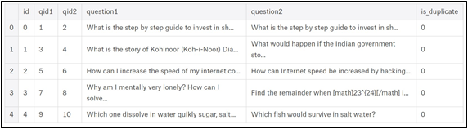

图8-1

进一步查看数据，可以发现表示相同含义的问题对，也就是重复问题，如表8-1所示：

|  |  |
| --- | --- |
| Quora如何快速的标记需要修改的问题？ | 为什么Quora在我具体写出之前，几秒内就把我的问题标记为需要修改/澄清？ |
| 为什么特朗普赢得了总统选举？ | 特朗普是如何赢得2016年总统选举的？ |
| 从希格斯玻色子发现开始，实际应用有哪些进展？ | 希格斯玻色子的发现有哪些实际益处？ |

表8-1

首先看到，重复问题通常包含相同的词语，但是问题长度不同。

另一方面，非重复问题的例子如表8-2所示：

|  |  |
| --- | --- |
| 如果我要申请一个诸如Mozilla的大公司，我应该把求职信发给谁？ | 从安全的角度讲，什么车比较好？ |
| 黑客军团（电视剧）：《黑客军团》是现实生活中黑客和黑客文化的完美演绎吗？对于黑客组织的描绘是真的吗？ | 和真实的网络安全渗透或者一般技术手段相比，《黑客军团》中对黑客的描绘有哪些错误？ |
| 我应该如何搭建网上购物（电子商务）网站？ | 对于搭建一个大型电子商务网站，哪些网络技术最合适？ |

表8-2

例子中有些问题很明显不是重复问题，它们的用词也不同，但是其他的一些就很难判断是否相关。例如，第二个例子 对有些人来说就很费时，甚至人类判断也不甚明晰。这两个问题表达了不同的内容：*为什么*和*如何*。粗略看一下，它们两个可能被当做同一个问题。查看更多的例子后，读者可以发现更加可疑的例子，甚至一些数据错误。数据集中当然会有一些异常点（Quora在数据集中也做了提醒）。但是，如果数据是从真实世界的问题中得到的，我们只能接受这种瑕疵，力争有效的健壮的解决方案。

现在，数据探查变得更加量化，一些问题对的统计数据如表8-3所示：

|  |  |
| --- | --- |
| 问题1的平均字符数 | 59.57 |
| 问题1的最少字符数 | 1 |
| 问题1的最多字符数 | 623 |
| 问题2的平均字符数 | 60.14 |
| 问题2的最少字符数 | 1 |
| 问题2的最多字符数 | 1169 |

表8-3

尽管问题2的最值大些，但是问题1和问题2基本上拥有同样的平均字符数。数据中显然有些噪音，因为不可能用一个字符构成一个问题。

读者甚至可以通过绘制词云来得到完全不同的视角。数据集中的高频词可以高亮展示，如图8-2所示：

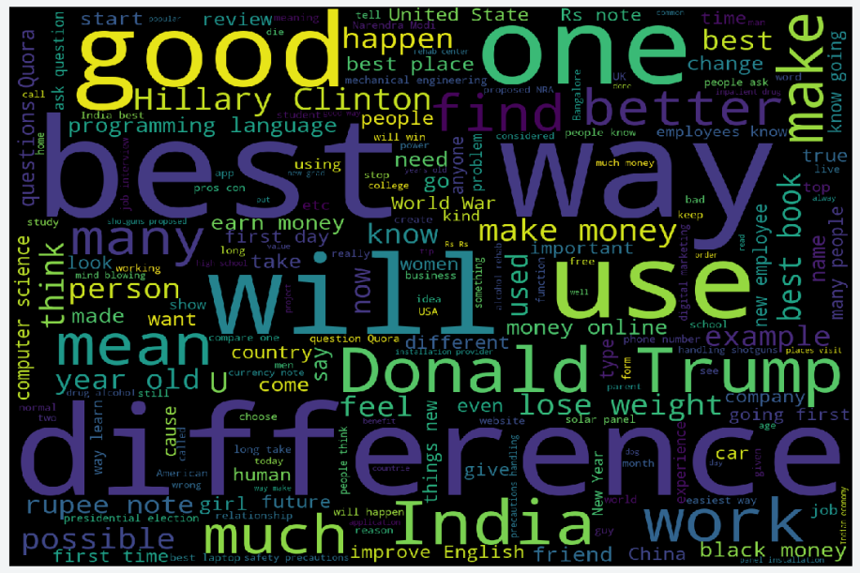

图8-2

一些词语的存在，例如Hillary Clinton和Donald Trump，提示数据是在特定历史时期收集的。其中的许多问题也是阶段性的，即只在数据收集的时间点上有意义。其他主题，例如programming language，World War或者earn money，不论是从人们的兴趣还是答案的有效性上讲，也许会持久一些。

查看数据之后，可以确定项目中要争取优化的目标。这一章中会使准确率作为度量来评估模型的性能。准确率关注于预测的有效程度，可能会丢失不同模型之间的重要差异，例如鉴别能力（模型检测重复问题的能力更强）或者概率分数的正确度（重复问题和非重复问题的有多大区别？）。

选择准确率是基于以下事实：这个度量是被Quora工程团队拿来确定数据集的基准表现（其博客提到了这一点：<https://engineering.quora.com/Semantic-Question-Matching-with-Deep-Learning>）。使用准确率可以结果更易于和Quora工程团队的结果，以及其他科研文献的结果进行评估和比较。另外，在实际应用中，本书的工作可以基于预测正确错误与否进行快速评估，而不用涉及其他考量。

首先介绍基础的特征工程。

### 8.2 基础特征工程

开始编码之前，需要使用Python加载数据集，同时给Python环境提供项目必须的程序库。给系统安装一些库（最新版的就可以满足需求，不需要指定具体的版本号：

* Numpy
* pandas
* fuzzywuzzy
* python-Levenshtein
* scikit-learn
* gensim
* pyemd
* NLTK

因为项目使用到每一个库，所以我们会提供具体的安装说明和建议。

对于数据集操作，使用pandas（Numpy 也会使用）。要安装numpy和pandas：

pip install numpy   
pip install pandas

数据集可以通过使用pandas和具体的数据结构pandas dataframe加载到内存中（假设数据集和读者的脚本或者jupyter notebook位于同一个目录下）：

import pandas as pd   
import numpy as np  
data = pd.read_csv('quora_duplicate_questions.tsv', sep='\t')   
data = data.drop(['id', 'qid1', 'qid2'], axis=1)

本章使用data表示pandas dataframe。使用TensorFlow模型的时候，也会给它提供输入。

首先构造一些基本的特征。这些基础特征包括基于长度的特征和基于字符串的特征：

1. 问题1的长度
2. 问题2的长度
3. 两个长度的差异
4. 去除空格后，问题1的字符串长度
5. 去除空格后，问题2的字符串长度
6. 问题1的词数
7. 问题2的词数
8. 问题1和问题2中相同词的数量

这些特征都可以通过一行代码得到。使用Python中的pandas和apply方法转换原始输入:

# length based features  
data['len_q1'] = data.question1.apply(lambda x: len(str(x)))   
data['len_q2'] = data.question2.apply(lambda x: len(str(x)))  
# difference in lengths of two questions   
data['diff_len'] = data.len_q1 - data.len_q2   
# character length based features   
data['len_char_q1'] = data.question1.apply(lambda x:  
 len(''.join(set(str(x).replace(' ', '')))))   
data['len_char_q2'] = data.question2.apply(lambda x:   
 len(''.join(set(str(x).replace(' ', '')))))  
# word length based features   
data['len_word_q1'] = data.question1.apply(lambda x:  
 len(str(x).split()))   
data['len_word_q2'] = data.question2.apply(lambda x:   
 len(str(x).split()))  
# common words in the two questions   
data['common_words'] = data.apply(lambda x:   
 len(set(str(x['question1'])  
 .lower().split())  
 .intersection(set(str(x['question2'])  
 .lower().split()))), axis=1)

为了后续引用方便，把这些特征标记为特征集-1或fs_1:

fs_1 = ['len_q1', 'len_q2', 'diff_len', 'len_char_q1', 'len_char_q2',   
 'len_word_q1', 'len_word_q2','common_words']

这个简单的方法可以便于后边机器学习模型中调用和合并不同特征集合，使得不同特征集合上的模型比较易于操作。

### 8.3 创建模糊特征

下一个特征集合基于模糊字符串匹配。模糊字符串匹配也叫作近似字符串匹配，是找出近似匹配给定模式的字符串的过程。匹配的完全程度定义为，把字符串转换为精确匹配的原始操作步数。这些原始操作包括插入（在给定位置插入一个字符），删除（删除特定字符）和替换（用新的字符替换旧的字符）。

模糊字符串匹配经常用在拼写检查，抄袭检测，DNA序列匹配，垃圾邮件过滤等方面。它是编辑距离大家族中一部分。这个距离是基于字符串转换为另一个字符串的思想。它经常用在自然语言处理和其他应用中，以便断定不同字符串之间的差异程度。

它也叫做Levenshtein距离。它是由俄国科学家Vladimir Levenshtein于1965年发明的。

这些特征可以使用Python的fuzzywuzzy 库（<https://pypi.python.org/pypi/fuzzywuzzy）生成。这个库使用Levenshtein距离计算两个不同序列的差异，即对应本书项目中问题对的差异>。

fuzzywuzzy库可以使用pip3安装：

pip install fuzzywuzzy

fuzzywuzzy需要Python-Levenshtein库（[https://github.com/ztane/python-Levenshtein/）作为依赖库，它是使用C代码构造，是经典算法的快速实现。因此要使fuzzywuzzy做更快的计算](https://github.com/ztane/python-Levenshtein/）作为依赖库，它是使用C代码构造，是经典算法的快速实现。因此要使%60fuzzywuzzy%60做更快的计算)，还需要安装PythonLevenshtein库：

pip install python-Levenshtein

fuzzywuzzy库提供了不同的比率，但是我们只会用到下面几种：

1. QRatio
2. WRatio
3. 部分比率
4. 部分令牌集比率
5. 部分令牌排序比率
6. 令牌集比率
7. 令牌排序比率

下面是Quora数据的fuzzywuzzy示例特征：

from fuzzywuzzy import fuzz  
fuzz.QRatio("Why did Trump win the Presidency?",   
 "How did Donald Trump win the 2016 Presidential Election")

这个代码片段会返回67：

fuzz.QRatio("How can I start an online shopping (e-commerce) website?",  
 "Which web technology is best suitable for building a big E-Commerce website?")

另外，这个返回值是60。注意到，尽管这些 QRatio值都很接近，但是数据集中相似问题对的值要比非相似问题对的值要高。再看同一个问题对的另一个特征：

fuzz.partial_ratio("Why did Trump win the Presidency?",   
 "How did Donald Trump win the 2016 Presidential Election")

这时，返回值是73：

fuzz.partial_ratio("How can I start an online shopping (e-commerce) website?",   
 "Which web technology is best suitable for building a big E-Commerce website?")

这时，返回值是57。

使用partial_ratio方法，我们可以观察到两个问题对的分数差异显著升高。这意味着重复问题对和非重复问题对之间的鉴别更加容易。这个特征可以给模型加分不少。

借助Python的pandas和fuzzywuzzy库，可以通过一行代码，使用这些特征：

data['fuzz_qratio'] = data.apply(lambda x: fuzz.QRatio(  
 str(x['question1']), str(x['question2'])), axis=1)  
data['fuzz_WRatio'] = data.apply(lambda x: fuzz.WRatio(   
 str(x['question1']), str(x['question2'])), axis=1)  
data['fuzz_partial_ratio'] = data.apply(lambda x:  
 fuzz.partial_ratio(str(x['question1']),  
 str(x['question2'])), axis=1)  
data['fuzz_partial_token_set_ratio'] = data.apply(lambda x: fuzz.partial_token_set_ratio(str(x['question1']), str(x['question2'])), axis=1)  
data['fuzz_partial_token_sort_ratio'] = data.apply(lambda x: fuzz.partial_token_sort_ratio(str(x['question1']),str(x['question2'])), axis=1)  
data['fuzz_token_set_ratio'] = data.apply(lambda x: fuzz.token_set_ratio(str(x['question1']), str(x['question2'])), axis=1)  
data['fuzz_token_sort_ratio'] = data.apply(lambda x: fuzz.token_sort_ratio(str(x['question1']), str(x['question2'])), axis=1)

这个特征集合标记为特征集-2或fs_2：

fs_2 = ['fuzz_qratio', 'fuzz_WRatio', 'fuzz_partial_ratio',  
 'fuzz_partial_token_set_ratio', 'fuzz_partial_token_sort_ratio',  
 'fuzz_token_set_ratio', 'fuzz_token_sort_ratio']

再一次把结果存储起来以便建模中使用。

### 8.4 借助TF-IDF和SVD特征

接下来的特征集合基于TF-IDF和SVD。**词频-逆文档频率（Term Frequency-Inverse Document Frequency ，TF-IDF）**是信息检索基础中的一个算法。这个算法可以使用下面的公式解释：

**

**

公式中的记号：**是词项 $t$ 出现在文档中的次数， $N$ 是文档中词项的总数，可以由此计算**词频（Term Frequency ，TF）。 $ND$** 是文档总数， $是包含词频$**的文档数，可以由此计算**逆文档频率（Inverse Document Frequency ，IDF）。** 一个词项的TF-IDF是词频和逆文档频率的乘积：

**

除了文档本身之外，不用借助任何先验知识，通过减少信息较少的公共词项（例如冠词）的权重，这个分数就可以给出区分不同文档的所有词项。

如果需要更多关于TF-IDF的实操解释，下面的在线教程可以帮助读者编码实现算法，并使用文本数据进行测试： <https://stevenloria.com/tf-idf/>。

为了方便快速实现，我们借助于TF-IDF的scikit-learn实现。如果还没有安装scikit-learn，读者可以使用pip安装：

pip install -U scikit-learn

分别为问题1和问题2构造TF-IDF特征2（为了减少打字，深度复制问题1） :

from sklearn.feature_extraction.text import TfidfVectorizer   
from copy import deepcopy  
tfv_q1 = TfidfVectorizer(min_df=3,  
 max_features=None,   
 strip_accents='unicode',   
 analyzer='word',   
 token_pattern=r'\w{1,}',   
 ngram_range=(1, 2),   
 use_idf=1,   
 smooth_idf=1,   
 sublinear_tf=1,   
 stop_words='english')   
tfv_q2 = deepcopy(tfv_q1)

需要注意的是，这里的参数并没有经过大量的实验验证。这些参数通常在其他自然语言处理问题，特别是文本分类上都有不错的效果。读者可能需要修改对应语言中的停用词列表。

现在可以分别得到问题1和问题2的TF-IDF矩阵：

q1_tfidf = tfv_q1.fit_transform(data.question1.fillna(""))   
q2_tfidf = tfv_q2.fit_transform(data.question2.fillna(""))

在TF-IDF处理过程中，根据所有可用数据计算出TF-IDF矩阵（我们用了fit_transform方法）。这是Kaggle竞赛中的常用手段，可以帮助我们拿到高分。但是，如果面对真实场景，读者可能希望排除训练集和验证集中的一些数据，以便保证TF-IDF处理可以泛化到新的未知数据集中。

有了TF-IDF特征后，继续介绍SVD特征。SVD是一种特征分解方法，即奇异值分解。它广泛应用于自然语言处理中，其中一个技术叫做**潜在语义分析（Latent Semantic Analysis，LSA）**。

SVD和LSA的具体讨论超出了本书的范畴。读者可以参考下面两个简单明了的网上教程，了解其中的思想： <https://alyssaq.github.io/2015/singular-value-decomposition-visualisation/> 和https://technowiki.wordpress.com/2011/08/27/latent-semantic-analysis-lsa-tutorial/。

要创建SVD特征，再次使用scikit-learn实现。这个实现是传统的SVD的变种，叫做TruncatedSVD。

TruncatedSVD是SVD方法的近似，提供了可靠而迅速的SVD矩阵分解。读者可以参考下面的网站，找到更多有关技术实现和应用的建议：<http://langvillea.people.cofc.edu/DISSECTION-LAB/Emmie'sLSI-SVDModule/p5module.html>。

from sklearn.decomposition import TruncatedSVD   
svd_q1 = TruncatedSVD(n_components=180)   
svd_q2 = TruncatedSVD(n_components=180)

选择180个成分，进行SVD分解。这些特征都是在TF-IDF矩阵上计算的：

question1_vectors = svd_q1.fit_transform(q1_tfidf)   
question2_vectors = svd_q2.fit_transform(q2_tfidf)

特征集-3来自于TF-IDF特征和SVD特征。例如，可以只用TF-IDF特征建模两个问题，或者使用TF-IDF特征加上SVD特征，然后加入模型进行学习。这些特征的解释如下：

特征集-3(1) 或者记作fs3_1包含两个问题的TF-IDF，通过水平堆砌生成，最终传给机器学习模型，如图8-3所示：



图8-3

这个过程可以编码为：

from scipy import sparse  
# obtain features by stacking the sparse matrices together   
fs3_1 = sparse.hstack((q1_tfidf, q2_tfidf))

特征集-3(2), 或者记作fs3_2，通过合并两个问题生成一个TF-IDF而实现，如图8-4所示：



图8-4

tfv = TfidfVectorizer(min_df=3,   
 max_features=None,   
 strip_accents='unicode',   
 analyzer='word',  
 token_pattern=r'\w{1,}',  
 ngram_range=(1, 2),  
 use_idf=1,   
 smooth_idf=1,   
 sublinear_tf=1,   
 stop_words='english')  
  
# combine questions and calculate tf-idf   
q1q2 = data.question1.fillna("")   
q1q2 += " " + data.question2.fillna("")  
fs3_2 = tfv.fit_transform(q1q2)

这个特征集合的子集，特征集-3(3)或者记作fs3_3，包括两个TF-IDF和两个SVD，如图8-5所示：

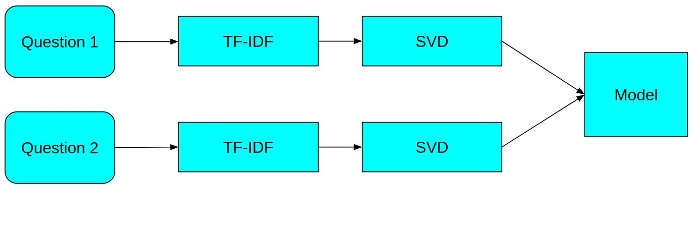

图8-5

编码如下：

# obtain features by stacking the matrices together   
fs3_3 = np.hstack((question1_vectors, question2_vectors))

可以类似创建更多TF-IDF和SVD组合特征，把它们分别记作fs3-4和fs3-5。 下面给出了构造过程，读者可以练习着尝试编码。

特征集-3(4)或者记作fs3_4，如图8-6所示：

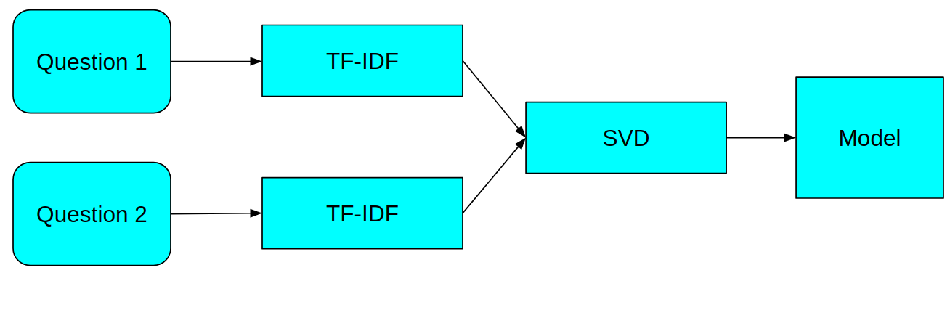

图8-6

特征集-3(5)或者记作fs3_5，如图8-7所示：

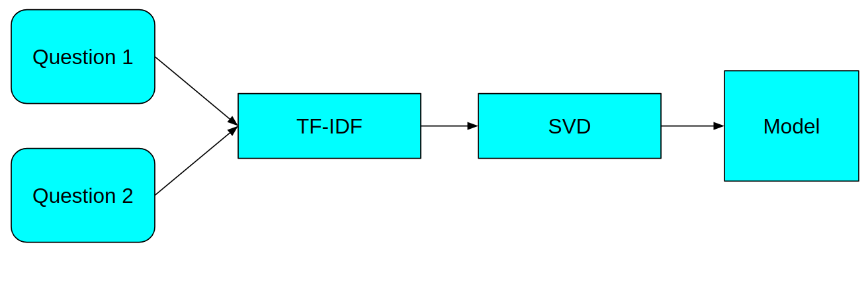

图8-7

有了基础的特征集，以及TF-IDF和SVD特征，可以继续构造更加复杂的特征，进而支持后面的机器学习和深度学习模型。

### 8.5 使用Word2vec词嵌入映射

简单的讲，Word2vec模型就是两层的神经网络，它接收文本语料作为输入，输出语料库中每个词语的向量。通过拟合，意思相近的词语的向量也会彼此靠近。相比意思不同的词语而言，它们之间的距离也更小。

如今，Word2vec已经变成了自然语言处理问题中的标准流程，为信息检索任务提供非常有用的理解。对于具体的问题，我们会使用谷歌新闻的词向量。它是通过在谷歌新闻语料库上预训练得出的Word2vec模型，当每一个单词使用Word2vec的向量表示时，都会在空间中对应一个位置，如图8-8所示：

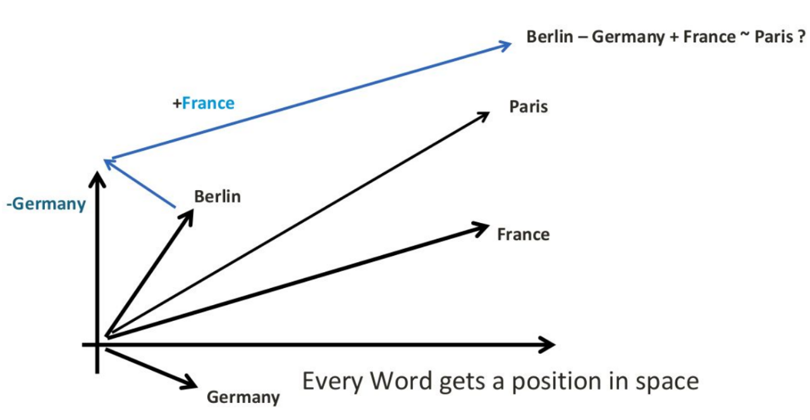

图8-8

如果使用谷歌新闻语料库上的预训练词向量，上面例子的所有词语，例如Germany，Berlin，France和Paris都可以表示为300维的向量。借助这些词语的Word2vec表示，把Berlin的向量减去Germany的向量，再加上France的向量，会得到一个与Paris向量非常接近的向量。因此Word2vec模型中的向量保留了词语的含义。这些向量所蕴含的信息带来非常有用的特征。

想要获得关于Word2vec应用的易懂且更多详尽的介绍，建议阅读https://www.distilled.net/resources/a-beginners-guide-to-Word2vec-aka-whats-the-opposite-of-canada/，或者如果需要更多严格数学定义的解释，推荐阅读这篇文章：<http://www.1-4-5.net/~dmm/ml/how_does_Word2vec_work.pdf>。

要加载Word2vec特征，需要使用Gensim。如果没有安装Gensim，读者可以使用pip安装。同时，我们也建议安装pyemd库，因为会在WMD距离计算中用到。WDM函数可以把两个Word2vec向量关联起来：

pip install gensim   
pip install pyemd

要加载Word2vec模型，下载GoogleNews-vectorsnegative300.bin.gz的二进制文件，使用 Gensim的load_Word2vec_format函数加载到内存中。读者也可以从亚马逊的AWS仓库中下载二进制文件。使用shell中的wget命令：

wget -c "https://s3.amazonaws.com/dl4j-distribution/GoogleNews-vectors-negative300.bin.gz"

完成文件下载和解压之后，使用Gensim的KeyedVectors函数：

import gensim  
model = gensim.models.KeyedVectors.load_word2vec_format(  
 'GoogleNews-vectors-negative300.bin.gz', binary=True)

现在可以通过调用model[word]获取每一个词语的向量。但是，处理句子的时候，还会有新的问题。这个例子需要问题1和问题2中所有词的向量，以便后续比较。以下代码可以给出一条谷歌新闻句子中所有词语的向量，并最终给出归一化的向量。我们称之为句向量或者Sent2Vec。

运行下面的函数前，确定已经安装了**自然语言工具包（Natural Language Tool Kit，NLTK）** ：

$ pip install nltk

建议下载punkt和stopwords程序包，它们也是NLTK的一部分：

import nltk   
nltk.download('punkt')   
nltk.download('stopwords')

NLTK可用之后，只需要运行下列代码，定义sent2vec函数：

from nltk.corpus import stopwords   
from nltk import word_tokenize   
stop_words = set(stopwords.words('english'))  
def sent2vec(s, model):  
 M = []  
 words = word_tokenize(str(s).lower())   
 for word in words:   
 #It shouldn't be a stopword   
 if word not in stop_words:   
 #nor contain numbers   
 if word.isalpha():   
 #and be part of word2vec   
 if word in model:   
 M.append(model[word])   
 M = np.array(M)   
 if len(M) > 0:   
 v = M.sum(axis=0)  
 return v / np.sqrt((v ** 2).sum())   
 else:   
 return np.zeros(300)

当句子为空时，可以返回一个标准的零值向量。

要计算问题间的相似度，另外一个特征是词移距离（Word mover’s distance）。词移距离使用Word2vec词嵌入技术，其找工作原理与给出两篇文档距离的测地距（earth mover’s distance）类似。简单的说，词移距离提供了从一个文档到另一个文档移动所有词语所需的最小距离。

词移距离由以下文章提出：KUSNER, Matt等人的《From word embeddings to document distances》。其收录于International Conference on Machine Learning. 2015. p. 957-966。该文章的下载地址：<http://proceedings.mlr.press/v37/kusnerb15.pdf。需要实际操作介绍，读者可以参考Gensim的距离实现教程：https://markroxor.github.io/gensim/static/notebooks/WMD_tutorial.html>。

最终的Word2vec（w2v）特征也包括其他距离，例如更常见的欧式距离或余弦距离。完整的特征集合也包含对两个文档向量分布的一些度量：

1. 词移距离
2. 归一化词移距离
3. 问题1向量和问题2向量的余弦距离
4. 问题1向量和问题2向量的曼哈顿距离
5. 问题1向量和问题2向量的杰拉德相似度
6. 问题1向量和问题2向量的堪培拉距离
7. 问题1向量和问题2向量的欧氏距离
8. 问题1向量和问题2向量的闵可夫斯基距离
9. 问题1向量和问题2向量的布雷克蒂斯距离
10. 问题1向量的偏度
11. 问题2向量的偏度
12. 问题1向量的峰度
13. 问题2向量的峰度

所有这些Word2vec特征记作fs4。

另一个w2v特征集合包含Word2vec向量自身的矩阵：

1. 问题1的Word2vec向量
2. 问题2的Word2vec向量

它们记作fs5：

w2v_q1 = np.array([sent2vec(q, model)   
 for q in data.question1])   
w2v_q2 = np.array([sent2vec(q, model)   
 for q in data.question2])

为了快速实现Quora问题的Word2vec词向量之间的不同距离度量，使用scipy.spatial.distance模块：

from scipy.spatial.distance import cosine, cityblock, jaccard, canberra, euclidean, minkowski, braycurtis  
data['cosine_distance'] = [cosine(x,y)  
 for (x,y) in zip(w2v_q1, w2v_q2)]  
data['cityblock_distance'] = [cityblock(x,y)  
 for (x,y) in zip(w2v_q1, w2v_q2)]  
data['jaccard_distance'] = [jaccard(x,y)  
 for (x,y) in zip(w2v_q1, w2v_q2)]  
data['canberra_distance'] = [canberra(x,y)  
 for (x,y) in zip(w2v_q1, w2v_q2)]  
data['euclidean_distance'] = [euclidean(x,y)  
 for (x,y) in zip(w2v_q1, w2v_q2)]  
data['minkowski_distance'] = [minkowski(x,y,3)  
 for (x,y) in zip(w2v_q1, w2v_q2)]  
data['braycurtis_distance'] = [braycurtis(x,y)   
 for (x,y) in zip(w2v_q1, w2v_q2)]

所有这些和距离相关的特征名都保存在fs4_1列中：

fs4_1 = ['cosine_distance', 'cityblock_distance','jaccard_distance',   
 'canberra_distance','euclidean_distance', 'minkowski_distance',  
 'braycurtis_distance']

两个问题的Word2vec矩阵通过水平堆叠，存储在变量w2v中，以便后用：

w2v = np.hstack((w2v_q1, w2v_q2))

词移距离的函数首先对两个问题进行小写转换，并去除停用词，然后返回距离。然而，也可以把所有Word2vec向量转换为L2-归一化向量（每一个向量都转换为单元范式，即对向量的元素取平方和，结果的和为1），计算距离的归一化值。使用init_sims方法：

def wmd(s1, s2, model):   
 s1 = str(s1).lower().split()   
 s2 = str(s2).lower().split()   
 stop_words = stopwords.words('english')   
 s1 = [w for w in s1 if w not in stop_words]   
 s2 = [w for w in s2 if w not in stop_words]   
 return model.wmdistance(s1, s2)  
data['wmd'] = data.apply(lambda x: wmd(x['question1'],   
 x['question2'], model), axis=1)  
model.init_sims(replace=True)  
data['norm_wmd'] = data.apply(lambda x: wmd(x['question1'],   
 x['question2'], model), axis=1)   
fs4_2 = ['wmd', 'norm_wmd']

完成最终计算，结束大部分重要特征的创建。这些特征是基本的机器学习模型所需的 ，也会作为深度学习模型的基线标准。图8-9展示了备用特征的截图：

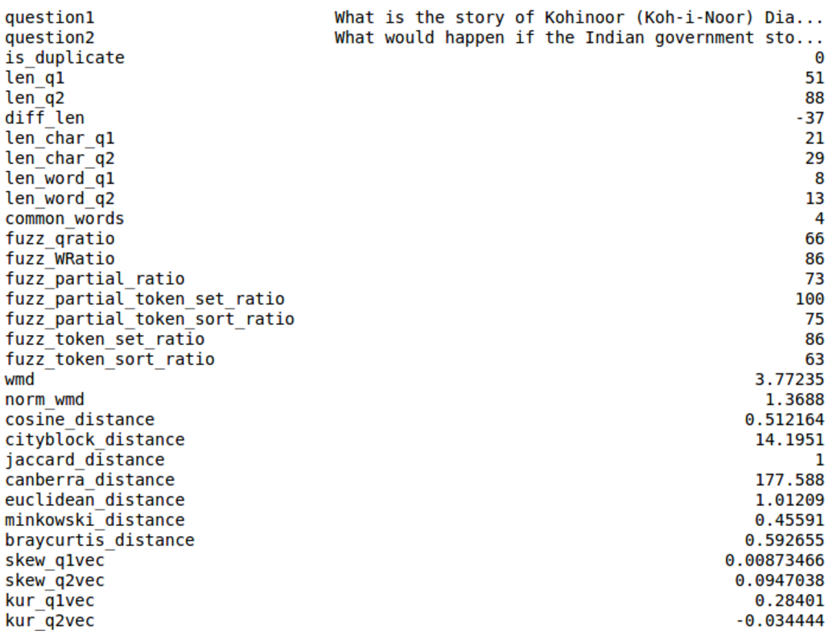

图8-9

现在训练一些机器学习模型，以及其他Word2vec特征。

### 8.6 测试机器学习模型

开始之前，根据系统情况不同，读者可能需要清理内存和释放空间，以防机器学习模型使用之前的数据结构。这个过程可以通过gc.collect实现，它可以删除所有过去的不再需要的变量，并检查可用内存，使用psutil.virtualmemory函数返回准确的结果：

import gc  
import psutil  
del([tfv_q1, tfv_q2, tfv, q1q2,  
 question1_vectors, question2_vectors, svd_q1,  
 svd_q2, q1_tfidf, q2_tfidf])  
del([w2v_q1, w2v_q2])   
del([model])   
gc.collect()   
psutil.virtual_memory()

现在，汇总出到目前为止，所有创建的特征及其含义：

* fs_1: 基础特征列表
* fs_2: 模糊特征列表
* fs3_1: 不同问题的TF-IDF稀疏数据矩阵
* fs3_2: 合并问题的TF-IDF稀疏数据矩阵
* fs3_3: SVD稀疏数据矩阵
* fs3_4: SVD统计特征列表
* fs4_1: Word2vec距离特征列表
* fs4_2: 词移距离特征列表
* w2v: 使用Sent2Vec函数后的转换表述的Word2vec向量矩阵

评估两个常见的基础机器学习模型，即logistic回归和xgboost程序包中的梯度下降。表8-4给出了Kaggle竞赛中，logistic回归和xgboost算法在不同特征集合上的表现：

|  |  |  |
| --- | --- | --- |
| 特征集合 | logistic回归准确度 | xgboost准确度 |
| 基础特征（fs1） | 0.658 | 0.721 |
| 基础特征+模糊特征（fs1+fs2） | 0.660 | 0.738 |
| 基础特征+模糊特征+w2v特征（fs1+fs2+fs4） | 0.676 | 0.766 |
| w2v向量特征（fs5） | * | 0.780 |
| 基础特征+模糊特征+w2v特征+w2v向量特征（fs1+fs2+fs4+fs5） | * | 0.814 |
| TFIDF-SVD（fs3_1） | 0.777 | 0.749 |
| TFIDF-SVD（fs3_2） | 0.804 | 0.748 |
| TFIDF-SVD（fs3-3） | 0.706 | 0.763 |
| TFIDF-SVD（fs3—4） | 0.700 | 0.753 |

* *由于对内存需求太高，这个模型没有训练。*

表8-4

把这些性能作为深度学习模型的基线或者最低标准，但是也不会完全照搬其中的工作。

接下来，引入所有必须的程序包。对于logistic回归，使用scikit-learn实现。

xgboost是一个可扩展的和可移植的分布式梯度提升库（基于树结构的机器学习集成模型）。它是由华盛顿大学的陈天奇发明的，后来由Bing Xu实现了Python的封装，由Tong He实现了R的接口（读者可以通过主要发明者的网站了解到xgboost背后的故事： homes.cs.washington.edu/~tqchen/2016/03/10/story-and-lessons-behind-the-evolution-of-xgboost.html ）。xgboost可以在Python、R、Java、Scala、Julia和C++中使用，并且可以在单机上使用（利用多线程），也可以部署在Hadoop和Spark集群上。

安装xgboost的具体说明可以在这里找到：github.com/dmlc/xgboost/blob/master/doc/build.md。

Linux和macOS系统上的xgboost安装很简单，但是Windows系统上的安装要稍微注意一下。

下面给出Windows系统上的安装xgboost的具体步骤：

1. 首先下载安装Git的Windows版本（git-forwindows.github.io）
2. 然后，需要在系统中安装MinGW编译器，可以根据系统的配置在www.mingw.org下载
3. 在命令行中，执行：

$> git clone --recursive https://github.com/dmlc/xgboost   
$> cd xgboost  
$> git submodule init  
$> git submodule update

1. 在命令行中，复制64位系统的配置信息作为默认配置：

$> copy make\mingw64.mk config.mk

也可以复制32位版本：

$> copy make\mingw.mk config.mk

1. 配置文件复制完成之后，可以运行编译器，设置4个线程以加速编译过程：

$> mingw32-make -j4

1. 在MinGW中，有make命令和mingw32make；如果读者使用不同的编译器，之前的命令可能不会起作用，读者可以尝试：

$> make -j4

1. 最后，如果编译器顺利完成编译，就可以使用Python安装程序包了：

$> cd python-package  
$> python setup.py install

xgboost正确安装之后，引入机器学习算法模型：

from sklearn import linear_model  
from sklearn.preprocessing import StandardScaler   
import xgboost as xgb

由于用到logistic回归求解器（它是一个https://github.com/EpistasisLab/tpot/issues/292中的sag求解器，根据数据的规模需要线性计算时间）：

scaler = StandardScaler()   
y = data.is_duplicate.values   
y = y.astype('float32').reshape(-1, 1)   
X = data[fs_1+fs_2+fs3_4+fs4_1+fs4_2]  
X = X.replace([np.inf, -np.inf], np.nan).fillna(0).values  
X = scaler.fit_transform(X)  
X = np.hstack((X, fs3_3))

选定一些数据用于训练，首先过滤fs_1、fs_2、fs3_4、fs4_1和fs4_2集合中的变量，然后把fs3_3的稀疏SVD矩阵堆叠放置。也可以随机划分，分出1/10的数据用于验证（这样可以有效的评估模型的质量）：

np.random.seed(42)   
n_all, _ = y.shape   
idx = np.arange(n_all)   
np.random.shuffle(idx)   
n_split = n_all // 10   
idx_val = idx[:n_split]   
idx_train = idx[n_split:]   
x_train = X[idx_train]   
y_train = np.ravel(y[idx_train])  
x_val = X[idx_val]   
y_val = np.ravel(y[idx_val])

在第一个模型中，尝试使用logistic回归，并设定L2正则化参数为0.1 （最保守的正则化）。模型准备好后，在测试集合上测试效果（x_val是训练矩阵，y_val是正确答案）。结果可以通过准确率，即测试集上正确预测的占比，进行评估：

logres = linear_model.LogisticRegression(C=0.1,  
 solver='sag', max_iter=1000)  
logres.fit(x_train, y_train)   
lr_preds = logres.predict(x_val)  
log_res_accuracy = np.sum(lr_preds == y_val) / len(y_val)  
print("Logistic regr accuracy: %0.3f" % log_res_accuracy)

等待片刻（求解器最多迭代1000次，就会停止收敛），最终的测试集准确率是0.743。它会作为第一个基准表现。

现在，试着使用xgboost算法做预测。作为梯度提升算法的一种，它的方差（可以拟合复杂的预测函数，但要注意过拟合）比logistic回归要大， 而logistic回归的偏差较大（最后可以看到，它是系数的和）。我们可以从xgboost中得到更好的结果。可以把树的最大深度固定位为4（这个深度较浅，可以避免过拟合），并设置学习率为0.02（模型需要生成许多树，因为学习速率比较慢）。还可以设置一个监测列表，查看测试集上的表现。一旦误差超过50步不再减少，就尽早停止训练。

在同一个集合上（比如例子中的验证集）尽早停止训练返回最终结果并不是好的尝试。在现实世界中，应该设置一个验证集以便调整模型运行，例如尽早停止，以及使用一个测试集来报告泛化情形下的结果。

设置完成之后，运行算法。这一次，训练的时间要比logistic回归的时间长：

params = dict()  
params['objective'] = 'binary:logistic'   
params['eval_metric'] = ['logloss', 'error']  
params['eta'] = 0.02   
params['max_depth'] = 4  
d_train = xgb.DMatrix(x_train, label=y_train)   
d_valid = xgb.DMatrix(x_val, label=y_val)   
watchlist = [(d_train, 'train'), (d_valid, 'valid')]   
bst = xgb.train(params, d_train, 5000, watchlist,   
 early_stopping_rounds=50, verbose_eval=100)   
xgb_preds = (bst.predict(d_valid) >= 0.5).astype(int)   
xgb_accuracy = np.sum(xgb_preds == y_val) / len(y_val)   
print("Xgb accuracy: %0.3f" % xgb_accuracy)

xgboost在验证集上的准确率是0.803。

### 8.7 搭建TensorFlow模型

本章的深度学习模型会使用TensorFlow搭建，并在Abhishek Thakur的Keras代码上修改（读者可以阅读源代码：<https://github.com/abhishekkrthakur/is_that_a_duplicate_quora_question>）。Keras是一个Python库，提供TensorFlow的简单接口。Tensorflow有Keras的官方支持。使用Keras训练的模型可以轻松的转换为TensorFlow模型。Keras支持深度学习模型的快捷原型搭建和测试。在项目中，我们会从头开始，完整的编写TensorFlow方案。

首先，引入必要的库，特别是TensorFlow，打印信息，检查版本：

import zipfile  
from tqdm import tqdm_notebook as tqdm  
import tensorflow as tf  
print("TensorFlow version %s" % tf.__version__)

把数据加载到pandas数据库df中，也可以供本地磁盘加载。把缺失值替换为空字符串，并把包含答案的y变量编码为1（重复问题）或0（非重复问题）：

try:  
 df = data[['question1', 'question2', 'is_duplicate']]   
except:   
 df = pd.read_csv('data/quora_duplicate_questions.tsv', sep='\t')  
df = df.drop(['id', 'qid1', 'qid2'], axis=1)  
df = df.fillna('') y = df.is_duplicate.values  
y = y.astype('float32').reshape(-1, 1)

现在继续构建深度神经网络。

### 8.8 深度神经网络之前的处理

给神经网络输入数据之前，必须对数据进行切分，并转化为序列。因此，使用Keras的Tokenizer函数，并设置词语的最多数量为200000，序列最长为40。任何多于40个词语的句子都会被切开保留前40个词语：

Tokenizer = tf.keras.preprocessing.text.Tokenizer   
pad_sequences = tf.keras.preprocessing.sequence.pad_sequences   
tk = Tokenizer(num_words=200000) max_len = 40

切词器tk设置完成后，就可以在两个问题的拼接列表上使用了，并学习语料库中所有可能的词语：

tk.fit_on_texts(list(df.question1) + list(df.question2))  
x1 = tk.texts_to_sequences(df.question1)   
x1 = pad_sequences(x1, maxlen=max_len)   
x2 = tk.texts_to_sequences(df.question2)   
x2 = pad_sequences(x2, maxlen=max_len)   
word_index = tk.word_index

word_index是一个词典，包含所有被切出的词语及其所对应的索引，以便跟踪切词器的运行效果。

使用GloVe词嵌入算法的时候，必须加载到内存中，和之前获取Word2vec词嵌入方法类似。

GloVe词嵌入模型可以通过shell命令方便的获取：

wget http://nlp.stanford.edu/data/glove.840B.300d.zip

GloVe词嵌入算法与Word2vec算法类似，都可以根据词语共现把词语编码到复杂的多维空间上。但是，正如下面文章所介绍的（<http://clic.cimec.unitn.it/marco/publications/acl2014/baroni-etal-countpredict-acl2014.pdf，出自BARONI，Marco；DINU，Georgiana；KRUSZEWSKI，Germán>），不要计数，要预测！（*Don’t count, predict! A systematic comparison of context-counting vs. context-predicting semantic vectors. In: Proceedings of the 52nd Annual Meeting of the Association for Computational Linguistics (Volume 1: Long Papers). 2014. p. 238-247.*）

GloVe并不是从试图通过背景词来预测中心词语的神经网络优化中得来的，但是Word2vec却是。GloVe来自于经过降维（例如在准备数据中提到的SVD矩阵分解）的词语共现计数矩阵（矩阵记录了每一行的一个词语与每一列的一个词语共同出现了几次）。

那么为什么使用GloVe，而不用Word2vec？事实上，二者的最大区别是GloVe词嵌入在某些问题上效果更好，而Word2vec词嵌入在其他问题上表现更好。在本书的项目中，经过试验发现GloVe词嵌入与深度学习结合效果更好。读者可以通过斯坦福大学的官方网页了解更多GloVe的信息和使用：<https://nlp.stanford.edu/projects/glove/>。

理解GloVe词嵌入后，创建embedding_matrix。embedding_matrix来自GloVe文件的词嵌入向量（每一个向量300维）。

下面的代码读入词向量文件，并存储在词嵌入矩阵中。这个矩阵最终会包含所有切分的词语，以及对应的向量：

embedding_matrix = np.zeros((len(word_index) + 1, 300), dtype='float32')  
  
glove_zip = zipfile.ZipFile('data/glove.840B.300d.zip')   
glove_file = glove_zip.filelist[0]  
  
f_in = glove_zip.open(glove_file)   
for line in tqdm(f_in):  
 values = line.split(b' ')   
 word = values[0].decode()   
 if word not in word_index:   
 continue   
 i = word_index[word]  
 coefs = np.asarray(values[1:], dtype='float32')   
 embedding_matrix[i, :] = coefs  
   
f_in.close()   
glove_zip.close()

首先创建空值embedding_matrix，然后每一个行向量准确对应矩阵的具体行数。词语和行之间的这种对应已经在切词器的编码过程中定义好，现在可以通过word_index词典调用。

embedding_matrix完成词嵌入加载后，就可以开始构建深度学习模型了。

### 8.9 深度神经网络搭建模块

这一节会给出深度学习的关键函数。首先，进行批输入（提供数据分块进行深度神经网络学习），然后准备复杂的LSTM结构的构建模块。

LSTM的结构在第7章中，长短期记忆神经网络——LSTM入门一节中给出。

第一个函数是prepare_batches。这个函数接收问题序列，并根据step值（批的多少）返回问题列表的列，其中里边的列是要学习的成批序列：

def prepare_batches(seq, step):   
 n = len(seq)   
 res = []   
 for i in range(0, n, step):   
 res.append(seq[i:i+step])  
 return res

dense函数会根据提供的规模创建一个全连接的神经网络层，并用均值为0，标准差为2的平方根除以输入的特征数的随机正态分布数字进行激活和初始化。

一个恰当的初始化可以帮助输入的导数后向传播到较深的网络。事实上：

* 如果给网络的初始化权重太小，导数会随着传播逐渐衰减，直到变得很微弱而无法触动激活函数。
* 如果给网络的初始化权重太大，导数会随着传播逐渐增大（即所谓的梯度爆炸）。网络就不会收敛到一个合适的解，并且会因为处理的数值过大而中断。

初始化过程要确保权重通过合理的设置而且支持导数可以传播到很多层。深度学习中有许多初始化的过程，例如Glorot和Bengio的Xavier（其实，Xavier也是Glorot的姓）方法，以及He、Rang、Zhen和Sun在二人工作上提出的另一种方法，通常叫做He方法。

权重初始化是神经网络架构中一个非常技术性的操作，也是很相关的一环。如果读者想要了解更多，可以首先阅读这篇博客。它也涉及到一些更加数学的解释：<http://deepdish.io/2015/02/24/network-initialization/>。

这个项目倾向于使用He方法初始化，因为它对整流单元的效果很好。整流单元，即ReLu，是深度学习的动力源，因为它支持梯度信号传播的同时可以避免梯度散失和梯度爆炸问题。从实际角度讲，用ReLu激活的神经元在大多说情况下抑制了零值。保证方差足够大进而有持续的输入和输出梯度通过每一层，就可以使得激活过程奏效，正如在下面的文章：HE, Kaiming,等人的《Delving deep into rectifiers: Surpassing human-level performance on imagenet classification》（收录于Proceedings of the IEEE international conference on computer vision. 2015. p. 1026-1034）所介绍的一样。这篇文章可以在https://arxiv.org/abs/1502.01852上找到。

def dense(X, size, activation=None):  
 he_std = np.sqrt(2 / int(X.shape[1]))   
 out = tf.layers.dense(X, units=size,   
 activation=activation,   
 kernel_initializer=\   
 tf.random_normal_initializer(stddev=he_std))   
 return out

接下来，开始另一种神经网络层，时间分布的全连接层。

这种神经网络层用在递归神经网络中，保持输入和输出之间的一对一关系。带有标准全连接层的RNN结构（带有一定数量的细胞单元提供通道输出），接收行（样本）列（序列）矩阵，其结果矩阵的维度是行乘以通道（细胞单元）数量。如果使用时间分布的全连接层，它的输出维度会是行乘以列乘以通道数。事实上，一个全连接神经网络带有一个时间戳（对应每一列）。

时间分布的全连接层经常用在诸如输入序列已知，并希望根据序列的出现，标记每一个输入的情形。这是一个标记任务的常见场景，例如多标签分类或者词性标注。本节项目会在GloVe词嵌入后使用时间分布的全连接层，以便处理每一个GloVe词向量随着问题序列中词语的出现而改变的现象。

例如，假设有两个例子的序列（一对问题），每一个都有3个序列（词语），每一个序列都由4个元素（词嵌入）构成。如果我们有这样的数据集，并传给带有5个隐藏单元的时间分布全连接层，会得到大小为（2, 3, 5）的张量。当输入通过时间分布全连接层时，每一个例子都保留了序列，但是词嵌入结果被5个隐藏单元替换掉了。继续把结果传给一个1轴上的维度约减过程，可以得到大小为（2, 5）的张量，这就是最终的向量。

如果读者想重复之前的例子，代码如下：

print("Tensor's shape:", X.shape)  
tensor = tf.convert_to_tensor(X, dtype=tf.float32)  
dense_size = 5  
i = time_distributed_dense(tensor, dense_size)  
print("Shape of time distributed output:", i)  
j = tf.reduce_sum(i, axis=1)   
print("Shape of reduced output:", j)

和其他神经网络层相比，时间分布全连接层的概念可能会有点不容易理解。网络上有一个关于它的讨论。读者可以通过Keras问题的一些介绍中获得更多的认识：<https://github.com/keras-team/keras/issues/1029>。

def time_distributed_dense(X, dense_size):   
 shape = X.shape.as_list()   
 assert len(shape) == 3  
 _, w, d = shape  
 X_reshaped = tf.reshape(X, [-1, d])  
 H = dense(X_reshaped, dense_size,  
 tf.nn.relu)   
 return tf.reshape(H, [-1, w, dense_size])

conv1d和maxpool1d_global函数分别实现TensorFlow函数的封装：tf.layers.conv1d（<https://www.tensorflow.org/api_docs/python/tf/layers/conv1d>），它是一个卷积层；tf.reduce_max （<https://www.tensorflow.org/api_docs/python/tf/reduce_max>），它计算输入张量所有维度上的最大值。在自然语言处理中，这种池化（也叫全局最大池化）比标准池化用的多。它也经常用在计算机视觉的深度学习实践中。 正如在交叉验证的问答中所提到的（<https://stats.stackexchange.com/a/257325/49130>），全局最大池化使用输入向量的最大值，然而标准池化根据池的大小返回由输入向量在不同池化下的最大值构成新向量：

def conv1d(inputs, num_filters, filter_size, padding='same'):   
 he_std = np.sqrt(2 / (filter_size * num_filters))  
 out = tf.layers.conv1d(  
 inputs=inputs, filters=num_filters, padding=padding,  
 kernel_size=filter_size,   
 activation=tf.nn.relu,  
 kernel_initializer=tf.random_normal_initializer(stddev=he_std))   
 return out  
def maxpool1d_global(X):   
 out = tf.reduce_max(X, axis=1)  
 return out

核心函数lstm通过随机数生成器在每一次运行时都会被不同的初始化。而随机数生成器使用He初始化策略。lstm是TensorFlow中两个模块的封装：tf.contrib.rnn.BasicLSTMCell，对应基础的LSTM递归网络层（<https://www.tensorflow.org/api_docs/python/tf/contrib/rnn/BasicLSTMCell>），tf.contrib.rnn.static_rnn，负责创建由单元层刻画的递归神经网络（<https://www.tensorflow.org/versions/r1.1/api_docs/python/tf/contrib/rnn/static_rnn>）。

基础的LSTM递归网络层实现基于以下文章：ZAREMBA，Wojciech；SUTSKEVER，Ilya；VINYALS，Oriol等人的《Recurrent neural network regularization》。 arXiv预印版arXiv：1409.2329, 2014，链接是https://arxiv.org/abs/1409.2329。

def lstm(X, size_hidden, size_out):   
 with tf.variable_scope('lstm_%d'  
 % np.random.randint(0, 100)):   
 he_std = np.sqrt(2 / (size_hidden * size_out))  
 W = tf.Variable(tf.random_normal([size_hidden, size_out],   
 stddev=he_std))  
 b = tf.Variable(tf.zeros([size_out]))  
 size_time = int(X.shape[1])  
 X = tf.unstack(X, size_time, axis=1)  
 lstm_cell = tf.contrib.rnn.BasicLSTMCell(size_hidden,  
 forget_bias=1.0)   
 outputs, states = tf.contrib.rnn.static_rnn(lstm_cell, X,   
 dtype='float32')  
 out = tf.matmul(outputs[-1], W) + b   
 return out

现在已经有了所有必需的搭建模块，进而定义神经网路的架构以区分重复问题。

### 8.10 设计学习架构

首先设置一些参数，例如GloVe词嵌入的特征数、滤波器的数量和长度、最大池化策略的长度和学习率：

max_features = 200000   
filter_length = 5   
nb_filter = 64   
pool_length = 4   
learning_rate = 0.001

试图掌握不同词语数量的语义差别，最终检测出重复问题，这个任务确实很难，肯定需要复杂的架构。因此，经过多次试验，我们创建了一个包含LSTM，时间分布的全连接层，以及1d-卷积神经网络的更深的模型。这个模型有6类输入，可以通过拼接合成1个。拼接之后，整个架构由5个全连接层和1个带有sigmoid激活函数的输出层构成。

图8-10展示了完整的模型：

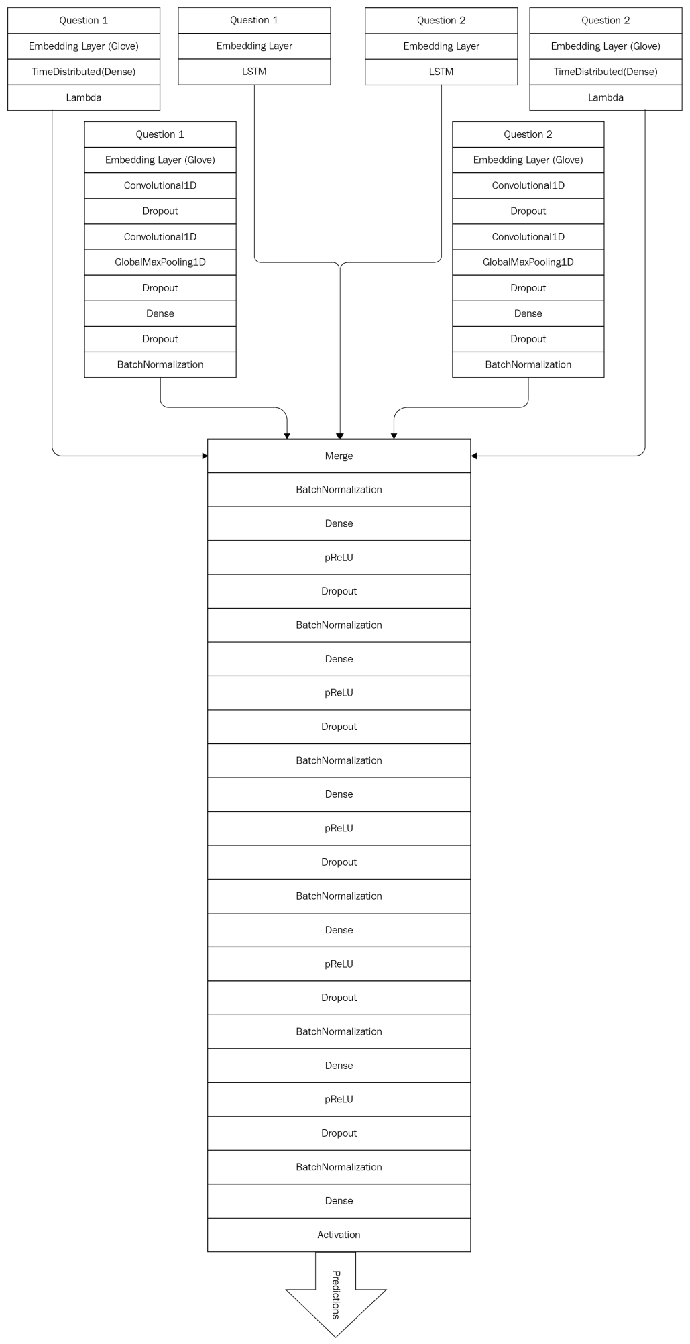

图8-10

第一类输入包含一个有GloVe算法初始化的词嵌入层，以及后续的时间分布全连接层。第二类输入包含1D卷积神经网络和GloVe模型词嵌入层。第三类输入是一个基于词嵌入的LSTM模型。其他三类输入与上述三个的模式相同，只不过是对应第二个问题。

首先定义了6个模型，然后把6种模型拼接起来。最终，6个模型拼接成1个，即来自6个模型的向量水平堆叠在一起。

尽管下面的代码很长，但是不难理解。每一步都从3个输入占位符开始：place_q1， place_q2和place_y，它们负责给所有6个模型传入第一个问题，第二个问题和目标响应。这些问题都通过GloVe（q1_glove_lookup和q2_glove_lookup）以及随机均匀策略进行词嵌入。两种词嵌入都是300维。

前两个模型model_1和model_2，获取GloVe词嵌入结果，并使用时间分布全连接层。

接着两个模型，model_3和model_4，获取GloVe词嵌入结果并按照卷积、dropout、最大池化等一系列操作处理。最终输出向量通过批归一化，以便保证不同批之间有稳定的方差。

如果读者想知道批归一化的具体细节，Abhishek Shivkumar在Quora上的回答清楚地提供了所有关于批处理的重要理解，以及为什么其在神经网络中会有效：<https://www.quora.com/In-layman%E2%80%99s-terms-what-is-batch-normalisation-what-does-it-do-and-why-does-it-work-so-well/answer/Abhishek-Shivkumar>。

最后，model_5和model_6获取均匀随机词嵌入结果，并使用LSTM处理。所有6个模型的结果拼接在一起，并经过批归一化：

graph = tf.Graph()   
graph.seed = 1  
  
with graph.as_default():   
 place_q1 = tf.placeholder(tf.int32, shape=(None, max_len))   
 place_q2 = tf.placeholder(tf.int32, shape=(None, max_len))   
 place_y = tf.placeholder(tf.float32, shape=(None, 1))   
 place_training = tf.placeholder(tf.bool, shape=())   
   
 glove = tf.Variable(embedding_matrix, trainable=False)   
 q1_glove_lookup = tf.nn.embedding_lookup(glove, place_q1)   
 q2_glove_lookup = tf.nn.embedding_lookup(glove, place_q2)  
 emb_size = len(word_index) + 1  
   
 emb_dim = 300  
 emb_std = np.sqrt(2 / emb_dim)  
 emb = tf.Variable(tf.random_uniform([emb_size, emb_dim],  
 -emb_std, emb_std))   
 q1_emb_lookup = tf.nn.embedding_lookup(emb, place_q1)   
 q2_emb_lookup = tf.nn.embedding_lookup(emb, place_q2)  
 model1 = q1_glove_lookup  
 model1 = time_distributed_dense(model1, 300)   
 model1 = tf.reduce_sum(model1, axis=1)  
   
 model2 = q2_glove_lookup  
 model2 = time_distributed_dense(model2, 300)   
 model2 = tf.reduce_sum(model2, axis=1)  
   
 model3 = q1_glove_lookup  
 model3 = conv1d(model3, nb_filter, filter_length, padding='valid')   
 model3 = tf.layers.dropout(model3, rate=0.2, training=place_training)  
 model3 = conv1d(model3, nb_filter, filter_length, padding='valid')  
 model3 = maxpool1d_global(model3)   
 model3 = tf.layers.dropout(model3, rate=0.2, training=place_training)   
 model3 = dense(model3, 300)  
 model3 = tf.layers.dropout(model3, rate=0.2, training=place_training)  
 model3 = tf.layers.batch_normalization(model3, training=place_training)  
   
 model4 = q2_glove_lookup  
 model4 = conv1d(model4, nb_filter, filter_length, padding='valid')  
 model4 = tf.layers.dropout(model4, rate=0.2, training=place_training)  
 model4 = conv1d(model4, nb_filter, filter_length, padding='valid')  
 model4 = maxpool1d_global(model4)   
 model4 = tf.layers.dropout(model4, rate=0.2, training=place_training)   
 model4 = dense(model4, 300)  
 model4 = tf.layers.dropout(model4, rate=0.2, training=place_training)  
 model4 = tf.layers.batch_normalization(model4, training=place_training)  
 model5 = q1_emb_lookup  
 model5 = tf.layers.dropout(model5, rate=0.2, training=place_training)  
 model5 = lstm(model5, size_hidden=300, size_out=300)  
 model6 = q2_emb_lookup  
 model6 = tf.layers.dropout(model6, rate=0.2, training=place_training)  
 model6 = lstm(model6, size_hidden=300, size_out=300)  
 merged = tf.concat([model1, model2, model3, model4, model5, model6],  
 axis=1)  
 merged = tf.layers.batch_normalization(merged, training=place_training)

然后，添加5个带有dropout和批归一化的全连接层，完成整个架构。最后是一个带有sigmoid函数的输出层。整个模型使用基于对数损失的AdamOptimizer进行优化：

for i in range(5):   
 merged = dense(merged, 300, activation=tf.nn.relu)   
 merged = tf.layers.dropout(merged, rate=0.2, training=place_training)  
 merged = tf.layers.batch_normalization(merged, training=place_training)  
   
merged = dense(merged, 1, activation=tf.nn.sigmoid)   
loss = tf.losses.log_loss(place_y, merged)  
prediction = tf.round(merged)  
accuracy = tf.reduce_mean(tf.cast(tf.equal(place_y, prediction), 'float32'))  
opt = tf.train.AdamOptimizer(learning_rate=learning_rate)  
# for batchnorm  
extra_update_ops = tf.get_collection(tf.GraphKeys.UPDATE_OPS)   
with tf.control_dependencies(extra_update_ops):   
 step = opt.minimize(loss)   
init = tf.global_variables_initializer()  
   
session = tf.Session(config=None, graph=graph)  
session.run(init)

定义好架构后，初始化会话，准备学习。一个好的习惯是把可用数据分成训练集（9/10）和测试集（1/10）。设置随机种子可以支持重现结果：

np.random.seed(1)  
n_all, _ = y.shape   
idx = np.arange(n_all)   
np.random.shuffle(idx)  
  
n_split = n_all // 10   
idx_val = idx[:n_split]   
idx_train = idx[n_split:]  
  
x1_train = x1[idx_train]   
x2_train = x2[idx_train]   
y_train = y[idx_train]  
  
x1_val = x1[idx_val]   
x2_val = x2[idx_val]   
y_val = y[idx_val]

如果读者运行下列代码片段，训练就开始了。可以看到，模型的准确率随着轮数的增多而增长。但是，根据需要迭代的批的数量不同，模型会花费很长的的时间来训练。在NVIDIA Titan X上，这个模型每轮需要300秒。为了平衡准确率和训练时间，我们选择训练10轮：

val_idx = np.arange(y_val.shape[0])   
val_batches = prepare_batches(val_idx, 5000)   
  
no_epochs = 10  
  
# see https://github.com/tqdm/tqdm/issues/481   
tqdm.monitor_interval = 0  
  
for i in range(no_epochs):  
 np.random.seed(i)  
 train_idx_shuffle = np.arange(y_train.shape[0])  
 np.random.shuffle(train_idx_shuffle)   
 batches = prepare_batches(train_idx_shuffle, 384)  
 progress = tqdm(total=len(batches))   
 for idx in batches:   
 feed_dict = {  
 place_q1: x1_train[idx],   
 place_q2: x2_train[idx],   
 place_y: y_train[idx],   
 place_training: True,  
 }  
 _, acc, l = session.run([step, accuracy, loss], feed_dict)  
 progress.update(1)  
 progress.set_description('%.3f / %.3f' % (acc, l))  
   
 y_pred = np.zeros_like(y_val)   
 for idx in val_batches:  
 feed_dict = {   
 place_q1: x1_val[idx],   
 place_q2: x2_val[idx],   
 place_y: y_val[idx],   
 place_training: False,  
 }  
 y_pred[idx, :] = session.run(prediction, feed_dict)  
 print('batch %02d, accuracy: %0.3f' % (i, np.mean(y_val == y_pred)))

经过10轮训练，模型给出了82.5%的准确率。这比之前的基准表现提高了不少。当然，模型还可以通过更好的预处理和切词进一步提升效果。多训练几轮（至200轮）也可以提升准确率。词干提取和词形还原也可以把效果提升到88%，这也是Quora博客中提到的当前最好的效果。

训练完成后，使用内存会话测试一些问题的评估。我们使用两个重复问题，但是该过程对于任何一对问题都是有效的。

对于许多机器学习算法，其依赖于训练集上的数据分布，而真实问题的分布可能和训练集上的分布完全不同，这样使得算法预测变得更加困难。

def convert_text(txt, tokenizer, padder):   
 x = tokenizer.texts_to_sequences(txt)   
 x = padder(x, maxlen=max_len)   
 return x  
  
def evaluate_questions(a, b, tokenizer, padder, pred):   
 feed_dict = {  
 place_q1: convert_text([a], tk, pad_sequences),   
 place_q2: convert_text([b], tk, pad_sequences),  
 place_y: np.zeros((1,1)),  
 place_training: False,  
 }  
 return session.run(pred, feed_dict)  
isduplicated = lambda a, b: evaluate_questions(a, b, tk, pad_sequences, prediction)  
a = "Why are there so many duplicated questions on Quora?"   
b = "Why do people ask similar questions on Quora multiple times?"   
  
print("Answer: %0.2f" % isduplicated(a, b))

运行上面的代码，结果会给出：这是重复问题（Answer : 1.0）。

### 8.11 小结

这一章通过TensorFlow构建了一个深度神经网络，以便监测Quora数据集上的重复问题。这个项目讨论，修改，实操了之前章节中学到的各个操作：TF-IDF、SVD、经典机器学习算法、Word2vec和GloVe词嵌入和LSTM模型。

最后，我们得到了一个准确率在82.5%的模型，这比传统的机器学习方法要好，也很接近当前Quora博客中报出的最好结果。

需要注意的是，本章的模型和方法可以应用到任何语义匹配问题上。

## 第9章 构建TensorFlow推荐系统

推荐系统是基于用户与系统的历史交互信息，给用户提供个性化建议的一类算法。最著名的例子是，亚马逊和其他电商网站上“买了产品X的用户也买了产品Y”的推荐。

在过去几年中，推荐系统显现出重要的意义：在线网站的推荐做的越好，钱就赚的越多，这个道理越来越明显。这也是为什么今天几乎所有的网站都有个性化推荐的模块。

在本章中，我们会看到如何使用TensorFlow构建推荐系统。

具体说来，涉及以下几个话题：

* 推荐系统基础
* 推荐系统的矩阵分解
* 贝叶斯个性化排序
* 基于递归神经网络的高级推荐系统

在本章结束，读者会知道如何为训练推荐系统准备数据，如何使用TensorFlow构建自己的模型，以及如何对这些模型进行简单的评估。

### 9.1 推荐系统

**推荐系统（recommender system）**的任务是列出所有可能的选项，并根据具体用户的偏好进行排序。这个有序列表就是一个个性化的排序，或者更常见的，指的就是**推荐（recommendation）**。

例如，一个购物网站会设计一个推荐区域，用户可以看到相关物品并决定是否购买。售卖音乐会的门票的网站会推荐有意思的表演，在线音乐播放器会建议用户可能喜欢的歌曲。一个在线课程的网站，例如Coursera.org，会推荐与用户已完成课程类似的课程，如图9-1所示：

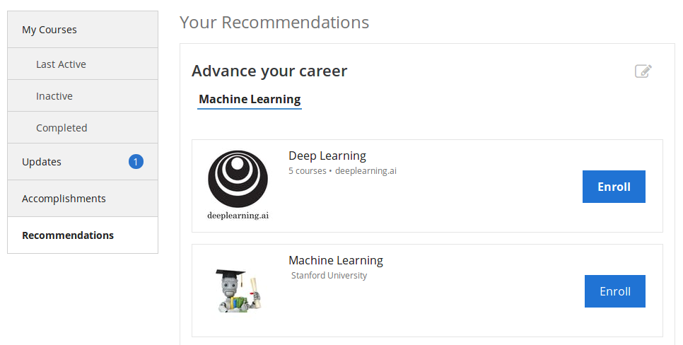

图9-1

推荐通常会基于历史数据：过去的交易历史、网页访问，以及用户的点击。因此，一个推荐系统会利用历史数据和机器学习来抽取用户的行为模式，并基于此给出最优推荐。

企业对于尽可能的做出最优推荐很感兴趣：这个任务经常会促使用户来参与改善体验。所以，它最终会提高收入。当给出的推荐是用户以前从来没有注意到的，而这次他买了下来，这意味着我们不仅满足可用户，还卖出了以前不会卖掉的商品。

本章会介绍如何使用TensorFlow实现个性化推荐系统。首先会介绍经典算法，然后继续尝试基于RNN和LSTM的复杂模型。对于每一个模型，首先给出简要介绍，然后给出TensorFlow实现。

为了解释这些思想，使用来自加州大学尔湾分校机器学习仓库的在线销售数据集。这个数据集可以从http://archive.ics.uci.edu/ml/datasets/online+retail下载。

数据集本身是一个Excel文件，有以下内容：

* InvoiceNo：票号，用来唯一标示每一笔交易
* StockCode：购买物品的编号
* Description：产品名称
* Quantity：交易中物品的购买次数
* UnitPrice：物品单价
* CustomerID：客户编号
* Country：客户的国家名称

数据集包含25900笔交易，每笔交易大约包含20个物品。因此一共约有540000个物品。所有交易由2010年12月到2011年12月的4300名客户生成。

要下载数据集，可以使用浏览器下载保存，也可以使用wget：

wget  
http://archive.ics.uci.edu/ml/machine-learning-databases/00352/Online%20Retail.xlsx

对于这个项目，使用下列Python程序包：

* pandas，用于读取数据
* numpy和scipy用于数值运算
* tensorflow，用于创建模型
* implicit，用于构建基准方案
* [可选]tqdm，用于监控过程
* [可选]numba，用于加速计算

如果读者使用Anaconda，numba就已经装好了。否则，使用pip install numba获取程序包。要安装implicit，也可以使用pip：

pip install implicit

完成数据集下载和程序包安装，就可以开始了。下一节会回顾矩阵分解技术，然后准备数据集，最后使用TensorFlow进行实现。

### 9.2 推荐系统下的矩阵分解

这一节会介绍推荐系统的传统技术。可以看到，用TensorFlow实现这些技术都很简单，最终代码也很灵活，允许修改和优化。

这一节会使用在线销售数据集。首先定义要解决的问题，建立基准性能。然后实现经典的矩阵分解算法，并基于贝叶斯个性化排序做一些修改。

#### 9.2.1 数据集准备和基准

现在开始构建推荐系统。

首先，声明需要引入的库：

import tensorflow as tf  
import pandas as pd  
import numpy as np  
import scipy.sparse as sp  
from tqdm import tqdm

读入数据集：

df = pd.read_excel('Online Retail.xlsx')

读取xlsx文件要花些时间。如果想为下次读入文件节省时间，可以把读入的文件复制到pickle文件中：

import pickle  
with open('df_retail.bin', 'wb') as f_out:  
 pickle.dump(df, f_out)

这个文件读起来要快很多，因此应该使用这个版本的数据：

with open('df_retail.bin', 'rb') as f_in:  
 df = pickle.load(f_in)

数据加载完成后，可以看一下数据。使用head函数进行查看：

df.head()

可以看到表9-1：

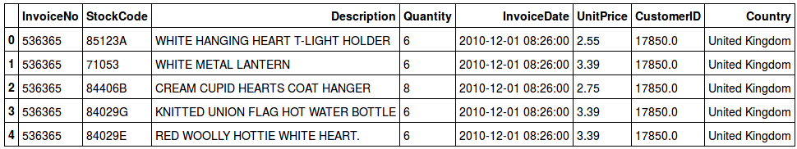

表9-1

进一步查看数据，可以注意到以下问题：

* 列名都是大写。这有点不自然，因此我们把它们改成小写。
* 一些交易是还款：这些数据并不是我们感兴趣的，因此应该过滤掉。
* 最后，一些交易来自于未知用户。我们可以指定一些公共ID，例如-1。而且，未知用户都被编码成NaN，这也是为什么CustomerID被编码成浮点型。需要把它们转换为整型。

这些问题可以通过一下代码解决：

df.columns = df.columns.str.lower()  
df = df[~df.invoiceno.astype('str').str.startswith('C')].reset_index(drop=True)  
df.customerid = df.customerid.fillna(-1).astype('int32')

接着，把所有的产品ID（stockcode）编码成整数。一个方法是构建每一个编码到唯一索引号的映射：

stockcode_values = df.stockcode.astype('str')  
  
stockcodes = sorted(set(stockcode_values))  
stockcodes = {c: i for (i, c) in enumerate(stockcodes)}  
  
df.stockcode = stockcode_values.map(stockcodes).astype('int32')

编码完成后，可以把数据集分成训练集，验证集合测试集。由于已经有了电商交易数据，最好的办法是根据时间划分。因此我们使用：

* **训练集**：2011.10.09以前的数据（大约10个月，378500行）
* **验证集**：2011.10.09和2011.11.09之间的数据（大约1个月，64500行）
* **测试集**：2011.11.09之后的数据（大约1个月89000行）

过滤数据框：

df_train = df[df.invoicedate < '2011-10-09']  
df_val = df[(df.invoicedate >= '2011-10-09') &  
 (df.invoicedate <= '2011-11-09')]  
df_test = df[df.invoicedate >= '2011-11-09']

这一节会考虑下列（简化的）推荐场景：

1. 用户来到网站。
2. 给出5个推荐。
3. 用户评估推荐列表，可能购买其中的几样，然后继续一般的购买行为。

我们需要为第二个场景构建模型。使用训练数据，然后用验证集模拟第二个和第三个步骤。要验证推荐质量如何，可以统计用户购买的推荐物品的数量。

评估方案是成功推荐的数量（用户购买的商品量）除以全部推荐数量，也就是准确率——机器学习模型常用的评估性能的方法。

这是一种非常简单的评估性能的方法，有许多不同的实现方案。其它可能的方案有**平均精度均值（MAP，Mean Average Precision）**, **归一化折损累积增益（NDCG，Normalized Discounted Cumulative Gain）**等。 简单起见，这一章不使用这些方法。

开始机器学习算法之前，首先建立基准表现。例如，可以计算每一个物品被购买了多少次，取最常购买的前5个物品，然后推荐给所有用户：

使用pandas很容易实现：

top = df_train.stockcode.value_counts().head(5).index.values

这行代码给出一个整数数组——stockcode编码：

array([3527, 3506, 1347, 2730, 180])

现在使用这个数组，给所有用户做推荐。重复top数组，次数与验证集中的交易数一样，然后使用这个数组作为推荐，计算准确率评估推荐质量。

使用numpy中的tile函数进行重复：

num_groups = len(df_val.invoiceno.drop_duplicates())  
baseline = np.tile(top, num_groups).reshape(-1, 5)

tile函数的输入是一个数组，重复num_group次。重塑之后，最终数组如下：

array([[3527, 3506, 1347, 2730, 180],  
 [3527, 3506, 1347, 2730, 180],  
 [3527, 3506, 1347, 2730, 180],  
 ...,  
 [3527, 3506, 1347, 2730, 180],  
 [3527, 3506, 1347, 2730, 180],  
 [3527, 3506, 1347, 2730, 180]])

现在计算推荐的准确率。

还有一个困难。物品存储的方式使得每组正确分类物品的个数难以计算。使用pandas的groupby函数可以解决这个问题：

* 按照invoiceno（也是交易ID）分组
* 为每一次交易做推荐
* 记录每组中正确预测的数量
* 计算整体准确率

但是，这个方法很慢，很低效。它也许在这个项目中可用，但是当数据集变大时，它就成问题了。

变慢的原因来自于pandas中groupby的实现方式：它会迭代地执行排序，而我们并不需要这个功能。可以通过改善数据排序的方式来提升速度：数据框中的元素都是按顺序存储的。也就是说，如果一次交易从某一行i开始，那么会在第i + k行结束，其中k是交易中物品数量。换句话说，所有i和i + k之间的行都属于同一个invoiceid。

因此需要知道每一次交易开始和结束的信息。可以专门维护一个长度为n + 1的数组，其中n是数据集中的组数（交易数）。

设这个数组为indptr。对于每一次交易t：

* indptr[t]返回数据框中交易开始的行数
* indptr[t + 1]返回交易结束的行数

表示变长分组的方法，受到CSR（行压缩存储，Compressed Row Storage，或Compressed Sparse Row）算法的启发。它用于表示内存中的稀疏矩阵。读者可以从Netlib文档中获取更多信息：[http://netlib.org/linalg/html_templates/node91.html，也可以从scipy中看到这个名字。它是scipy.sparse程序包中表示矩阵的一种方法：https://docs.scipy.org/doc/scipy-0.14.0/reference/generated/scipy.sparse.csr_matrix.html](http://netlib.org/linalg/html_templates/node91.html，也可以从scipy中看到这个名字。它是%60scipy.sparse%60程序包中表示矩阵的一种方法：https://docs.scipy.org/doc/scipy-0.14.0/reference/generated/scipy.sparse.csr_matrix.html)。

使用Python创建这些数组并不难：只需要知道当前交易在哪里结束，以及下一次交易从哪里开始。所以在每一个行索引中，可以比较当前索引和上一个索引，如果二者不同，则记录这个索引。这一步骤可以使用pandas中的shift方法实现：

def group_indptr(df):  
 indptr, = np.where(df.invoiceno != df.invoiceno.shift())  
 indptr = np.append(indptr, len(df)).astype('int32')  
 return indptr

获取验证集的指针数组：

val_indptr = group_indptr(df_val)

可以定义precision 函数：

from numba import njit  
   
@njit  
def precision(group_indptr, true_items, predicted_items):  
 tp = 0  
   
 n, m = predicted_items.shape  
   
 for i in range(n):  
 group_start = group_indptr[i]  
 group_end = group_indptr[i + 1]  
 group_true_items = true_items[group_start:group_end]  
   
 for item in group_true_items:  
 for j in range(m):  
 if item == predicted_items[i, j]:  
 tp = tp + 1  
 continue  
 return tp / (n * m)

其中的逻辑很直接：对于每一次交易，都记录有多少物品被正确预测。正确预测的总量存储在tp。最后，用tp除以预测总量，即预测矩阵的规模，也就是交易次数乘以5。

需要注意numba中的@njit装饰器。这个装饰器告诉numba代码需要优化。当第一次调用这个函数的时候，numba会分析代码，使用**准时化（just-in-time，JIT）**编译器把函数编译成本地代码。函数编译好后，它的运行速度会比C语言代码提升几个数量级。

Numba的@jit和@njit装饰器提供了非常简单的提升代码速度的方法。通常，只用在函数中放置@jit装饰器已经足够看到速度提升。如果函数的运算时间较长，numba是改善性能的好方法。

现在可以检测基准表现的准确率：

val_items = df_val.stockcode.values  
 precision(val_indptr, val_items, baseline)

执行上述代码可以得到0.064。也就是说，6.4%的情况作出了正确推荐。这意味着，用户只在6.4%的情况下结束了推荐物品的购买。

现在，我们初步查看了数据并建立了基准表现，接着可以继续学习更复杂的技术，例如矩阵分解。

#### 9.2.2 矩阵分解

2006年，DVD租赁公司Netflix组织了著名的Netflix竞赛。竞赛的目的是改进他们的推荐系统。为此，公司公开了电影评分的大型数据集。从各个方面讲，这个竞赛很出名。首先，奖金池高达100万美元，这也是赛事出名的主要原因。其次，由于奖金和数据集的诱惑，许多研究人员都在上面花费了不少精力。这也推动了推荐系统的前沿研究。

也正是Netflix的竞赛，证明了基于矩阵分解的推荐系统很强大，并且可以扩展到大规模的训练集上，同时实现和部署也并不困难。

Koren及其合作人员的文章《Matrix factorization techniques for recommender systems》（2009）很好的总结了一些主要结果，本章也会给出。

假设我们拿到了用户 $u$ 对电影 $i$ 的评分 $r_{ui}$。可以通过下列方式建模：

**

评分分成了4个因素：

* $μ$ 是全局偏置
* $b_{i}$ 是物品的偏置（就是Netflix中电影分类的偏置）
* $b_{u}$ 是用户的偏置
* 是用户向量和物品向量的内积

最后一个因素，用户向量和物品向量的内积，是矩阵分解叫法的来源。

设所有的用户向量是 $q_{u}$，存放在矩阵 $U$ 的每一行中。有 $n_{u}×k$ 的矩阵，其中 $n_{u}$ 是用户数量， $k$ 是向量维度。类似的，可以获取物品向量 $p_{i}$，放在矩阵 $I$ 的每一行中。这个矩阵是 $n_{i}×k$ 的，其中 $n_{i}$ 是物品数量， $k$ 还是向量维度。维度 $k$ 是模型的参数，支持控制信息压缩的多少。 $k$ 越小，原始评分矩阵的信息保留的越少。

最后，得到所有的评分，并存在矩阵 $R$ 中。这个矩阵是 $n_{u}×n_{i}$ 的。这个矩阵可以分解为：

**

不考虑偏置部分，这个就是之前的公式中计算 ${\overset{^}{r}}_{ui}$ 的结果。

要让预测的评分 ${\overset{^}{r}}_{ui}$ 与观察到的评分 $r_{ui}$ 尽可能的接近，需要最小化二者之间的误差平方和。因此，训练目标函数如下：

**

评分矩阵的分解方法有时也叫作**SVD**，因为这种方法受经典的奇异值分解方法启发，同时优化误差平方和。但是，经典的SVD方法容易在训练集上过拟合，这也是为什么我们在目标函数上加上一个正则项。

定义好要优化的问题后，文章又讨论了两种解决方法：

* **随机梯度下降（Stochastic Gradient Descent ，SGD）**
* **交替最小二乘法（Alternating Least Squares，ALS）**

下面，我们会亲自使用TensorFlow实现SGD方法，然后与implict库中ALS方法的结果作比较。

这个项目的数据集与Netflix竞赛的数据集不同。这很关键。因为我们不知道用户不喜欢什么。我们只观察到用户喜欢什么。这也是为什么需要接着讨论解决此类问题的原因。

#### 9.2.3 隐式反馈数据集

在Netflix竞赛的例子中，数据依赖于用户给出的显式反馈。用户登录网站，明确的以1分到5分的形式告诉系统他们对电影的喜欢程度。

事实上，让用户做到这些很难。然而，仅仅访问和与网站做交互，已经产生了大量的有用信息，支持进一步对兴趣进行推断。所有的点击，网页访问，历史购买记录都可以展示用户的偏好。这一类数据叫做**隐式数据（implicit）**，即用户不会显式的告诉我们喜欢什么，相反，他们会间接的通过使用系统传递这个信息。通过收集这些交互信息，可以获取隐式反馈数据集。

项目中使用的在线零售数据集就是这类数据集。它告诉我们用户之前买过什么，但是不会告诉我们用户不喜欢什么。我们不知道用户是不是真的不喜欢某个物品才不买它，而不是不知道物品的存在，才没有买它。

幸运的是，我们做了小小的改动，依然可以在隐式数据集上使用矩阵分解技术。我们不再使用显式评分，而改让矩阵存储0和1的值，记录用户是否和物品有交互。另外，也可以对0和1的取值表达一定的置信度，这通常可以通过统计用户去物品交互的次数来实现。交互的次数越多，置信度越高。

所以，在这个例子中，有购买行为的用户在矩阵中会对应1。其他的位置都是0。进而，可以当做是一个二分类问题，使用TensorFlow中的SGD模型学习用户兴趣和物品矩阵。

开始之前，首先建立另一个基准模型，它要比之前的模型强大。使用implicit库，以便使用ALS。

Hu的2008年的文章《Collaborative Filtering for Implicit Feedback Datasets》 给出了ALS在隐式反馈数据集使用的介绍。在本章中，我们不会关注ALS。但是如果读者对ALS的实现，例如implicit很感兴趣，这篇文章非常推荐。成书之时，这篇文章可以在http://yifanhu.net/PUB/cf.pdf下载。

首先，准备implicit期望格式的数据，因此需要构建用户-物品矩阵。把用户和物品ID进行转换，以便把每一个用户映射为矩阵X的行，每一个物品映射为矩阵X的列。

我们已经把物品（stockcode列）转换为整数。同样，也需要对用户ID（customerid列）进行操作：

df_train_user = df_train[df_train.customerid != -1].reset_index(drop=True)  
   
customers = sorted(set(df_train_user.customerid))  
customers = {c: i for (i, c) in enumerate(customers)}  
   
df_train_user.customerid = df_train_user.customerid.map(customers)

需要注意，第一行代码仅仅过滤保留了已知用户，这些用户会在后面的模型训练中用到。在验证集中也会执行同样的过程：

df_val.customerid = df_val.customerid.apply(lambda c: customers.get(c, -1))

接着，使用整数编码构建矩阵X:

uid = df_train_user.customerid.values.astype('int32')  
iid = df_train_user.stockcode.values.astype('int32')  
ones = np.ones_like(uid, dtype='uint8')  
   
X_train = sp.csr_matrix((ones, (uid, iid)))

sp.csr_matrix是scipy.sparse包中的函数。它以行列索引，以及每一个索引对的值作为输入，构建一个压缩行存储（Compressed Storage Row）格式的矩阵。

使用稀疏矩阵是减少数据矩阵空间消耗的有效方法。在推荐系统中，有许多用户和物品。构建矩阵的时候，把所有与用户没有交互的物品设置为0。保存所有的0值是很浪费空间的，所以稀疏矩阵只给非零数据提供了存储空间。读者可以通过scipy.sparse的文档获得更多的信息：<https://docs.scipy.org/doc/scipy/reference/sparse.html>。

使用implicit分解矩阵X，学习用户和物品向量：

from implicit.als import AlternatingLeastSquares  
   
item_user = X_train.T.tocsr()  
als = AlternatingLeastSquares(factors=128, regularization=0.000001)  
als.fit(item_user)

要使用ALS，需要使用AlternatingLeastSquares类。它需要两个参数：

* factors：用户和物品向量的维度，即之前的k
* regularization：L2正则化参数，以避免过拟合

然后调用fit函数，来学习向量。一旦训练结束，这些向量很容易获取：

als_U = als.user_factors  
als_I = als.item_factors

得到 $U$ 和 $I$ 矩阵后，就可以做推荐了。只用计算每个矩阵两个行之间的内积就可以。后面马上可以看到。

矩阵分解方法有一个问题：它不能处理新用户。要解决这个问题，只需要把这个方法和基准方法结合在一起：用基线方法给新的未知用户做推荐，用矩阵分解给已知用户做推荐。

因此，首先选取验证集中已知用户的ID：

uid_val = df_val.drop_duplicates(subset='invoiceno').customerid.values  
known_mask = uid_val != -1  
uid_val = uid_val[known_mask]

我们只会对这些用户做推荐。然后，复制基准方案，替换ALS下给已知用户做的推荐。

imp_baseline = baseline.copy()  
   
pred_all = als_U[uid_val].dot(als_I.T)  
top_val = (-pred_all).argsort(axis=1)[:, :5]  
imp_baseline[known_mask] = top_val  
  
prevision(val_indptr, val_items, imp_baseline)

得到验证集中每个用户ID的向量，然后乘以所有的物品向量。对于每一个用户，选取分数最高的5个物品。

输出结果是13.9%。这个结果比之前基准结果6%好了不少。同时，这个结果应该很难超越了。但是接下来，我们还是愿意尝试一下。

#### 9.2.4 基于SGD的矩阵分解

现在使用TensorFlow实现了矩阵分解，看看是否可以改进implicit的基准表现。用TensorFlow实现ALS并不容易：它更适合于基于梯度的方法，例如SGD。这也是把ALS做专门实现的原因。

这里实现之前章节中的公式：



回忆一下目标函数：

**

注意，这个目标函数依然使用误差平方和，这已经不再适合我们的二分类问题。而使用TensorFlow，这些都不是问题，可以很容易的调整优化目标。

我们的模型会使用对数损失。它比误差平方和更适合二分类问题。

$p$ 和 $q$ 向量分别构成了 $U$ 和 $I$ 矩阵。要做的就是学习 $U$ 和 $I$ 矩阵。可以把完整的 $U$ 和 $I$ 矩阵存在TensorFlow的Variable中，并使用词嵌入层查找合适的 $p$ 和 $q$ 向量。

假设定义了一个函数用来声明词嵌入层：

def embed(inputs, size, dim, name=None):  
 std = np.sqrt(2 / dim)  
 emb = tf.Variable(tf.random_uniform([size, dim], -std, std), name=name)  
 lookup = tf.nn.embedding_lookup(emb, inputs)  
 return lookup

这个函数创建了给定维度的矩阵，并使用随机数值初始化，最后使用查找层把用户或物品的索引转换为向量。

这个函数是模型图的一部分：

# parameters of the model  
num_users = uid.max() + 1  
num_items = iid.max() + 1  
  
num_factors = 128  
lambda_user = 0.0000001  
lambda_item = 0.0000001  
K = 5  
lr = 0.005  
  
graph = tf.Graph()  
graph.seed = 1  
  
with graph.as_default():  
 # this is the input to the model  
 place_user = tf.placeholder(tf.int32, shape=(None, 1))  
 place_item = tf.placeholder(tf.int32, shape=(None, 1))  
 place_y = tf.placeholder(tf.float32, shape=(None, 1))  
   
 # user features  
 user_factors = embed(place_user, num_users, num_factors,  
 "user_factors")  
 user_bias = embed(place_user, num_users, 1, "user_bias")  
 user_bias = tf.reshape(user_bias, [-1, 1])  
   
 # item features  
 item_factors = embed(place_item, num_items, num_factors,  
 "item_factors")  
 item_bias = embed(place_item, num_items, 1, "item_bias")  
 item_bias = tf.reshape(item_bias, [-1, 1])  
 global_bias = tf.Variable(0.0, name='global_bias')  
   
 # prediction is dot product followed by a sigmoid  
 pred = tf.reduce_sum(user_factors * item_factors, axis=2)  
 pred = tf.sigmoid(global_bias + user_bias + item_bias + pred)  
 reg = lambda_user * tf.reduce_sum(user_factors * user_factors) + \  
 lambda_item * tf.reduce_sum(item_factors * item_factors)  
   
 # we have a classification model, so minimize logloss  
 loss = tf.losses.log_loss(place_y, pred)  
 loss_total = loss + reg  
 opt = tf.train.AdamOptimizer(learning_rate=lr)  
 step = opt.minimize(loss_total)  
 init = tf.global_variables_initializer()

这个模型有三个输入：

* place_user：用户ID
* place_item：物品ID
* place_y：每个（用户，物品）对的标签

然后定义：

* user_factors：用户矩阵 $U$
* user_bias：每个用户的偏置 $b_{u}$
* item_factors：物品矩阵 $I$
* item_bias：每个物品的偏置 $b_{i}$
* global_bias：全局偏置 $μ$

把这个偏置都放在一起，并对用户和物品向量使用点乘。这就是预测结果，可以传递给sigmoid函数得到相应的概率。

最后，把目标函数定义为所有数据点损失与正则化损失的和，并使用Adam算法进行目标函数最小化。 模型有以下参数：

* num_users和num_items：用户（物品）数。它们分别给出了 $U$ 和 $I$ 矩阵的行数。
* num_factors：用户和物品潜在特征的数量。它给出了 $U$ 和 $I$ 矩阵的列数。
* lambda_user和lambda_item：正则化参数。
* lr：优化算法的学习率。
* K：每个正样本对应的负样本的数量（具体解释在后续章节中）。

现在开始训练模型。首先我们需要把输入分成几个批次。使用下列函数：

def prepare_batches(seq, step):  
 n = len(seq)  
 res = []  
 for i in range(0, n, step):  
 res.append(seq[i:i+step])  
 return res

这个函数会把一个数组变成给定大小的数组列表。

回忆一下基于隐式反馈的数据集。其中正样本的例子，也就是交互真实发生的次数，与负样本的例子（没有发生交互的次数）相比数量很少。我们应该怎么办？方法很简单：使用**负采样（negative sampling）**。其原理是只采集小部分负样本数据。典型的做法是，对于每一个正样本数据，我们都采集K个负样本，K是可调节的参数。这就是我们的想法。

开始训练模型：

session = tf.Session(config=None, graph=graph)  
session.run(init)  
  
np.random.seed(0)  
  
for i in range(10):  
 train_idx_shuffle = np.arange(uid.shape[0])  
 np.random.shuffle(train_idx_shuffle)  
 batches = prepare_batches(train_idx_shuffle, 5000)  
   
  
 progress = tqdm(total=len(batches))  
 for idx in batches:  
 pos_samples = len(idx)  
 neg_samples = pos_samples * K  
 label = np.concatenate([  
 np.ones(pos_samples, dtype='float32'),  
 np.zeros(neg_samples, dtype='float32')]).reshape(-1, 1)  
   
 # negative sampling  
 neg_users = np.random.randint(low=0, high=num_users,  
 size=neg_samples, dtype='int32')  
 neg_items = np.random.randint(low=0, high=num_items,  
 size=neg_samples, dtype='int32')  
   
 batch_uid = np.concatenate([uid[idx], neg_users]).reshape(-1, 1)  
 batch_iid = np.concatenate([iid[idx], neg_items]).reshape(-1, 1)  
   
 feed_dict = {  
 place_user: batch_uid,  
 place_item: batch_iid,  
 place_y: label,  
 }  
 _, l = session.run([step, loss], feed_dict)  
 progress.update(1)  
 progress.set_description('%.3f' % l)  
 progress.close()  
   
 val_precision = calculate_validation_precision(graph, session, uid_val)  
 print('epoch %02d: precision: %.3f' % (i+1, val_precision))

模型训练10轮，每一轮都随机重洗数据，并划分成每5000个正样本一个批次。对于每一批，生成K*5000个负样本（本例中K=5），并把正负样本放在一个数组中。最后，运行模型，使用tqdm监控每一次更新步骤的训练损失。tqdm库提供了非常优秀的监控训练过程的方法。

下面是使用jupyter notebook的tqdm插件的输出，如图9-2：

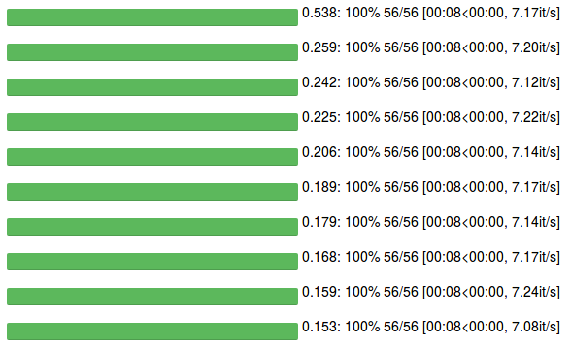

图9-2

每一轮结束会计算准确率，监控模型在既定推荐场景上的表现。calculate_validation_precision函数可以实现这个功能。它与之前implicit中的实现方式类似：

* 首先抽取矩阵和偏置
* 然后放在一起，获取每一个（用户，物品）对的得分
* 最后，对得分排序，取得分最高的5个推荐

这个例子不需要全局偏置和用户偏置：因为即算加上它们也不会改变每个用户对应的物品排序。这个函数的实现如下：

def get_variable(graph, session, name):  
 v = graph.get_operation_by_name(name)  
 v = v.values()[0]  
 v = v.eval(session=session)  
 return v  
  
def calculate_validation_precision(graph, session, uid):  
 U = get_variable(graph, session, 'user_factors')  
 I = get_variable(graph, session, 'item_factors')  
 bi = get_variable(graph, session, 'item_bias').reshape(-1)  
   
 pred_all = U[uid_val].dot(I.T) + bi  
 top_val = (-pred_all).argsort(axis=1)[:, :5]  
   
 imp_baseline = baseline.copy()  
 imp_baseline[known_mask] = top_val  
   
 return precision(val_indptr, val_items, imp_baseline)

得到如下输出：

epoch 01: precision: 0.064  
epoch 02: precision: 0.086  
epoch 03: precision: 0.106  
epoch 04: precision: 0.127  
epoch 05: precision: 0.138  
epoch 06: precision: 0.145  
epoch 07: precision: 0.150  
epoch 08: precision: 0.149  
epoch 09: precision: 0.151  
epoch 10: precision: 0.152

通过6轮训练，模型就超过了之前的基准表现。10轮之后，模型准确率达到15.2%。

矩阵分解技术通常可以为推荐系统提供强大的基准表现。通过简单的调整，这个技术还可以产出更好的结果。即使不用优化二分类问题的损失函数，还可以使用其他面向排序问题的损失函数。下一节会介绍这一类损失函数，并看看如何作出相应的调整。

#### 9.2.5 贝叶斯个性化排序

使用矩阵分解的方法来可以为每一个用户做个性化排序。要解决这个问题，我们使用了二分类问题的优化标准——对数损失。这个函数效果不错，通过对它的优化可以产生很好的排序模型。那么，如果使用专门的损失函数来训练排序模型会怎么样呢？

我们当然可以用一个目标函数来直接优化排序。在2012年Rendle等人的文章《BPR: Bayesian Personalized Ranking from Implicit Feedback》中，作者提出了优化标准，即**BPR-Opt**。

以前，我们会把每一个物品都分开处理，与其他物品并没有关系。也就是说，我们总是会尝试预测一个物品的得分，或物品 $i$ 以多大概率吸引到用户 $u$。这样的排序模型通常叫做“点排序”：它们使用传统的监督式学习方法，例如回归或者分类来学习得分，然后根据得分进行排序。这就是在之前的章节中所讲到的。

BPR-Opt方法则不同。它关注物品对。如果我们知道用户 $u$ 已经买了物品 $i$，但是从来没有买过物品 $j$，那么 $u$ 很有可能对 $i$ 更感兴趣。所以当我们训练模型的时候，分数应该比分数要高。换句话说，打分模型应该满足。

因此，要训练这个算法，需要三元组（用户，正物品样本，负物品样本）。对于这样的三元组可以定义基于物品对的分数差异，如下：



其中和分别是和的分数。

在训练过程中，调整模型参数，保证物品 $i$ 最终要比物品 $j$ 的排序要高。可以通过优化下列目标函数来实现：



其中是差异，是sigmoid函数， $W$ 是模型的所有参数。

把之前的代码稍作简单改变就可以优化这个损失函数。计算和分数的方法是一样的：使用偏置和用户与物品向量之间的内积。然后计算分数之间的差异，并输入给新的目标函数。

实现上的差别也并不大：

* 对于BPR-Opt，不用place_y，而是使用place_item_pos和place_item_neg来表示正物品和负物品。
* 不再需要用户偏置和全局偏置：因为计算差异的时候，这些偏置会互相抵消。而且，它们对于排序并不重要。之前在计算验证集上的预测时也注意到了这个事实。

另外一个小的实现上的差别是，由于有两个物品输入，并且公用嵌入层，所以需要对嵌入层进行稍微改变，完成新的定义和创建。因此，修改embed函数，并且分别创建变量和查找层：

def init_variable(size, dim, name=None):  
 std = np.sqrt(2 / dim)  
 return tf.Variable(tf.random_uniform([size, dim], -std, std),  
 name=name)  
  
def embed(inputs, size, dim, name=None):  
 emb = init_variable(size, dim, name)  
 return tf.nn.embedding_lookup(emb, inputs)

最终，代码如下：

num_factors = 128  
lambda_user = 0.0000001  
lambda_item = 0.0000001  
lambda_bias = 0.0000001  
lr = 0.0005  
  
graph = tf.Graph()  
graph.seed = 1  
  
with graph.as_default():  
 place_user = tf.placeholder(tf.int32, shape=(None, 1))  
 place_item_pos = tf.placeholder(tf.int32, shape=(None, 1))  
 place_item_neg = tf.placeholder(tf.int32, shape=(None, 1))   
 # no place_y  
   
 user_factors = embed(place_user, num_users, num_factors,  
 "user_factors")  
 # no user bias anymore as well as no global bias  
 item_factors = init_variable(num_items, num_factors,  
 "item_factors")  
 item_factors_pos = tf.nn.embedding_lookup(item_factors, place_item_pos)  
 item_factors_neg = tf.nn.embedding_lookup(item_factors, place_item_neg)  
   
 item_bias = init_variable(num_items, 1, "item_bias")  
 item_bias_pos = tf.nn.embedding_lookup(item_bias, place_item_pos)  
 item_bias_pos = tf.reshape(item_bias_pos, [-1, 1])  
 item_bias_neg = tf.nn.embedding_lookup(item_bias, place_item_neg)  
 item_bias_neg = tf.reshape(item_bias_neg, [-1, 1])  
   
 # predictions for each item are same as previously  
 # but no user bias and global bias  
 pred_pos = item_bias_pos + tf.reduce_sum(user_factors * item_factors_pos, axis=2)  
 pred_neg = item_bias_neg + tf.reduce_sum(user_factors * item_factors_neg, axis=2)  
   
 pred_diff = pred_pos—pred_neg  
   
 loss_bpr =—tf.reduce_mean(tf.log(tf.sigmoid(pred_diff)))  
 loss_reg = lambda_user * tf.reduce_sum(user_factors * user_factors) +\  
 lambda_item * tf.reduce_sum(item_factors_pos * item_factors_pos)+\  
 lambda_item * tf.reduce_sum(item_factors_neg * item_factors_neg)+\  
 lambda_bias * tf.reduce_sum(item_bias_pos) + \  
 lambda_bias * tf.reduce_sum(item_bias_neg)  
   
 loss_total = loss_bpr + loss_reg  
   
 opt = tf.train.AdamOptimizer(learning_rate=lr)  
 step = opt.minimize(loss_total)  
   
 init = tf.global_variables_initializer()

训练模型的方法也有些许不同。BPR-Opt文章的作者建议使用bootstrap采样，而不是常规的全体数据采样，也就是在每一步中，训练集都对三元组（用户，正物品样本，负物品样本）进行均匀采样。

幸运的是，建议的采样要比全体数据采样要更容易实现：

session = tf.Session(config=None, graph=graph)  
session.run(init)  
  
size_total = uid.shape[0]  
size_sample = 15000  
  
np.random.seed(0)  
  
for i in range(75):  
 for k in range(30):  
 idx = np.random.randint(low=0, high=size_total, size=size_sample)  
 batch_uid = uid[idx].reshape(-1, 1)  
 batch_iid_pos = iid[idx].reshape(-1, 1)  
 batch_iid_neg = np.random.randint(  
 low=0, high=num_items, size=(size_sample, 1), dtype='int32')  
   
 feed_dict = {  
 place_user: batch_uid,  
 place_item_pos: batch_iid_pos,  
 place_item_neg: batch_iid_neg,  
 }  
 _, l = session.run([step, loss_bpr], feed_dict)  
   
 val_precision = calculate_validation_precision(graph, session, uid_val)  
 print('epoch %02d: precision: %.3f' % (i+1, val_precision))

经过70次迭代后，算法可以达到大约15.4%的准确率。然而这和之前的模型（15.2%的准确率）相比并不突出。这种方法确实提出了一种直接优化排序的可能。更重要的是，可以看到调整现有方法，以优化物品对目标函数而不是点排序损失，也很容易。

下一节会进一步看到递归神经网络如何使用序列建模用户行为，以及如何在推荐系统中使用它。

### 9.3 面向推荐系统的RNN

**递归神经网络（recurrent neural networks，RNN）**是专门建模序列的神经网络，它有许多很成功的应用。其中一个应用就是序列生成。在文章《The Unreasonable Effectiveness of Recurrent Neural Networks》中，Andrej Karpathy介绍了几个RNN展现优良结果的例子，包括莎士比亚的、维基百科的、XML的、Latex的，甚至C代码的序列生成。

RNN已经证明在一些应用中很成功，那么很自然的问题是：在其他领域中呢？比如在推荐系统中？这是递归神经网络的作者在《Based Subreddit Recommender System》报告中向自己提出的问题（参考https://cole-maclean.github.io/blog/RNN-Based-Subreddit-Recommender-System/）。答案是肯定的，RNN当然可以用。

在这一节中，我们也会回答这问题。我们会考虑一个与之前不一样的推荐场景：

1. 用户访问网站。
2. 我们给出5个推荐。
3. 每次购买完成后，我们会更新推荐。

这个场景需要不同方法来评估结果。每一次用户购买后，可以判断购买的物品是否在之前的推荐列表中。如果在的话，可以认为推荐是成功的。所以可以计算完成了多少次成功的推荐。这种评估性能的方法叫做 Top-5准确率。它经常用在评估包含大量类别的分类模型上。

早期，RNN是用在语言模型上的，也就是说，给定一个句子预测下一个最有可能的词语。当然，这个语言模型已经可以通过TensorFlow中的模型仓库进行实现：<https://github.com/tensorflow/models（在tutorials/rnn/ptb/> 文件夹下）。本章中的一些代码示例也是受到这个例子的很大启发。

#### 9.3.1 数据准备和基准

和以前一样，使用整数表示物品和用户。但是，这一次，需要为未知用户设置特殊的占位取值。另外，需要专门的占位取值来表示每次交易开始的“无物品”状态。之后会在本节提供更多讨论。但是现在，保证0索引可以预留给专门的用途。

之前，使用字典，但是这次我们使用特殊的类LabelEncoder：

class LabelEncoder:  
 def fit(self, seq):  
 self.vocab = sorted(set(seq))  
 self.idx = {c: i + 1 for i, c in enumerate(self.vocab)}  
   
 def transform(self, seq):  
 n = len(seq)  
 result = np.zeros(n, dtype='int32')  
 for i in range(n):  
 result[i] = self.idx.get(seq[i], 0)  
 return result  
   
 def fit_transform(self, seq):  
 self.fit(seq)  
 return self.transform(seq)  
   
 def vocab_size(self):  
 return len(self.vocab) + 1

这个实现很直接，大部分都是之前代码的重复。但是，这次我们封装在一个类中，并且保留了0用于特殊用途——例如，训练集中的缺失数据。

使用这个编码器把物品转换为整数：

item_enc = LabelEncoder()  
df.stockcode = item_enc.fit_transform(df.stockcode.astype('str'))  
df.stockcode = df.stockcode.astype('int32')

然后，分成训练集，验证集和测试集：前10个月用于训练，1个月用于验证，最后1个月用于测试。

接着，编码用户ID：

user_enc = LabelEncoder()  
user_enc.fit(df_train[df_train.customerid != -1].customerid)  
  
df_train.customerid = user_enc.transfrom(df_train.customerid)  
df_val.customerid = user_enc.transfrom(df_val.customerid)

和之前一样，使用购买最多的物品作为基准数据。然而，这次的场景不太一样，需要稍微调整一下基准算法。具体说来，如果用户购买了其中一个推荐的物品，就把它移出未来的推荐列表。

实现如下：

from collections import Counter  
   
top_train = Counter(df_train.stockcode)  
  
def baseline(uid, indptr, items, top, k=5):  
 n_groups = len(uid)  
 n_items = len(items)  
   
 pred_all = np.zeros((n_items, k), dtype=np.int32)  
   
 for g in range(n_groups):  
 t = top.copy()  
   
 start = indptr[g]  
 end = indptr[g+1]  
 for i in range(start, end):  
 pred = [k for (k, c) in t.most_common(5)]  
 pred_all[i] = pred  
   
 actual = items[i]  
 if actual in t:  
 del t[actual]  
   
 return pred_all

在上述代码中，indptr是指针数组——和之前实现precision函数中的一样。

可以把这个代码用到验证集上，看看结果：

iid_val = df_val.stockcode.values  
pred_baseline = baseline(uid_val, indptr_val, iid_val, top_train, k=5)

基准表现如下：

array([[3528, 3507, 1348, 2731, 181],  
 [3528, 3507, 1348, 2731, 181],  
 [3528, 3507, 1348, 2731, 181],  
 ...,  
 [1348, 2731, 181, 454, 1314],  
 [1348, 2731, 181, 454, 1314],  
 [1348, 2731, 181, 454, 1314]], dtype=int32

现在，实现top-k准确度评估。再次使用numba中的@njit装饰器来加速函数：

@njit  
def accuracy_k(y_true, y_pred):  
 n, k = y_pred.shape  
   
 acc = 0  
 for i in range(n):  
 for j in range(k):  
 if y_pred[i, j] == y_true[i]:  
 acc = acc + 1  
 break  
 return acc / n

要评估基准表现，只需要调用真实标记和预测：

accuracy_k(iid_val, pred_baseline)

结果是0.012。也就是说只在1.2%的情况下做出了成功的推荐。看起来，我们提升的空间还很大！

接下来是把物品数组分成不同的交易。再次使用指针数组，可以返回每次交易开始和结束的信息：

def pack_items(users, items_indptr, items_vals):  
 n = len(items_indptr)—1  
   
 result = []  
 for i in range(n):  
 start = items_indptr[i]  
 end = items_indptr[i+1]  
 result.append(items_vals[start:end])  
   
 return result

现在封装交易，并把物品放在不同的数据框中。

train_items = pack_items(indptr_train, indptr_train,  
 df_train.stockcode.values)  
  
df_train_wrap = pd.DataFrame()  
df_train_wrap['customerid'] = uid_train  
df_train_wrap['items'] = train_items

要查看最终结果，使用head函数：

df_train_wrap.head()

结果如表9-2：

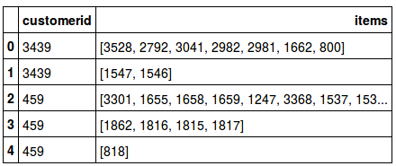

表9-2

这些序列长度不同，这对RNN来说是个问题。所以需要把他们转成定长的序列。这样就可以方便的给模型输入数据了。

对于初始序列太短的情形，需要使用0补全。如果序列太长，需要把他们分成多个序列。

最后，还需要一个状态，表示用户来到网站但是什么都没有买。我们可以插入一个哑物品——它的索引为0，也就是之前为特殊目的保留的取值。另外，还可以使用哑物品补全太短的序列。

还需要准备RNN的标注。假设有以下序列：

**

我们希望产生一个长度为5的序列，使用之前的补全策略，用于训练的序列会有以下形式：

**

这里给原始序列的开始补上一个0，这样最后一个元素就被挤出。最后一个元素应该只存放在目标序列中。所以，目标序列，也就是预测结果，应该有以下形式：

**

第一眼看上去有些奇怪，但是思想很简单。我们希望用这种方式构建序列，保证 $X$ 和 $Y$ 中的 $i$ 位置包含要预测的元素。希望学习到以下规则：

* 二者都位于 $X$ 和 $Y$ 的0位置
*  二者都位于 $X$ 和 $Y$ 的1位置

现在假设有一个长度为2的序列，需要补全为长度为5：

**

在下面的例子中，依然会在开始的时候用0补全序列，同时也在末尾用0补全：

**

类似的，也会把目标序列 $Y$ 做一下转换：

**

如果输入太长，比如

**

，可以把它分成几个序列：

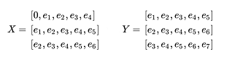

要执行上述转换，我们需要函数pad_seq。这个函数可以在开始的位置和结束的位置补全所需的0。然后，另一个函数prepare_train_data会调用这个函数。第二个函数可以创建每个序列的X $和$ Y矩阵。

def pad_seq(data, num_steps):  
 data = np.pad(data, pad_width=(1, 0), mode='constant')  
 n = len(data)  
   
 if n <= num_steps:  
 pad_right = num_steps—n + 1  
 data = np.pad(data, pad_width=(0, pad_right), mode='constant')  
 return data  
  
def prepare_train_data(data, num_steps):  
 data = pad_seq(data, num_steps)  
   
 X = []  
 Y = []  
   
 for i in range(num_steps, len(data)):  
 start = i—num_steps  
 X.append(data[start:i])  
 Y.append(data[start+1:i+1])  
   
 return X, Y

剩下的工作就是在训练过程中调用函数prepare_training_data，并把结果放在X_train和Y_train矩阵中：

train_items = df_train_wrap['items']  
  
X_train = []  
Y_train = []  
  
for i in range(len(train_items)):  
 X, Y = prepare_train_data(train_items[i], 5)  
 X_train.extend(X)  
 Y_train.extend(Y)  
   
X_train = np.array(X_train, dtype='int32')  
Y_train = np.array(Y_train, dtype='int32')

现在已经完成了数据准备，可以构建RNN模型来处理数据了。

#### 9.3.2 使用TensorFlow搭建RNN推荐系统

数据准备好后，可以使用矩阵X_train和Y_train，训练模型。模型当然要事先准备好。这一章会使用带有LSTM单元的递归神经网络。LSTM单元要比一般的RNN单元效果要好，因为它可以更好的捕捉长期依赖关系。

一个学习LSTM的很棒的资源是Christopher Olah的博客“Understanding LSTM Networks”。地址是https://colah.github.io/posts/2015-08-Understanding-LSTMs/ 。本章不会介绍LSTM和RNN的理论知识，只会关注它们在TensorFow中的实现。

首先定义具体的配置信息类，其保存了重要的训练参数：

class Config:  
 num_steps = 5  
   
 num_items = item_enc.vocab_size()  
 num_users = user_enc.vocab_size()  
   
 init_scale = 0.1  
 learning_rate = 1.0  
 max_grad_norm = 5  
 num_layers = 2  
 hidden_size = 200  
 embedding_size = 200  
 batch_size = 20  
   
config = Config()

Config类定义了下列参数：

* num_steps——定长序列的大小
* num_items——训练数据中物品的数量（为哑物品0加1）
* num_users——训练数据中用户的数量（为哑用户0加1）
* init_scale——初始化中权重参数的大小
* learning_rate——更新权重的速率
* max_grad_norm——梯度归一的最大值，如果超过这个值，将被截断
* num_layers——网络中LSTM的层数
* hidden_size——隐层的规模，用于把LSTM的输出转换为概率
* embedding_size——物品嵌入层的规模
* batch_size——一次训练步骤中输入给模型的序列多少

进一步完成模型的最终构建。首先定义两个有用的函数，给模型添加RNN结构：

def lstm_cell(hidden_size, is_training):  
 return rnn.BasicLSTMCell(hidden_size, forget_bias=0.0,  
 state_is_tuple=True, reuse=not is_training)  
  
def rnn_model(inputs, hidden_size, num_layers, batch_size, num_steps,  
 is_training):  
 cells = [lstm_cell(hidden_size, is_training) for i in range(num_layers)]  
 cell = rnn.MultiRNNCell(cells, state_is_tuple=True)  
 initial_state = cell.zero_state(batch_size, tf.float32)  
 inputs = tf.unstack(inputs, num=num_steps, axis=1)  
 outputs, final_state = rnn.static_rnn(cell, inputs,  
 initial_state=initial_state)  
 output = tf.reshape(tf.concat(outputs, 1), [-1, hidden_size])  
 return output, initial_state, final_state

可以使用rnn_model函数创建模型：

def model(config, is_training):  
 batch_size = config.batch_size  
 num_steps = config.num_steps  
 embedding_size = config.embedding_size  
 hidden_size = config.hidden_size  
 num_items = config.num_items  
   
 place_x = tf.placeholder(shape=[batch_size, num_steps], dtype=tf.int32)  
 place_y = tf.placeholder(shape=[batch_size, num_steps], dtype=tf.int32)  
 embedding = tf.get_variable("items", [num_items, embedding_size],  
 dtype=tf.float32)  
   
 inputs = tf.nn.embedding_lookup(embedding, place_x)  
   
 output, initial_state, final_state = \  
 rnn_model(inputs, hidden_size, config.num_layers, batch_size,  
 num_steps, is_training)  
 W = tf.get_variable("W", [hidden_size, num_items], dtype=tf.float32)  
 b = tf.get_variable("b", [num_items], dtype=tf.float32)  
 logits = tf.nn.xw_plus_b(output, W, b)  
 logits = tf.reshape(logits, [batch_size, num_steps, num_items])  
   
 loss = tf.losses.sparse_softmax_cross_entropy(place_y, logits)  
 total_loss = tf.reduce_mean(loss)  
   
 tvars = tf.trainable_variables()  
 gradient = tf.gradients(total_loss, tvars)  
 clipped, _ = tf.clip_by_global_norm(gradient, config.max_grad_norm)  
 optimizer = tf.train.GradientDescentOptimizer(config.learning_rate)  
   
 global_step = tf.train.get_or_create_global_step()  
 train_op = optimizer.apply_gradients(zip(clipped, tvars),  
 global_step=global_step)  
   
 out = {}  
 out['place_x'] = place_x  
 out['place_y'] = place_y  
 out['logits'] = logits  
 out['initial_state'] = initial_state  
 out['total_loss'] = total_loss  
   
 return out

这个模型包含许多模块，具体如下：

1. 首先定义输入。和之前一样，ID会通过嵌入层转成向量。
2. 其次，添加RNN层以及全连接层。LSTM层会学习购买行为的临时模式，并通过全连接层转化成全部物品上的概率分布。
3. 然后，因为模型要解决多分类问题，使用分类交叉熵损失函数。
4. 最后，由于LSTM存在梯度爆炸的风险，使用梯度裁剪来优化损失函数。

这个函数以字典形式返回所有重要的变量。所以，在后面的训练和验证中可以方便的使用。

这次之所以创建函数，而不像以前定义全局变量，是因为这样允许我们在训练和测试阶段改变参数。 在训练阶段，batch_size和num_steps变量可以取任何值，它们实际上是可以调节的。相反，在测试阶段，这些参数只能取唯一可能的值1。原因是当用户购买物品的时候，一次只能买一个，而不是多个，所以num_steps是1。同样的原因，batch_size也是1。

因此，创建两组配置信息。一个用于训练，一个用于验证：

config = Config()  
config_val = Config()  
config_val.batch_size = 1  
config_val.num_steps = 1

现在，给模型定义计算图。由于我们希望在训练阶段学习到参数，但是在测试阶段用不同的参数和模型进行预测，所以需要学到的参数可以共享。这些参数包括嵌入层，LSTM以及全连接层的权重。为了让两个模型共享参数，使用reuse=True的scope变量：

graph = tf.Graph()  
graph.seed = 1  
with graph.as_default():  
 initializer = tf.random_uniform_initializer(-config.init_scale,  
 config.init_scale)  
   
 with tf.name_scope("Train"):  
 with tf.variable_scope("Model", reuse=None, initializer=initializer):  
 train_model = model(config, is_training=True)  
   
 with tf.name_scope("Valid"):  
 with tf.variable_scope("Model", reuse=True, initializer=initializer):  
 val_model = model(config_val, is_training=False)  
   
 init = tf.global_variables_initializer()

计算图准备好了，可以开始训练。创建一个run_epoch函数:

def run_epoch(session, model, X, Y, batch_size):  
 fetches = {  
 "total_loss": model['total_loss'],  
 "final_state": model['final_state'],  
 "eval_op": model['train_op']}  
 num_steps = X.shape[1]  
 all_idx = np.arange(X.shape[0])  
 np.random.shuffle(all_idx)  
 batches = prepare_batches(all_idx, batch_size)  
  
 initial_state = session.run(model['initial_state'])  
 current_state = initial_state  
  
 progress = tqdm(total=len(batches))  
 for idx in batches:  
 if len(idx) < batch_sze:  
 continue  
 feed_dict = {}  
 for i, (c, h) in enumerate(model['initial_state']):  
 feed_dict[c] = current_state[i].c  
 feed_dict[h] = current_state[i].h  
   
 feed_dict[model['place_x']] = X[idx]  
 feed_dict[model['place_y']] = Y[idx]  
   
 vals = session.run(fetches, feed_dict)  
 loss = vals["total_loss"]  
   
 current_state = vals["final_state"]  
 progress.update(1)  
 progress.set_description('%.3f' % loss)  
   
 progress.close()

函数的开始已经很熟悉了：首先创建模型中重要变量的字典，并且重洗数据。

接下来有点不同：这次使用RNN模型（确切的说是LSTM单元），所以需要记录运行间的状态。为此，首先获取初始状态，也就是所有状态为0，并确保模型可以获得这些状态。每完成一步训练，都记录LSTM的最终状态，并再次输入给模型。通过这种方式，模型可以学习到典型的行为模式。

依然和之前一样，使用tqdm监控过程。我们会展示一轮训练中已经运行了多少步，以及当前的训练损失。

首先训练模型一轮：

session = tf.Session(config=None, graph=graph)  
session.run(init)  
  
np.random.seed(0)  
run_epoch(session, train_model, X_train, Y_train, batch_size=config.batch_size)

一轮训练已经足够学习到一些模式，可以看一下是否真的做到了。首先完成另一个函数，用于评估推荐场景：

def generate_prediction(uid, indptr, items, model, k):  
 n_groups = len(uid)  
 n_items = len(items)  
   
 pred_all = np.zeros((n_items, k), dtype=np.int32)  
 initial_state = session.run(model['initial_state'])  
   
 fetches = {  
 "logits": model['logits'],  
 "final_state": model['final_state'],  
 }  
   
 for g in tqdm(range(n_groups)):  
 start = indptr[g]  
 end = indptr[g+1]  
 current_state = initial_state  
   
 feed_dict = {}  
   
 for i, (c, h) in enumerate(model['initial_state']):  
 feed_dict[c] = current_state[i].c  
 feed_dict[h] = current_state[i].h  
   
 prev = np.array([[0]], dtype=np.int32)  
   
 for i in range(start, end):  
 feed_dict[model['place_x']] = prev  
   
 actual = items[i]  
 prev[0, 0] = actual  
   
 values = session.run(fetches, feed_dict)  
 current_state = values["final_state"]  
   
 logits = values['logits'].reshape(-1)  
 pred = np.argpartition(-logits, k)[:k]  
 pred_all[i] = pred  
   
return pred_all

这里要实现：

1. 首先，初始化预测矩阵，其大小是验证集中物品的数量乘以推荐物品的数量。
2. 然后，运行数据集中的每一个交易场景。
3. 每次从哑物品开始，并且LSTM为空的0状态。
4. 然后逐个预测下一个可能的物品，并把用户真实购买的物品当做上一步的物品，这样可以把真实物品当做模型下一步的输入。
5. 最后，获取全连接层的输出，并拿到最可能的top-k预测结果作为这一步的推荐结果。

执行这个函数，查看性能结果：

pred_lstm = generate_prediction(uid_val, indptr_val, iid_val, val_model, k=5)  
accuracy_k(iid_val, pred_lstm)

可以看到输出为7.1%。这个结果比基准结果好了7倍。

这是一个非常简单的模型，提升空间也很大：可以调节学习率、多训练几轮、并使用梯度下降学习率。也可以改变batch_size，num_steps以及其他参数。还可以不使用任何正则化，既不衰减权重也不dropout。这些策略都可能有用。

最重要的是，我们没有使用任何用户信息：推荐完全基于物品的模式本身。我们也可以使用用户信息做进一步的优化。毕竟，推荐系统应该是个性化的，也就是为每个用户专门定制的。

当前X_train矩阵只包含物品。我们还应该使用其它输入，例如U_train，保存用户ID：

X_train = []  
U_train = []  
Y_train = []  
  
for t in df_train_wrap.itertuples():  
 X, Y = prepare_train_data(t.items, config.num_steps)  
 U_train.extend([t.customerid] * len(X))  
 X_train.extend(X)  
 Y_train.extend(Y)  
   
X_train = np.array(X_train, dtype='int32')  
Y_train = np.array(Y_train, dtype='int32')  
U_train = np.array(U_train, dtype='int32')

让我们改动一下模型。最简单的融入用户特征的方法是把用户向量和物品向量放在一起，并把这个堆叠矩阵一并输入给LSTM。这非常好实现，只需要几行代码：

def user_model(config, is_training):  
 batch_size = config.batch_size  
 num_steps = config.num_steps  
 embedding_size = config.embedding_size  
 hidden_size = config.hidden_size  
 num_items = config.num_items  
 num_users = config.num_users  
   
 place_x = tf.placeholder(shape=[batch_size, num_steps], dtype=tf.int32)  
 place_u = tf.placeholder(shape=[batch_size, 1], dtype=tf.int32)  
 place_y = tf.placeholder(shape=[batch_size, num_steps], dtype=tf.int32)  
   
 item_embedding = tf.get_variable("items", [num_items, embedding_size],  
 dtype=tf.float32)  
 item_inputs = tf.nn.embedding_lookup(item_embedding, place_x)  
   
 user_embedding = tf.get_variable("users", [num_items, embedding_size],  
 dtype=tf.float32)  
 u_repeat = tf.tile(place_u, [1, num_steps])  
 user_inputs = tf.nn.embedding_lookup(user_embedding, u_repeat)  
 inputs = tf.concat([user_inputs, item_inputs], axis=2)  
   
 output, initial_state, final_state = \  
 rnn_model(inputs, hidden_size, config.num_layers, batch_size,  
 num_steps, is_training)  
   
 W = tf.get_variable("W", [hidden_size, num_items], dtype=tf.float32)  
 b = tf.get_variable("b", [num_items], dtype=tf.float32)  
   
 logits = tf.nn.xw_plus_b(output, W, b)  
 logits = tf.reshape(logits, [batch_size, num_steps, num_items])  
   
 loss = tf.losses.sparse_softmax_cross_entropy(place_y, logits)  
 total_loss = tf.reduce_mean(loss)  
   
 tvars = tf.trainable_variables()  
 gradient = tf.gradients(total_loss, tvars)  
 clipped, _ = tf.clip_by_global_norm(gradient, config.max_grad_norm)  
 optimizer = tf.train.GradientDescentOptimizer(config.learning_rate)  
   
 global_step = tf.train.get_or_create_global_step()  
 train_op = optimizer.apply_gradients(zip(clipped, tvars),  
 global_step=global_step)  
   
 out = {}  
 out['place_x'] = place_x  
 out['place_u'] = place_u  
 out['place_y'] = place_y  
   
 out['logits'] = logits  
 out['initial_state'] = initial_state  
 out['final_state'] = final_state  
   
 out['total_loss'] = total_loss  
 out['train_op'] = train_op  
 return out

新的实现和老的实现的差别如下：

* 添加place_u——使用用户ID作为输入的占位符
* 重命名embeddings为item_embeddings——避免和几行代码后的user_embeddings混淆
* 最后，把用户特征和物品特征拼接起来

模型的其它部分都是一样的！

初始化和之前的模型也类似：

graph = tf.Graph()  
graph.seed = 1  
with graph.as_default():  
 initializer = tf.random_uniform_initializer(-config.init_scale,  
 config.init_scale)  
 with tf.name_scope("Train"):  
 with tf.variable_scope("Model", reuse=None,  
 initializer=initializer):  
 train_model = user_model(config, is_training=True)  
   
 with tf.name_scope("Valid"):  
 with tf.variable_scope("Model", reuse=True,  
 initializer=initializer):  
   
 val_model = user_model(config_val, is_training=False)  
 init = tf.global_variables_initializer()  
   
 session = tf.Session(config=None, graph=graph)  
 session.run(init)

唯一的差别是，在创建模型的时候调用了不同的函数。训练模型一轮的代码和之前的也类似。唯一不同的是函数包含额外的参数。额外的参数会放在feed_dict中：

def user_model_epoch(session, model, X, U, Y, batch_size):  
 fetches = {  
 "total_loss": model['total_loss'],  
 "final_state": model['final_state'],  
 "eval_op": model['train_op']  
 }  
 num_steps = X.shape[1]  
 all_idx = np.arange(X.shape[0])  
 np.random.shuffle(all_idx)  
 batches = prepare_batches(all_idx, batch_size)  
 initial_state = session.run(model['initial_state'])  
 current_state = initial_state  
 progress = tqdm(total=len(batches))  
 for idx in batches:  
 if len(idx) < batch_size:  
 continue  
   
 feed_dict = {}  
 for i, (c, h) in enumerate(model['initial_state']):  
 feed_dict[c] = current_state[i].c  
 feed_dict[h] = current_state[i].h  
   
 feed_dict[model['place_x']] = X[idx]  
 feed_dict[model['place_y']] = Y[idx]  
 feed_dict[model['place_u']] = U[idx].reshape(-1, 1)  
   
 vals = session.run(fetches, feed_dict)  
 loss = vals["total_loss"]  
 current_state = vals["final_state"]  
   
 progress.update(1)   
 progress.set_description('%.3f' % loss)  
 progress.close()

完成一轮新的模型训练：

session = tf.Session(config=None, graph=graph)  
session.run(init)  
  
np.random.seed(0)  
  
user_model_epoch(session, train_model, X_train, U_train, Y_train,  
 batch_size = config.batch_size)

使用模型的方式也和之前的类似：

def generate_prediction_user_model(uid, indptr, items, model, k):  
 n_groups = len(uid)  
 n_items = len(items)  
   
 pred_all = np.zeros((n_items, k), dtype=np.int32)  
 initial_state = session.run(model['initial_state'])  
 fetches = {  
 "logits": model['logits'],  
 "final_state": model['final_state'],  
 }  
   
 for g in tqdm(range(n_groups)):  
 start = indptr[g]  
 end = indptr[g+1]  
 u = uid[g]  
 current_state = initial_state  
   
 feed_dict = {}  
 feed_dict[model['place_u']] = np.array([[u]], dtype=np.int32)  
   
 for i, (c, h) in enumerate(model['initial_state']):  
 feed_dict[c] = current_state[i].c  
 feed_dict[h] = current_state[i].h  
   
 prev = np.array([[0]], dtype=np.int32)  
   
 for i in range(start, end):  
 feed_dict[model['place_x']] = prev  
   
 actual = items[i]  
 prev[0, 0] = actual  
   
 values = session.run(fetches, feed_dict)  
 current_state = values["final_state"]  
   
 logits = values['logits'].reshape(-1)  
 pred = np.argpartition(-logits, k)[:k]  
 pred_all[i] = pred  
 return pred_all

最后，运行这个函数，生成验证集的预测，计算推荐场景的准确率：

pred_lstm = generate_prediction_user_model(uid_val, indptr_val, iid_val,  
 val_model, k=5)  
accuracy_k(iid_val, pred_lstm)

可以看到，输出是0.252，即25%。结果的改进已经很明显了：几乎是上一个模型的4倍，也比基准模型好了25倍。这里省去了模型在测试集上的计算，但是读者可以自己完成（也应该完成），确认模型没有过拟合。

### 9.4 小结

这一章介绍了推荐系统。首先，我们学习了使用TensorFlow实现简单方法的基础理论，然后讨论了一些改进方法，例如推荐系统中BPR-Opt。这些模型在推荐系统实现中很重要也很有用。

第二节尝试使用递归神经网络和LSTM，这一新的方法构建推荐系统。我们把用户的购买历史当做输入序列，并且可以使用序列模型做出成功的推荐。

下一章中会介绍强化学习。这个领域是得益于最近的深度学习进展，也是极大的推动前沿研究的一个领域：模型可以在许多游戏中打败人类。我们会学习引发变革的先进模型，也会学习如何使用TensorFlow实现真正的AI。

## 第10章 基于强化学习的视频游戏

与输入输出一一对应的监督学习不同，强化学习是另一类最大化问题：在给定环境下，找出一个行为策略以达到回报最大化（行为会互相作用，甚至会改变环境）。强化学习算法的目标不是一个明确而严格的结果，而是最大化最终得到的回报。此类算法会通过自由的反复试错来达成目标。如同幼童学步一般，算法会在实验环境中分析行为带来的反馈，然后找出实现最优回报的方式。这也类似人类尝试新游戏的情形：尝试寻求最优策略，在此之后尝试许多方法，然后最终决定行为准则。

迄今为止，没有强化学习算法能够在通用学习上媲美人类。和算法相比，人类可以从更少的输入中学习，并且能够在非常复杂多样，结构有无的环境中进行学习。但是强化学习在一些特定问题中表现出了超出人类的能力。在特定游戏中，假设训练时间充足，强化学习算法能够给出令人惊叹的结果（比如AlphaGo——第一个在围棋这种需要长期战略与直觉的复杂游戏中打败了世界冠军的程序：<https://deepmind.com/research/alphago/>）。

本章会呈现一个富有挑战性的项目：使用强化学习在雅达利游戏机上的“登月飞行器”游戏中学习如何正确使用指令。此游戏具有较少的指令，并可以根据少数几个数值描述游戏场景（甚至不用去看屏幕图像就能理解需要做什么。事实上此游戏第一版诞生于20世纪60年代，而且是纯文本的）并完成游戏。现在强化学习算法能够成功的解决它。

神经网络和强化学习才刚刚开始交叉。在20世纪90年代早期，IBM公司的Gerry Tesauro研究员编写了著名的TD-Gammon，结合了前馈网络与时间差分学习（一种蒙特卡洛与动态规划的结合算法）来训练TD-Gammon进行西洋双陆棋游戏。西洋双陆棋是一个双人使用若干个骰子进行的游戏。如果读者希望进一步了解这个游戏，可以通过以下美国双陆棋联盟的网站来了解它的规则：<http://usbgf.org/learn-backgammon/backgammon-rules-and-terms/rulesof-backgammon/>。

当时TD-Gammon在西洋双陆棋上有着较好的表现是因为西洋双陆棋是一个基于掷骰子的非确定性游戏，但当时无法在更具有确定性的游戏中获得较好的结果。近些年来，得益于谷歌深度学习研究者的工作，神经网络被证明能够帮助解决西洋双陆棋以外的问题，并且可以在计算机上运行。最近，强化学习被列于未来深度学习乃至机器学习的爆点榜单之首。读者可以从下述链接访问谷歌大脑的人工智能科学家Ian Goodfellow的榜单，其中强化学习位于榜首：[https://www.forbes.com/sites/quora/2017/07/21/whats-next-for-deep-learning/#6a8f8cd81002](https://www.forbes.com/sites/quora/2017/07/21/whats-next-for-deep-learning/" \l "6a8f8cd81002)。

### 10.1 关于游戏

“登月飞行器”是一个1979年左右在雅达利游戏机上的游戏。游戏发布载体为特殊设计的匣子，游戏画面基于黑白矢量图形，描绘了一个月球着陆舱接近月球表面的侧视图。着陆舱需要在若干个指定的地点之一着陆。由于地形差异，这些着陆点具有不同的宽度和难度，在不同的着陆点着陆也会具有不同的得分。通过界面玩家能够得知飞船的高度、速度、燃料余量、得分以及已用时间。在月球引力作用下，玩家需要通过消耗燃料调节着陆舱的旋转与反推（需要考虑惯性）来使得着陆舱着陆。燃料是这个游戏的关键。

当着陆舱燃料耗尽并接触到月球表面时游戏结束。在燃料耗尽之前，就算着陆舱已经坠毁，玩家也能继续游戏。玩家可用的指令有四个：左转、右转、推进，以及放弃着陆。当玩家使用推进命令时，着陆器将使用底部的推进器将着陆舱向其前方加速。而使用放弃着陆命令时，飞船将会调整姿态为头部朝上，并进行一次强力的推进以避免坠毁。

这个游戏的有趣之处在于代价与回报非常清楚，但有些是显而易见的（比如尝试着陆中消耗的燃料），有些则被推迟到了着陆舱着陆的时候（只有当着陆完全停止时，才知道着陆成功与否）。操作着陆舱着陆需要经济的规划燃料的使用，尽量不要过于浪费。着陆会提供一个得分，当着陆越困难、越安全的时候，这个得分会越高。

### 10.2 OpenAI版游戏

OpenAI Gym是一个开发和比较强化学习算法的工具包，在其网站上提供了描述文档（<https://gym.openai.com/>）。该工具包包括一个运行于Python 2或Python 3的Python包及其网站API。API用于上传自己的算法性能结果，并将它们与其他算法进行比较（在此将不深入探讨工具包的此用途）。

这个工具包体现了强化学习的要素：一个环境和一个智能体：智能体可以在环境中执行或不执行操作，而环境将以新的状态(表示环境中的情况)和奖励来进行响应。奖励是一个分数，用于告诉智能体何种情况更优。Gym工具包提供了这个环境，因此必须使用算法来编码智能体，让智能体在环境之中作出反应。环境由env处理，env是一个类，它带有一些关于强化学习中的环境的方法。使用语句为特定游戏场景创建它时，它会被实例化为：gym.make('environment')。以下是官方文档中的一个示例：

import gym  
env = gym.make('CartPole-v0')  
for i_episode in range(20):  
 observation = env.reset()  
 for t in range(100):  
 env.render()  
 print(observation)  
 # taking a random action  
 action = env.action_space.sample()  
 observation, reward, done, info = \  
 env.step(action)  
 If done:  
 print("Episode finished after %i \  
 timesteps" % (t+1))  
 break

在本例中，运行环境是CartPole-V0。在CartPole-V0游戏中，需要处理一个控制问题，游戏场景是轨道上一辆装有立杆的小车，立杆和小车由一个节点相接，玩家对小车施加向前或向后的力以保持杆尽可能长时间的直立。读者可以在youtube上观看这个视频来，了解详细情况：<https://www.youtube.com/watch?v=qMlc43-sc-lg。这是IIT> Madras的动力学和控制实验室实验的一部分，该实验使用了基于类神经元的自适应元素，此方法能解决许多困难的控制问题。

CartPole问题在以下论文中被提出：《Neuron like adaptive elements that can solve difficult learning control problems》（<http://ieeexplore.ieee.org/Document/6313077/>），此论文由BARTO，Andrew G.；SUTTON，Richard S.；Anderson，Charles W发表于《IEEE transactions on systems, man, and Cybernetics》。

下面是在示例中使用的env的简要说明：

* reset()：将环境的状态重置为初始默认条件。它将返回初始条件的观察结果。
* step(action)：做出动作，将环境向后推进一个时间段。它返回一个含有四个变量的向量：观察、奖励、完成状态和额外信息。观察表示当前的环境状态。在游戏中，环境状态是一个向量，不同的价值向量表示不同的环境。例如，在一个物理游戏CartPole-V0中，环境向量由购物车的位置、购物车的速度、杆的角度和杆的速度组成。奖励是前一个动作所取得的分数（若想得到当前总分数，需要手动对所有奖励进行加和）。完成状态是一个布尔变量，它告诉玩家在游戏中是否处于结束状态（游戏结束）。额外信息将提供额外的诊断信息，这些信息不用于算法，而是用于调试环境。
* render( mode='human', close=False)：渲染一帧环境。默认模式为用户友好模式，该模式下它会进行一些用户友好的操作，比如可能弹出一个窗口。传递close标志将指示渲染引擎不生成此类窗口。

这些命令产生的效果如下：

* 设置CartPole-V0的初始环境
* 运行1000个步骤
* 随机选择对购物车施加正向或反向力
* 将结果可视化

这种方法的有趣之处在于可以轻松地更换游戏，只需将一个不同的字符串提供给gym.make方法（例如，尝试MsPacman-V0或Breakout-V0，或者从可用列表中选择任意一个，可用列表可以通过gym.print(envs.registry.all())得到），此方法可以在不改变代码的情况下测试不同的环境。OpenAI Gym通过在所有环境中使用公共接口，使得测试用户的算法对不同问题的泛化能力变得简单。此外，它还为根据该模式推理、理解和解决智能体环境问题提供了一个框架：在时间t-1时，一个状态和奖励被推送给一个智能体，该智能体以一个动作发生反应，产生一个新的状态，并在t时产生一个新的奖励。环境和智能体如何通过状态、行为和奖励进行交互如图10-1所示：

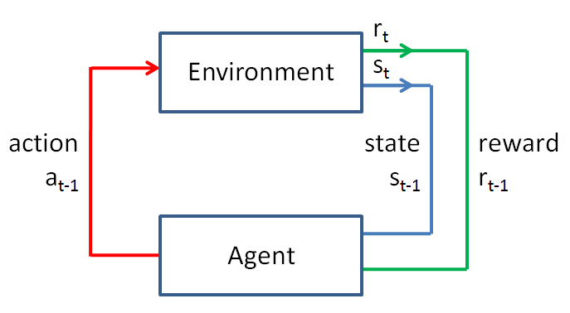

Action：动作

Environment：环境

State：状态

Reward：奖励

Agent：智能体

图10-1

在OpenAI Gym中的每一个不同的游戏中，动作空间（智能体响应的命令）和观察空间（表示状态）都会发生变化。读者可以在设置了一个环境之后，通过使用一些打印命令来查看它们是如何变动的：

print(env.action_space)  
print(env.observation_space)  
print(env.view_space.High)  
print(env.observation_space.low)

### 10.3 在Linux（Ubuntu14.04或16.04）上安装OpenAI

建议在Ubuntu系统上安装OpenAI环境。OpenAI Gym是在Linux系统创建的，对Windows也有部分支持。根据系统配置，可能需要先安装一些附加软件：

apt-get install -y python3-dev python-dev python-numpy libcupti-dev libjpeg-turbo8-dev make golang tmux htop chromium-browser git cmake zlib1gdev libjpeg-dev xvfb libav-tools xorg-dev python-opengl libboost-all-dev libsdl2-dev swig

建议使用Anaconda。读者可以在https://www.anaconda.com/download/上找到此Python发行版的下载地址。

在设置系统需求之后，安装OpenAI Gym及其所有模块非常简单：

git clone https://github.com/openai/gym   
cd gym   
pip install -e .[all]

这个项目中，如何使用Box2D是一个重要问题。Box2D是一个2D物理引擎，在2D环境中提供类似仿真游戏的真实物理的渲染。可以通过在Python中运行以下命令来测试Box2D模块是否工作：

import gym   
env = gym.make('LunarLander-v2')   
env.reset()   
env.render()

如果所提供的代码运行没有问题，则可以继续。在一些情况下，Box2D可能会出现问题，比如可能会出现https://github.com/cbfinn/gps/issues/34 中报告的，或者其他问题。在基于Python3.4的conda环境中安装Gym可能会简单一些：

conda create --name gym python=3.4 anaconda gcc=4.8.5   
source activate gym   
conda install pip six libgcc swig   
conda install -c conda-forge opencv   
pip install --upgrade tensorflow-gpu   
git clone https://github.com/openai/gym   
cd gym   
pip install -e .   
conda install -c https://conda.anaconda.org/kne pybox2d

这个安装步骤应该允许创建一个Conda环境，该环境适合本章中介绍的项目。

#### 10.3.1 在OpenAI Gym中使用登月飞行器

LunarLander-v2是由OpenAI的工程师奥列格·克里莫夫开发的场景，灵感来自最初的雅达利游戏机上的月球着陆器游戏（<https://github.com/olegklimov>）。在此场景中，玩家需要将着陆舱带到始终位于坐标x=0和y=0的着陆台。此外，着陆舱的实际x和y坐标是已知的，它们的值存储在状态向量的前两个元素中。状态向量包含用于强化学习算法的所有信息，以决定在某个时刻采取的最佳行动。  
状态向量使得问题变得容易许多。因为不必处理不确定的自身位置或目标位置，而这在机器人中是一个常见问题。 游戏界面如图10-2所示：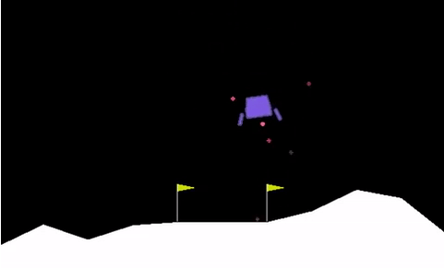

图10-2

在每个时刻，着陆舱有四种可能的行动可供选择：

* 什么都不做
* 左转
* 右转
* 反冲

这个问题有趣的地方在于复杂的奖励系统：

* 从屏幕顶部移动到着陆台附近后以零速度着陆会获得100到140点的奖励（可以在着陆台外着陆）。
* 如果着陆舱选择离开着陆台而不是留下，它将失去先前的一些奖励。
* 每一局中（指一次游戏过程）在着陆舱撞毁或安全着陆时，分别提供额外的-100或+100点。
* 与地面接触的每条腿有10点奖励。
* 点燃主引擎需要每帧消耗0.3点奖励（但燃料是无限的）。
* 过关给予200点奖励。

这个游戏与离散命令（实际上它们是二值的：全推力或无推力）需要配合得很好。正如模拟的作者所说，根据庞蒂亚金的最大原理（Pontryagin’s maximum principle），最好是全速启动或完全关闭引擎。

该游戏也可以使用一些简单的启发式方法来解决，比如基于目标距离并使用**比例积分导数（proportional integral derivative，PID）**控制器来控制下降的速度和角度。PID是一种用于有反馈条件下控制系统的工程解决方案。读者可以从以下地址获得更详细的说明：<https://www.csimn.com/CSI_pages/PIDforDummies.html>。

### 10.4 用深度学习来探索强化学习

此项目不深入展开如何构建启发式算法或构造PID（但它仍然能解决人工智能中的许多问题）。相反，我们打算利用深度学习为智能体提供足够的智能来顺利的操作月球登陆器。

强化学习理论为解决这类问题提供了几个框架：

* **基于价值的学习**：通过评估处于某种状态的回报，比较不同可能状态下的奖赏，选择导向最佳状态的行为。Q-learning是一个例子。
* **基于策略的学习**：根据来自环境的奖励来评估不同的控制策略后选择最终达到最佳效果的策略。
* **基于模型的学习**：在智能体内建立环境模型，从而允许智能体模拟不同的行为及其相应的奖励。

项目将使用基于价值的学习框架。具体来说，我们将使用基于Q-learning的经典强化学习方法。有证据表明这种方法在以下情况是有效的：游戏中智能体需要决定一系列导致后期延迟奖励的动作。该方法由C.J.C.H.Watkins于1989年在博士论文中设计。Q-learning基于以下理念：一个智能体在环境中，考量当前状态的情况并定义一系列导致最终回报的行为：

**

上面的公式描述了一个状态 $s$ 在一个动作 $a$ 之后是如何导致一个奖励 $r$ 和一个新的状态 $s'$ 的。从游戏的初始状态开始，该公式应用一系列动作，这些动作一个接一个地转换每个后续状态，直到游戏结束。然后，可以将游戏想象为一系列动作所连接的状态，还可以描述上述公式如何通过一系列动作 $a$ 将初始状态 $s$ 转换为最终状态 $s’$ 和最终奖励 $r$。

在强化学习中，**策略**是行动 $a$ 的最优序列。策略可以用一个称为 $Q$ 的函数逼近，给定当前状态 $s$ 和可能的动作 $a$，作为输入，它将提供从该动作得到的最大报酬 $r$ 的估计：

**

这种方法显然是贪婪的，这意味着只是在精确的状态下选择最佳的操作，因为总是期望在每一步中选择最佳的操作将导致最好的结果。因此，贪婪的方法不考虑可能导致奖励的行为链，而只考虑下一个行为 $a$。不过，很容易证明，如果符合以下条件，可以有信心地采取贪婪的做法，并利用这种策略获得最大回报：

* 能够找到一个完美的策略先知， $Q^{*}$
* 在一个信息完美的环境中工作（这意味着可以了解关于环境的一切）
* 环境遵循马尔可夫原理（详情见以下提示）

马尔可夫原理指出，未来（状态，回报）只取决于现在，而不是过去。因此，可以简单地通过观察现状而忽略以前发生的事情来获得最好的结果。

事实上，如果将 $Q$ 函数构建为一个递归函数，只需要探索(使用广度优先搜索方法)待估操作当前状态的影响，并且递归函数将返回最大可能的回报。

这种方法在计算机模拟中非常有效，但在现实世界中却毫无意义：

* 环境大多是基于概率的。即使采取了行动，也不一定能得到确切的回报
* 环境与过去联系在一起，单靠现在无法描述未来，因为过去可能会产生隐藏的或长期的后果
* 环境不是完全可以预测的，所以不能事先知道一个行动的回报，但是可以在事后知道它们（这被称为后验条件）
* 环境非常复杂。不能在一个合理的时间内计算出一个行动的所有可能的后果，因此不能确定一个行动产生的最大回报

解决方案是采用一个近似 $Q$ 函数，它可以考虑概率结果，并且不需要通过预测来探索所有的未来状态。显然，它应该是一个真正的近似函数，因为在复杂的环境中构建值搜索表是不切实际的（有些状态空间可能需要连续的值，从而使可能的组合变得无限多）。此外，该函数可以离线学习，这意味着智能体需要利用以往的经验（这表明记忆能力非常重要）。

以前也有人尝试过用神经网络来逼近 $Q$ 函数，但唯一成功的应用是TD_Gammon，这是一个仅由多层感知器驱动的强化学习的程序。TD_Gammon超越了人类水平，但在当时，它的成功不能复制在别的游戏，如国际象棋或围棋上。

这在当时导致了一种信念，即神经网络并不真正适合于计算出一个 $Q$ 函数，除非游戏是某种随机的(比如掷骰子）。直到2013年，一篇关于深度强化学习的论文《使用深度强化学习玩雅达利游戏机》（Playing Atari with deep reinforcement learning，<https://www.cs.toronto.edu/~vmnih/docs/dqn.pdf>），描述了Volodymyr Minh等人将Q-learning应用于旧雅达利游戏，从而证伪了这个观点。

这篇论文演示了如何使用神经网络学习 $Q$ 函数来玩一系列的雅达利游戏（例如架束导弹、突围、拉力赛、乒乓球、Q伯特、海洋行动和空间入侵者）——只需输入视频（60Hz采样率，210×160分辨率，RGB视频）并输出操纵杆和射击按钮命令。本文将这种方法命名为**深度Q网络（Deep Q-Network， DQN）**，并介绍了经验回放和探索与利用的概念。下一节将讨论这些概念。当尝试将深度学习应用于强化学习时，这些概念有助于克服一些关键问题：

* 没有足够的例子可供学习——这是强化学习所必需的，使用深度学习时更是不可或缺的。
* 在行动和有效奖励之间有较长的延迟，这需要在获得奖励之前处理一系列可变长度的行动。
* 一系列高度相关的动作序列（因为动作通常会影响到后续的动作），这可能导致任何随机梯度下降算法过度适应最新的示例，或者只是非最优收敛（随机梯度下降期望随机示例，而不是相关示例）。

Mnih和其他研究人员的论文《Human-level control through deep reinforcement learning》（[http://www.davidqiu.com:8888/research/nature14236.pdf）只是证实了DQN的有效性，即利用DQN进行了更多的游戏，并将DQN的性能与人类玩家和经典强化学习算法进行比较。在许多游戏中，尽管长期策略仍然是算法的一个问题，但DQN被证明比人类的表现得更好。在某些游戏中，比如“突围](http://www.davidqiu.com:8888/research/nature14236.pdf）只是证实了DQN的有效性，即利用DQN进行了更多的游戏，并将DQN的性能与人类玩家和经典强化学习算法进行比较。在许多游戏中，尽管长期策略仍然是算法的一个问题，但DQN被证明比人类的表现得更好。在某些游戏中，比如)”，智能体发现了一些狡猾的策略，比如挖一条隧道穿过墙壁，以轻松的方式把球送进并摧毁墙壁。在其他的比赛中，比如“蒙特祖马的复仇”，智能体仍然表现得较为迷茫。

在论文中，作者们详细地讨论了智能体如何理解赢得突围游戏的细节，并给出了DQN函数的响应表，展示了如何将高回报分数分配给先在墙上挖一个洞然后让球通过的行为。

#### 10.4.1 深度Q-learning技巧

神经网络实现的Q-learning是不稳定的，直到一些技巧使之成为可能并可行。尽管最近产生了其他算法变体，例如双重Q-learning、延迟Q-learning、贪婪GQ、快速Q-learning等，以解决原解的性能和收敛性问题，但不展开讨论。我们要探索的两个主要支柱是经验回放以及**探索与利用**之间不断减少的权衡取舍。

通过经验回放，简单地将所观察到的游戏状态存储在一个预先确定大小的队列中，当队列满时，丢弃旧的序列。在存储的数据中有一些元组，包括当前状态、应用操作、结果得到的状态和获得的奖励。在此基础上需要考虑一个由当前状态和操作组成的元组。我们可以通过观察智能体在环境中行动导致的结果考虑导致结果的根本原因。进一步的，可以将元组（当前状态和动作）作为奖励的预测器（x向量）。在此基础上可以估计当前环境下与行动直接相关的奖励，以及在游戏结束时用获得的奖励进行行为决策。

给定这样的存储数据（作为智能体的记忆），可以对其中的一些数据进行采样，进而创建一个批数据，来训练神经网络。但是，在将数据传递给网络之前，需要定义目标变量（y向量）。由于抽样状态大多不是最终状态，所以可能会有一个零奖励或只是部分奖励来匹配已知的输入（当前状态和选择的动作）。部分奖励的缺陷是它只描述了需要知道的信息的一部分，而我们的目标是知道在目前的状态采取行动（我们的x值）后，游戏结束时得到的全部奖励。

在这种情况下，由于没有获得最终奖励，可以使用现有的 $Q$ 函数来近似这个值，以便估计剩余回报。这才是（状态，动作）元组的结果最大值。得到它之后，我们将用Bellman方程对它的值进行衰减。

在谷歌的软件工程师Sal Candido博士的这篇优秀的教程中，可以读到关于现在经典的强化学习方法的解释： <http://robotics.ai.uiuc.edu/~scandido/?Developing_Reinforcement_Learning_from_the_Bellman_Equation，其中将未来的奖励衰减后添加到了当前的奖励中>。

使用小值（接近于零）的衰减使 $Q$ 函数更倾向于短期奖励，而使用高衰减值（接近1）使 $Q$ 函数更倾向于未来收益。

第二个非常有效的技巧是利用系数来进行探索与利用之间的权衡。在探索过程中，期望智能体尝试不同的行动，以找到给定特定状态下的最佳行动方案。在利用过程中，智能体利用它在以前的探索中学到的知识，简单地决定在这种情况下应该采取什么的行动。

在探索与利用之间找到一个好的平衡，与前面讨论的经验回放密切相关。在开始对DQN算法进行优化时，只需使用一组随机的网络参数，就像本章简单介绍示例中所做的那样，简单的随机抽样。在这种情况下，智能体将探索不同的状态和操作，并形成初始 $Q$ 函数。对于复杂的游戏，例如登月飞行器，使用随机选择不会使智能体走得太远，而且从长远来看，甚至可能会十分低效，因为只有在智能体之前做了一系列正确的事情时才能访问一些具有奖励的状态和操作，而随机操作很难达到这些状态。事实上，在这种情况下，DQN算法将很难找到适当地分配正确的奖励给一个行动，因为它将永远不会看到一次完整的游戏。由于游戏足够复杂，行动的随机序列不大可能解决这个问题。

正确的方法是在学习的机会和使用已学会的东西之间寻求平衡，以正确的动作序列让智能体深入到游戏较深的状态后学习尚未解决的问题。这类似于通过一系列连续的近似先找到一个解决方案，每次让智能体更接近于安全和成功着陆的正确动作序列。因此，智能体应该先随机学习，找出在特定情况下要做的最合适的事情，然后应用所学到的东西，进入新的情况，通过随机选择，这些新情况也将被依次解决、学习和应用。

这是通过使用递减值作为阈值来实现的。让智能体决定在游戏中的某个点上，是否采取随机选择，观察发生的事情，或者利用到目前为止学到的知识，并在这一点上做出最佳的操作。从均匀分布[0, 1]中选取一个随机数，智能体将其与递减值epsilon进行比较，如果随机数大于epsilon，则使用其学习的神经 $Q$ 函数。否则，它将从可用的选项中选择一个随机操作。在此之后，epsilon将会略微减小。epsilon被初始化为最大值1.0，根据衰减因子的设置，它将随着时间的推移而或多或少地减小，得到一个不是零（不可能随机移动）的最小值，以便有可能（以最小的开放因素）学习新的和意想不到的东西。

#### 10.4.2 理解深度Q-learning的局限性

无论通过视觉图像还是其它对于环境的观察来近似 $Q$ 函数，深度Q-learning存在一些限制：

* 这种近似需要很长的时间才能收敛，有时它并不能很顺利地实现：甚至可能看到神经网络的学习指标在很多时期都在恶化而不是变得更好。
* 作为一个基于贪婪策略的方法，Q-learning提供的方法与启发式方法没有什么不同：它指出了最好的方向，但不能提供详细的规划。当处理长期目标或需要分解为次级目标的目标时，Q-learning表现得很糟糕。
* Q-learning的机制导致的另一个结果是，它并不是从通用的角度来理解游戏的进行，而是从一个特定的角度来理解（它重复了训练中所体验到的有效的东西）。因此，任何引入游戏的（在训练过程中从未体验过的）新对象都会破坏算法，使其完全无效。在算法中引入新游戏时也是如此，它根本无法执行。

### 10.5 开始项目

在经过长时间的强化学习和DQN（深度Q-learning）方法之后，终于开始编码了。我们对如何操作OpenAI Gym环境和如何设置 $Q$ 函数的DQN近似有了基本理解。首先，导入所有必要的包：

import gym   
from gym import wrappers   
import numpy as np   
import random, tempfile, os   
from collections import deque   
import tensorflow as tf

tempfile模块用于生成临时文件和目录，是数据文件的临时存储区域。collections模块中的deque命令创建一个双端队列（实际上它是一个列表），可以在列表的开头或结尾添加删除元素。需要注意的是，它可以设置为给定的容量。当容量为满时，旧元素将被丢弃，以便为新元素创建位置。

使用一系列表示智能体、智能体的大脑（这里是DQN）、智能体的记忆和环境的类来构造这个项目。环境类可以在OpenAI Gym中找到，但它需要代码连接到智能体。

#### 10.5.1 定义AI大脑

项目的第一步是创建一个包含所有神经网络代码的类Brain，用来计算 $Q$ 函数的近似值。这个类将包含必要的初始化、用于创建合适的TensorFlow计算图的代码、一个简单的神经网络（不是一个复杂的深度学习结构，而是一个用于项目的简单的、实用的网络。读者可以稍后用更复杂的网络结构替换它），以及学习和预测操作的函数。

首先初始化。需要知道与从游戏中得到的信息相对应的状态输入（nS）的大小，以及可以在游戏中执行的操作相对应的动作输出（nA）的大小。强烈建议为网络设置域（Scope，非必须），它是一个字符串，帮助为不同目的创建的隔离网络。建议使用它的原因是项目需要使用两个网络，一个用于处理下次的奖励，一个用于猜测最终奖励。

然后，定义优化器（这里使用Adam优化器）的学习率。

可以从以下论文了解Adam优化器：<https://arxiv.org/abs/1412.6980。它是一种非常有效的基于梯度的优化方法，只需很少的调整即可正常工作。Adam优化算法是一种随机梯度下降算法，类似于带有动量的RMSProp算法。可以从加州大学伯克利分校《计算机视觉评论快报》上的这篇文章了解更多信息>： <https://theberkeleyview.wordpress.com/2015/11/19/berkeleyview-for-adam-a-method-forstochastic-optimization/。根据经验，将样本分批训练深度学习算法是最有效的解决方案之一，它需要用户对学习率进行一些调整>。

最后还需要提供：

* 神经网络架构（如果想替换示例中提供的基础网络）。
* global_step，这是一个全局变量，它将提示迄今为止提供给DQN网络的训练批次的数量。
* 用于存储TensorBoard日志的目录，TensorBoard是TensorFlow的标准可视化工具。

class Brain:   
 """   
 A Q-Value approximation obtained using a neural network.   
 This network is used for both the Q-Network and the Target Network.  
 """   
 def __init__(self, nS, nA, scope="estimator",  
 learning_rate=0.0001,  
 neural_architecture=None,  
 global_step=None,   
 summaries_dir=None):  
 self.nS = nS   
 self.nA = nA   
 self.global_step = global_step   
 self.scope = scope   
 self.learning_rate = learning_rate   
 if not neural_architecture:   
 neural_architecture = self.two_layers_network   
 # Writes Tensorboard summaries to disk   
 with tf.variable_scope(scope):   
 # Build the graph  
 self.create_network(network=neural_architecture,  
 learning_rate=self.learning_rate)  
 if summaries_dir:   
 summary_dir = os.path.join(summaries_dir,  
 "summaries_%s" % scope)  
 if not os.path.exists(summary_dir):  
 os.makedirs(summary_dir)   
 self.summary_writer = \  
 tf.summary.FileWriter(summary_dir)   
 else:   
 self.summary_writer = None

tf.summary.FileWriter命令在目标目录下（summary_dir）将事件文件初始化，同时在该目录中存储学习过程的度量。相关调用句柄保存在self.summary_writer中。稍后将使用它来存储关注的训练前后的相关指标，以监视和调试学习过程。

下一个要定义的方法用于这个项目的默认神经网络。它接受输入层和将要使用的隐层各自节点数量作为输入。输入层是由正在使用的状态长度定义的，比如例子中使用的向量，也可以是原始DQN文件中的图像。

这些层可以简单地使用TensorFlow中Layers模块中的高层抽象接口来定义（<https://www.tensorflow.org/api_guides/python/contrib.layers>）。选择原生的全连接层，使用ReLU（整流线性激活函数）作为两个隐层的激活函数，输出层使用线性激活函数。

32的隐层大小已经非常合适。当然如果读者愿意，可以增加它。此外，我们不在网络中使用Dropout。显然，这里的问题不是过拟合，而是学习样本的质量。只有通过不断提供有用的不相关状态下的序列，和相应的对最终回报的良好估计，才能提高学习内容的质量。有用的状态序列，特别是在探索与利用之间权衡的情况下，是不发生过拟合的关键。在强化学习问题中，如果陷入以下两种情况之一，模型就已经过拟合了：

* 次优性：算法提出次优解，即着陆器学会了一种粗略的着陆方法后持续使用此方法，因为此方法至少着陆了。
* 无助：算法陷入了一种学习的无助状态。也就是说，它没有找到正确着陆的方法，所以它只是接受了以尽可能不坏的方式撞毁。

这两种情况对于强化学习算法（如DQN）来说确实很难克服，除非该算法有机会在游戏中探索其他解决方案。不时地采取随机行动，并不是原先的一种简单的把事情搞砸的方法，而是一种避免陷阱的策略。 另一方面，在更大的网络中，失效的神经元可能会产生一些问题，需要使用tf.nn.leaky_relu来让它重新起效。

失效的ReLU总是输出相同的值，通常是零，并且它会阻止反向传播更新。

从TensorFlow 1.4开始，就有了leaky_relu激活函数。如果读者正在使用以前版本的TensorFlow，可以自己创建一个：

def leaky_relu(x，alpha=0.2)：  
 return tf.nn.relu(x) - alpha * tf.nn.relu(-x)

现在开始对Brain类进行编码，为它添加一些更多的函数：

def two_layers_network(self, x, layer_1_nodes=32,  
 layer_2_nodes=32):  
 layer_1 = tf.contrib.layers.fully_connected(x, layer_1_nodes,  
 activation_fn=tf.nn.relu)   
 layer_2 = tf.contrib.layers.fully_connected(layer_1,  
 layer_2_nodes,   
 activation_fn=tf.nn.relu)   
 return tf.contrib.layers.fully_connected(layer_2, self.nA,   
 activation_fn=None)

方法create_network结合了输入、神经网络、损失和优化器。损失只是将原始奖励与估计结果之间的差取平方，并将所学习的批次中所有样本的损失取平均值。使用Adam优化器将损失最小化。

此外，还使用TensorBoard记录了一些值：

* 批的平均损失，以便在训练期间跟踪训练状况。
* 批最大预测奖励，以便跟踪指示最成功的行动预测。
* 批平均预测奖励，以便跟踪预测一般动作的趋势。

下面是create_network的代码：

def create_network(self, network, learning_rate=0.0001):  
 # Placeholders for states input   
 self.X = tf.placeholder(shape=[None, self.nS],   
 dtype=tf.float32, name="X")   
 # The r target value   
 self.y = tf.placeholder(shape=[None, self.nA],   
 dtype=tf.float32, name="y")   
 # Applying the choosen network   
 self.predictions = network(self.X)   
 # Calculating the loss   
 sq_diff = tf.squared_difference(self.y, self.predictions)   
 self.loss = tf.reduce_mean(sq_diff)   
 # Optimizing parameters using the Adam optimizer   
 self.train_op = tf.contrib.layers.optimize_loss(self.loss,   
 global_step=tf.train.get_global_step(),   
 learning_rate=learning_rate,   
 optimizer='Adam')   
 # Recording summaries for Tensorboard   
 self.summaries = tf.summary.merge([   
 tf.summary.scalar("loss", self.loss),   
 tf.summary.scalar("max_q_value",   
 tf.reduce_max(self.predictions)),   
 tf.summary.scalar("mean_q_value",   
 tf.reduce_mean(self.predictions))])

这个类包含了方法predict和fit。方法fit以状态矩阵s作为输入，以奖励r的向量作为输出。它还包括训练迭代的次数（在原论文中，建议每批只使用一个迭代，以避免对当前批过拟合）。然后在当前会话中，对输入与输出进行拟合，并输出用于追踪训练的（创建网络时定义的）记录值。

def predict(self, sess, s):  
 """  
 Predicting q values for actions  
 """  
 return sess.run(self.predictions, {self.X: s})  
  
def fit(self, sess, s, r, epochs=1):  
 """  
 Updating the Q* function estimator  
 """  
 feed_dict = {self.X: s, self.y: r}  
 for epoch in range(epochs):  
 res = sess.run([self.summaries, self.train_op,  
 self.loss,  
 self.predictions,  
 tf.train.get_global_step()],  
 feed_dict)  
 summaries, train_op, loss, predictions,  
 self.global_step = res  
 if self.summary_writer:  
 self.summary_writer.add_summary(summaries,  
 self.global_step)

global_step作为结果之一被返回。它是一个计数器，可以跟踪到目前为止在训练中使用的批数量，并且记录下来供以后使用。

#### 10.5.2 为经验回放创建记忆

在定义了大脑（TensorFlow神经网络）之后，下一步是定义记忆，即数据存储，为DQN的学习过程提供动力。在每一个用于训练的游戏会话中，一步由一个状态和一个动作组成，与随后的状态和该会话的最终奖励一起被记录下来（最终奖励只有在该会话结束时才会知道）。

记录信息的集合最终包含一个告诉观察是否是终止状态的标志。其想法是不仅将某些动作与即时奖励（可能为空或非常少）关联，而且与结束奖励相关联，从而将该会话中的每一步与其关联起来。

memory类含有一个固定大小的队列，该队列中包含以往经历的信息，可以很容易的对其进行采样和提取。由于它的大小固定，需要将较老的样本从队列中弹出，从而使可用的样本始终位于最后。

这个类包括了__init__方法，用于初始化双端队列并固定其大小，也包括__len__方法（以用来获取内存是否为满，等待数据足够丰富时才进行训练，此时样本具有更好的随机性和多样性），add_memory用于在队列中添加样本，以及从记忆中恢复所有数据的recall_memory：

class Memory:  
 """  
 A memory class based on deque, a list-like container with  
 fast appends and pops on either end (from the collections  
 package)  
 """  
 def __init__(self, memory_size=5000):  
 self.memory = deque(maxlen=memory_size)  
 def __len__(self):  
 return len(self.memory)  
  
 def add_memory(self, s, a, r, s_, status):  
 """  
 Memorizing the tuple (s a r s_) plus the Boolean flag status,  
 reminding if we are at a terminal move or not  
 """  
 self.memory.append((s, a, r, s_, status))  
  
 def recall_memories(self):  
 """  
 Returning all the memorized data at once  
 """  
 return list(self.memory)

#### 10.5.3 创建智能体

要编码的下一个类是智能体。它具有初始化和维护大脑（提供近似 $Q$ 函数）和记忆的作用。更重要的是，它是与环境互动的主要对象。它的初始化设置了一系列的参数，（根据以往在这个游戏中训练智能体的经验）这些参数大多是固定的。当然读者可以在初始化智能体时显式的更改它们：

* epsilon = 1.0是探索—利用参数的初始值。1.0迫使智能体完全依赖于探索，即随机移动。
* epsilon_min = 0.01设置探索—利用参数的最小值：值0.01表示着陆舱随机移动的可能性为1%，而不总是基于 $Q$ 函数反馈。这意味着一直有一个非常小的机会找到另一个更优的方式完成游戏。
* epsilon_decay = 0.9994是调节epsilon减小到最小值的速度。在这个设置中，在大约5000个游戏会话之后，它将被调整到最小值。一般来说，这个参数应该为算法提供至少200万个可供学习的样本。
* gamma = 0.99是奖励折现因子，近似的 $Q$ 函数将根据它来衡量当前奖励和未来奖励，它控制了算法玩游戏的方式是按短视或按长远打算（在月球着陆器这个游戏中，最好按长远打算，因为奖励只在登月舱着陆时才会得到）。
* learing_rate = 0.0001是Adam优化器学习样本的学习速率。
* epochs = 1是神经网络拟合批样本而使用的训练轮数。
* batch_size = 32是批大小。
* memory = Memory(memory_size=250000)是内存队列的大小。

使用预置参数可以确保智能体在当前项目正常工作。对于不同的OpenAI环境，可能需要经过尝试找到不同的最佳参数。

初始化还将定义TensorBoard日志的放置位置（默认情况下是experiment目录），用于估计下一个即时奖励的模型，以及估计最终奖励的另一个模型。此外，初始化中还将定义一个保存器（tf.train.Saver），它可以将整个会话序列化后保存到磁盘，以便以后恢复它并将其用于玩真正的游戏。

上述两个模型在同一个会话中初始化，使用不同的域名（一个是q，由TensorBoard监视的估计下一个奖励的模型；另一个是target_q）。使用两个不同的域名可以方便地处理神经元的系数，从而可以用类中的另一个方法交换它们：

class Agent:  
 def __init__(self, nS, nA, experiment_dir):  
 # Initializing  
 self.nS = nS  
 self.nA = nA  
 self.epsilon = 1.0 # exploration-exploitation ratio  
 self.epsilon_min = 0.01  
 self.epsilon_decay = 0.9994  
 self.gamma = 0.99 # reward decay  
 self.learning_rate = 0.0001  
 self.epochs = 1 # training epochs  
 self.batch_size = 32  
 self.memory = Memory(memory_size=250000)  
  
 # Creating estimators  
 self.experiment_dir =os.path.abspath\  
 ("./experiments/{}".format(experiment_dir))  
 self.global_step = tf.Variable(0, name='global_step',  
 trainable=False)  
 self.model = Brain(nS=self.nS, nA=self.nA, scope="q",  
 learning_rate=self.learning_rate,  
 global_step=self.global_step,  
 summaries_dir=self.experiment_dir)  
 self.target_model = Brain(nS=self.nS, nA=self.nA,  
 scope="target_q",  
 learning_rate=self.learning_rate,  
 global_step=self.global_step)  
   
 # Adding an op to initialize the variables.  
 init_op = tf.global_variables_initializer()  
 # Adding ops to save and restore all the variables.  
 self.saver = tf.train.Saver()  
  
 # Setting up the session  
 self.sess = tf.Session()  
 self.sess.run(init_op)

epsilon表示探索与利用之间的权衡，它在epsilon_update方法中被更新。该方法只是通过将实际epsilon乘以epsilon_decay来修改实际的epsilon，除非它已经达到了允许的最小值：

def epsilon_update(self, t):  
 if self.epsilon > self.epsilon_min:  
 self.epsilon *= self.epsilon_decay

使用save_weights与load_weights方法来保存以及恢复会话：

def save_weights(self, filename):  
 """  
 Saving the weights of a model  
 """  
 save_path = self.saver.save(self.sess,  
 "%s.ckpt" % filename)  
 print("Model saved in file: %s" % save_path)  
  
def load_weights(self, filename):  
 """  
 Restoring the weights of a model  
 """  
 self.saver.restore(self.sess, "%s.ckpt" % filename)  
 print("Model restored from file")

set_weight和target_model_update一起用Q网络的权重来更新目标Q网络（set_weights是一个通用的、可重用的函数，也可以在其他解决方案中使用）。由于这两个作用域的命名不同，因此很容易从可训练变量列表中枚举每个网络的变量。通过枚举，当前会话将对变量执行赋值：

def set_weights(self, model_1, model_2):  
 """  
 Replicates the model parameters of one  
 estimator to another.  
 model_1: Estimator to copy the parameters from  
 model_2: Estimator to copy the parameters to  
 """  
 # Enumerating and sorting the parameters  
 # of the two models  
 model_1_params = [t for t in tf.trainable_variables() \  
 if t.name.startswith(model_1.scope)]  
 model_2_params = [t for t in tf.trainable_variables() \  
 if t.name.startswith(model_2.scope)]  
 model_1_params = sorted(model_1_params,  
 key=lambda x: x.name)  
 model_2_params = sorted(model_2_params,  
 key=lambda x: x.name)  
 # Enumerating the operations to be done  
 operations = [coef_2.assign(coef_1) for coef_1, coef_2 \  
 in zip(model_1_params, model_2_params)]  
 # Executing the operations to be done  
 self.sess.run(operations)  
  
def target_model_update(self):  
 """  
 Setting the model weights to the target model's ones  
 """  
 self.set_weights(self.model, self.target_model)

act方法是执行策略的核心，因为它将基于epsilon来决定当前移动是随机还是采取尽可能好的操作。如果要采取尽可能好的操作，它会要求经过训练的Q网络为每个可能的下一步动作提供一个奖励估计（通过在月球登陆器游戏中按四个按钮的二进制编码），并返回将会获得最大预测奖励（解决方案的贪婪方法）的操作：

def act(self, s):  
 """  
 Having the agent act based on learned Q* function  
 or by random choice (based on epsilon)  
 """  
 # Based on epsilon predicting or randomly  
 # choosing the next action  
 if np.random.rand() <= self.epsilon:  
 return np.random.choice(self.nA)  
 else:  
 # Estimating q for all possible actions  
 q = self.model.predict(self.sess, s)[0]  
 # Returning the best action  
 best_action = np.argmax(q)  
 return best_action

本类的最后一个方法是replay。这个方法很关键，因为它使DQN算法的学习过程变为可能。因此我们在此深入讨论它的运作原理。replay方法所做的第一件事是从先前游戏场景的记忆中取一批样（在初始化时定义了批的大小，这些内存只是包含状态、动作、奖励、下一个状态的变量，以及是否是最终状态的标志变量）。随机抽样使模型能够通过对网络权值的逐步调整，一批又一批地找出最优的系数，从而学到最终的近似 $Q$ 函数。

然后该方法观察样本的最终标志，非最终奖励需要更新，以表示在游戏结束时得到的奖励。这是通过使用目标网络来完成的，目标网络表示上一次学习结束时固定的 $Q$ 函数网络的快照。向目标网络提供以上状态，在用伽玛因子折现后，将得到的报酬与当前报酬相加。

使用当前的 $Q$ 函数可能会导致学习过程的不稳定性，导致无法得到一个令人满意的 $Q$ 函数网络。

def replay(self):  
 # Picking up a random batch from memory  
 batch = np.array(random.sample(\  
 self.memory.recall_memories(), self.batch_size))  
 # Retrieving the sequence of present states  
 s = np.vstack(batch[:, 0])  
 # Recalling the sequence of actions  
 a = np.array(batch[:, 1], dtype=int)  
 # Recalling the rewards  
 r = np.copy(batch[:, 2])  
 # Recalling the sequence of resulting states  
 s_p = np.vstack(batch[:, 3])  
 # Checking if the reward is relative to  
 # a not terminal state  
 status = np.where(batch[:, 4] == False)  
 # We use the model to predict the rewards by  
 # our model and the target model  
 next_reward = self.model.predict(self.sess, s_p)  
 final_reward = self.target_model.predict(self.sess, s_p)  
   
 if len(status[0]) > 0:  
 # Non-terminal update rule using the target model  
 # If a reward is not from a terminal state,  
 # the reward is just a partial one (r0)  
 # We should add the remaining and obtain a  
 # final reward using target predictions  
 best_next_action = np.argmax(\  
 next_reward[status, :][0], axis=1)  
 # adding the discounted final reward  
 r[status] += np.multiply(self.gamma,  
 final_reward[status, best_next_action][0])  
  
 # We replace the expected rewards for actions  
 # when dealing with observed actions and rewards  
 expected_reward = self.model.predict(self.sess, s)  
 expected_reward[range(self.batch_size), a] = r  
 # We re-fit status against predicted/observed rewards  
 self.model.fit(self.sess, s, expected_reward,  
 epochs=self.epochs)

当非最终状态的奖励被更新时，批样本被输入到神经网络中进行训练。

#### 10.5.4 指定环境

要实现的最后一个类是Environment。实际上，环境是由gym命令提供的，需要一个好的封装来使它与前面的agent类一起工作。在初始化时，它启动月球着陆器游戏，并设置关键变量，如nS、nA（状态和动作的维度）、agent和累积奖励（通过提供最后100步的平均值来进行测试）：

class Environment:   
 def __init__(self, game="LunarLander-v2"):   
 # Initializing   
 np.set_printoptions(precision=2)   
 self.env = gym.make(game)   
 self.env = wrappers.Monitor(self.env, tempfile.mkdtemp(),   
 force=True, video_callable=False)   
 self.nS = self.env.observation_space.shape[0]   
 self.nA = self.env.action_space.n   
 self.agent = Agent(self.nS, self.nA, self.env.spec.id)  
   
 # Cumulative reward   
 self.reward_avg = deque(maxlen=100)

然后，编写test、train和incremental（增量训练）方法的代码，这些方法是learn方法的封装。

使用增量训练需要一些技巧，以免破坏迄今为止训练已经取得的结果。导致这个问题的原因是重新启动时，Brain有预先训练过的系数，但实际上记忆是空的（称之为冷重启）。由于智能体的记忆是空的，且具有局限性而不能良好的支持学习。因此，所提供的示例质量对于学习来说确实不怎么样（这些示例大部分是相互关联的，并且非常局限于少数几个新体验的场景）。通过使用非常低的epsilon（建议将其设置为最低，0.01），可以减少训练被破坏的风险：通过这种方式，网络将在大多数情况下简单地重新学习自己的权重。因为它将为每个状态建议已知操作，性能也不会恶化，而是在内存中有足够的示例之前以稳定的方式振荡，并且在具有足量数据后再次开始改进。

下面是正确的训练和测试方法的代码：

def test(self):  
 self.learn(epsilon=0.0, episodes=100,  
 trainable=False, incremental=False)  
  
def train(self, epsilon=1.0, episodes=1000):  
 self.learn(epsilon=epsilon, episodes=episodes,  
 trainable=True, incremental=False)  
  
def incremental(self, epsilon=0.01, episodes=100):  
 self.learn(epsilon=epsilon, episodes=episodes,  
 trainable=True, incremental=True)

最后一种方法是learn，它用于将智能体与环境交互学习所需的所有东西准备好，并进行学习。该方法接受epsilon（从而覆盖智能体拥有的任何先前的epsilon）、在环境中运行游戏的次数、是否对其进行训练（布尔标志），以及训练是否从以前的模型（另一个布尔标志）的训练中继续进行。

第一个代码块可以为 $Q$ 值近似函数加载先前训练的网络权重：

1. 测试网络，看看它是如何工作的；
2. 利用更多样本继续进行之前的训练。

然后，该方法深入到一个嵌套迭代中。外部循环迭代游戏运行的次数（每一次运行月球着陆器游戏都将进行到结束）。而内部迭代则是经过最多1000步组成的一次游戏运行。

在迭代的每一步中，神经网络将给出下一步的动作。如果是在测试，它总是提供下一个最佳动作的答案。如果是在训练，根据epsilon的值，它可能不会建议最好的动作，而是随机移动。

def learn(self, epsilon=None, episodes=1000,  
 trainable=True, incremental=False):  
 """  
 Representing the interaction between the enviroment  
 and the learning agent  
 """  
 # Restoring weights if required  
 if not trainable or (trainable and incremental):  
 try:  
 print("Loading weights")  
 self.agent.load_weights('./weights.h5')  
 except:  
 print("Exception")  
 trainable = True  
 incremental = False  
 epsilon = 1.0  
  
 # Setting epsilon  
 self.agent.epsilon = epsilon  
 # Iterating through episodes  
 for episode in range(episodes):  
 # Initializing a new episode  
 episode_reward = 0  
 s = self.env.reset()  
 # s is put at default values  
 s = np.reshape(s, [1, self.nS])  
  
 # Iterating through time frames  
 for time_frame in range(1000):  
 if not trainable:  
 # If not learning, representing  
 # the agent on video  
 self.env.render()  
 # Deciding on the next action to take  
 a = self.agent.act(s)  
 # Performing the action and getting feedback  
 s_p, r, status, info = self.env.step(a)  
 s_p = np.reshape(s_p, [1, self.nS])  
  
 # Adding the reward to the cumulative reward  
 episode_reward += r  
  
 # Adding the overall experience to memory  
 if trainable:  
 self.agent.memory.add_memory(s, a, r, s_p,  
 status)  
 # Setting the new state as the current one  
 s = s_p  
  
 # Performing experience replay if memory length  
 # is greater than the batch length  
 if trainable:  
 if len(self.agent.memory) > \  
 self.agent.batch_size:  
 self.agent.replay()  
   
 # When the episode is completed,  
 # exiting this loop  
 if status:  
 if trainable:  
 self.agent.target_model_update()  
 break  
  
 # Exploration vs exploitation  
 self.agent.epsilon_update(episode)  
 # Running an average of the past 100 episodes  
 self.reward_avg.append(episode_reward)  
 print("episode: %i score: %.2f avg_score: %.2f"  
 "actions %i epsilon %.2f" % (episode,  
 episode_reward,  
 np.average(self.reward_avg),  
 time_frame,  
 epsilon)  
  
 self.env.close()  
 if trainable:  
 # Saving the weights for the future  
 self.agent.save_weights('./weights.h5')

移动之后，收集所有信息（初始状态、选择的动作、获得的奖励和随后的状态）并保存到记忆中。在这个时间帧中，如果记忆足够大，可以为逼近 $Q$ 函数的神经网络创建一个批次，并运行训练。当该次游戏的所有时间帧都被消耗完时，当前DQN的权重被存储到另一个网络中，在下一次游戏中学习时，就可以作为一个稳定的参考权重。

#### 10.5.5 运行强化学习

最后，讨论一下关于强化学习和DQN的内容。编写了项目的完整代码之后，读者可以使用脚本或jupyter notebook来运行它。利用将所有代码功能放在一起的Environment：

lunar_lander = Environment(game="LunarLander-v2")

在实例化之后，需要运行train，从epsilon=1.0开始，并将目标设置为5000次游戏（这相当于大约220万个状态、行为和奖励的链式变量样本）。实际代码参数被设置为训练完整的DQN模型，考虑到GPU的可用性及其计算能力，它可能需要一些时间：

lunar_lander.train(epsilon=1.0, episodes=5000)

最后，该类将完成所需的训练，并将模型保存在磁盘上（可以随时运行）。读者可以使用一个简单的命令来运行TensorBoard，shell命令运行：

tensorboard --logdir=./experiments --port 6006

这些图将出现在浏览器上，并且可以在localhost:6006上查看它们，训练中损失图如图10-3所示，峰值代表学习中的突破，例如在80万时，它开始安全地降落在地面上：

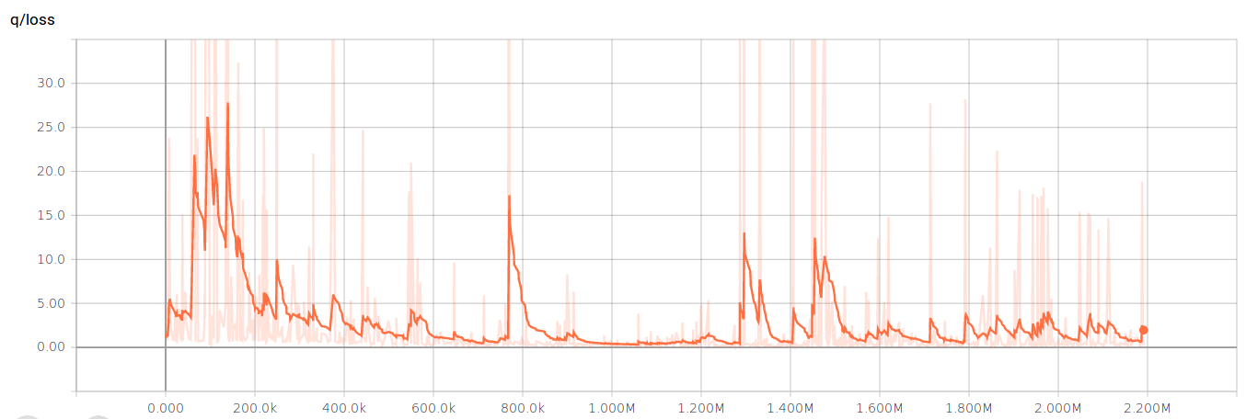

图10-3

损失图与其他项目不同的是，优化的过程仍然是损失逐渐减少，但在这一过程中出现了许多峰值和问题：

这里表示的图是运行该项目一次的结果。由于训练过程有随机因素，因此在自己的计算机上运行项目时，可能会获得稍微不同的结果，如图10-4所示（单批训练过程中最大Q值图）：

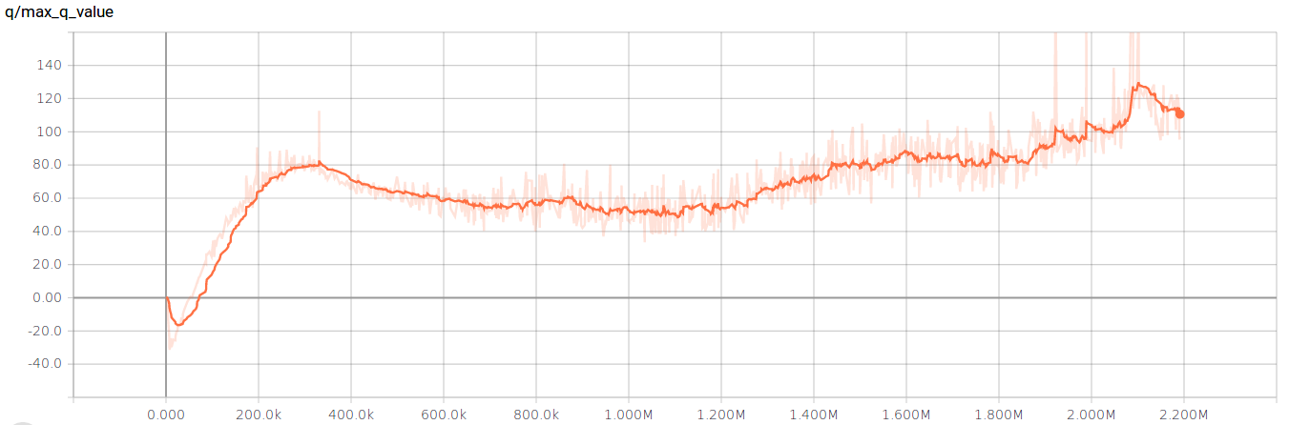

图10-4

最大预测 $Q$ 值和平均预测 $Q$ 值说明了同样的情况。尽管它可以稍微回溯一点，并在更优值上停留很长一段时间但是该网络在最后得到了改进，如图10-5所示（单批训练过程中平均Q值图）：

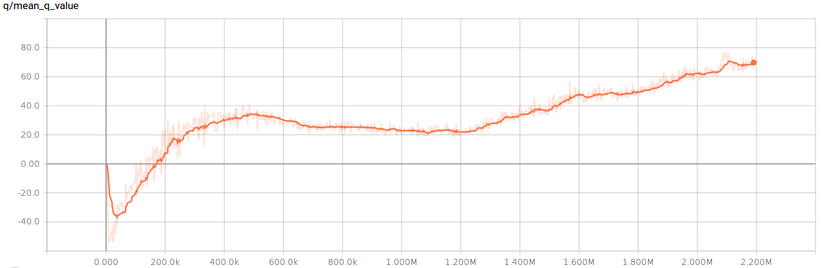

图10-5

只有在最后100个最终奖励的平均值中，才能看到一条逐渐增加的路径，这表示了DQN网络的持续和稳步改进。每个学习阶段结束时实际获得分数如图10-6所示，它更清楚地描述了DQN不断增长的过程：

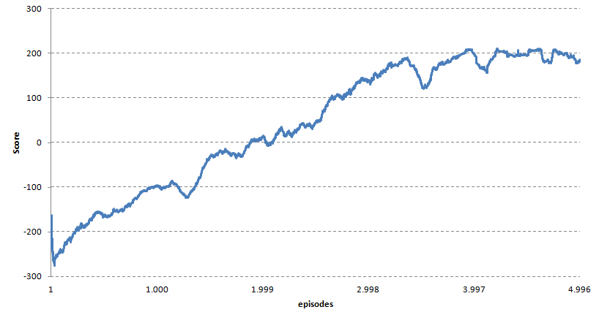

图10-6

使用来自训练输出的信息，而不是来自TensorBoard的信息，还会发现平均操作数根据epsilon值的变化。开始时，完成一局游戏所需的动作次数少于200次。当epsilon为0.5时，平均动作数趋于稳定增长，在750左右达到峰值（着陆舱已经学会用火箭来抵消重力）。

最后，网络发现这是一个次优策略，当epsilon低于0.3时，完成一局游戏的平均操作数也会下降。在这一阶段，DQN正在探索如何以更有效的方式成功地着陆。Epsilon（探索/利用率）与DQN网络效率之间的关系如图10-7所示，网络效率为完成一局游戏所使用操作数：

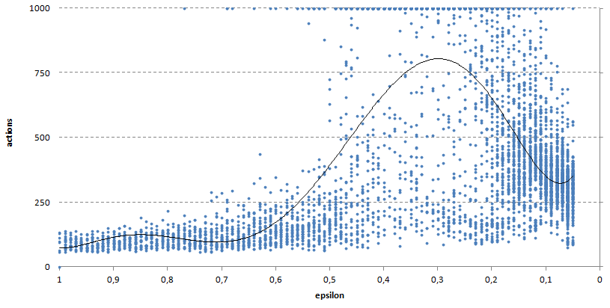

图10-7

如果出于某种原因，读者认为网络需要更多的示例和学习，那么可以使用incremental方法重复学习。在这种情况下epsilon应该非常低：

lunar_lander.incremental(episodes=25, epsilon=0.01)

训练结束后，如果需要查看结果并了解平均每100局游戏DQN可以得分多少（理想的目标是分数>=200），可以运行以下命令：

lunar_lander.test()

### 10.6 致谢

非常感谢Peter Skvarenina，他的项目“登月飞行器II”（<https://www.youtu.com/Watch?v=yiAmrZuBaYU）是本章项目的主要灵感来源，他也给本书的DQN过程中给出了很多提示和建议>。

### 10.7 小结

这个项目探索了强化学习算法在OpenAI环境中可以实现什么，并且编写了一个TensorFlow程序，它能够学习如何在一个以智能体、状态、动作和随后的奖励为特征的环境中估计最终的奖励。这种方法称为DQN，目的是用神经网络方法逼近Bellman方程。本章的产出是一个程序，该程序可以在训练结束时通过读取游戏状态并在任何时候通过决策来采取正确的行动，以成功地解决“登月飞行器”游戏中的难题。